

Инструкция по работе в программе EquipCaD

(Версия 3.7.6)

Оглавление
Предисловие. 5
1. Регистрация на портале equip.me. 6
1.1. Регистрация дилеров. 6
1.2. Регистрация технологов-проектировщиков. 6
2. Установка программы EquipCaD. 10
2.1. Установка программы. 10
2.2. Получение API-ключа на портале. 11
2.3. Настройка программы. 12
2.4. Обновление программы. 15
3. Установка шаблона монтажных планов. 17
4. Структура программы. 22
4.1. Разделы EquipCaD. 22
4.2. Вкладки EquipCaD 28
4.3. «Утилиты». 35
4.4. «Сервис». 35
4.5. «Написать разработчику». 36
4.6. Кнопка смены языка интерфейса. 37
5. Раздел «Слои». 40
5.1. «3D вид». 40
5.2. «План». 40
5.3. «Стекло». 41
5.4. «Вода», «Газ», «Электричество», «Точки подвода фреона -10с», «Точки подвода фреона -35с», «Точки подвода вентиляции», «Нумерация оборудования». 41
5.5. «Двери». 42
5.6. «Зонты/Камеры». 43
5.7. «Группировка объектов». 43
6. Подбор оборудования. 45
6.1. Перед началом работы. 45
6.2. Подбор оборудования с помощью раздела «Дерево». 45
6.3. Поиск оборудования. 47
6.4. Подбор оборудования по характеристикам. 48
6.5. Подбор по остатку на складах. 50
6.6. Запрос на доступ к бренду 50
6.7. Размещение оборудования в проекте. 52
6.8. Размещение доп. частей оборудования в проекте. 53
6.9. Поиск оборудования, вставленного в проект. 56
6.10. Подбор дополнительного оборудования и аксессуаров. 58
6.11. Избранное. 60
6.12. Группы. 61
7. Раздел «Конструктор оборудования». 68
7.1. Создание пользовательского блока. 68
7.2. Редактирование атрибутов пользовательского блока. 71
8. Раздел «Цеха». 73
8.1. Создание и удаление названий цехов в настройках программы. 73
8.2. Создание и удаление цехов в меню программы. 75
8.3. Создание цехов в проекте. 77
8.4. Удаление цехов в проекте. 80
8.5. Выделение цеха в проекте. 81
8.6. Выделение оборудования без группы. 83
8.7. Добавление оборудования в цех. 84
8.8. Удаление оборудования из цеха. 86
9. Нумерация оборудования и координаты выносок. 89
9.1. Простановка нумерации оборудования. 89
9.2. Настройка нумерации. 91
9.3. Редактирование нумерации 106
9.4. Сохранение и удаление координат выносок. 109
10. Создание спецификации. 111
10.1. Спецификация в программе. 111
10.2. Исключение оборудования из спецификации 117
10.3. Сортировка цехов в спецификации. 119
10.4. Спецификация на портале. 121
10.5. Спецификация на чертеже. 129
10.6. Таблица экспликации 130
11. Раздел «Точки подключения оборудования», шаблоны выносок и таблицы коммуникаций. 134
11.1. Общие пояснения по обозначениям 134
11.2. Простановка точек подключения. 136
11.3. Шаблоны выносок. 138
11.4. Редактирование названий схем подключения. 142
11.5. Редактирование точек подключения в чертеже. 145
11.6. Редактирование точек подключения в спецификации. 151
11.7. «Утилиты». 156
11.8. Таблицы коммуникаций. 169
11.9. Точки подключения в спецификации. 170
12. Важные моменты работы. 172
12.1. Копирование проектов. 172
12.2. Удаление цехов в проекте 172
12.3. Отмена выполнения команд 173

Предисловие.
EquipCaD – это набор программных средств и сервисов, созданных специально для профессиональных проектировщиков. Программа EquipCaD работает только с программой AutoCAD и позволяет автоматизировать многие рабочие функции при проектировании, создавать спецификации и коммерческие предложения. Программа EquipCaD осуществляет автоматическое обновление базы данных оборудования по мере выхода обновлений 3D моделей. При этом обеспечивается отображение актуальных цен и остатков оборудования на складах компании в реальном времени. Это позволяет объединить технический проект с ценообразованием и получить готовый результат моментально. Программа EquipCaD является мультиязычной.

- Регистрация на портале equip.me.
  - Регистрация дилеров.
  - Регистрация технологов-проектировщиков.

Для получения доступа к работе в программе EquipCaD нужно пройти регистрацию на дилерском портале https://equip.me. Дополнительно для работы в программе необходимо, чтобы пользователю программы был присвоен статус «Руководитель» на портале. Регистрация дилеров и технологов-проектировщиков осуществляется отдельно. Если необходимо иметь два профиля, то для этого создаются отдельные аккаунты с разной электронной почтой.
При этом, используя аккаунт дилера возможно проектировать в программе EquipCaD и оформлять сделки на дилерском портале, а используя аккаунт технологов-проектировщиков возможно проектировать в программе EquipCaD, а также оформить свое портфолио в кабинете технолога и получить доступ к получению заказов.
  - Регистрация дилеров.
Для получения статуса «Руководитель» на портале equip.me дилеру необходимо обратиться к своему менеджеру дилерского отдела, и он внесет необходимые изменения. После получения статуса можно сформировать API ключ и начать работу в программе.
  - Регистрация технологов-проектировщиков.
Статус «Руководитель» на портале equip.me технологу-проектировщику присваивается автоматически после проверки и авторизации.
    - Для регистрации на портале equip.me в качестве технолога-проектировщика необходимо зайти на портал (https://equip.me/) и перейти в раздел «Мой профиль»;

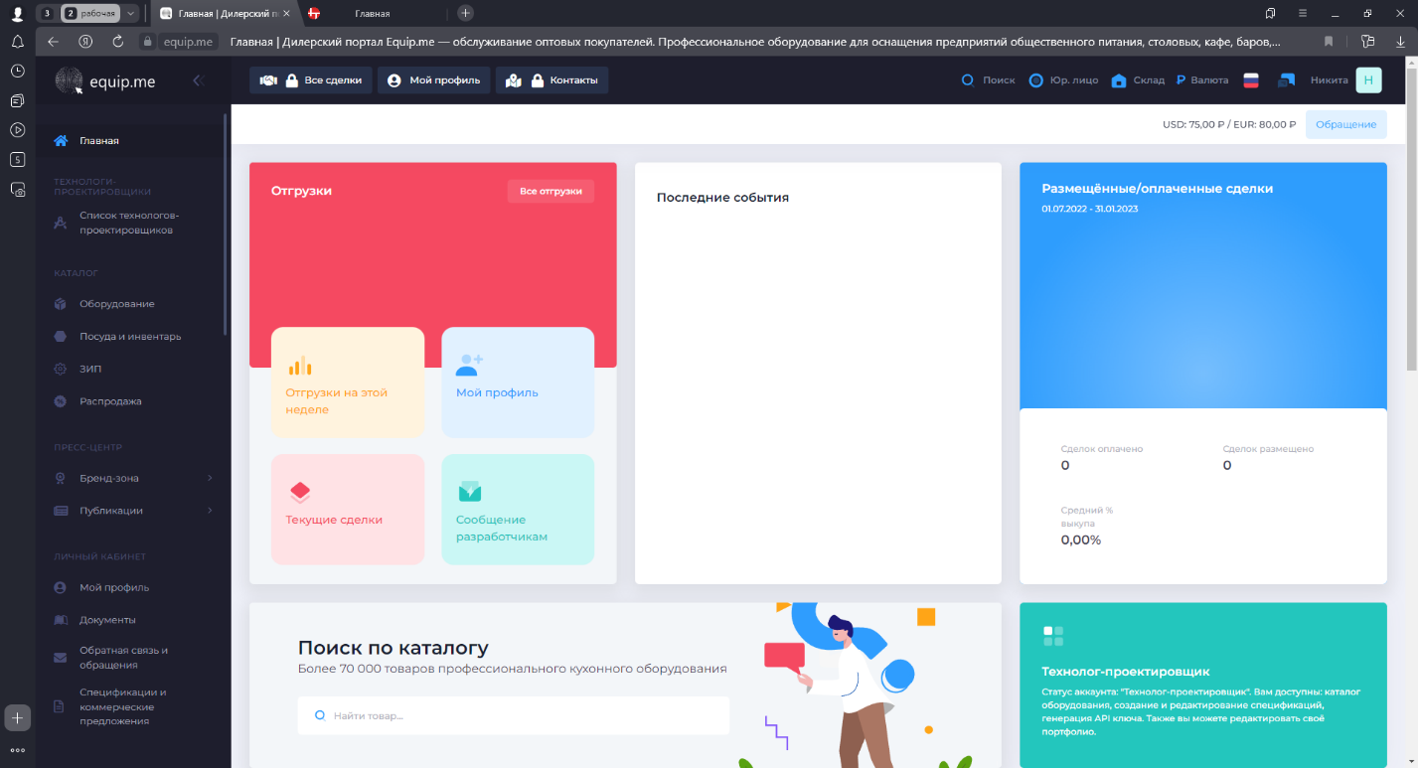
П1.2.1
    - В данном разделе необходимо нажать кнопку «Зарегистрироваться»;
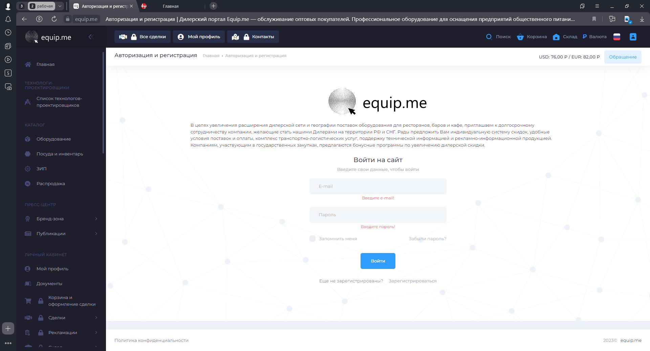
П1.2.2
Для регистрации в качестве технолога-проектировщика обязательно создание нового аккаунта, получить данный статус на ранее зарегистрированный аккаунт невозможно.
    - В открывшейся форме необходимо выбрать «Тип профиля» - «Технолог-проектировщик», ввести ФИО, рабочий e-mail, пароль с подтверждением и данные о компании, которую вы представляете. Далее необходимо принять условия политики конфиденциальности и подтвердить reCAPTCHA;
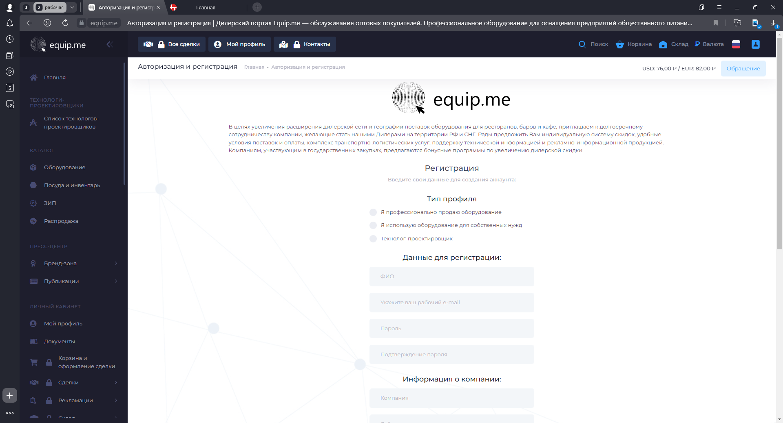
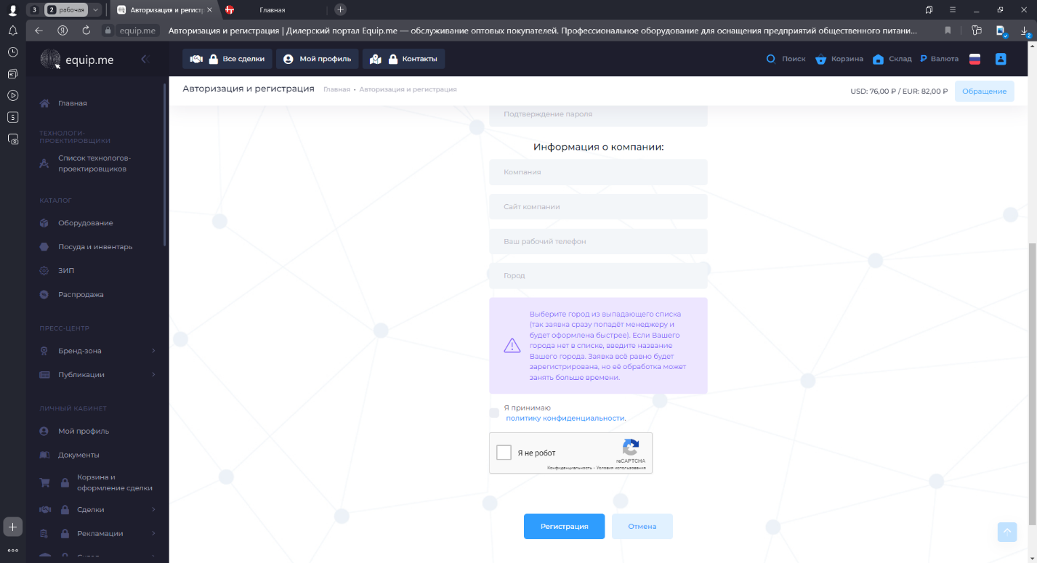

    - Через несколько минут после регистрации на ваш e-mail придёт письмо для подтверждения адреса электронной почты;
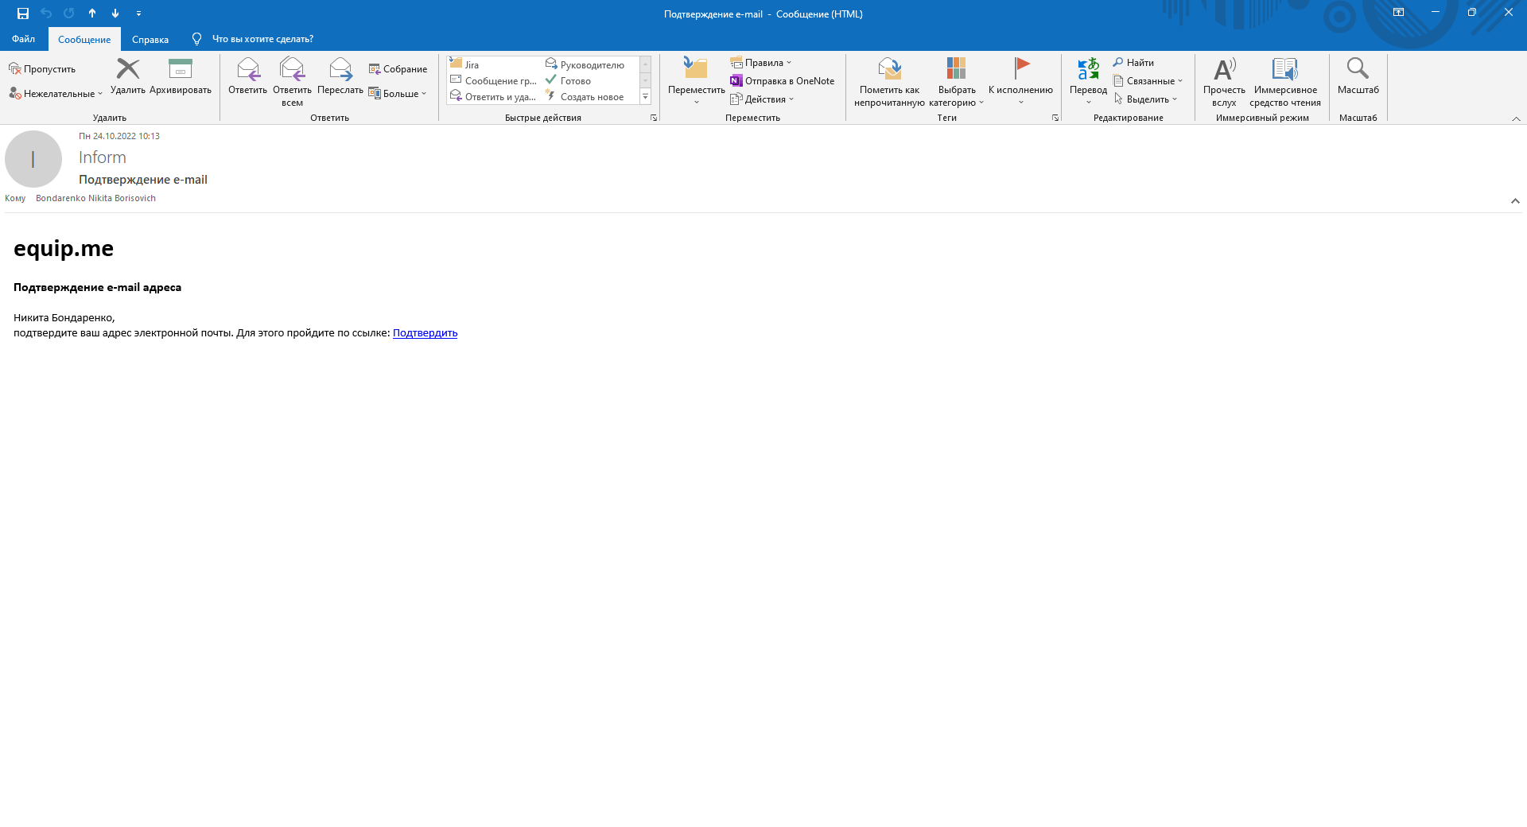
    - После подтверждения адреса электронной почты ваш профиль должен быть подтверждён менеджером, о чём вас уведомят по электронной почте;
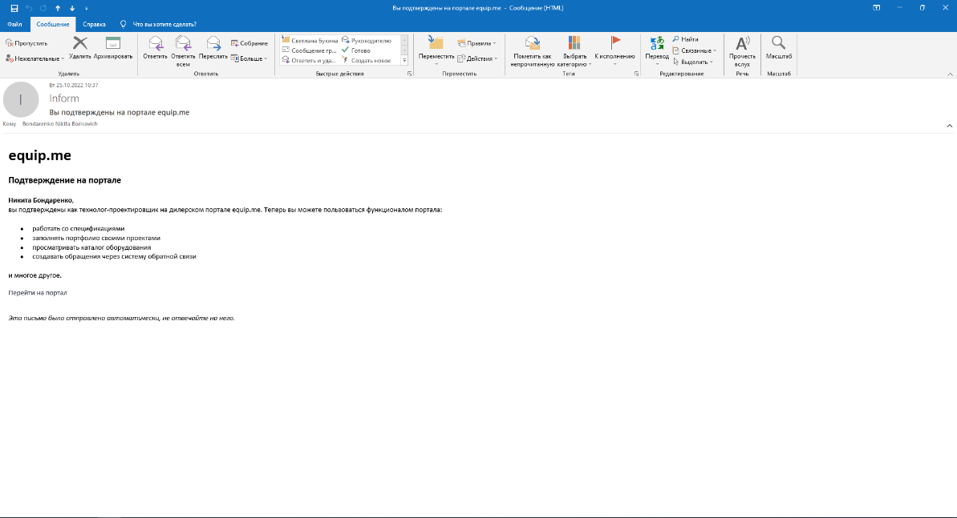

- Установка программы EquipCaD.
2.1 Установка программы.
2.2 Получение API-ключа на портале.
2.3 Настройка программы.

Для установки программы EquipCaD необходимо выполнить следующие минимальные требования:
К компьютеру
- Процессор Intel Core i5,
- Оперативная память 8 ГБ,
- Место на жестком диске – 100 ГБ
К операционной системе
- Windows 10 64 бит и выше.
EquipCaD совместим только с программой AutoCAD® в любой версии от 2018 до 2024 года, а также AutoCAD Architecture.
  - Установка программы.
Для пользователей, ранее работающих в программе EquipCaD (ниже версии 3.3.53), необходимо выполнить пункты 2.1.1-2.1.5, для новых пользователей программы — выполнить пункты 2.1.2-2.1.5.
    - Выполните удаление старой версии EquipCaD, через установку и удаление программ;
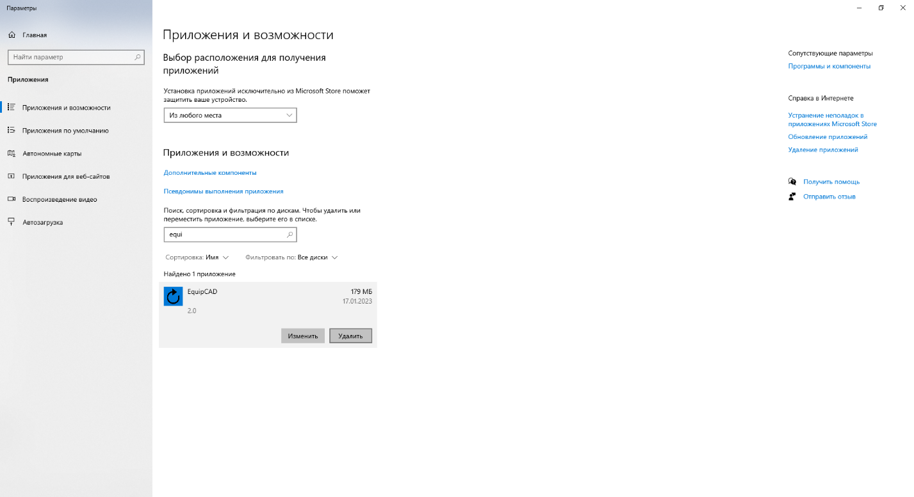
П2.1.1

    - Установите программу, скачав ее по ссылке http://77.223.104.140/GetUpdate?downloadType=WebFullFile

Примечание: Настоятельно рекомендуется устанавливать программу в корневую папку вашего основного диска, по умолчанию «Локальный диск (C:)», также рекомендуется добавить папку, в которую установлен EquipCaD в исключения вашего антивируса.

    - Запустите программу EquipCaD.

  - Получение API-ключа на портале.
Если Вы не зарегистрированы на дилерском портале см. пункт 1.
    - Для генерации API-ключа необходимо зайти на портал (https://equip.me/) и перейти в раздел «Мой профиль»;
    - Далее необходимо перейти в раздел «Разработчикам»;
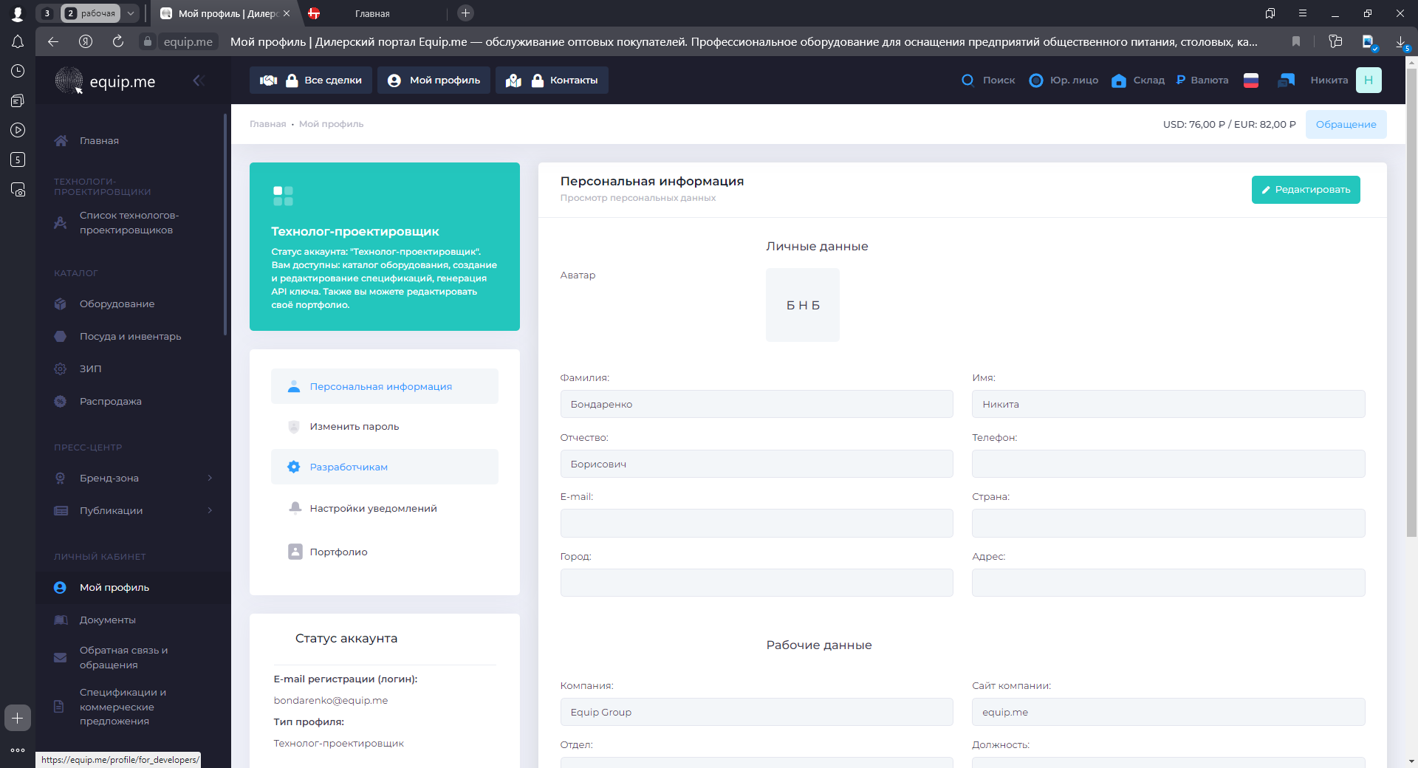
П2.2.2
П2.2.1

    - Сформировать API-ключ (формируется автоматически нажатием кнопки «Перегенерировать»);
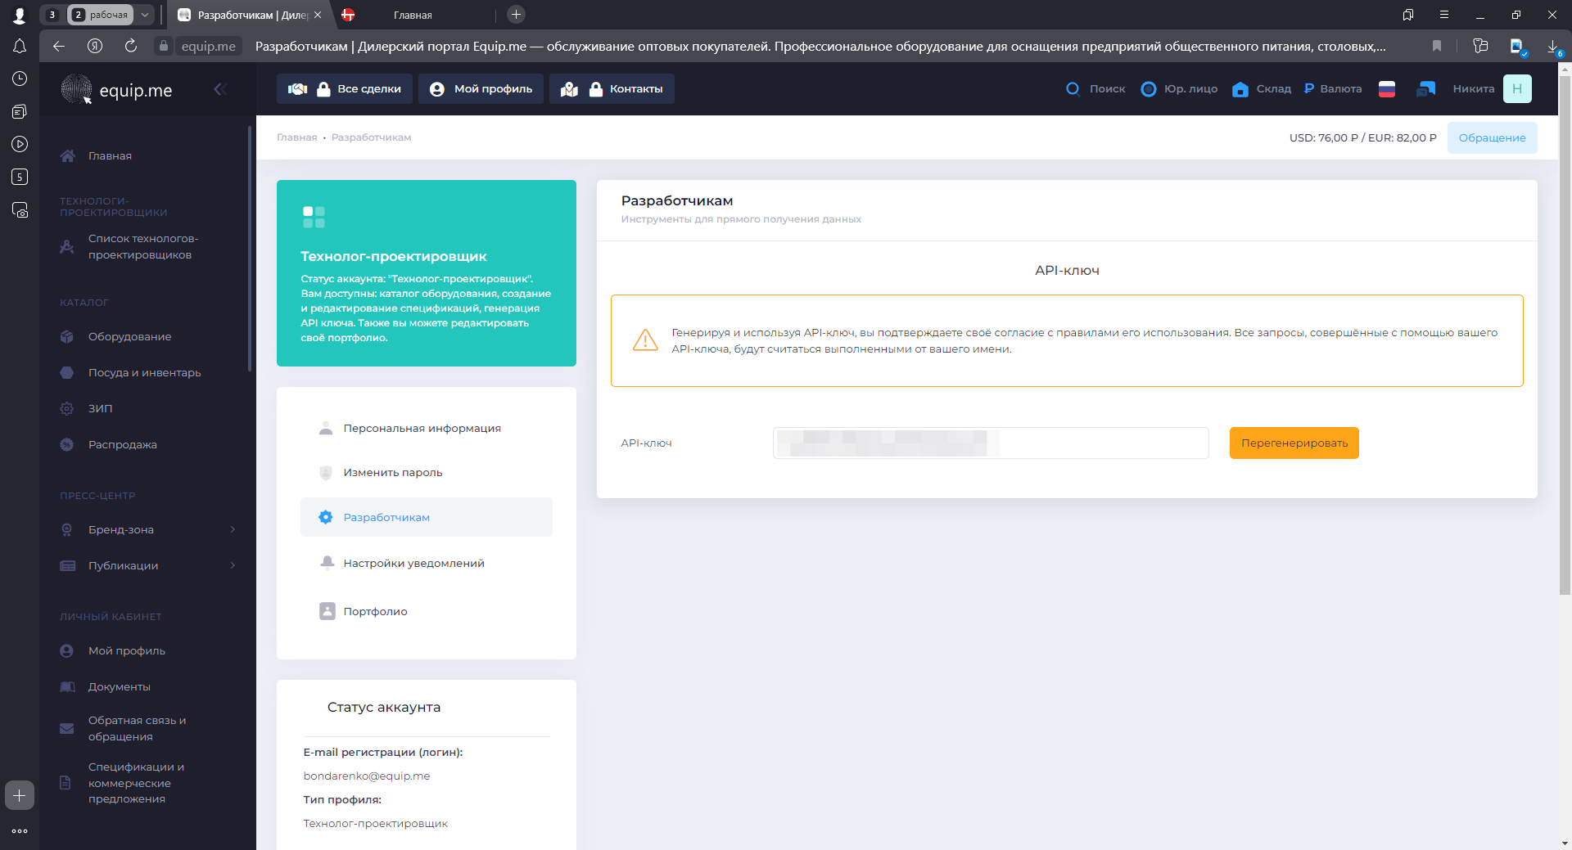
П2.2.3

  - Настройка программы.

    - При первом запуске программы откроется форма регистрации;
    - Необходимо скопировать ключ из поля «Ваш ключ»;
    - Отправить его на электронную почту «ecad@equip.me», указав в письме свою фамилию, компанию (самозанятый) и название устройства, на которое вы установили программу;
    - В ответном письме вы получите код, который необходимо вставить в поле «Ответный ключ»;
    - Нажать кнопку «Зарегистрировать»;
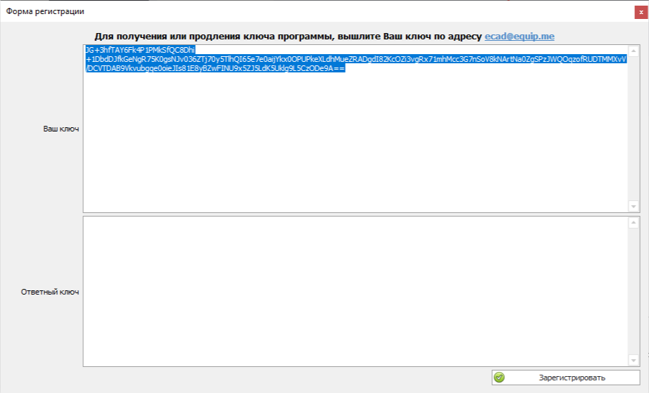
П2.3.4
П2.3.5
П2.3.3
П2.3.2
Примечание: Ключ генерируется под конкретное устройство, поэтому необходимо получить ключ на каждое устройство, на котором планируется работать.
    - После регистрации ключа программы необходимо зайти на вкладку «Сервис»;
    - Далее – в «Настройки программы»;
    - В поле Ключ API для обмена данными вставить скопированный API-ключ (пункт 2.2.3) и нажать «Тест подключения».
    - Проверить и при необходимости задать папки «Папка для хранения данных программы - C:\FileEquip\Files» и «Папка для загрузки данных архивов - C:\FileEquip\Archives».
    - Зайти в общие настройки AutoCAD;
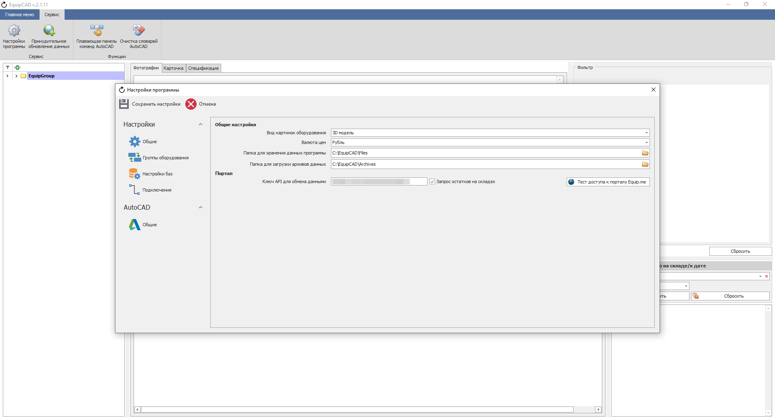
П2.3.10
П2.3.9
П2.3.8
П2.3.7
П2.3.6
    - Выбрать версию AutoCAD на которой вы планируете работать, нажать «Тест подключения» (AutoCAD должен быть запущен);
    - Сохранить настройки;
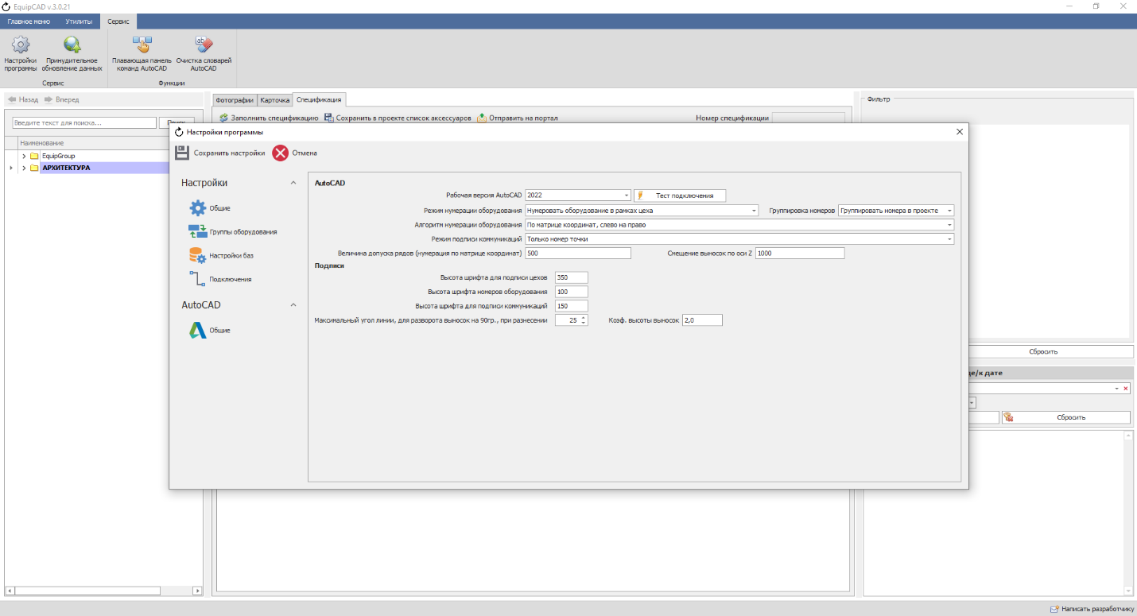
П2.3.12
П2.3.11

    - Закрыть EquipCaD и запустить заново. Начнётся подкачка базы блоков. Дождаться окончания загрузки и запуска программы. Загрузка занимает много времени, поэтому мы рекомендуем отключить переход в режим сна на вашем компьютере;
    - После завершения скачиваний зайти в закладку «Сервис» - «Настройки программы» - «Общие»;
    - Поставить галку: «Запрос остатков на складах»;
    - Выбрать «Валюту цен»;
    - Перейти на вкладку «Настройки баз»;
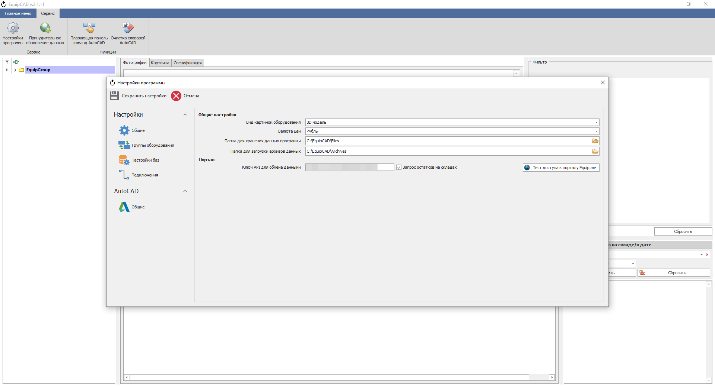
П2.3.14
П2.3.17
П2.3.16
П2.3.15
    - Поставить галку: «Работа с порталом»;
    - Установить Коэффициент цены (размер наценки).
    - Сохранить настройки.
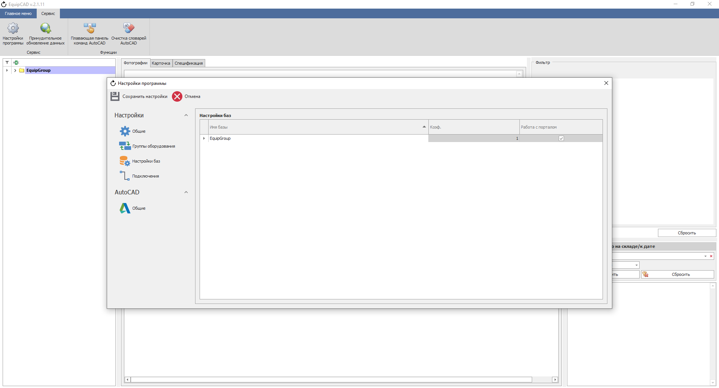
П2.3.20
П2.3.19
П2.3.18
Программа готова к работе.
Примечание: Цена, полученная при изменении коэффициента цены, будет отражаться только в программе, при выводе спецификации на портал проектировщик получит свои персональные дилерские цены.

Если вы используете старые проекты в новой версии программы, предварительно следует очистить словари AutoCAD. После этого повторно создать цеха, номера, коммуникации в проекте.
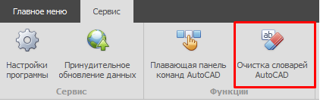

  - Обновление программы.
Программы EquipCaD обновляется автоматически при наличии подключения к интернету. Существуют 2 типа обновлений программы:

    - Стандартное обновление
При стандартном обновлении EquipCaD при запуске оповестит вас о наличии обновления, но у вас будет выбор, устанавливать его или нет.
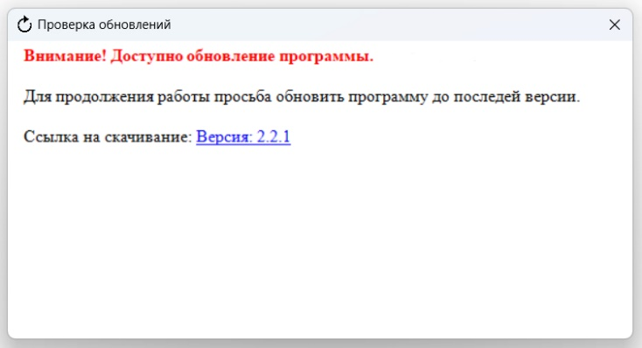

    - Критическое обновление
При критическом обновлении EquipCaD не будет запущен до тех пор, пока не будет установлено обновление.
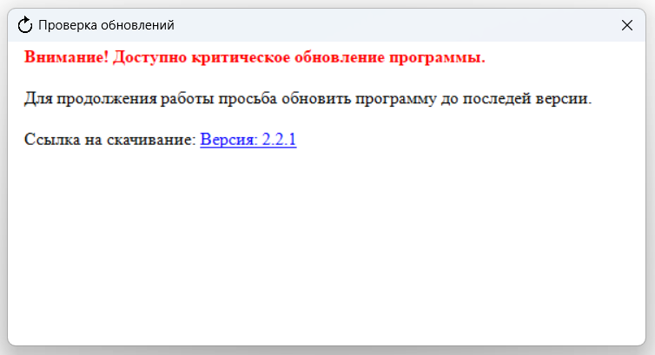
- Установка шаблона монтажных планов.
Для удобства пользователей программы EquipCaD создан специальный шаблон команды «БСОЗДАТЬ» в AutoCAD для оформления монтажных планов и вывода чертежей проектов на печать. В шаблоне сделаны основные настройки чертежа, добавлены схемы подключения и примечания. Взяв этот шаблон за основу, пользователь может адаптировать его под свои требования при работе с проектами.
  - На сайте equipcad.com необходимо перейти в раздел «Техническая поддержка» после чего скачать файл «Шаблон DWT»;
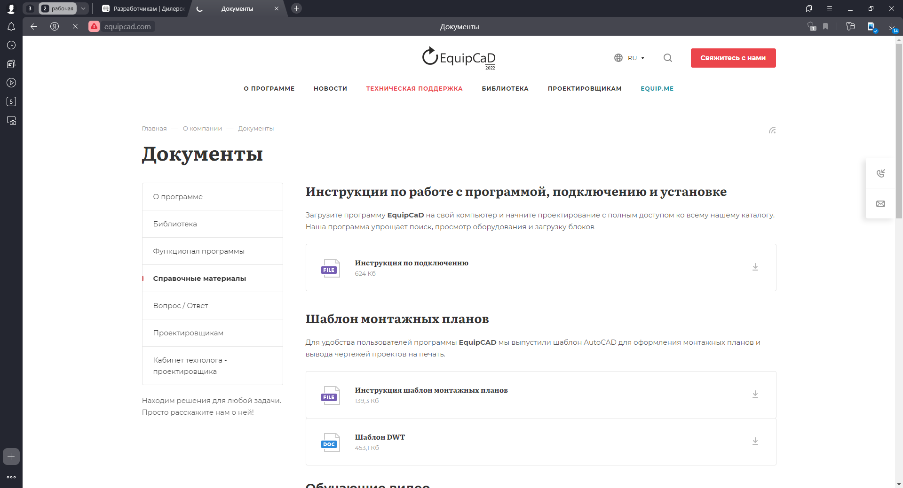
П3.1

  - Перед началом установки шаблона необходимо перейти в «Панель управления» на вашем ПК;
  - Ввести в поиске слово: «проводник» и открыть «Параметры проводника»;
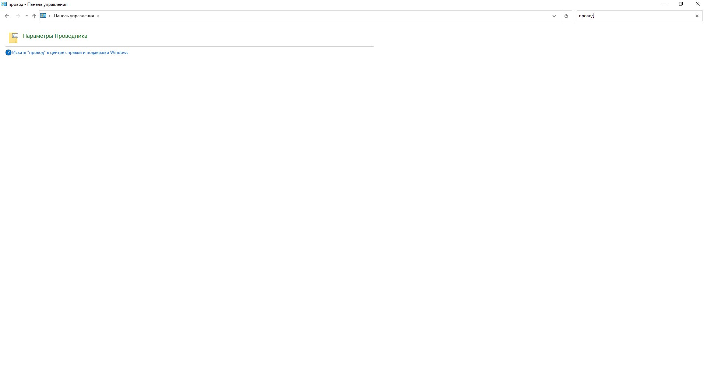
П3.3

  - В открывшемся окне перейти на вкладку «Вид»;
  - Пролистать список вниз и в пункте «Скрытые папки и файлы» выбрать параметр «Показывать скрытые папки и файлы»;
  - Нажать кнопку «Применить»;
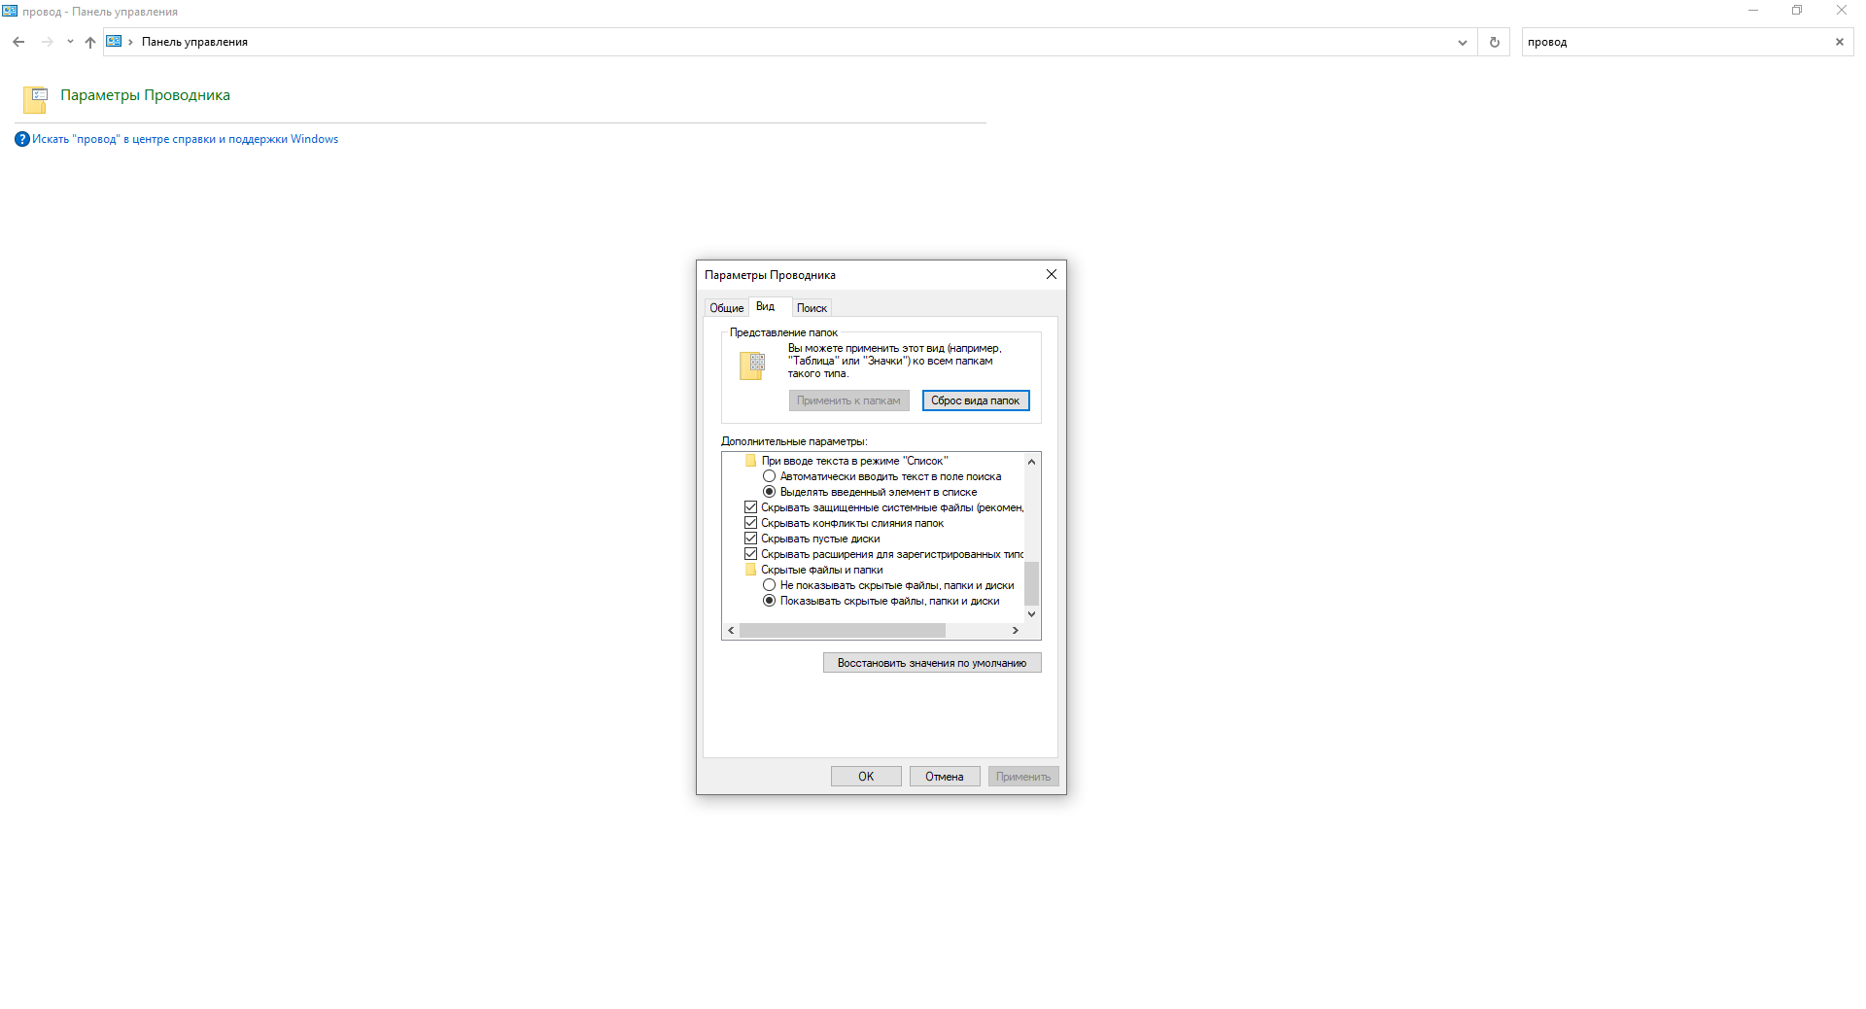
П3.6
П3.5
П3.4

  - После завершения скачивания файл «Шаблон DWT» необходимо переместить в папку C:\Users\«ИмяПользователя»\AppData\Local\Autodesk\AutoCAD 2022\R24.1\rus\Template
  - После того, как шаблон был помещён в соответствующую папку необходимо открыть AutoCAD, создать новый чертёж и открыть настройки с помощью клика правой кнопкой мыши по пустому пространству чертежа и выбору пункта «Параметры» в открывшемся списке;
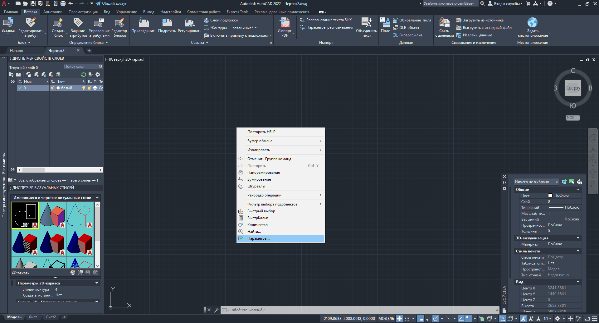
П3.8
  - В открывшемся окне необходимо перейти на вкладку «Файл», в списке найти пункт «Параметры шаблонов» и открыть его с помощью «+»;
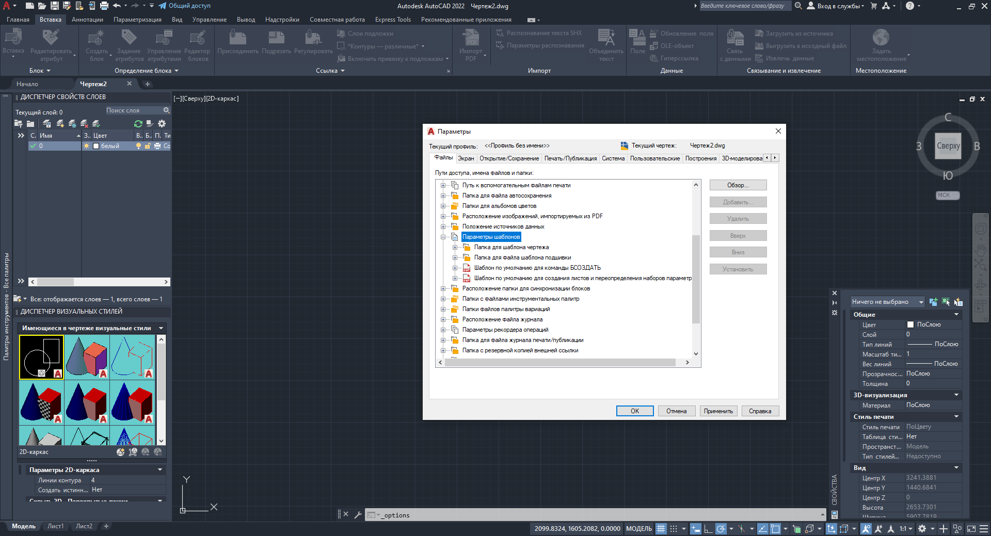
П3.9

  - Далее необходимо открыть подпункт «Папка для шаблонов чертежей» и убедиться, что указанный путь к папке соответствует тому пути, в который был перенесён наш шаблон монтажных планов (в том случае, если путь отличается необходимо нажать кнопку «Обзор» и выбрать правильный путь);
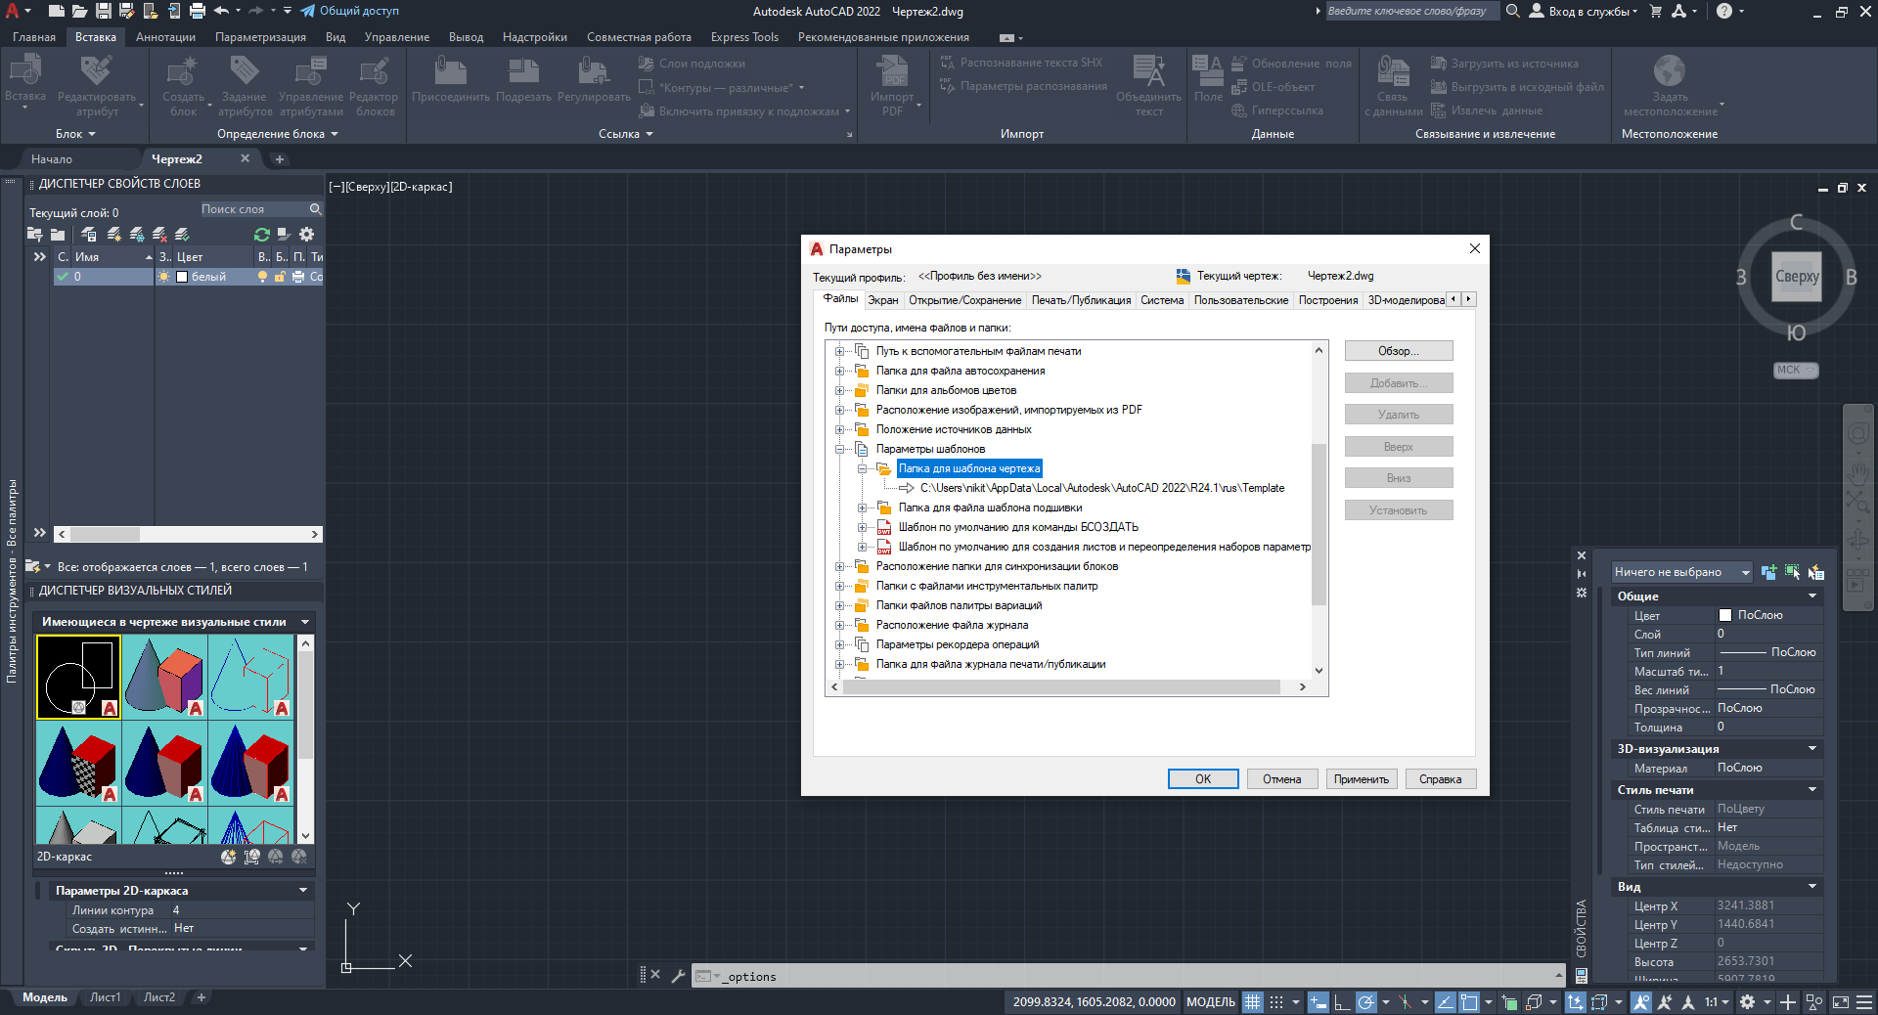
П3.10

  - Далее необходимо открыть подпункт «Шаблон по умолчанию для команды БСОЗДАТЬ» и нажать кнопку «Обзор»;
  - В окне «Выбор файла» выбрать скачанный с нашего сайта файл и нажать кнопку «Открыть»;
  - В окне «Параметры» нажать кнопку «Применить»;
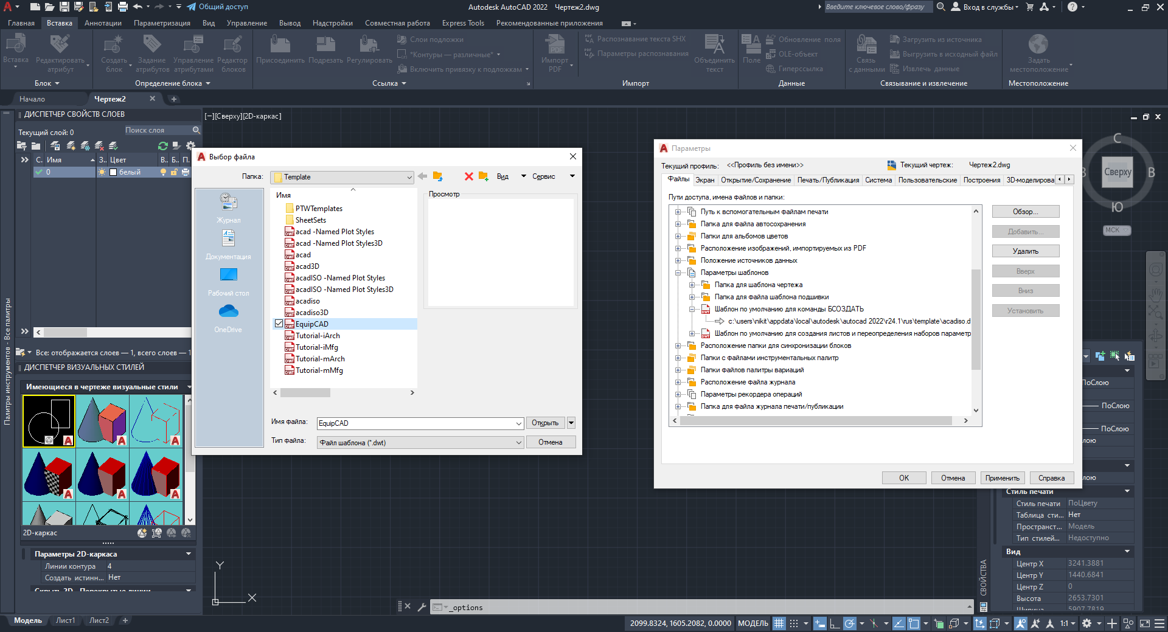
П3.13
П3.12
П3.11

  - После всех вышеперечисленных действий при создании нового файла AutoCAD у вас будет открываться наш шаблон монтажных планов;
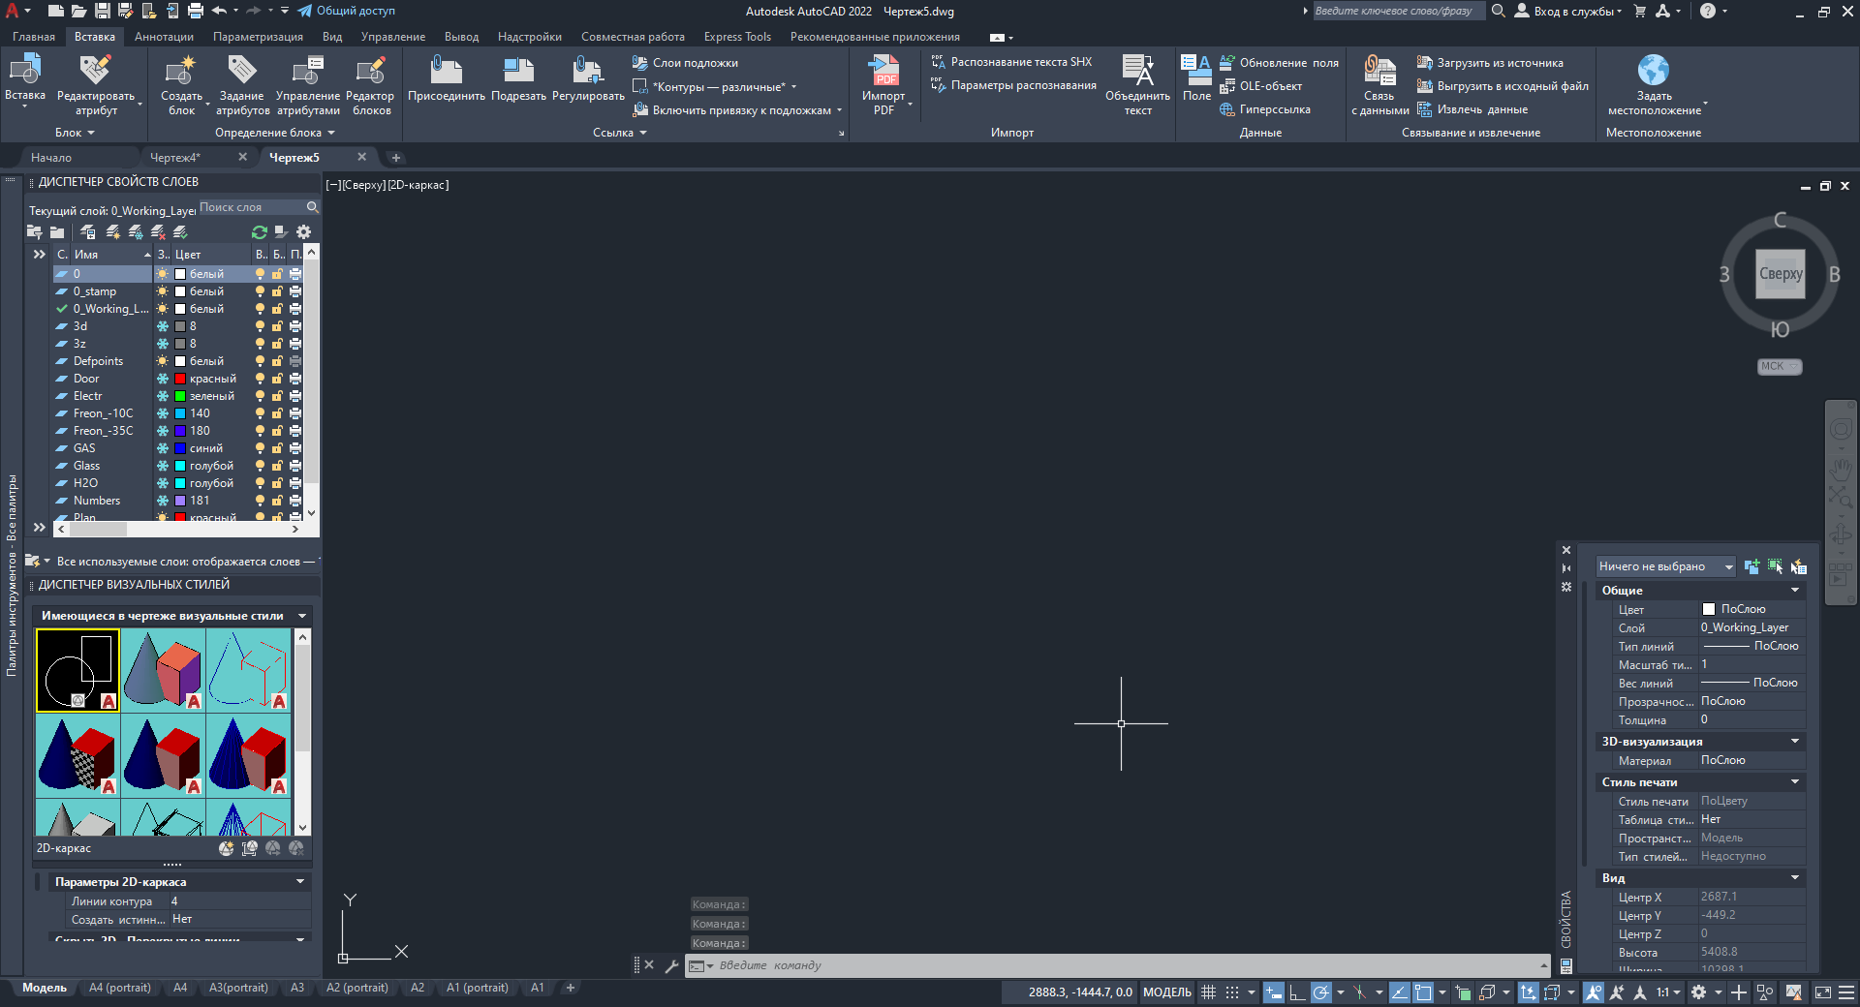

- Структура программы.
4.1 Разделы EquipCaD.
4.2 Вкладки EquipCaD.
4.3 «Утилиты».
4.4 «Сервис»
4.5 «Написать разработчику».
4.6 Кнопка смены языка интерфейса.

  - Разделы EquipCaD.
Дадим пояснения по главному меню программы. Оно содержит следующие разделы.
    - Первый раздел: «Дерево».
      - Оборудование EquipGroup.

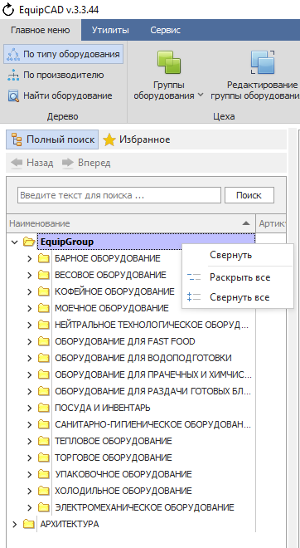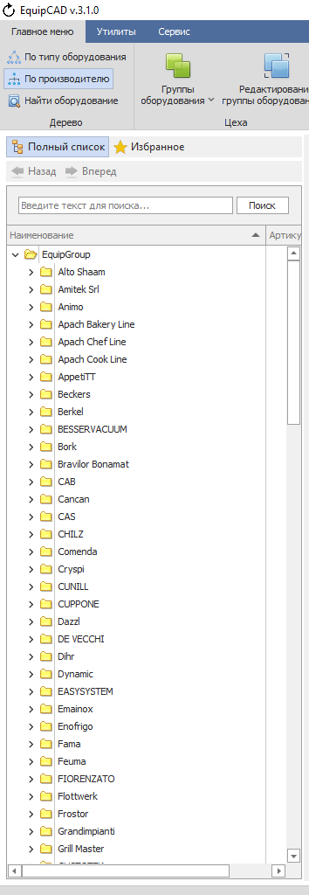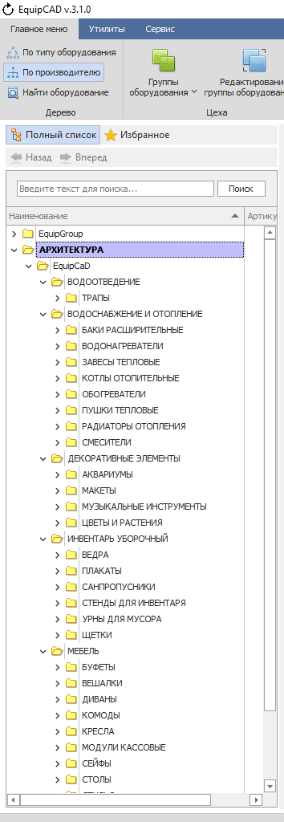
В этом разделе систематизирован весь каталог оборудования в программе EquipCaD по категориям, подкатегориям и подгруппам, а также по списку производителей. При выборе необходимого изделия двойным кликом мыши на название оборудование или его фото оно автоматически будет вставлено в открытый чертеж AutoCAD.
С помощью клика правой кнопкой мыши по любой группе/подгруппе древа можно развернуть и свернуть как отдельную группу/подгруппу, так и всё дерево.
В дереве применяются цветовые обозначения типа закупки, серый цвет – «Не возим», телесный цвет – «Ассортимент».
Тип закупки «Ассортимент» - это дополнительный ассортимент, заведен специально для программы EquipCaD.
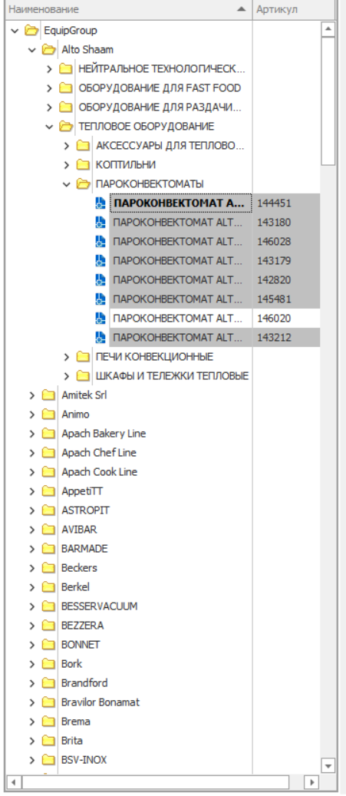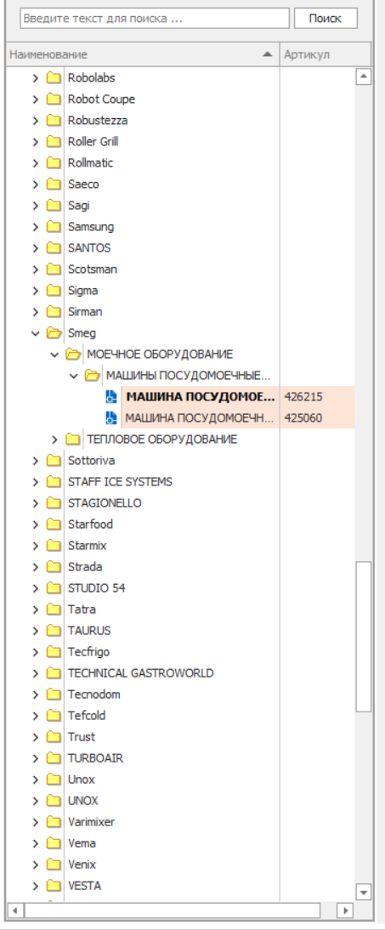

      - Архитектура.
Также в дереве находится папка «Архитектура».
Раздел «Архитектура» представляет из себя каталог 3D-моделей различных декоративных, сантехнических, пожарных, электрических и других элементов, которые позволяют сделать проект более детализированным и улучшить его визуализацию. Также отдельные технические позиции могут иметь точки подключения, и они будут отражены при выводе спецификации в соответствующих разделах монтажных планов и на чертеже, простановкой выносок подключений.
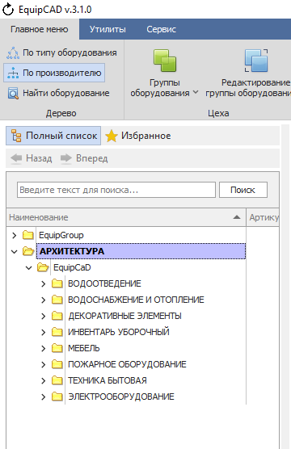
П4.1.1.2

      - Избранное.
Кнопка избранное позволяет перейти в список ранее отмеченного вами оборудования.
В избранном работают группировки по типу оборудования и по производителю.
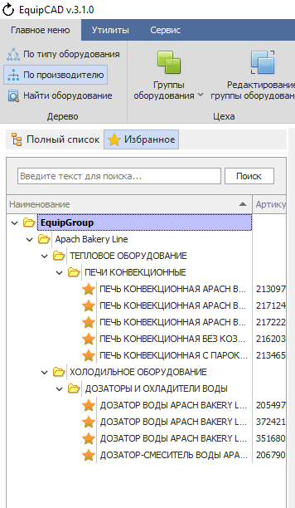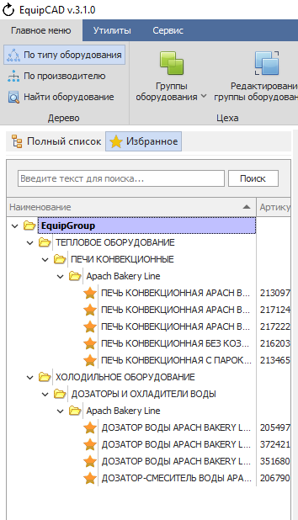
П4.1.1.3

      - Группы.
Кнопка «Группы» позволяет перейти в список редактируемых групп оборудования, каждую группу пользователь создаёт и наполняет оборудованием самостоятельно, группы оборудования можно целиком вставлять на чертёж.
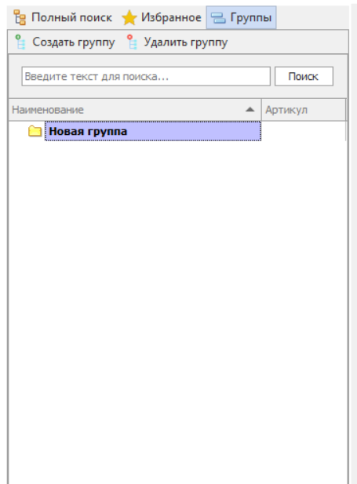

      - Кнопка «Найти оборудование».
Кнопка «Найти оборудование» позволяет найти оборудование, вставленное в проект в дереве EquipCaD.
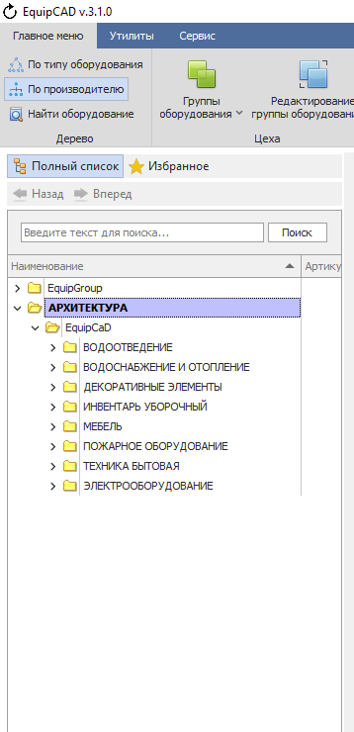
П4.1.1.5

      - Кнопки «Назад» и «Вперёд».
Кнопки «Назад» и «Вперёд» позволяют перемещаться к оборудованию, которое вы ранее просматривали (до 10 позиций).
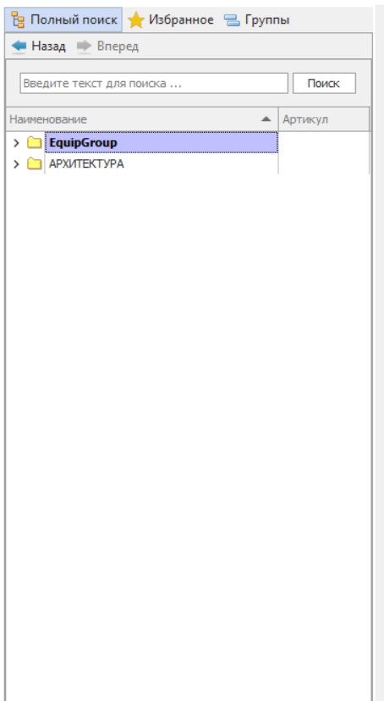
П4.1.1.6

    - Второй раздел «Цеха».
Первая кнопка данного раздела позволяет:
- Создавать новые цеха;
- Удалять ранее созданные цеха;
- Выделять оборудование, принадлежащее к цеху;
- Выделять оборудование, которое не принадлежит ни к одному цеху.
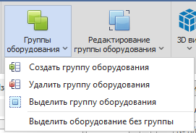

Вторая кнопка данного раздела позволяет:
- Добавлять оборудование в цех;
- Удалять оборудование из цеха;
- Задавать порядок, в котором цеха будут отображаться в спецификации и префиксы цехов.
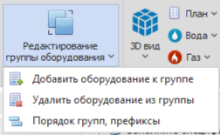

    - Третий раздел «Слои/Вид».
Кнопки раздела позволяют включать и выключать слои, привязанные к оборудованию.
Слои точек подвода коммуникаций не активны до тех пор, пока не будет выполнена их простановка в проекте на вкладке «точки подключения оборудования».
В настройках программы возможно изменить способ отображения кнопок раздела.
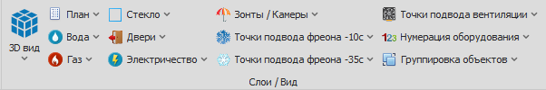

      - Для изменения отображения кнопок раздела «Слои/Вид» необходимо перейти на вкладку «Сервис»;
      - Далее «Настройки программы»;
      - Далее ставим галочку на пунктах «Свернуть слои в одну кнопку, для главного окна» и «Свернуть слои в одну кнопку, для плавающей панели»;
      - Затем необходимо нажать кнопку «Сохранить настройки»;
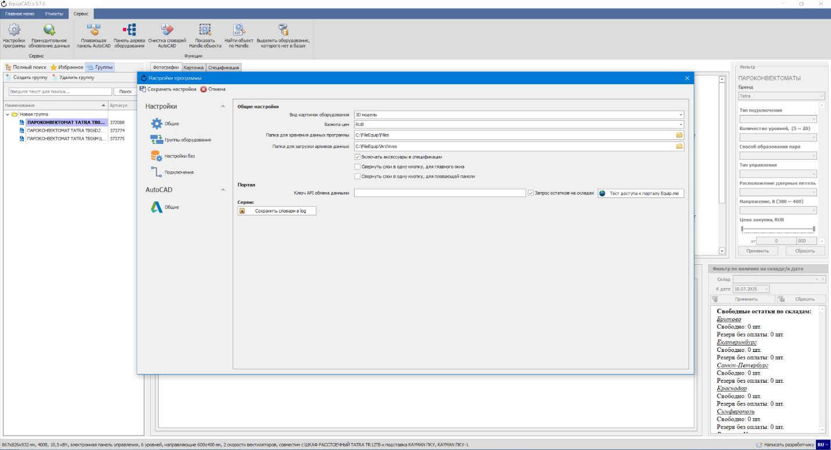
П4.1.3.4
П4.1.3.2
П4.1.3.2
П4.1.3.1

      - После этого в основном окне программы и в плавящей панели все кнопки раздела «Слои/Вид», кроме «3D вид» и «Группировка объектов» будут отображаться в виде кнопки «Слои», открывающей выпадающее меню;
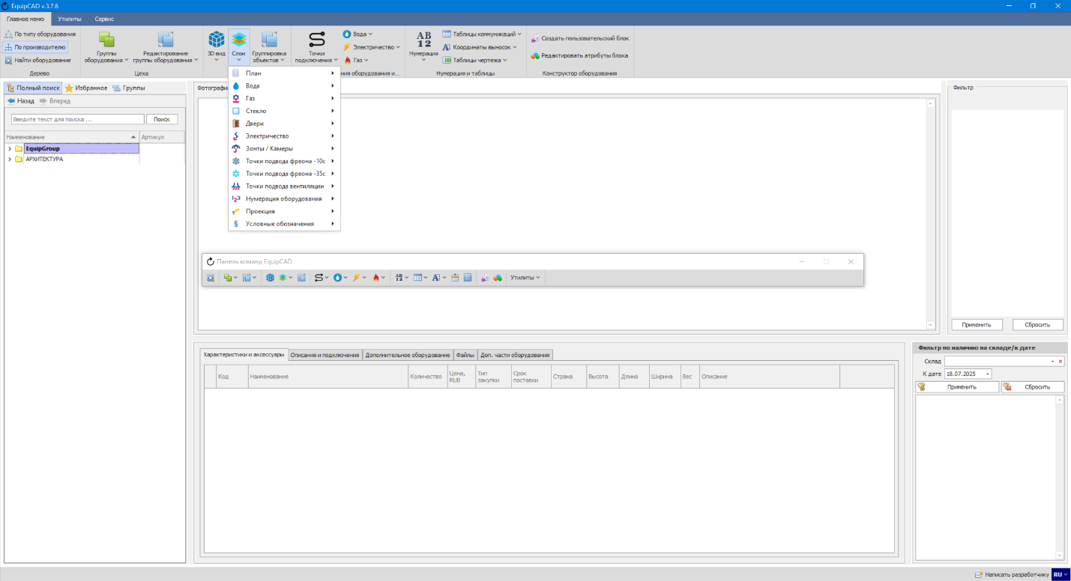

    - Четвёртый раздел «Точки подключения оборудования».
Кнопки раздела позволяют: проставлять, добавлять свои, редактировать и удалять точки подвода коммуникаций.
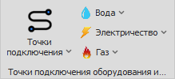

    - Пятый раздел «Нумерация и таблицы».
Кнопки раздела позволяют: устанавливать и удалять нумерацию оборудования на плане, создавать таблицы коммуникаций, сохранять и удалять координаты выносок, а таже вставлять на чертёж таблицу спецификации и таблицу экспликации.
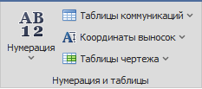

    - Шестой раздел «Конструктор оборудования».
Кнопки раздела позволяют создавать и редактировать пользовательские блоки.
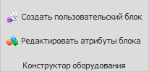

  - Вкладки EquipCaD
Дадим пояснения по вкладкам программы.
Примечание: Размер вкладок можно менять, если навести курсор на серую линию между ними, зажать ЛКМ и вести курсор.

    - Вкладка «Фотографии».
Вкладка отображает фотографии оборудования из выбранной подкатегории. В зависимости от настроек программы может отображаться или фотография или 3D слайд оборудования.
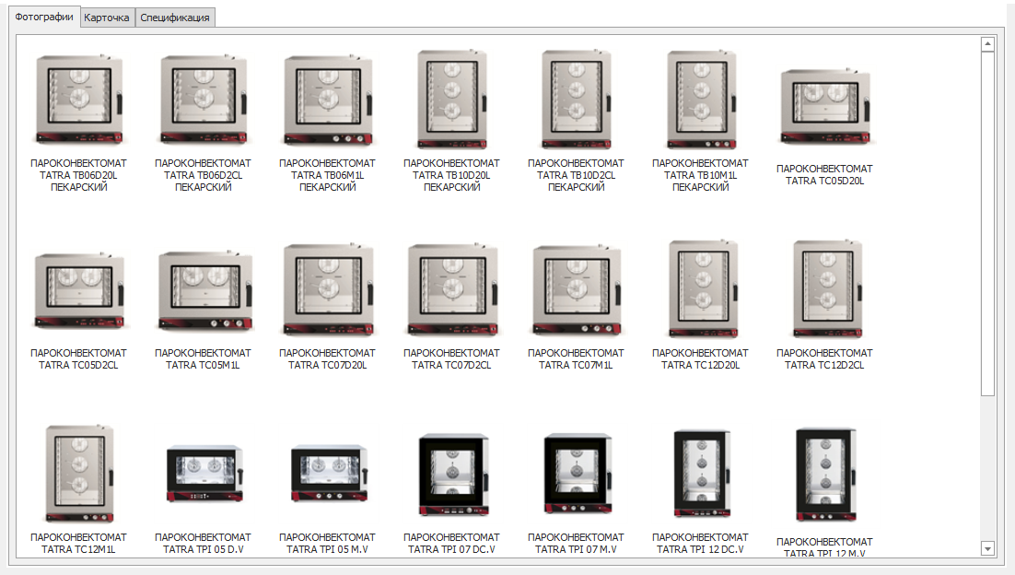
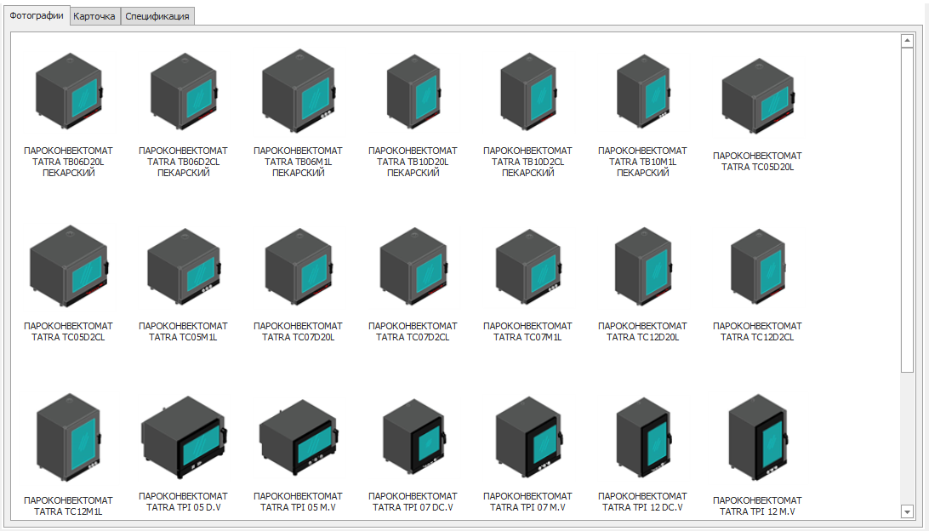

      - Для изменения отображения необходимо перейти на вкладку «Сервис»;
      - Далее «Настройки программы»;
      - В пункте «Вид картинок оборудования» выбрать значение «фотография» или «3D модель»;
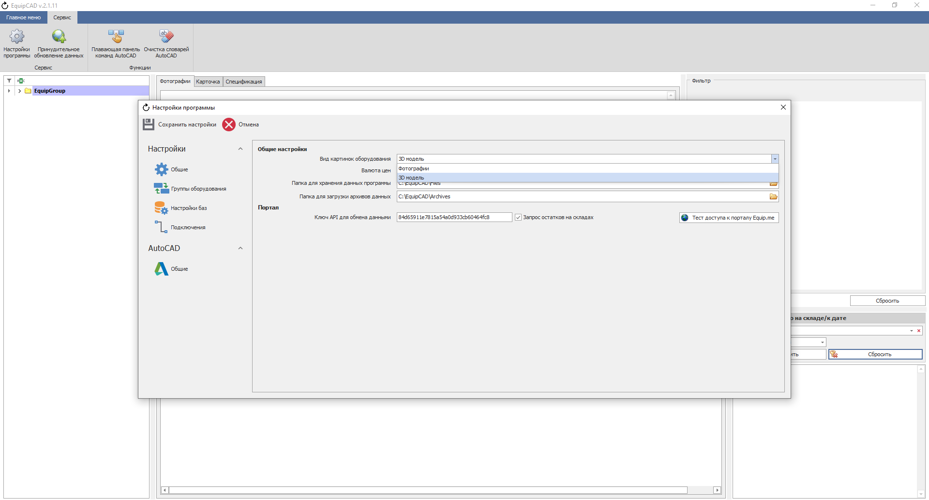
П4.2.1.3
П4.2.1.2
П4.2.1.1
    - Вкладка «Карточка».
Вкладка отображает фотографию или 3D модель (в зависимости от выбранной настройки в пункте 4.2.1.3, если выбрана «3D модель», то на вкладке «Фотография» будет отображаться модель, а на вкладке «Карточка» фотография оборудования и наоборот), описание, основные характеристики выбранного изделия, а также содержит ссылку на карточку товара на портале equip.me.
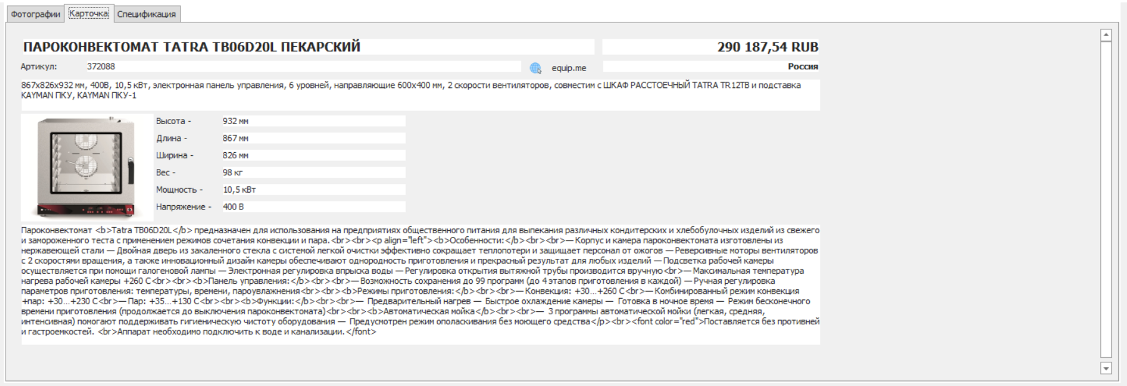

      - При нажатии на кнопку «equip.me» откроется браузер с карточкой выбранного товара.
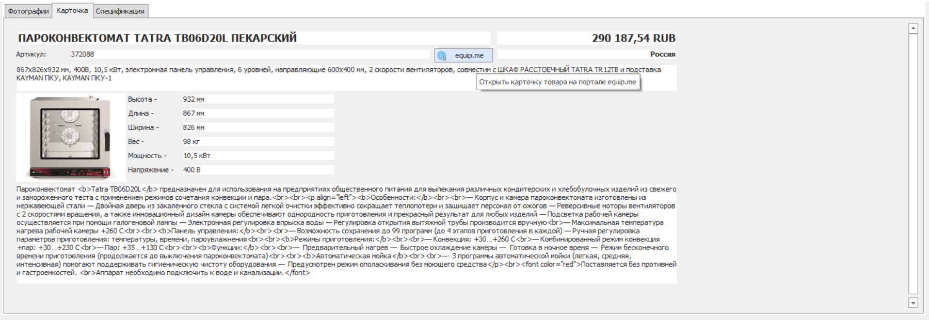
П4.2.2.1
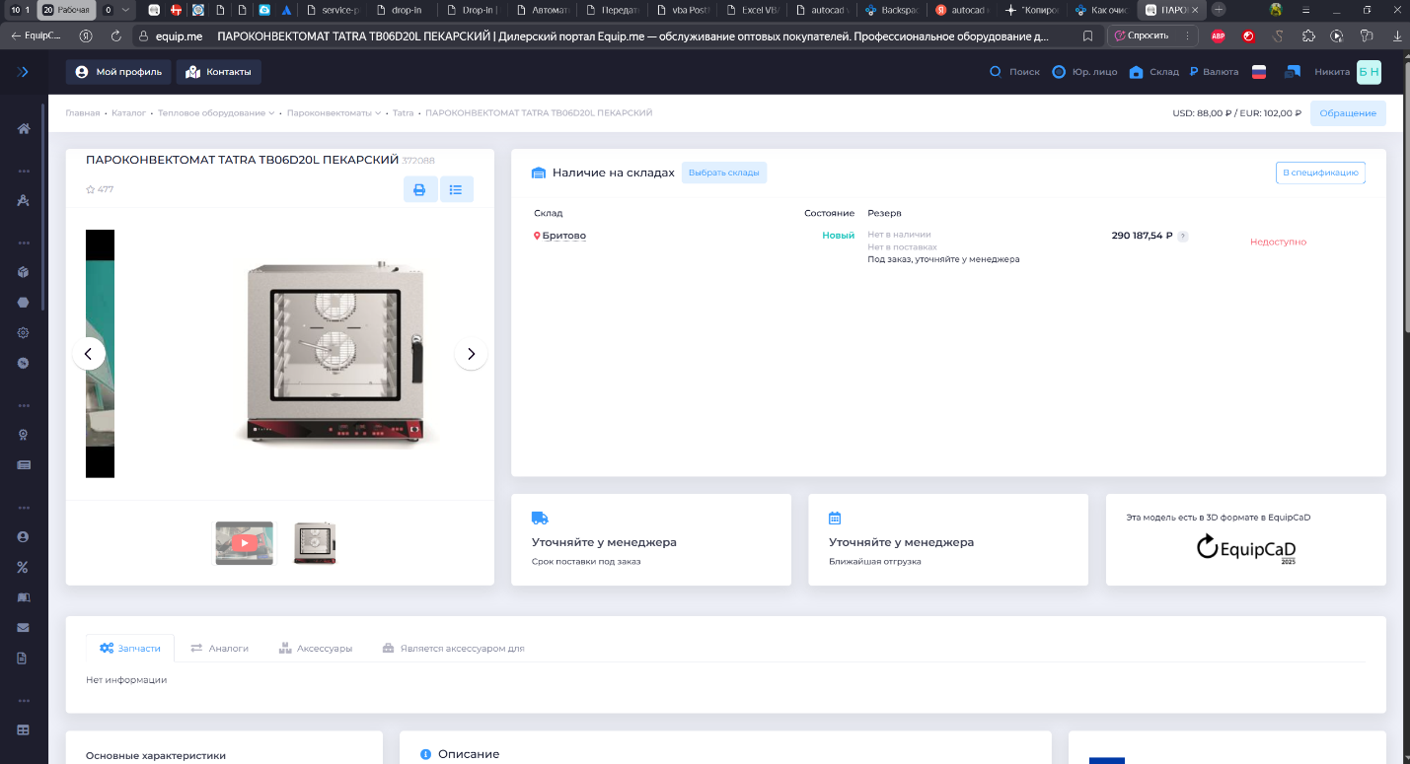

    - Вкладка «Спецификация».
Вкладка для работы со спецификацией.

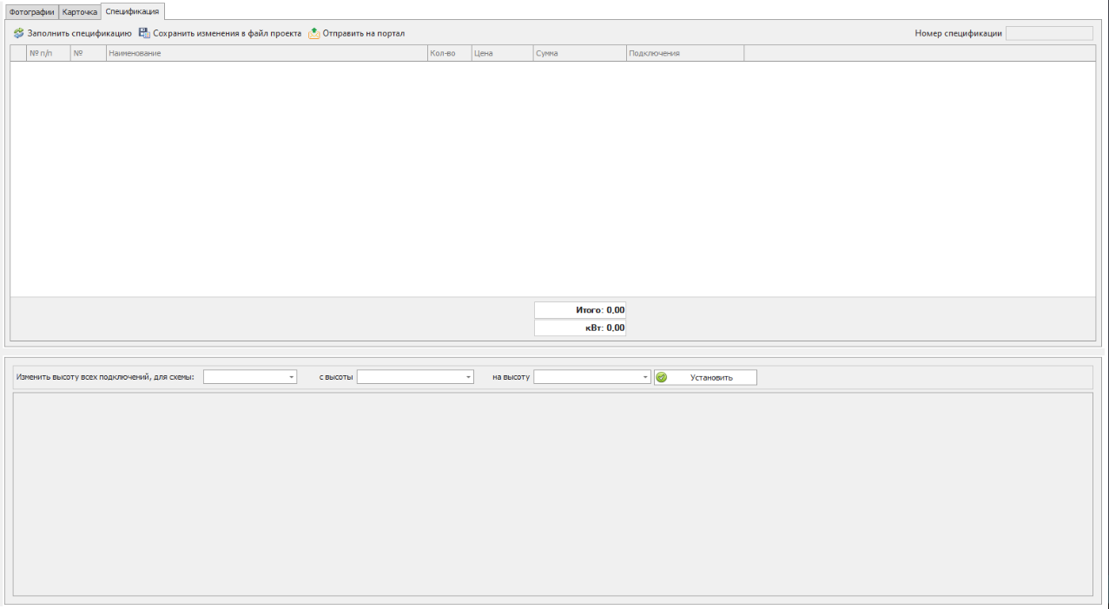

    - Вкладка «Фильтр».
Вкладка позволяет подобрать оборудование по его характеристикам.
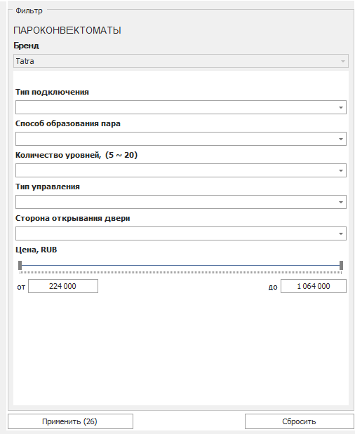

    - Вкладка «Характеристики и аксессуары».
Вкладка, дающая более подробную информацию про выбранное изделие.
Также указаны необходимые аксессуары для выбранного изделия, при выборе соответствующей настройки они автоматически появятся в таблице при заполнении спецификации. Аксессуары не имеют 3D моделей.
В нижней части окна программы отображается строка с описанием выбранного оборудования.
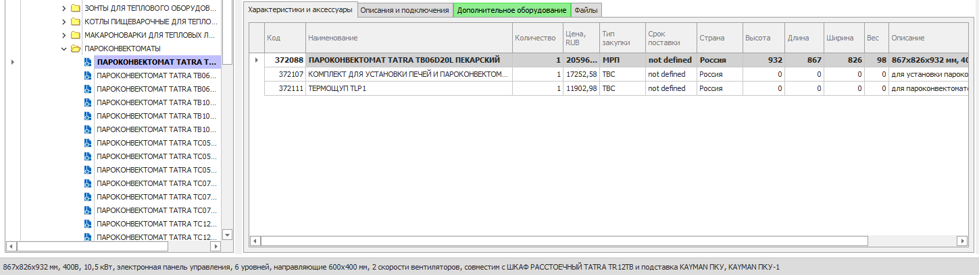

    - Вкладка «Описания и подключения».
На вкладке указаны все варианты подключения выбранного изделия, а также более подробное его описание.
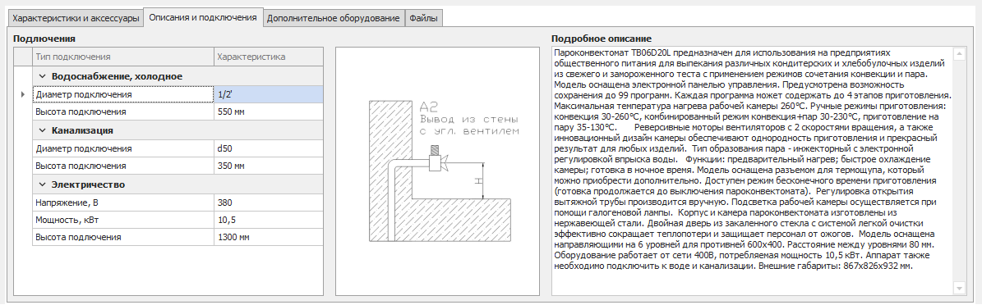

    - Вкладка «Дополнительное оборудование».
На вкладке указан перечень дополнительного оборудования к выбранному изделию. Дополнительное оборудование имеет 3D модели и может быть вставлено в проект.
При наличии дополнительного оборудования вкладка будет подсвечена зелёным.
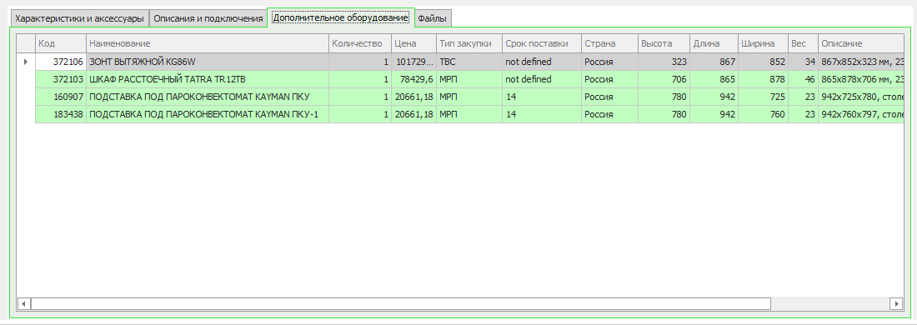

    - Вкладка «Файлы».
На вкладке сохранены файлы с информацией по выбранному изделию.
При наличии файлов вкладка будет подсвечена зелёным.
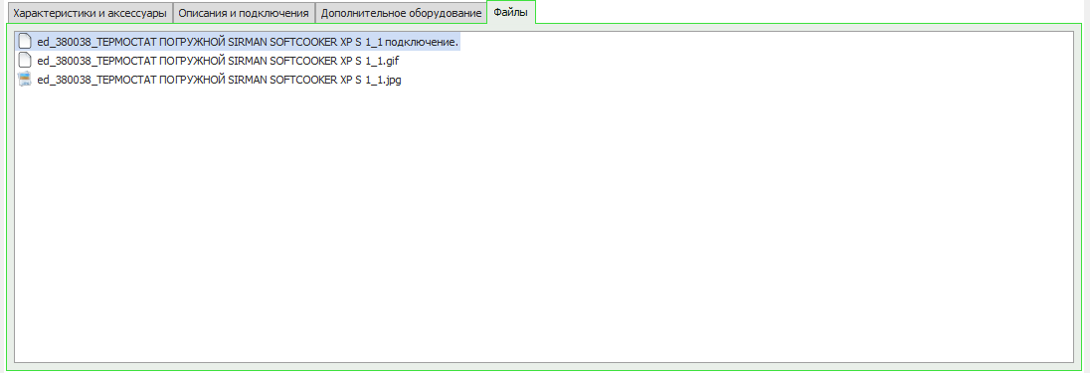

    - Вкладка «Доп. части оборудования».
На вкладке находятся элементы оборудования, которые можно вставлять и перемещать отдельно от основной модели, например двери холодильных камер и внешние блоки сплит-систем.
При наличии доп. частей вкладка будет подсвечена зелёным.
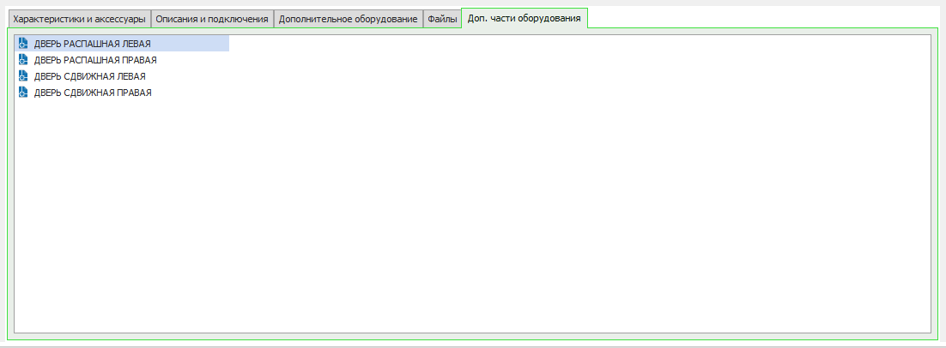

    - Вкладка «Фильтр по наличию на складе/к дате».
На данной вкладке можно увидеть количество выбранного товара по каждому складу.
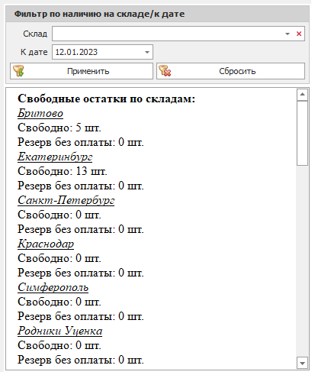

  - «Утилиты».

Вкладка «Утилиты» позволяет отображать/скрывать наименование оборудования на чертеже и скрывать оборудование без определённых выносок подключения (вода/электричество/газ) и возвращать его на рабочий слой, также автоматически выстраивать выноски по заданной линии, а также удалять 3D с чертежа.
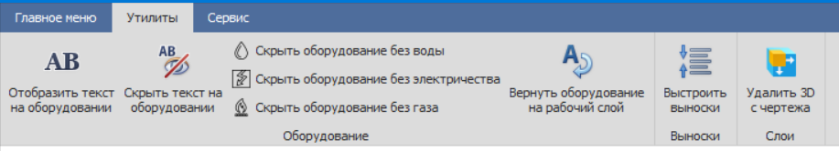

  - «Сервис».

Вкладка «Сервис» позволяет получить доступ к настройкам программы, принудительно обновить базу блоков, включить плавающую панель, включить панель дерева оборудования, очистить словари AutoCAD, показать Handle объекта, найти объект по Handle и выделить оборудование, которого нет в базах.
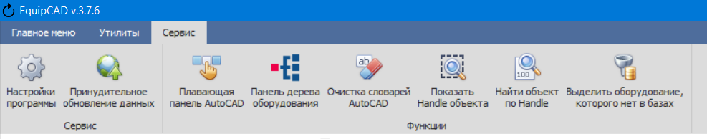
    - Плавающая панель.
Плавающая панель создана для облегчения работы с программой, с её помощью возможно пользоваться кнопками из EquipCaD, не переключаясь на саму программу.
Плавающая панель открывается поверх всех окон рабочего стола и содержит все разделы EquipCaD, а также утилиты.

    - Панель дерева оборудования
Панель дерева оборудования представляет собой дерево EquipCaD в виде отдельной панели, открывающейся поверх всех окон и позволяющей получить доступ к каталогу оборудования, не переключаясь на основное окно программы.
В нижней части панели находится картинка оборудования и краткое описание.
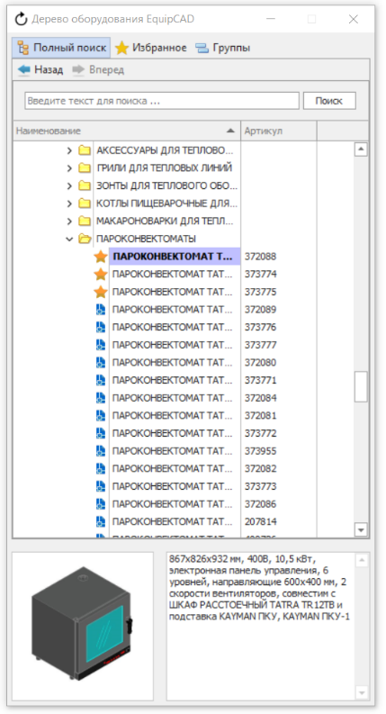

Примечание: В том случае если плавающая панель или панель дерева оборудования не поваляется на экране, необходимо зайти в папку, в которую установлен EquipCaD и найти в папке ярлык с названием «EquipCAD (Сброс состояния окон)», он сбросит состояние плавающей панели и при следующем запуске программы она будет отображаться корректно.

  - «Написать разработчику».
Кнопка «Написать разработчику» представляет из себя средство обратной связи, которое позволяет как сообщить нам об ошибке в программе, так и высказать свои пожелания.
    - При нажатии кнопки «Написать разработчику» открывается специальная форма, в которой необходимо ввести ФИО, E-mail для обратной связи тему сообщения и описание проблемы (если было выбрано какое-либо оборудование, то его название автоматически попадёт в тему сообщения);
    - Для отправки сообщения необходимо нажать соответствующую кнопку.
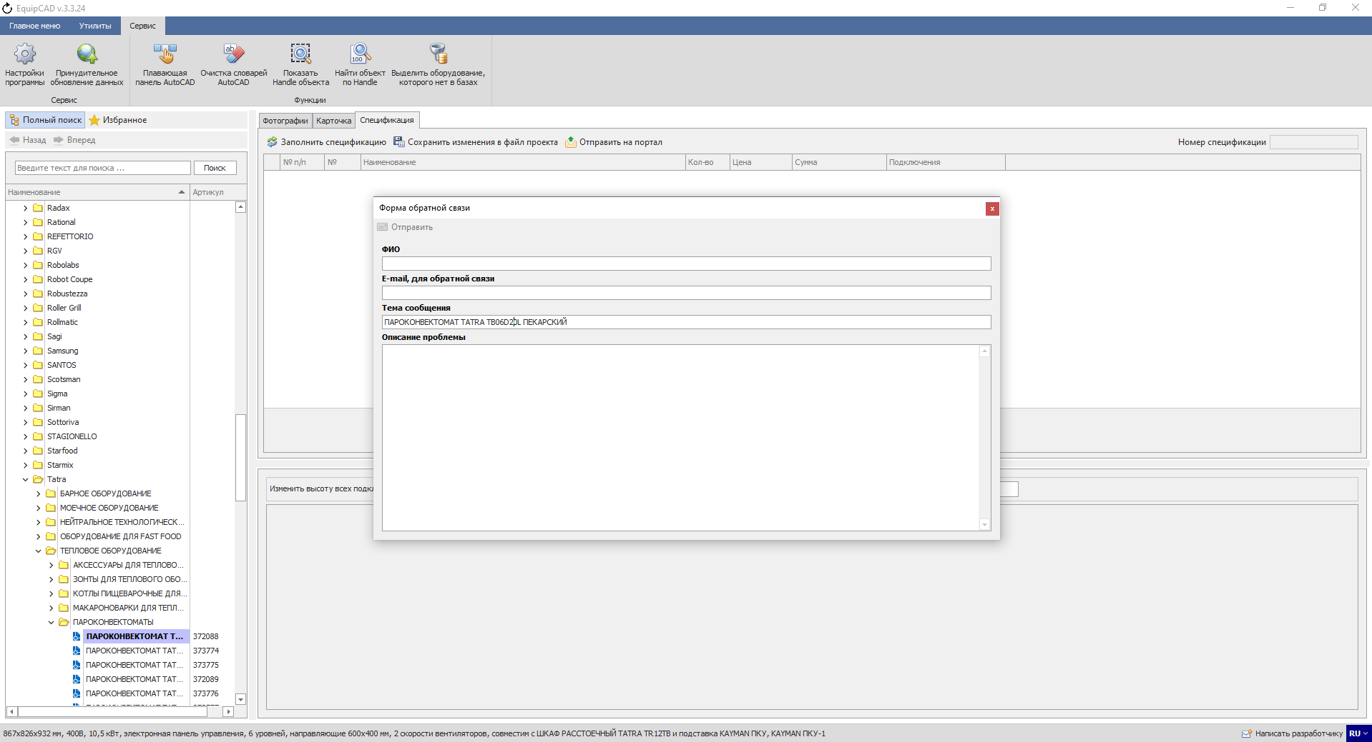
П4.5.2
П4.5.1
Примечание: В том случае, если перед нажатием кнопки «Написать разработчику» вы выбрали какое-то оборудование, то в тему сообщения будет автоматически помещено название этого оборудования. В том случае, если описание проблемы не заполнено, то отправить сообщение будет невозможно.

  - Кнопка смены языка интерфейса.

    - Справа от кнопки «Написать разработчику» появилась кнопка, с помощью которой возможно изменить язык интерфейса программы;
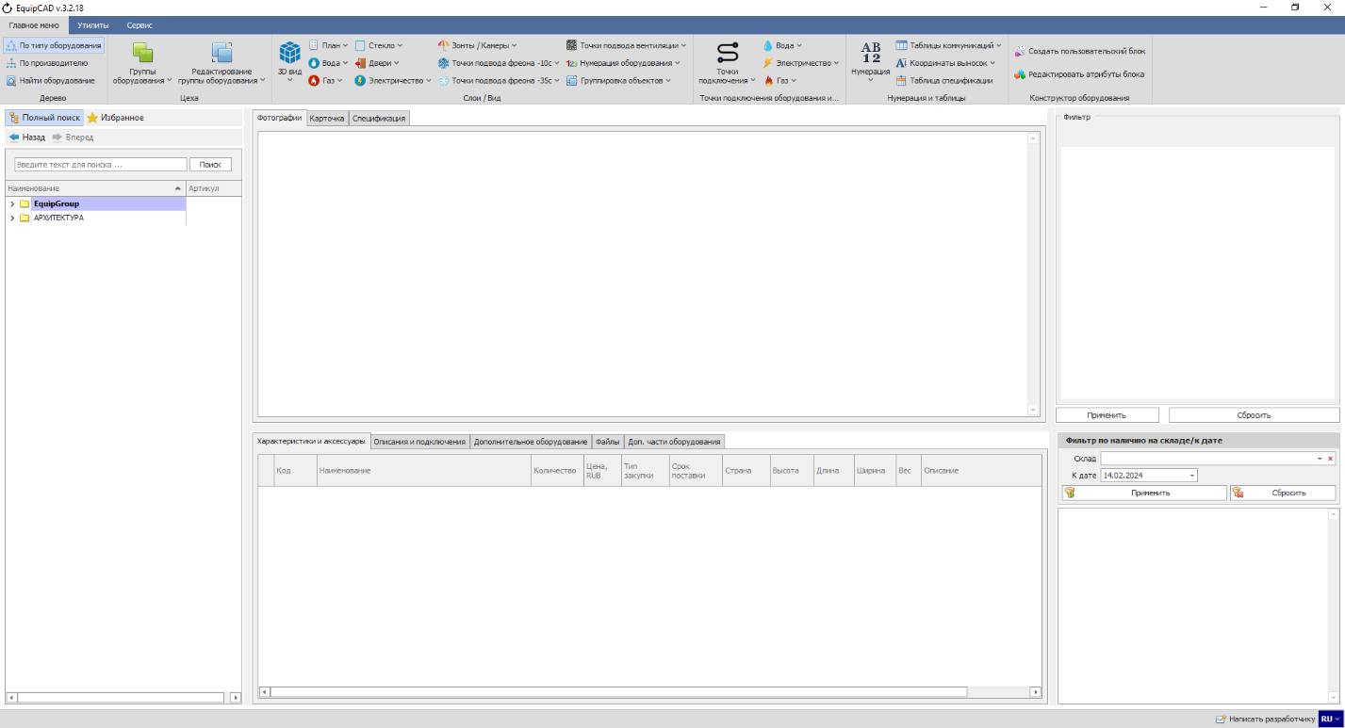
П4.6.1

    - При нажатии на кнопку откроется меню с сокращёнными обозначениями языков;
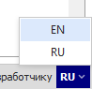

    - После выбора языка вы увидите уведомление, в котором говорится: «Для смены языка необходимо перезапустить программу»;
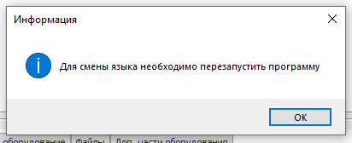

    - После перезапуска программы вы увидите полностью переведённый интерфейс.
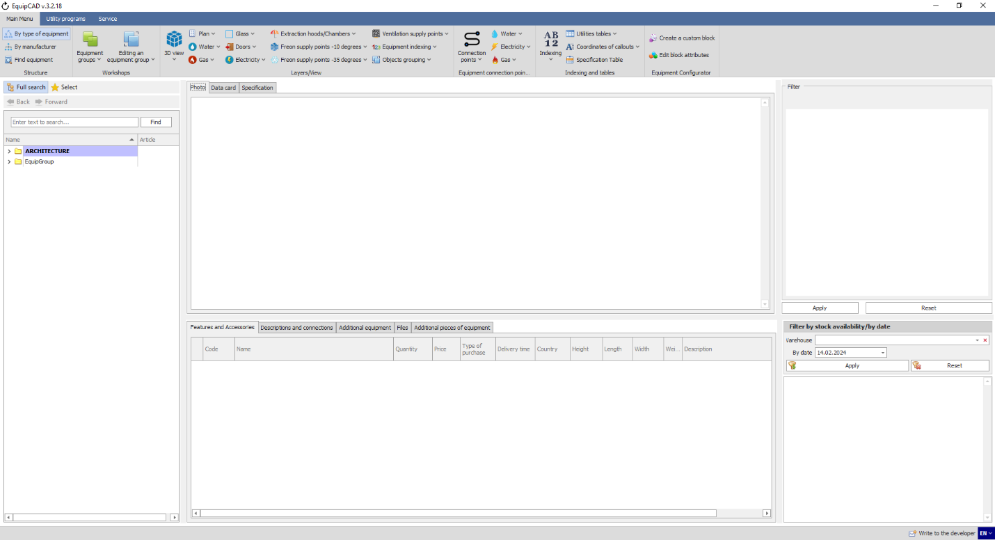

- Раздел «Слои».
5.1 «3D вид»
5.2 «План»
5.3 «Стекло»
5.4. «Вода», «Газ», «Электричество», «Точки подвода фреона -10с», «Точки подвода фреона -35с», «Точки подвода вентиляции», «Нумерация оборудования»
5.5. «Двери»
5.6. «Зонты/Камеры»
5.7. «Группировка объектов»

  - «3D вид».
С помощью кнопки «3D вид» можно включать и выключать объёмное изображение оборудования 3D;
П5.1
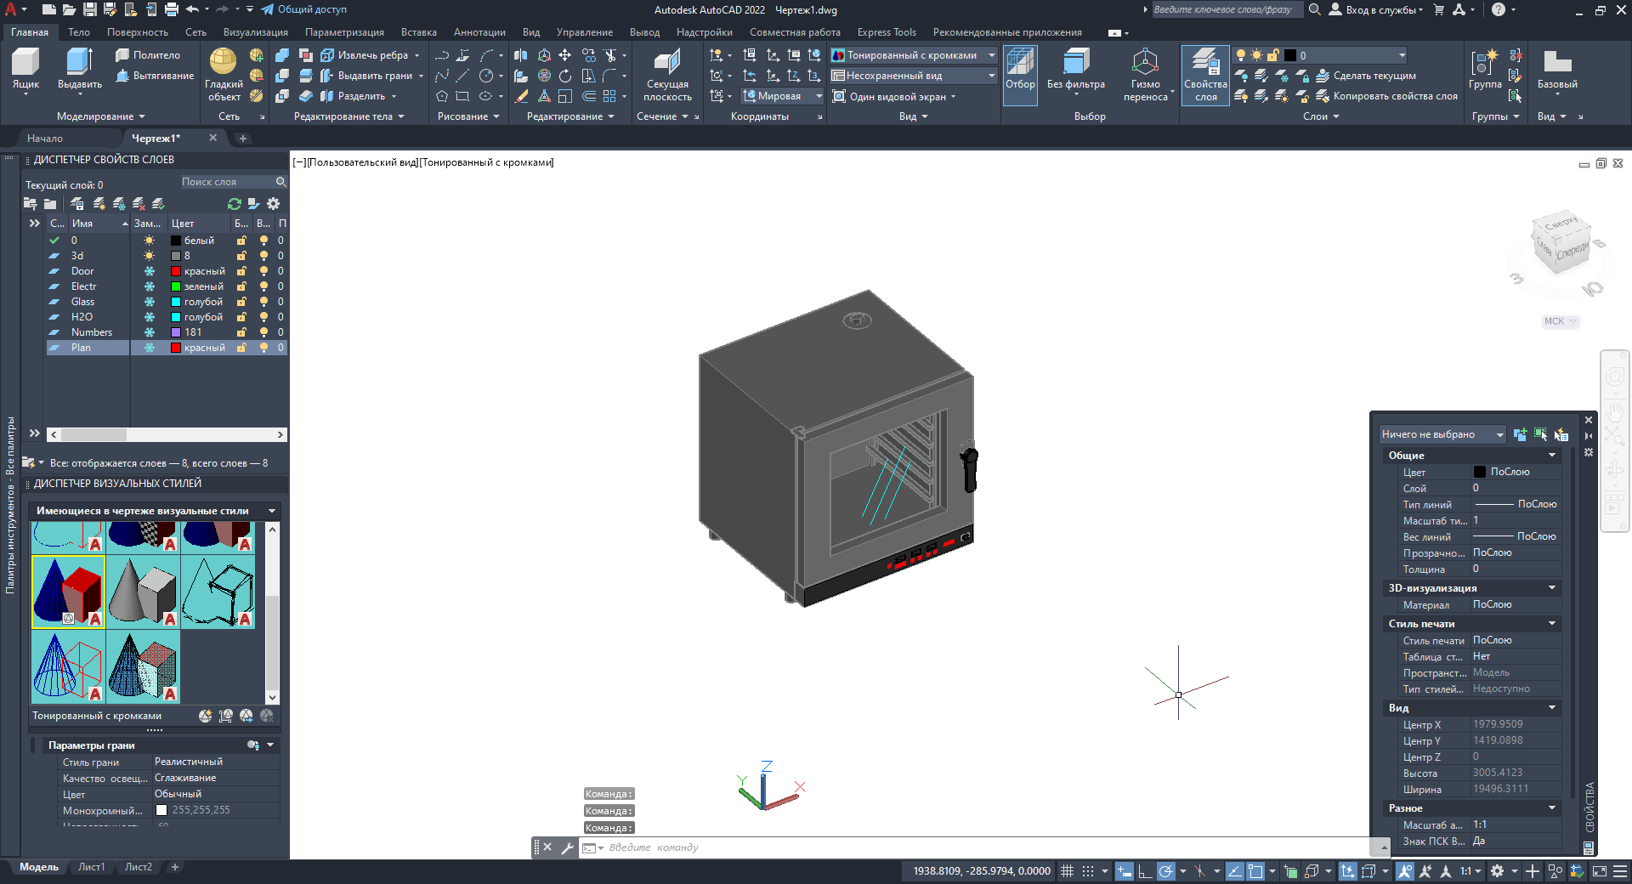

  - «План».
С помощью кнопки «План» можно включать и выключать 2D проекцию моделей;
П5.2
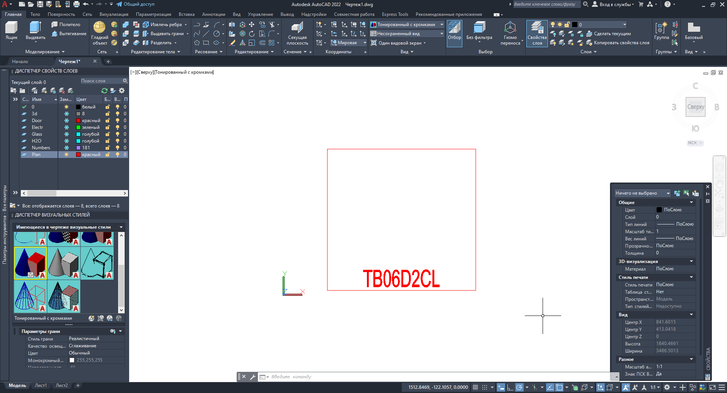

  - «Стекло».
С помощью кнопки «Стекло» можно включать и выключать прозрачные элементы моделей (рекомендуется использовать вместе со слоем 3D);
П5.3
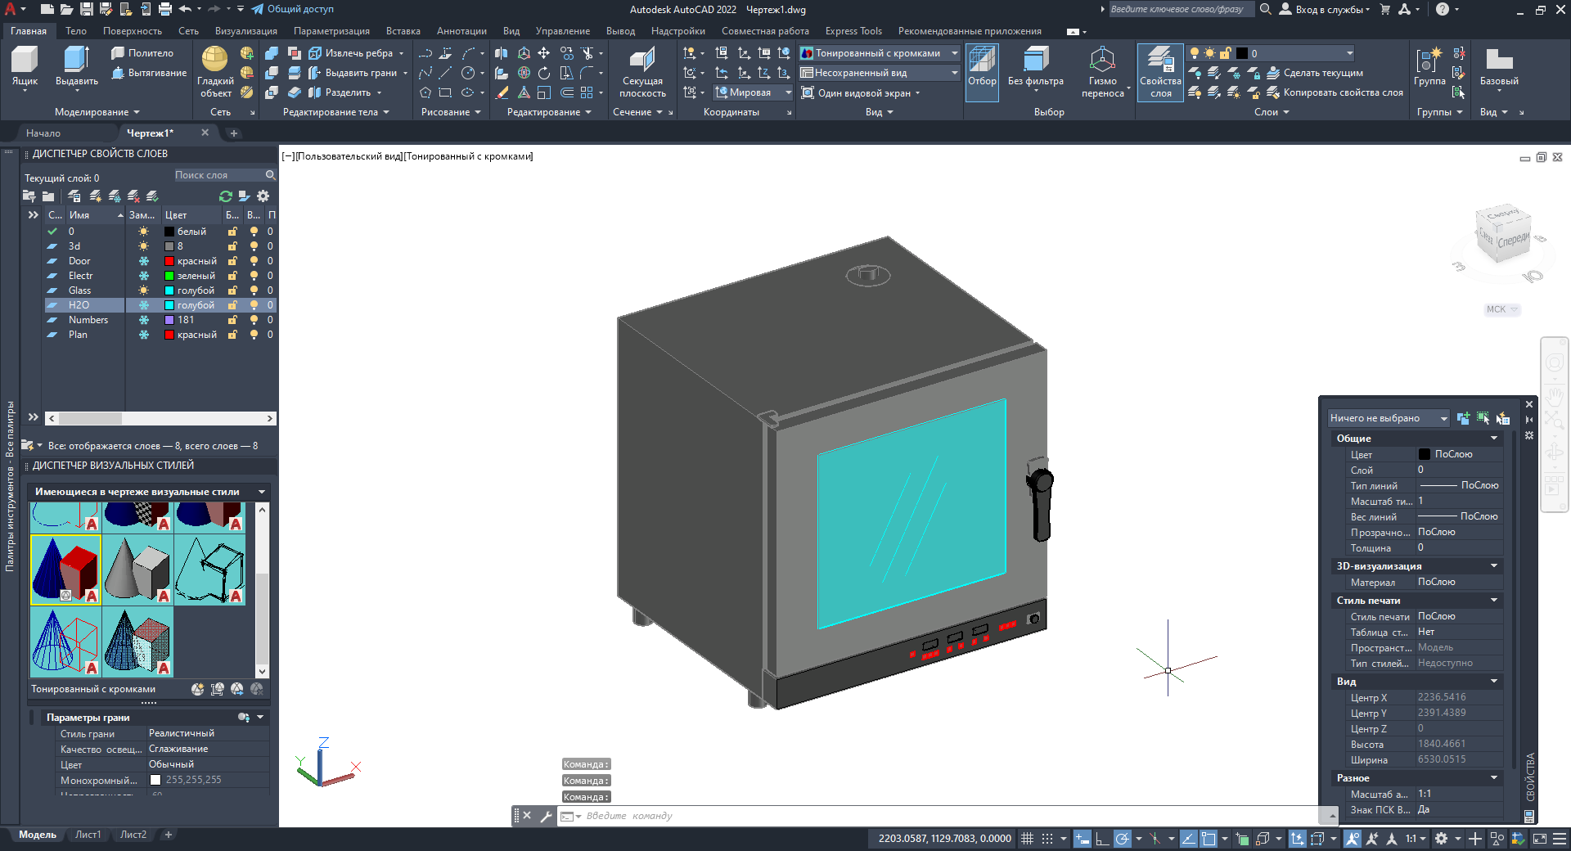

  - «Вода», «Газ», «Электричество», «Точки подвода фреона -10с», «Точки подвода фреона -35с», «Точки подвода вентиляции», «Нумерация оборудования».
Данные кнопки позволяют включать и отключать соответствующие точки подключения, а также их выноски после их простановки (рекомендуется использовать вместе со слоем план);
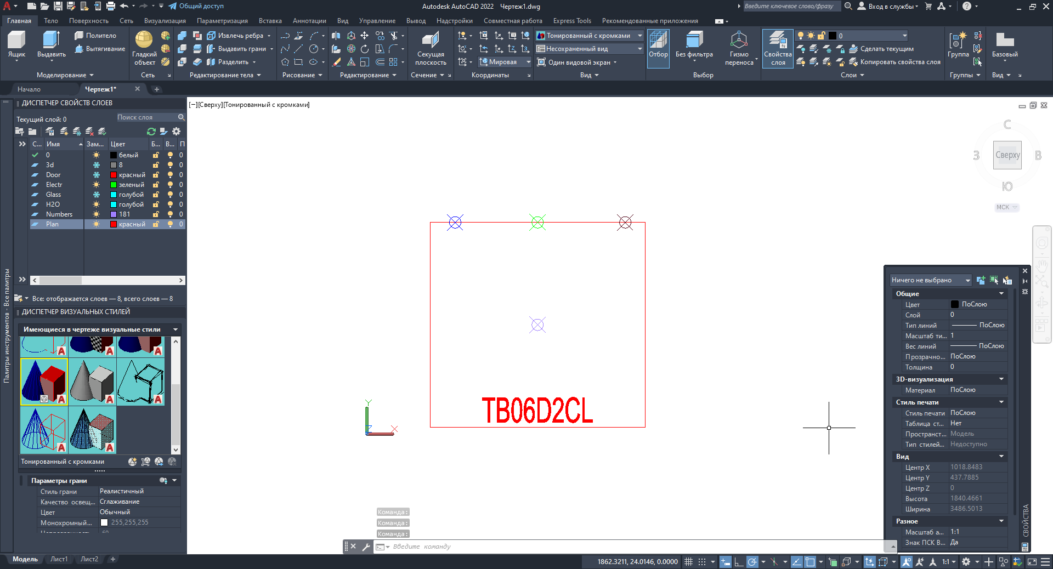

  - «Двери».
Данная кнопка позволяет включать и отключать проекцию дверей, ящиков и технических зазоров на 2D-плоскости (рекомендуется использовать со слоем план);
П5.5
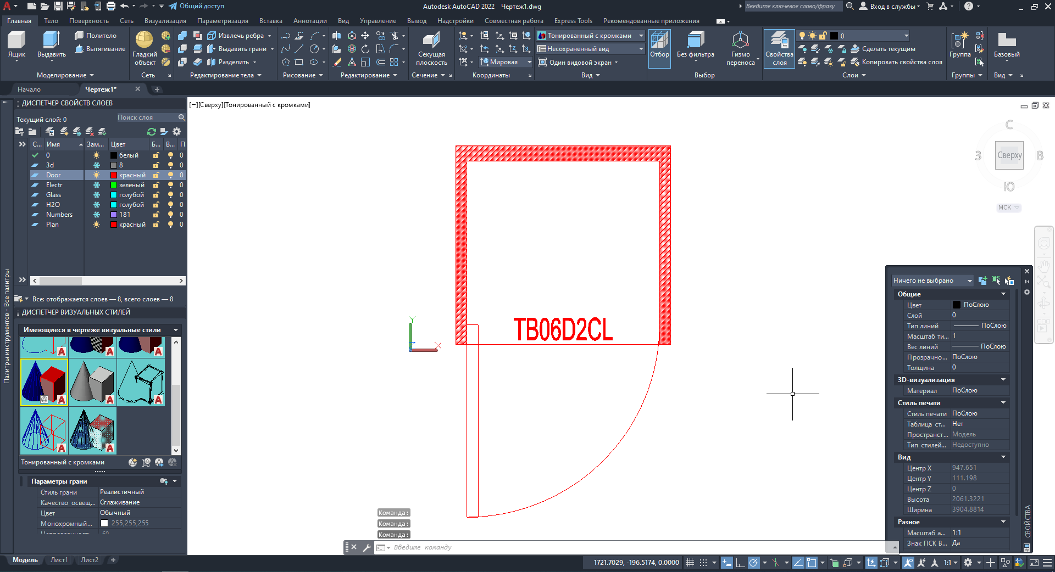

  - «Зонты/Камеры».
Данная кнопка позволяет включать и отключать объёмное изображение или каркас в виде пунктира вытяжных зонтов и холодильных камер 3D;
П5.6
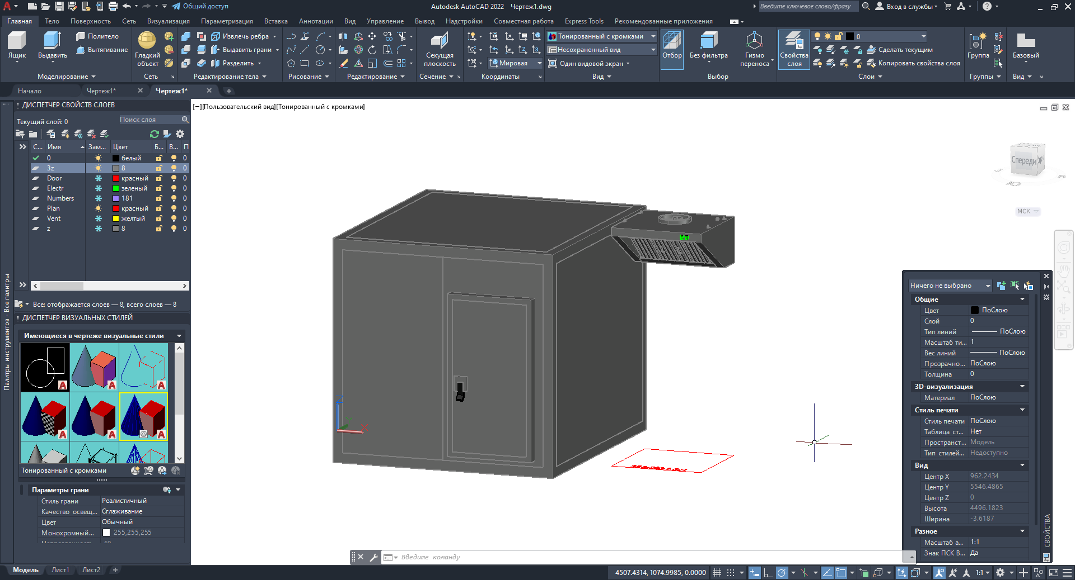
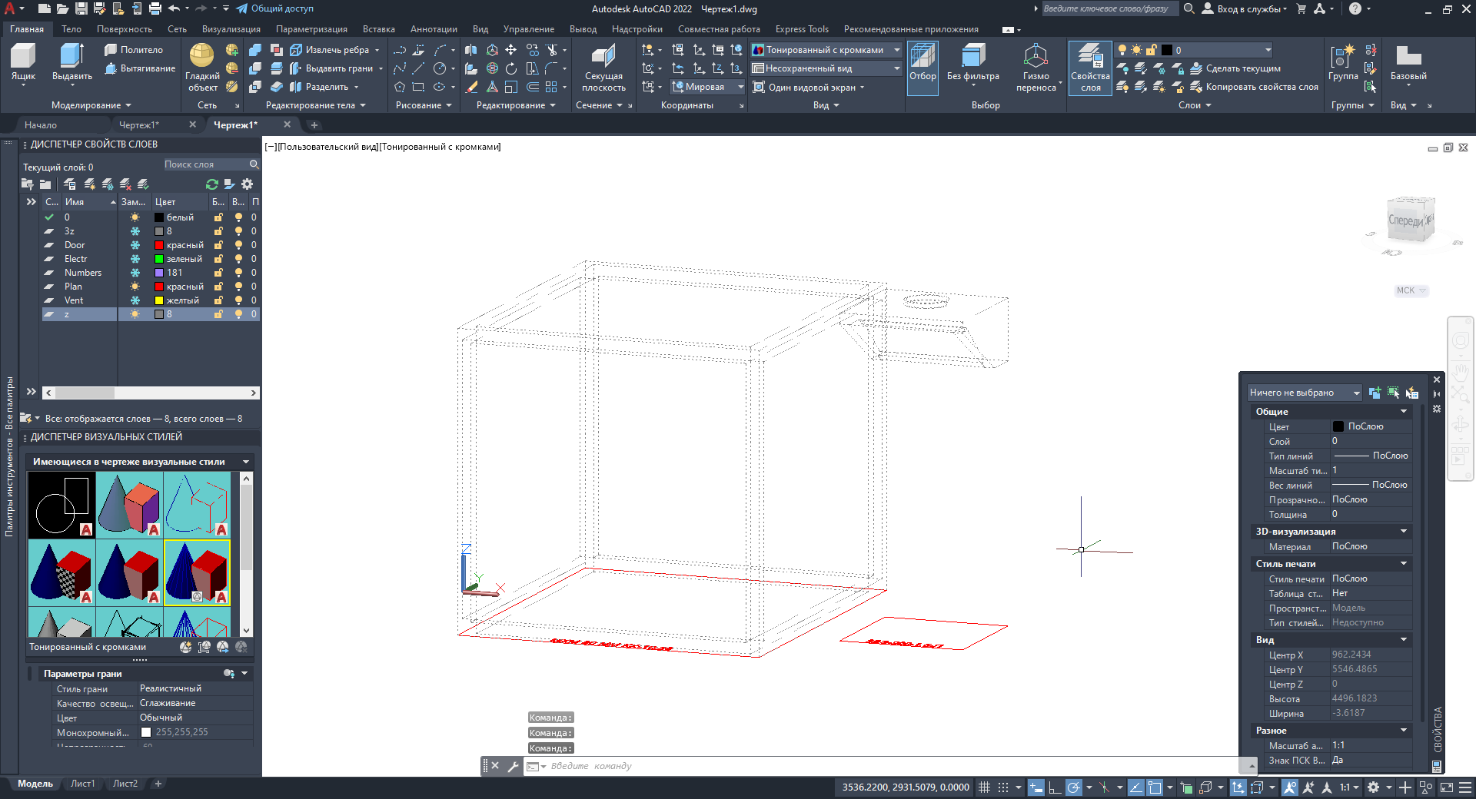

  - «Группировка объектов».
Данная кнопка позволяет включать и отключать группировку модели оборудования и выносок, относящихся к этой модели (если группировка включена, то при выделении модели будут также выделяться и все выноски, которые относятся к модели);
П5.7
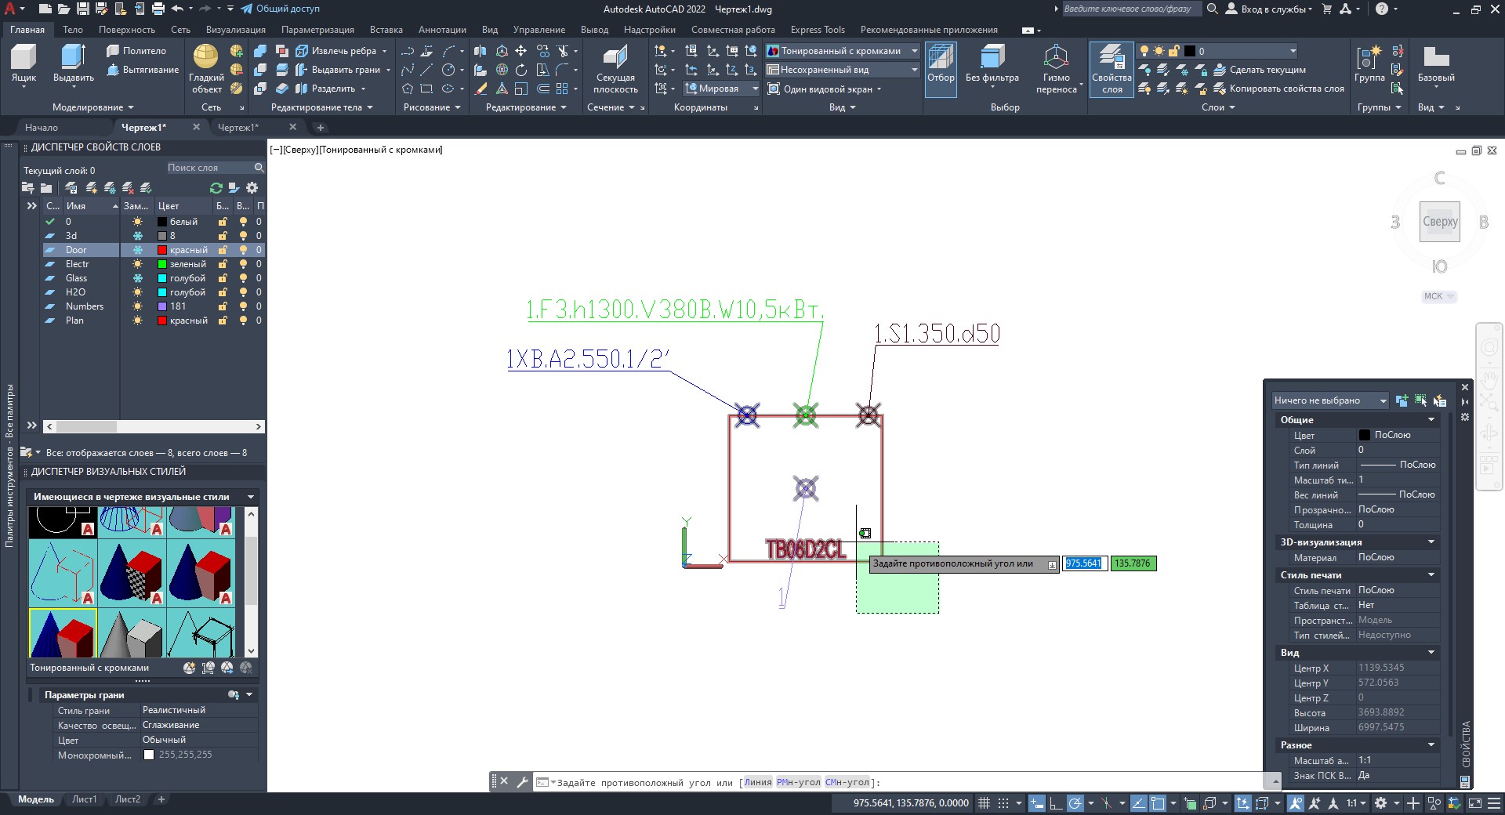
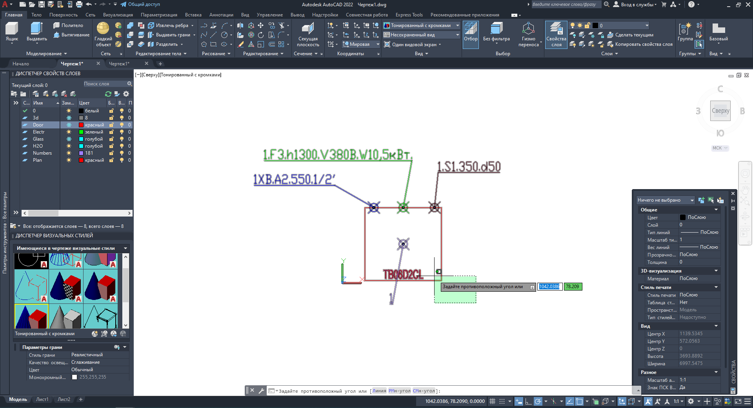

- Подбор оборудования.
6.1 Перед началом работы.
6.2 Подбор оборудования с помощью раздела «Дерево».
6.3 Поиск оборудования.
6.4 Подбор оборудования по характеристикам.
6.5 Подбор по остатку на складах.
6.6 Запрос на доступ к бренду
6.7 Размещение оборудования в проекте.
6.8 Размещение доп. частей оборудования в проекте.
6.9 Поиск оборудования, вставленного в проект.
6.10 Подбор дополнительного оборудования и аксессуаров.
6.11 Избранное.
6.12 Группы

  - Перед началом работы.
Перед запуском программы EquipCaD AutoCAD должен быть запушен и в нём открыт новый чертёж, в противном случае EquipCaD будет выдавать предупреждение и работать в нём станет невозможно:
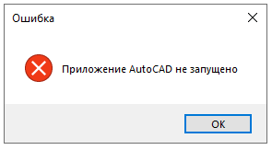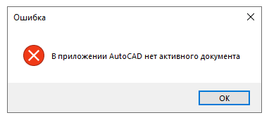
Настройки среды AutoCAD не влияют на работу программы EquipCaD. Оборудование в библиотеке отрисовано в миллиметрах, единицы чертежа так же должны быть заданы в мм.
  - Подбор оборудования с помощью раздела «Дерево».
В разделе «Дерево» оборудование группируется по типу или по производителю.
    - При выборе группировки «по типу оборудования» в дереве будут отображены сначала категории (барное, весовое, кофейное, моечное и т.д.), затем подкатегории (аксессуары для моечного оборудования, аппараты для сушки и полировки бокалов, машины посудомоечные купольные и т.д.) и подгруппы для некоторых подкатегорий, а далее перечислены те бренды, оборудование которых есть в выбранной подкатегории (подгруппе);
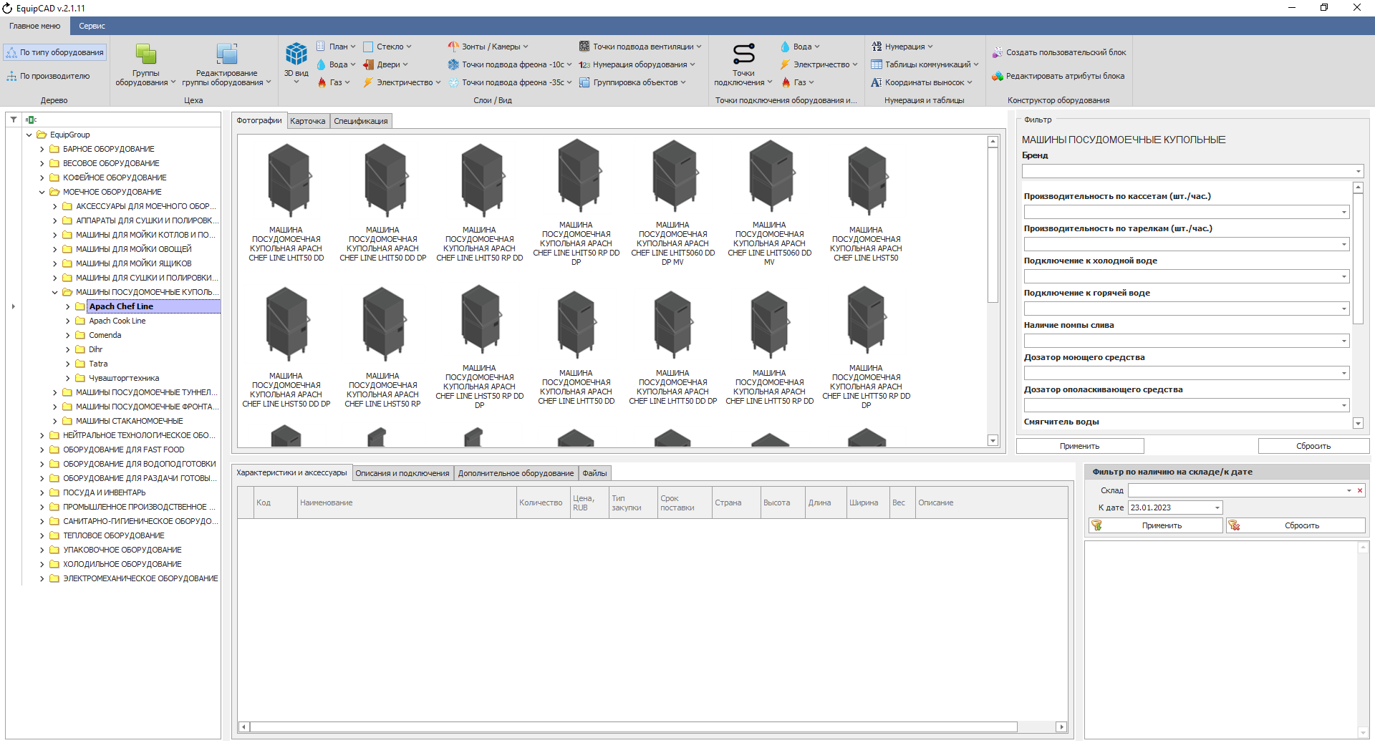
П6.2.1

    - При выборе группировки «по производителю» в дереве будут отображены сначала бренды, затем категории (моечное оборудование, нейтральное оборудование, оборудование для fast food, оборудование для раздачи готовых блюд, тепловое оборудование, холодильное оборудование и т.д.) и подгруппы для некоторых подкатегорий, а далее перечислены подкатегории подгруппы для некоторых подкатегорий(аксессуары для холодильного оборудования, витрины холодильные специализированные, подставки холодильные для тепловых линий и т.д.);
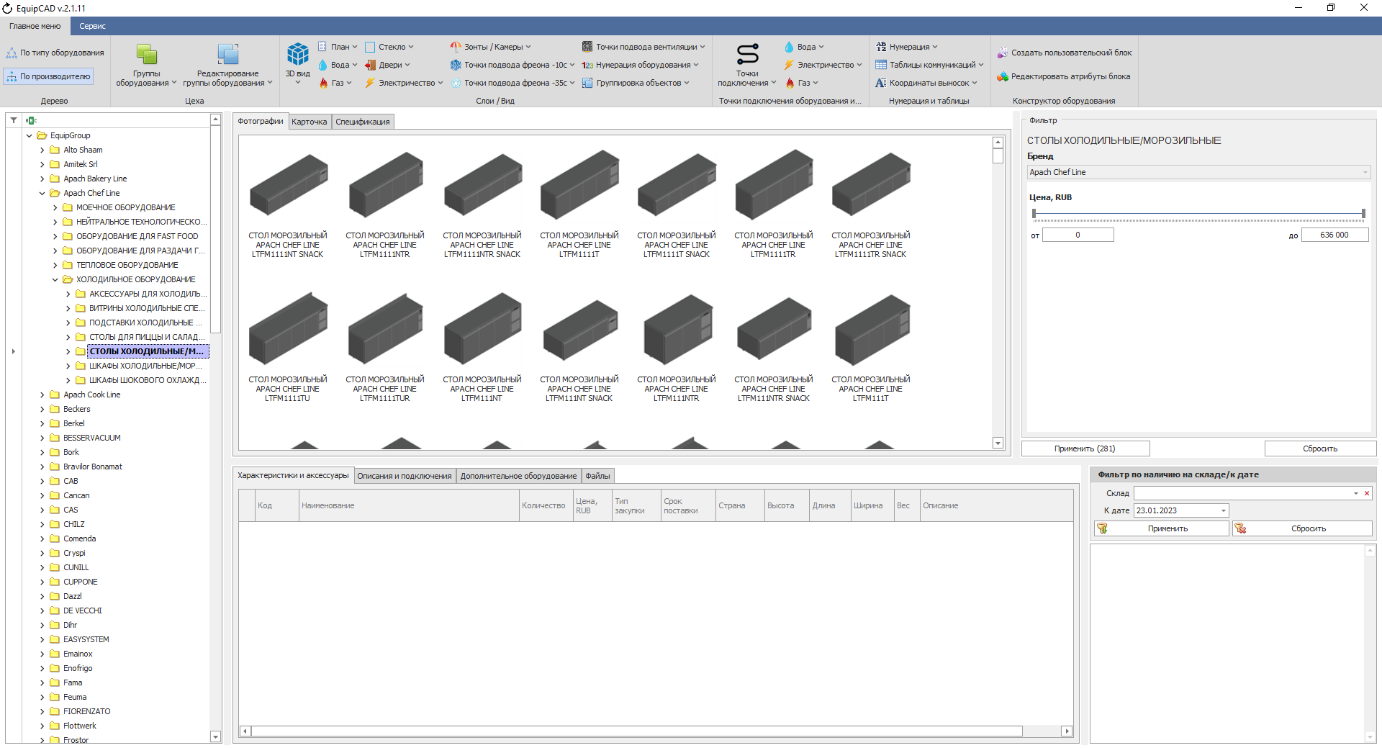
П6.2.2

  - Поиск оборудования.

    - Поиск оборудования по названию.
С помощью строки в верхней части дерева оборудования вы можете осуществлять поиск оборудования по его названию. Категории, в которых нет оборудования, соответствующего вашему поисковому запросу, будут скрыты из дерева. Поиск работает с любой группировкой оборудования.
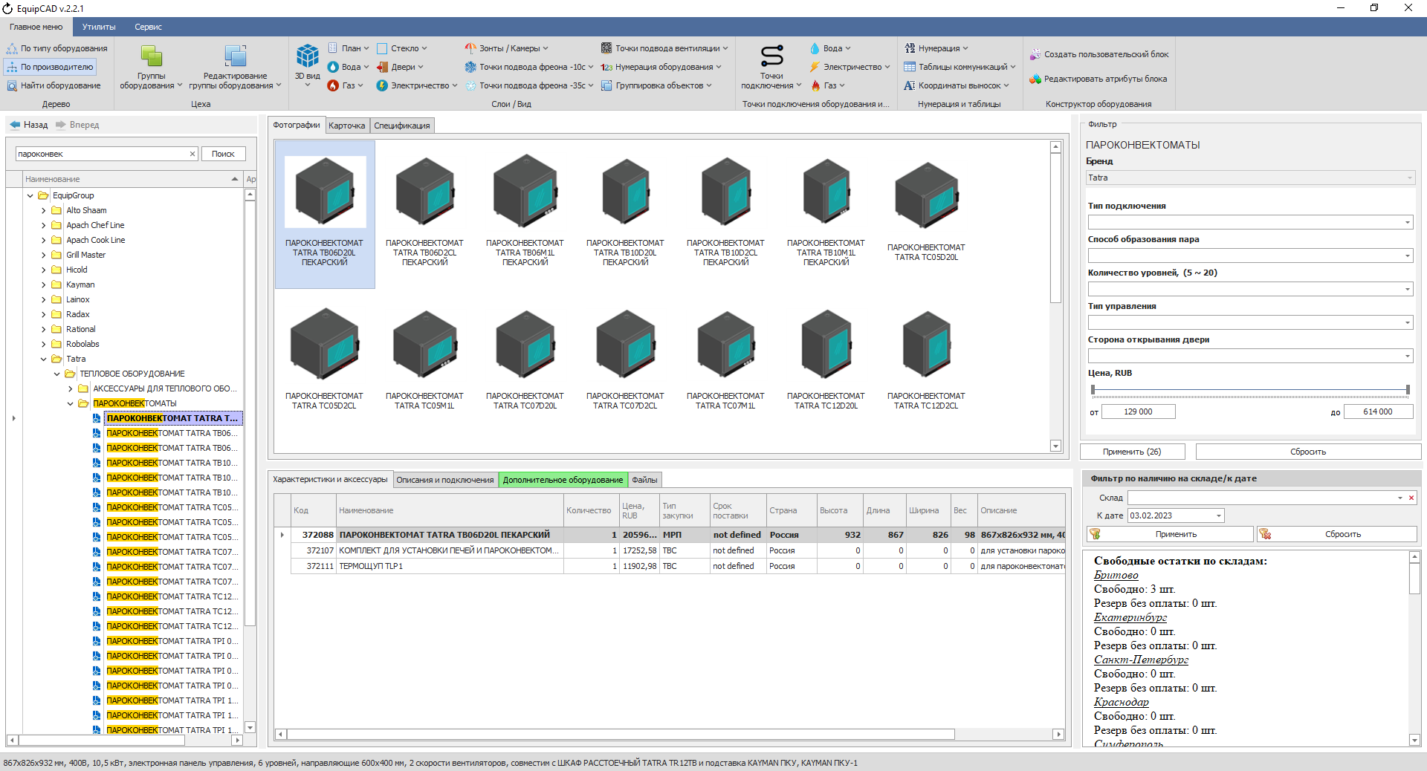
П6.3.1

    - Поиск оборудования по артикулу.
Также возможно осуществлять поиск оборудования по его артикулу.
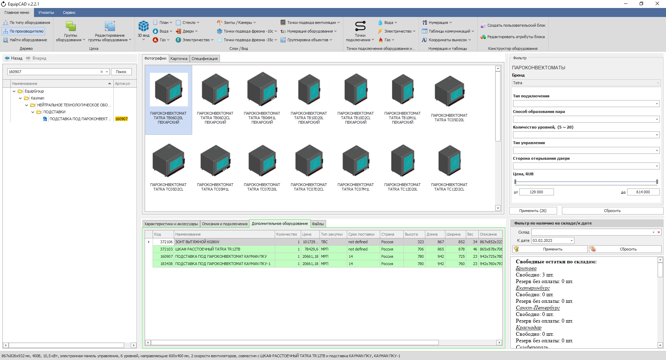
П6.3.2

    - История поиска.
Кнопки «Назад» и «Вперед» позволяют переключаться на оборудование, которое вы выбирали ранее.
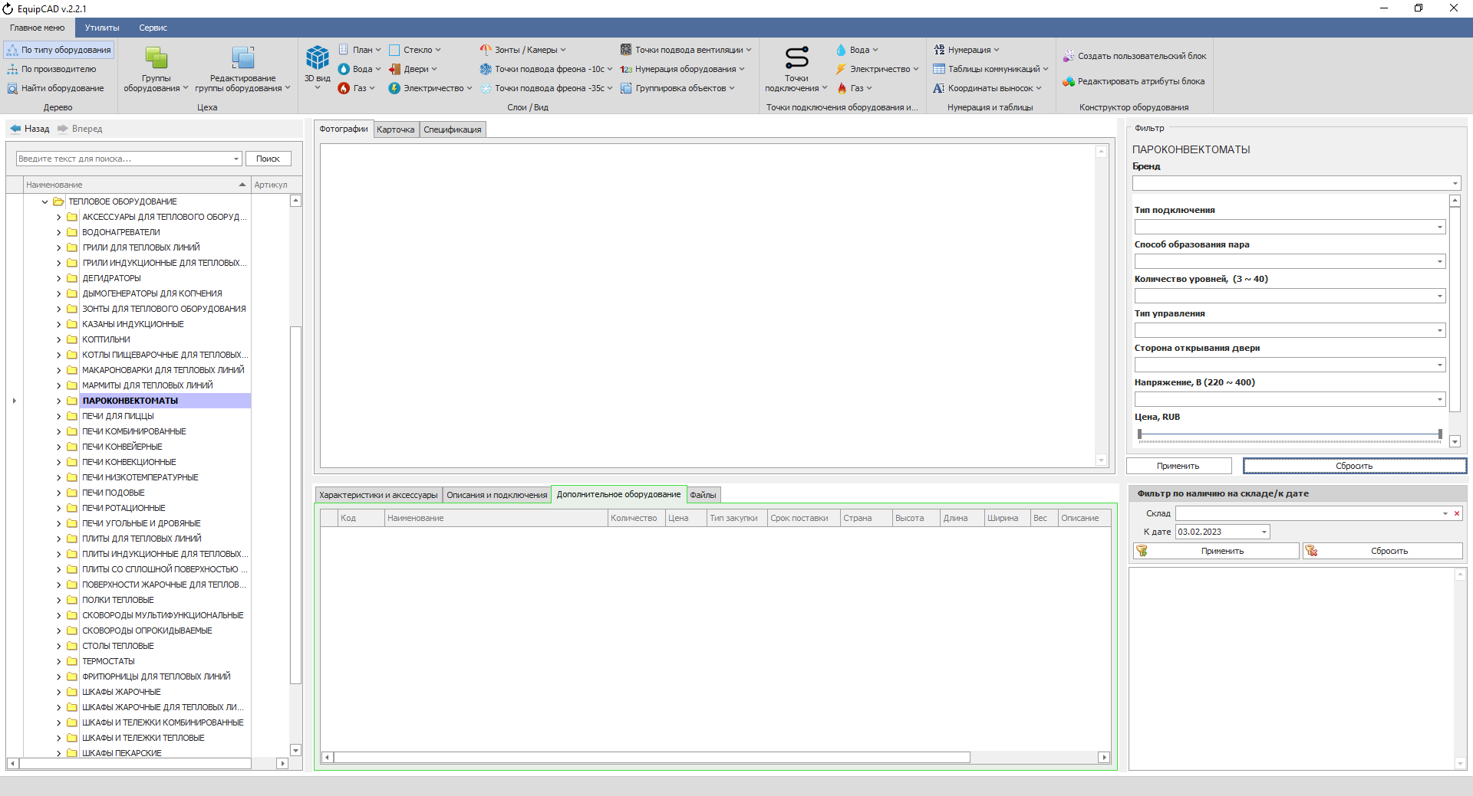
П6.3.3

Если зажать кнопку «Назад»/«Вперёд», то появится история поиска.
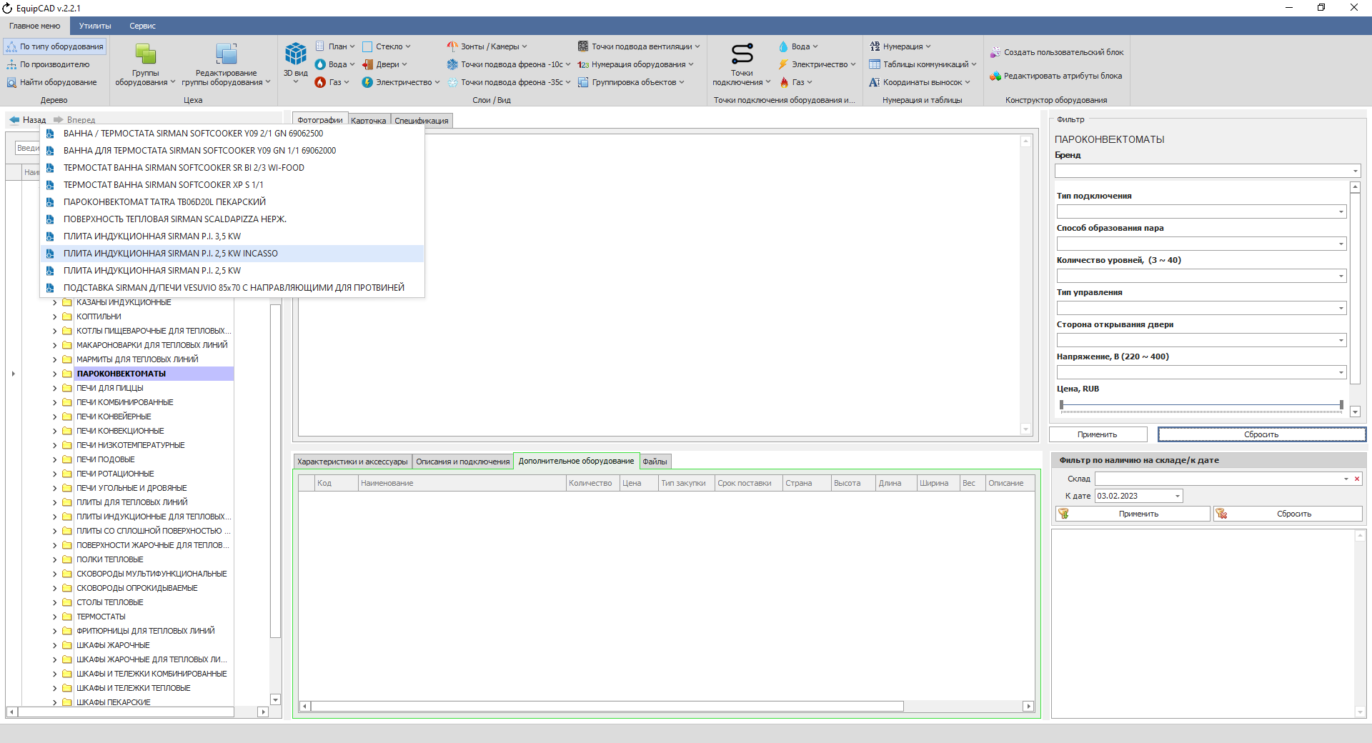
П6.3.3

  - Подбор оборудования по характеристикам.
С помощью вкладки «Фильтр» возможно подбирать оборудование в конкретной подкатегории по нужным характеристикам.
    - Для осуществления подбора необходимо перейти в нужную вам подкатегорию (например: тепловое оборудование - пароконвектоматы);
    - Выбрать нужные вам характеристики пароконвектомата (например: бренд-Tatra, тип подключения-электричество; способ образования пара-инжектор; количество уровней-10; тип управления-Digital; напряжение-220) и нажать кнопку «Применить»;
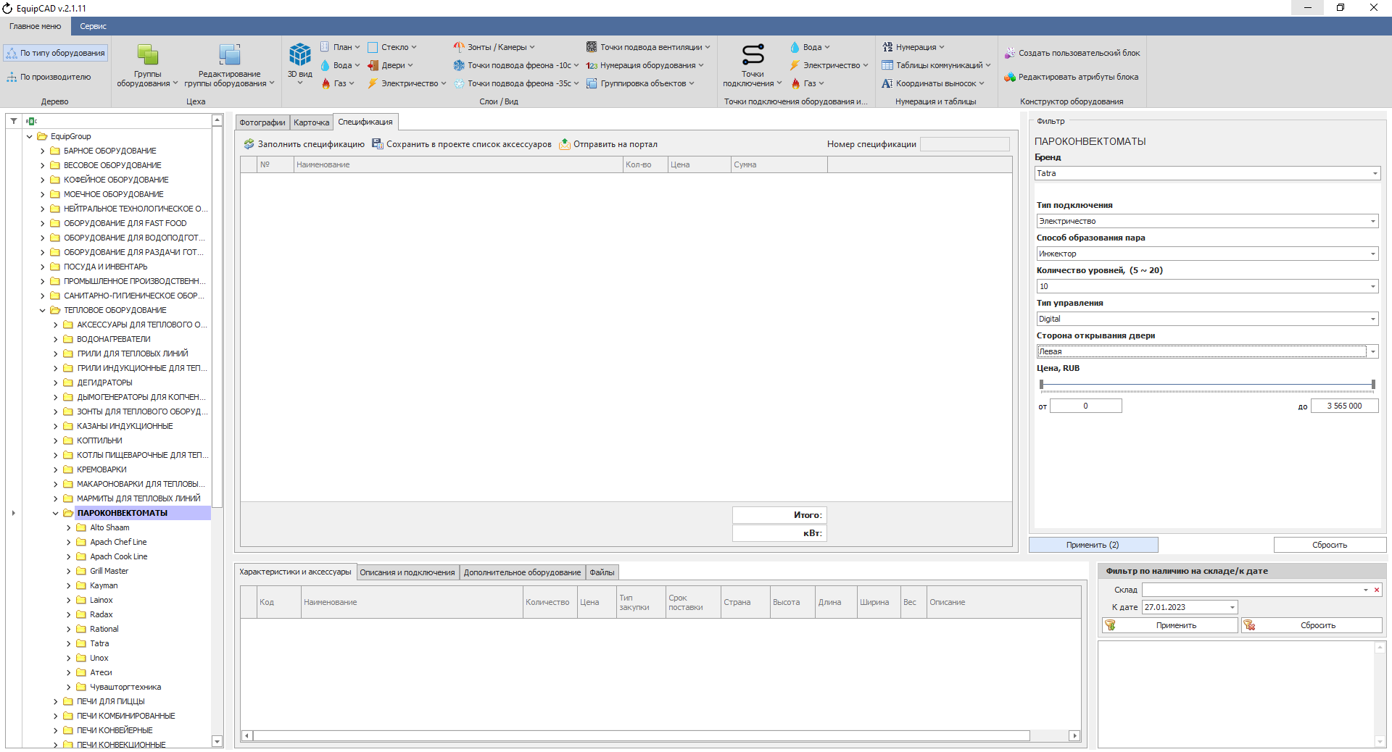
П6.4.2
П6.4.1

    - После этого в дереве останется только бренд Tatra, при открытии которого мы видим 2 пароконвектомата, которые подходят нашим требованиям;
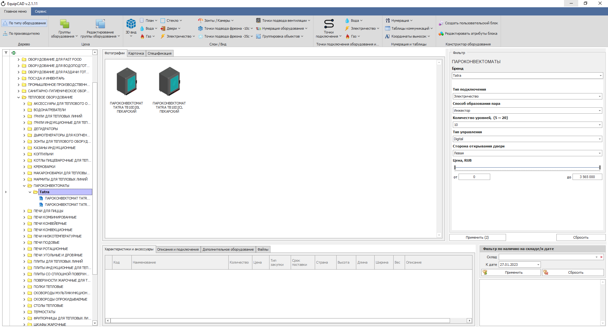
П6.4.3

  - Подбор по остатку на складах.
С помощью вкладки «Фильтр по наличию на складе/к дате» вы можете выбрать оборудование, которое есть в наличии на конкретном складе или же будет на складе к нужной вам дате. Данный фильтр действует аналогично поиску из пункта 6.3 и убирает из дерева оборудование, которое не подходит под запрос.
    - Для сортировки по наличию на складе необходимо выбрать нужный склад из списка;
    - Выбрать дату (или оставить текущую);
    - Нажать кнопку «Применить»;
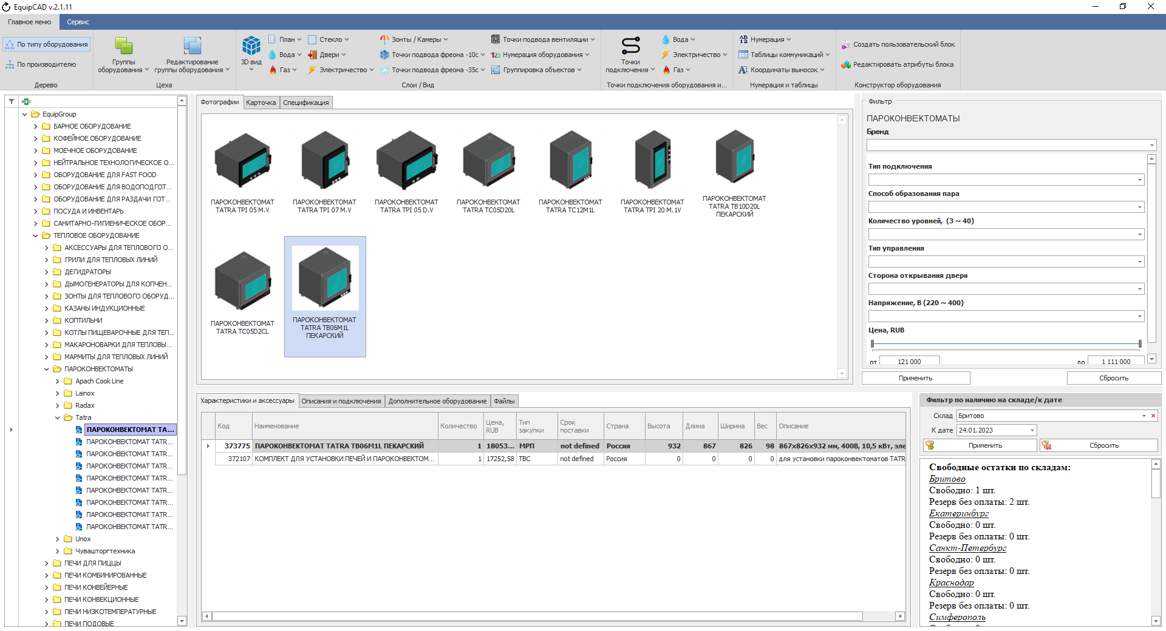
П6.5.3
П6.5.2
П6.5.1
При выборе конкретного оборудования в данной вкладке будет отображено сколько позиций данного оборудования есть на складах.
При работе с проектом не рекомендуется использовать этот фильтр по выбранному складу, так как он ограничивает возможность выбора оборудования из всего каталога программы.

  - Запрос на доступ к бренду
Доступ к некоторым брендам в программе может быть получен по специальному дополнительному запросу, в этом случае пиктограмма слева от названия оборудования будет бледно голубого цвета, для получения доступа к бренду необходимо выполнить следующие действия.
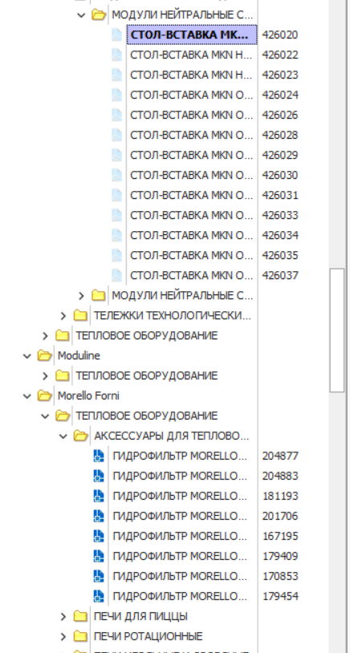

    - Нажать правой клавиши мыши на название оборудования;
    - В контекстном меню выбрать пункт «Запросить полный доступ»;
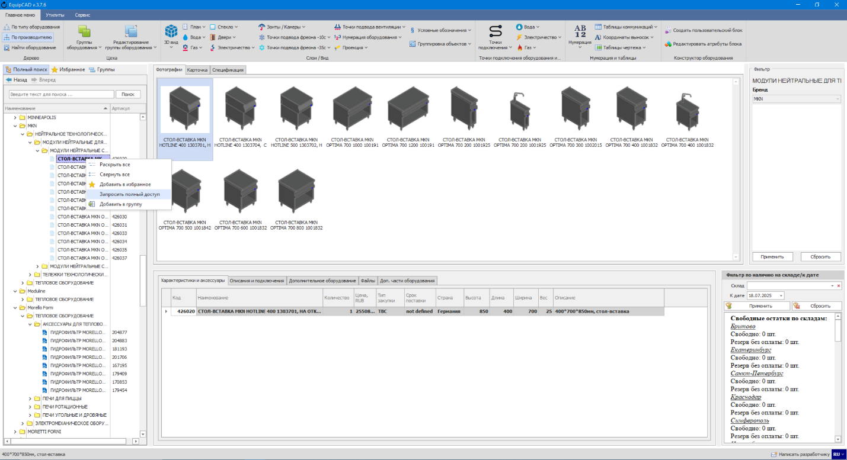
П6.6.2
П6.6.1

    - В открывшемся окне необходимо ввести ваше ФИО, E-mail, телефон и организацию, поле «Доп. Информация» не обязательно для заполнения;
    - Затем нажать кнопку «Запросить доступ»;
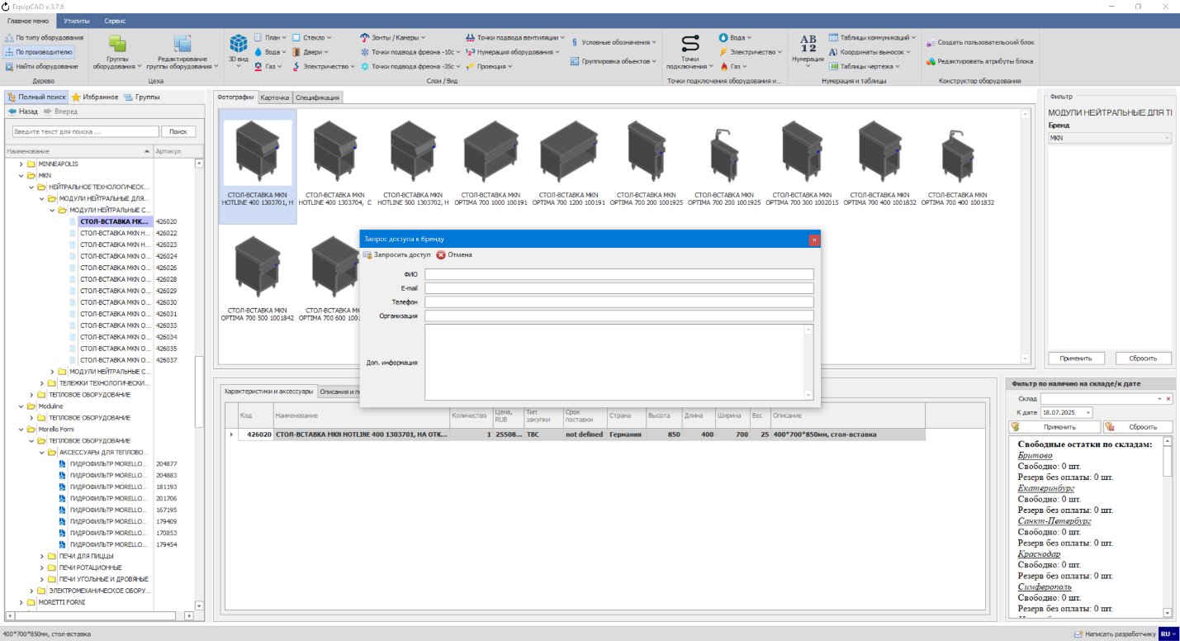
П6.6.4
П6.6.3

  - Размещение оборудования в проекте.
При расстановке оборудования должен быть включен слой «план» и выключен «3D вид».
    - Для размещения оборудования в проекте необходимо в дереве или же во вкладке «Фотографии» дважды нажать левую кнопку мыши на необходимое оборудование;
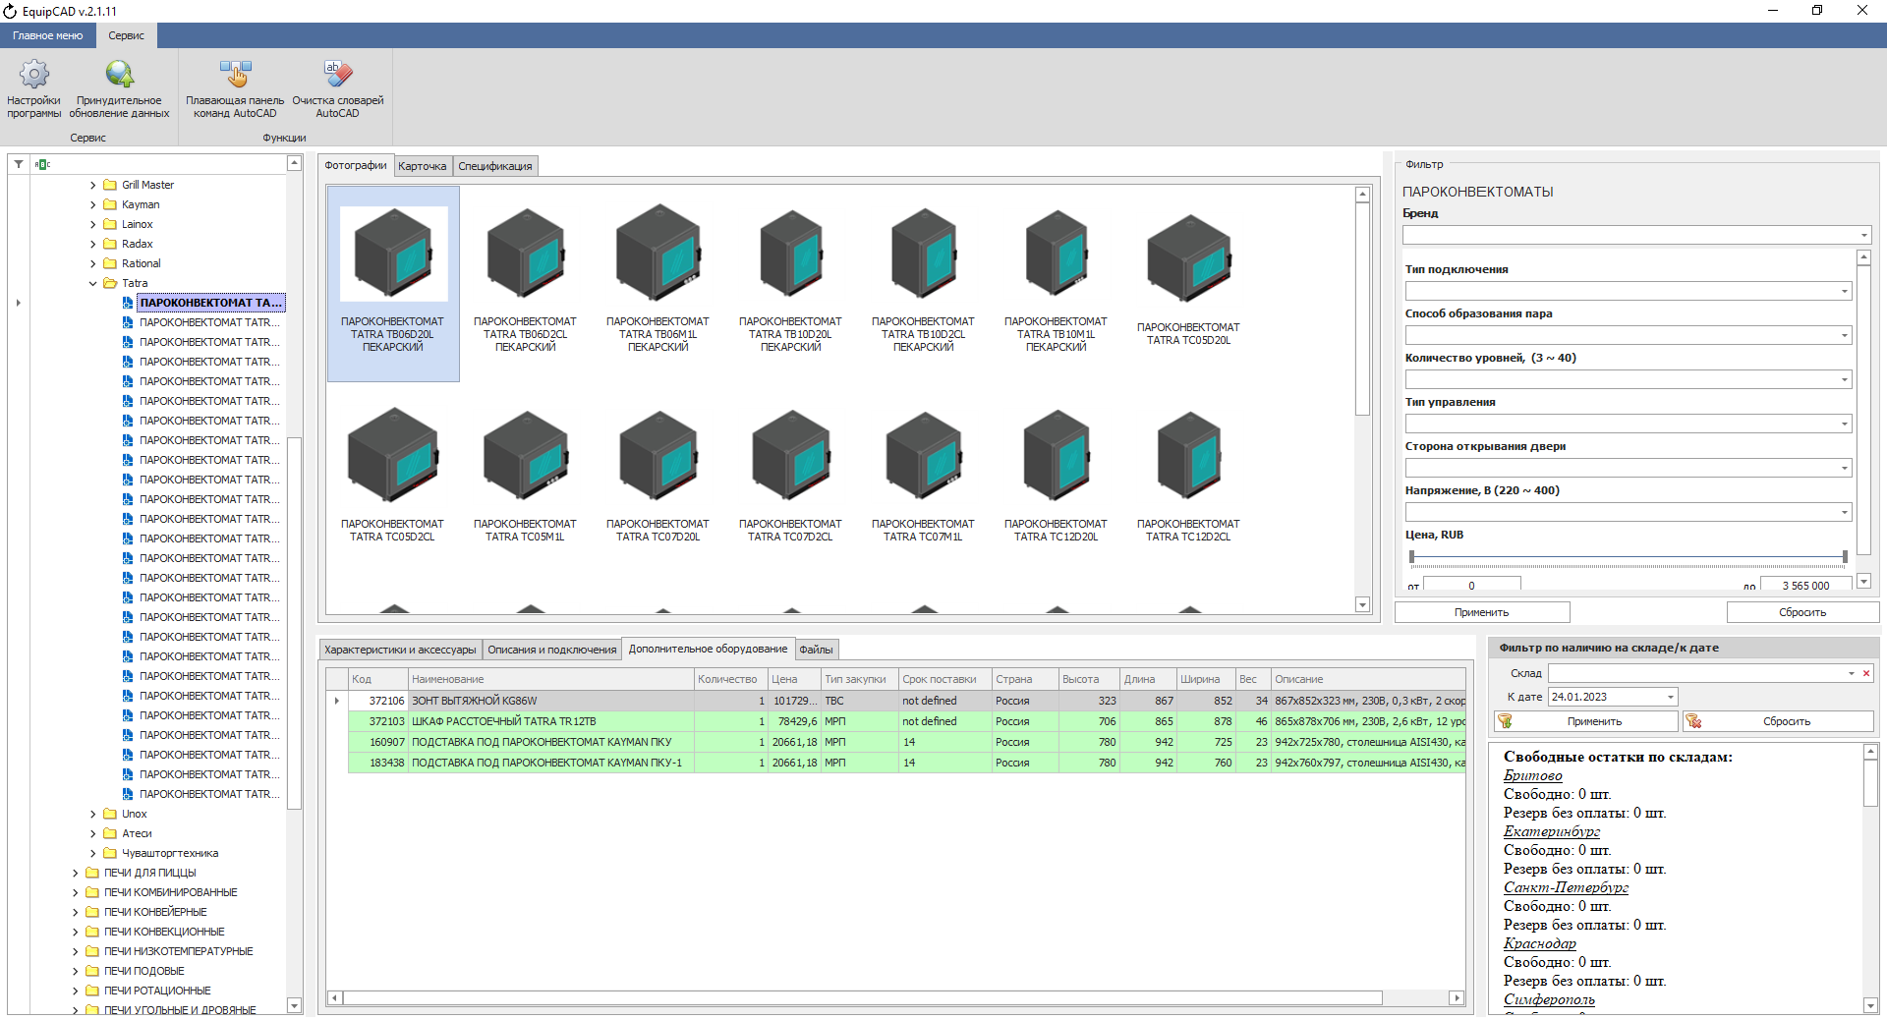
П6.7.1

    - Программа переключится на последний активный документ AutoCAD, где вам необходимо будет выбрать начальную точку вставки оборудования и угол его поворота;
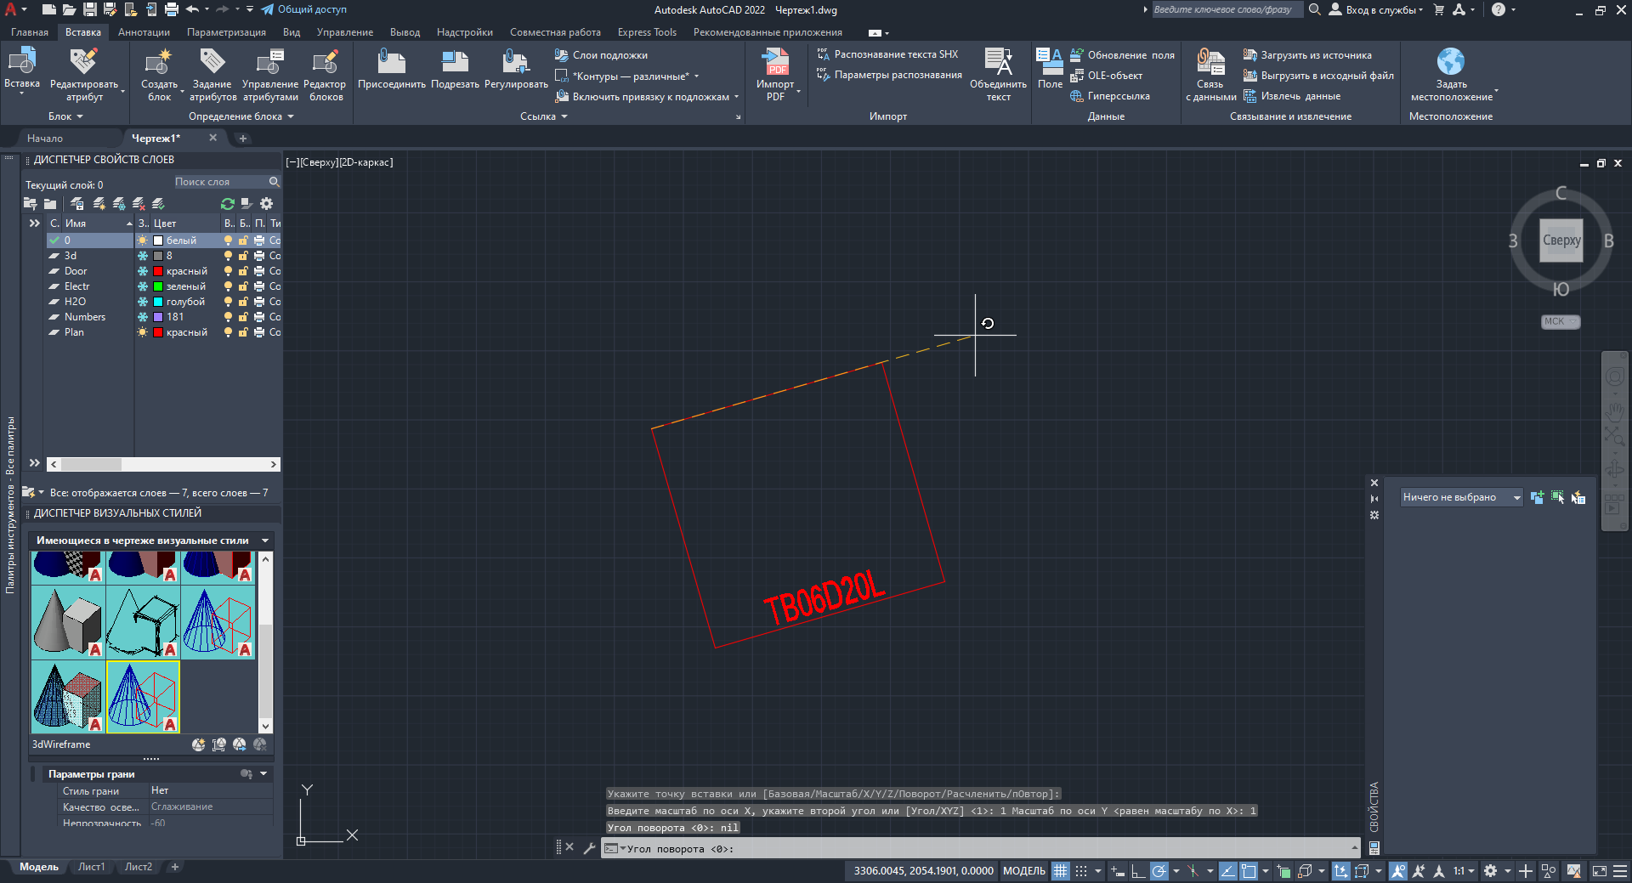
Оборудование в слое «план» представлено в виде внешнего контура оборудования с наименованием.

При работе программа автоматически возвращается к выбору оборудования в меню «Дерево». Аналогично осуществляется дальнейший подбор оборудования для проекта.

  - Размещение доп. частей оборудования в проекте.

    - Для размещения дополнительных частей оборудования необходимо разместить на чертеже основное оборудование, согласно пункту 6.6, затем перейти на вкладку «Доп. части оборудования»;
    - Выбрать необходимую дополнительную часть и дважды кликнуть по ней;
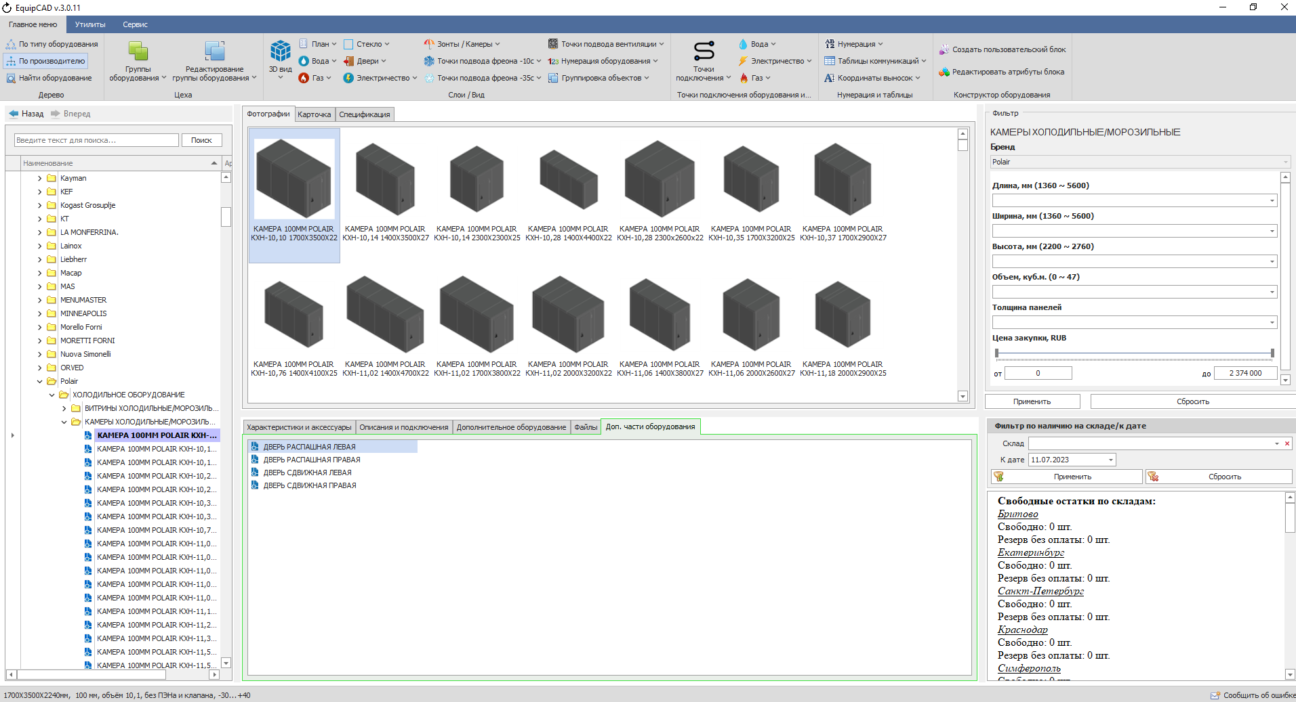
П6.8.2
П6.8.1

    - После выбора дополнительной части программа выдаст сообщение о том, что вам необходимо выделить оборудование, к которому вы хотите добавить дополнительную часть;
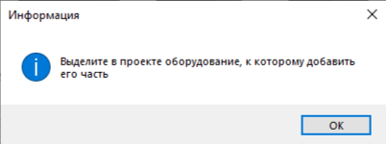

    - После подтверждения программа переключится на активный документ AutoCAD, в котором необходимо выделить оборудование, к которому вы хотите добавить дополнительную часть;
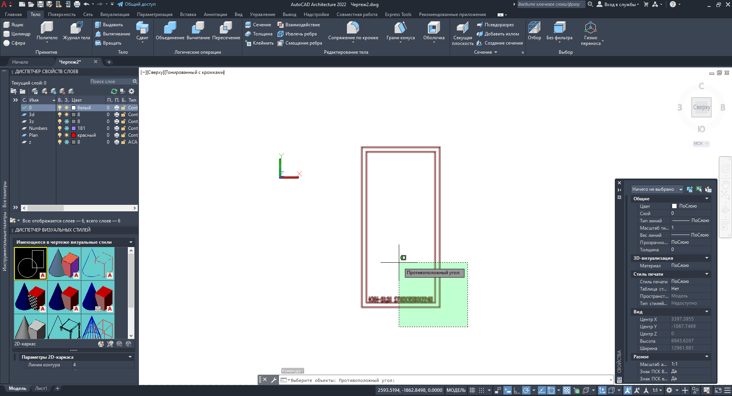

    - После выделения оборудования программа оповестит вас о том, что дополнительная часть оборудования размещена в точку вставки основного блока и перенести её в нужное место необходимо самостоятельно;
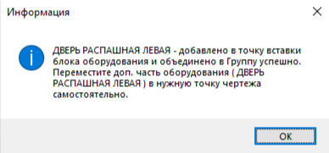
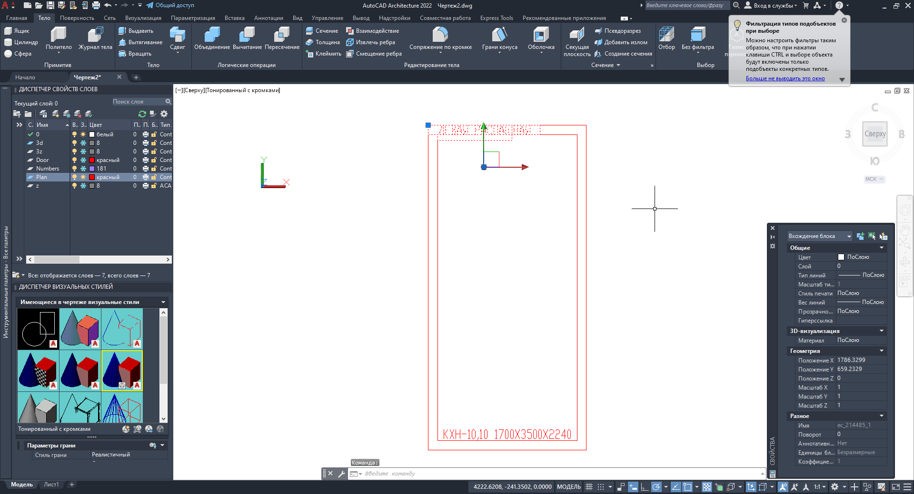

    - Переместим дверь холодильной камеры в произвольное место.
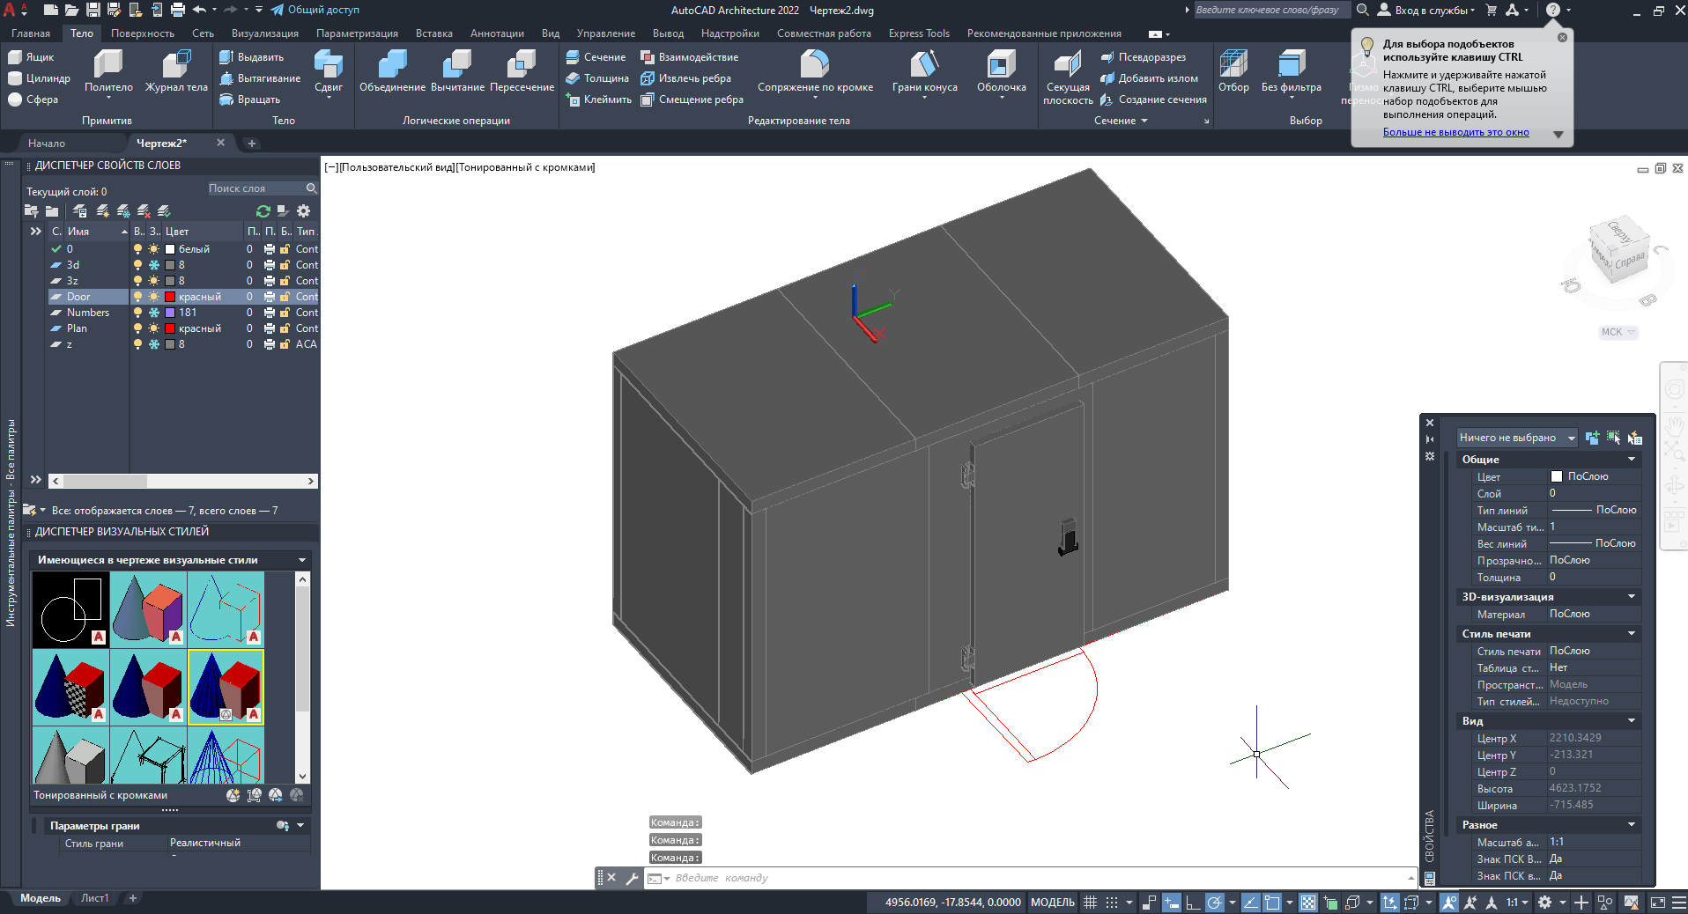

Примечание: Дополнительные части оборудования автоматически объединяются в группу с основным оборудованием, не попадают в спецификацию и не нумеруются.

  - Поиск оборудования, вставленного в проект.

    - Для поиска в дереве EquipCaD оборудования, которое уже вставлено в проект необходимо в разделе «Дерево» нажать кнопку «Найти оборудование»;
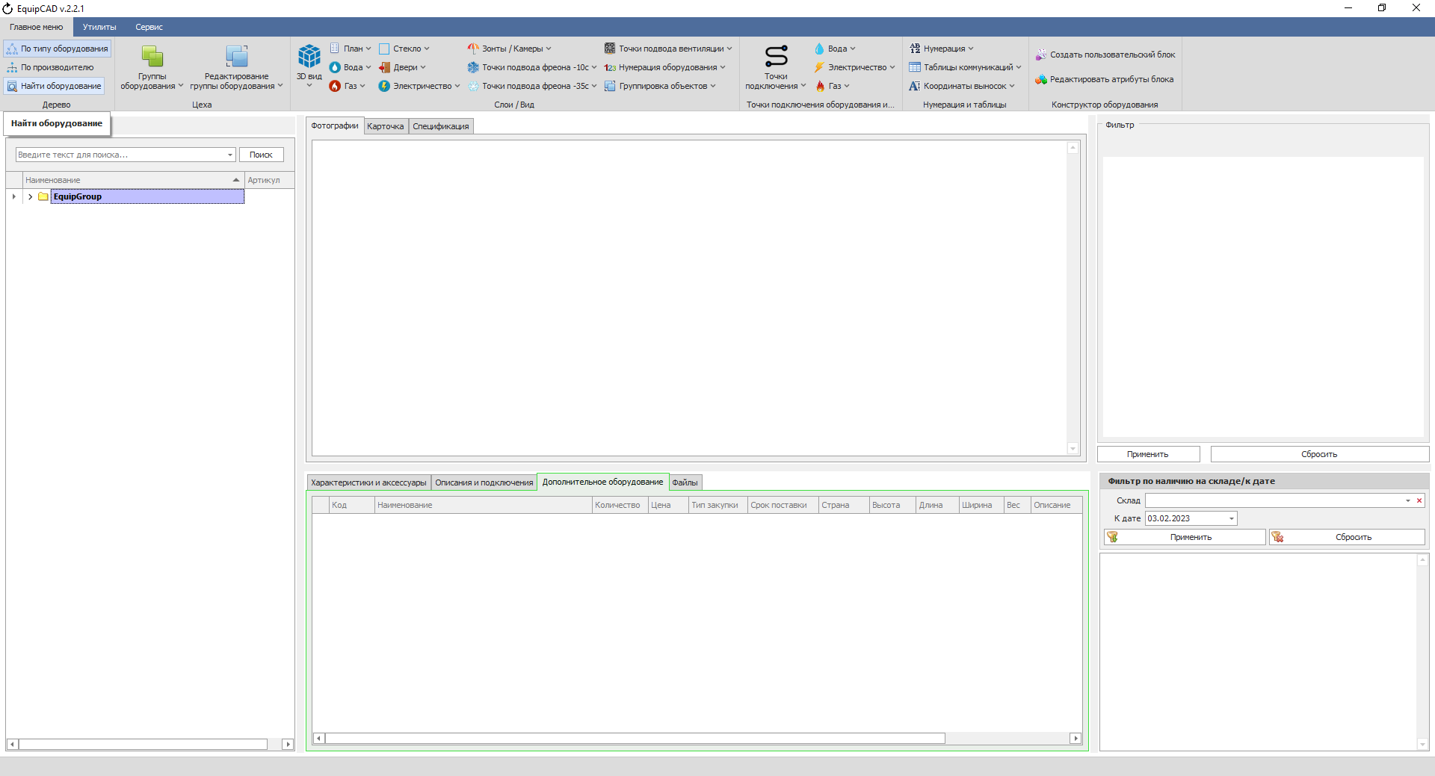
П6.9.1

    - Программа автоматически переключится на AutoCAD, где с помощью выделения необходимо выбрать, какое необходимо найти в дереве, затем подтвердить выделенные объекты с помощью правой клавиши мыши/Enter/Пробел;
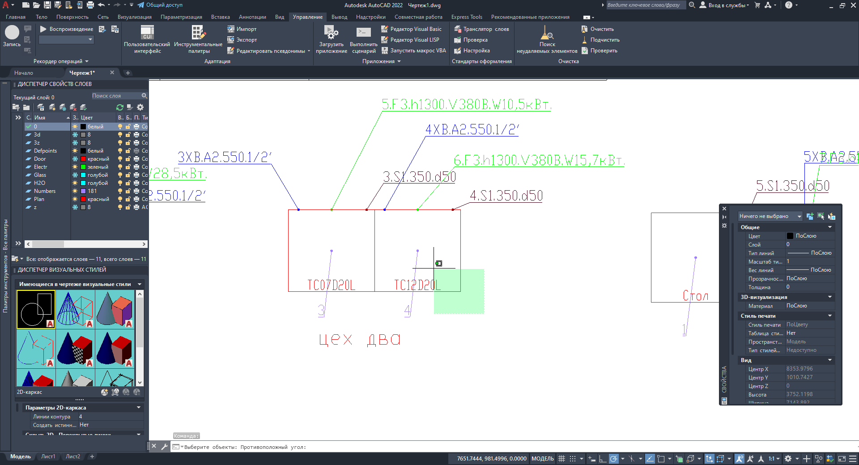
Далее программа переключится на EquipCaD, где будет отображено оборудование, которое вы выбрали в проекте.
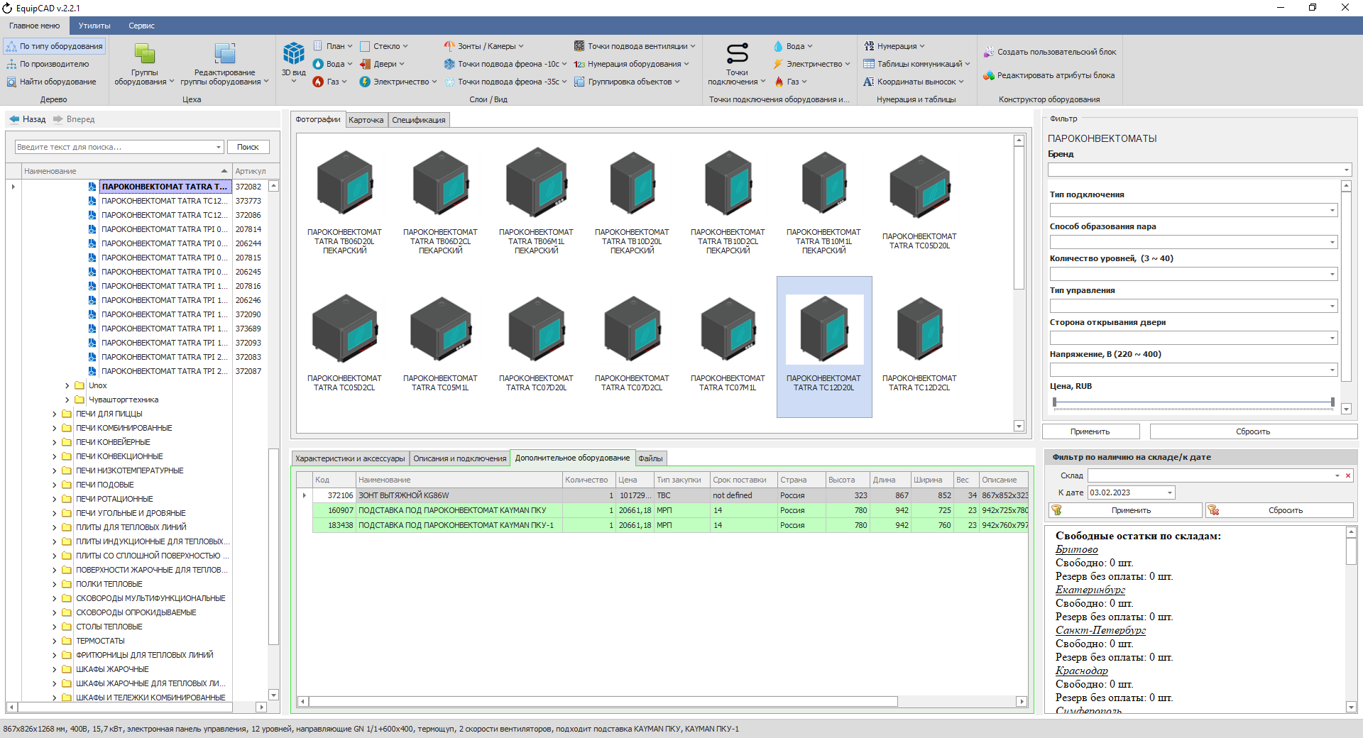

  - Подбор дополнительного оборудования и аксессуаров.

    - Выбираем вкладку дополнительное оборудование. В ней осуществляем подбор необходимых позиций для выбранного изделия;
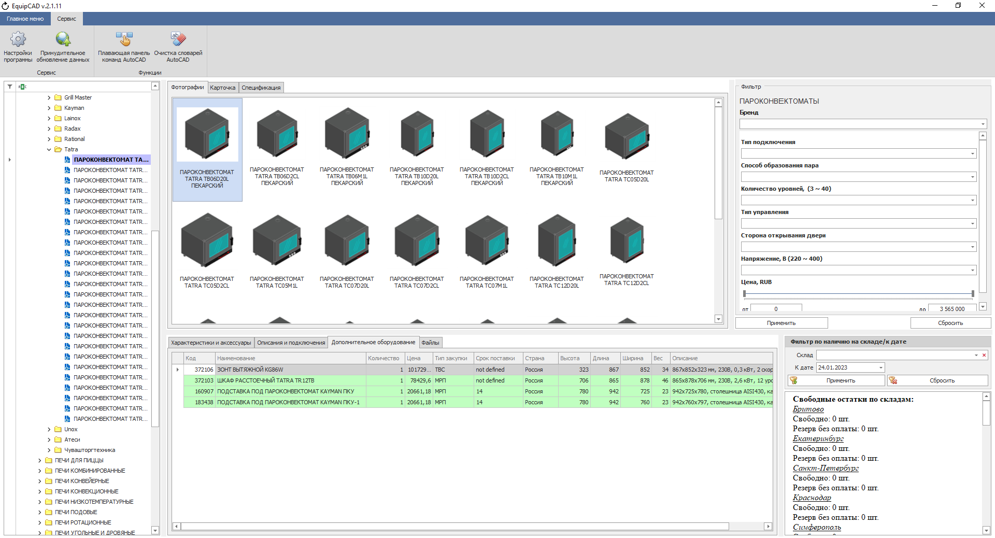
П6.10.1

    - С помощью нажатия правой кнопки мыши по необходимому оборудованию вызываем контекстное меню и выбираем пункт «Вставить в AutoCAD»;
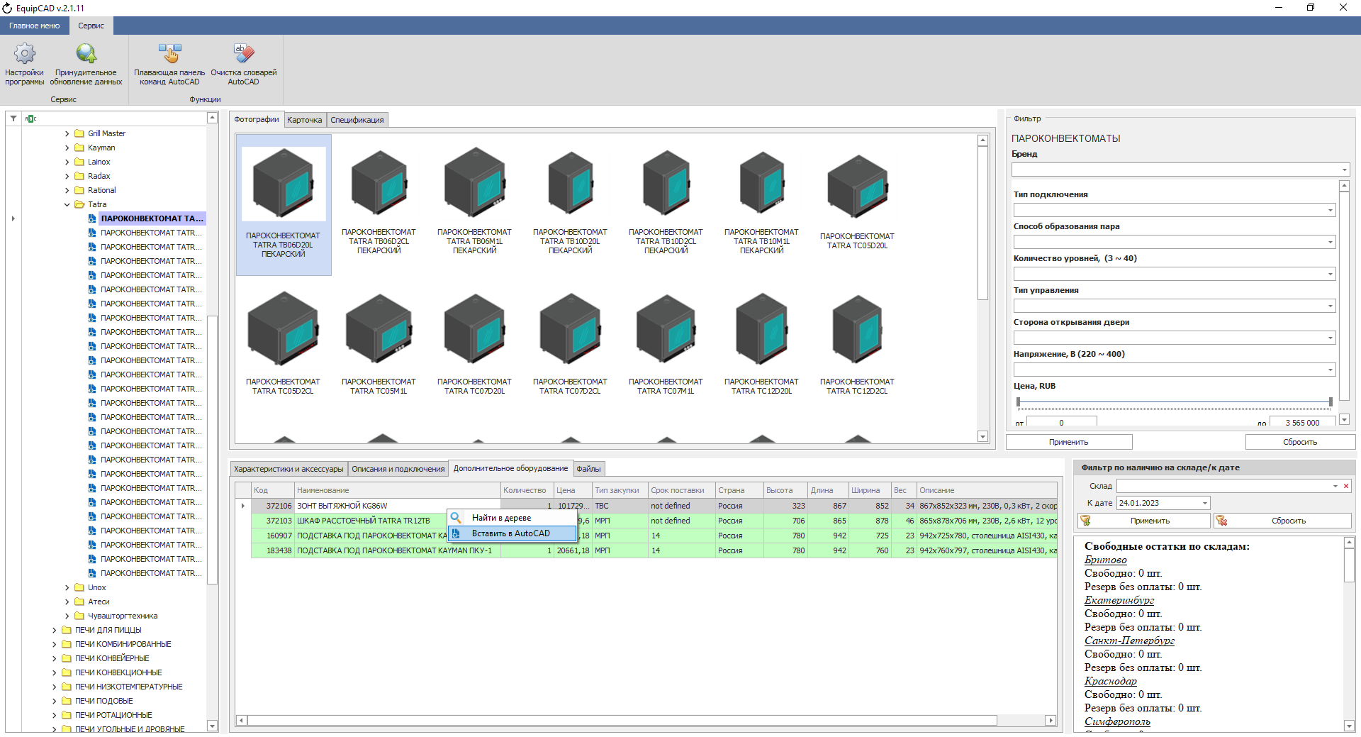
П6.10.2
Аналогично пункту 6.6 размещаем оборудование на чертеже.

    - При выборе пункта «Найти в дереве» можно посмотреть данную позицию, прочитать ее описание и далее двойным кликом вставить в проект;
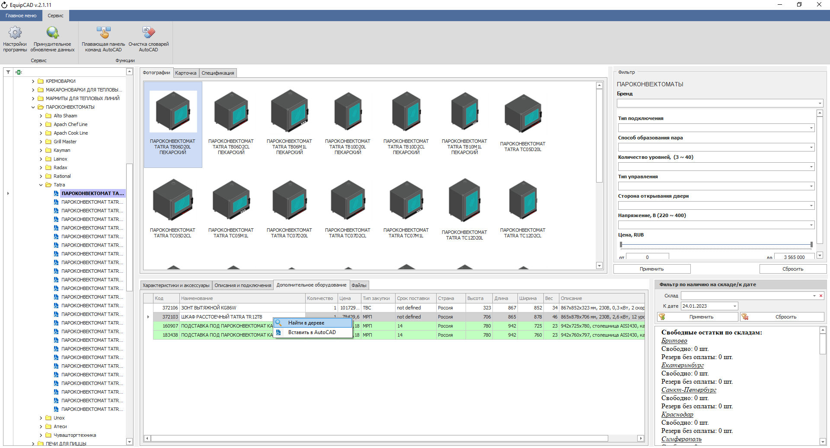
П6.10.3
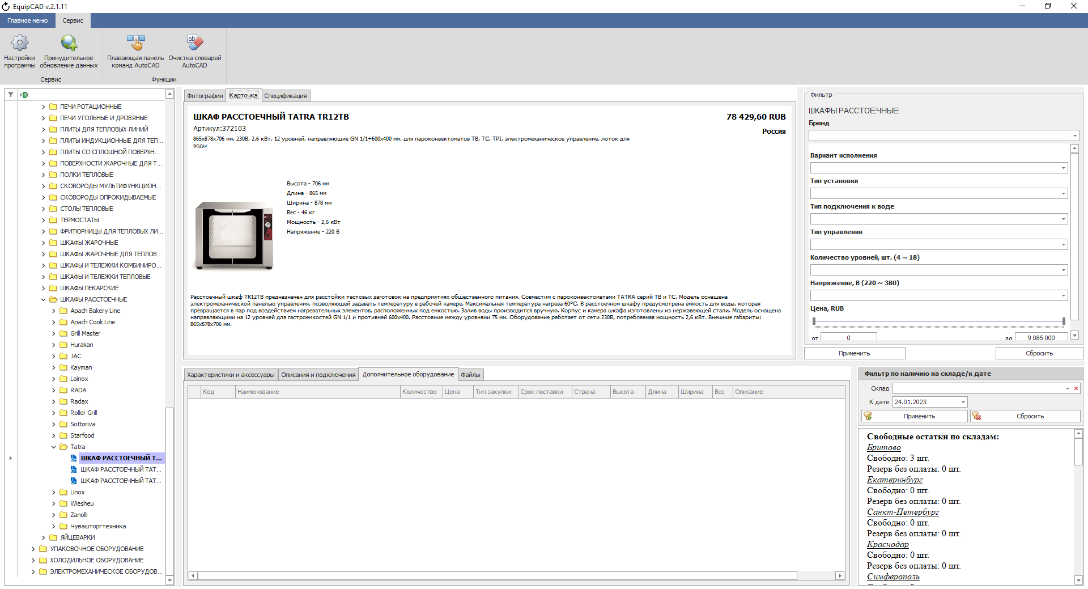

    - Аксессуары к выбранному оборудованию автоматически добавятся в спецификацию.
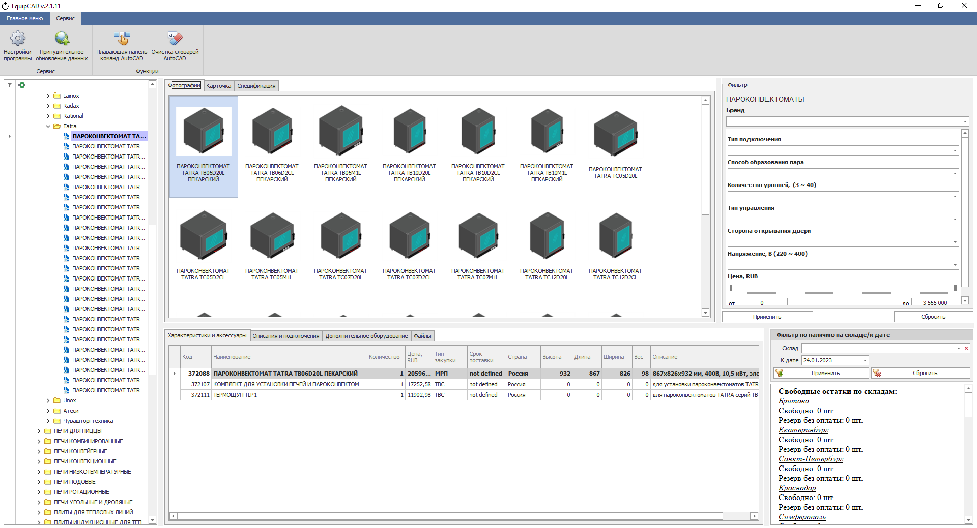
П6.10.4

  - Избранное.

    - Для добавления оборудования в избранное необходимо кликнуть правой клавишей мыши на название оборудования в дереве и выбрать из контекстного меню пункт «Добавить в избранное»;
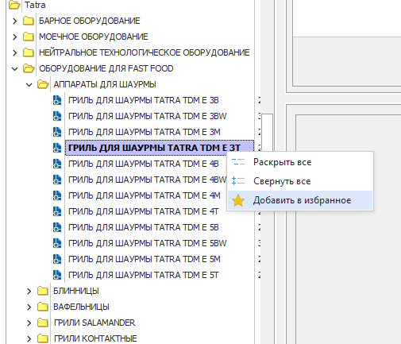
П6.11.1

    - После этого иконка изменится на символ избранного – звёздочку и оборудование, которое было добавлено в избранное будет перемещено в начало списка (при следующем запуске программы);
П6.11.2
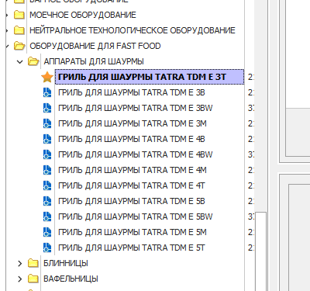
Примечание: Удаление из избранного аналогично добавлению, необходимо кликнуть правой клавишей мыши на название оборудования в дереве и выбрать из контекстного меню пункт «Удалить из избранного».

  - Группы.

    - Для создания группы оборудования необходимо перейти на вкладку группы;
    - Затем нажать кнопку «Создать группу»;
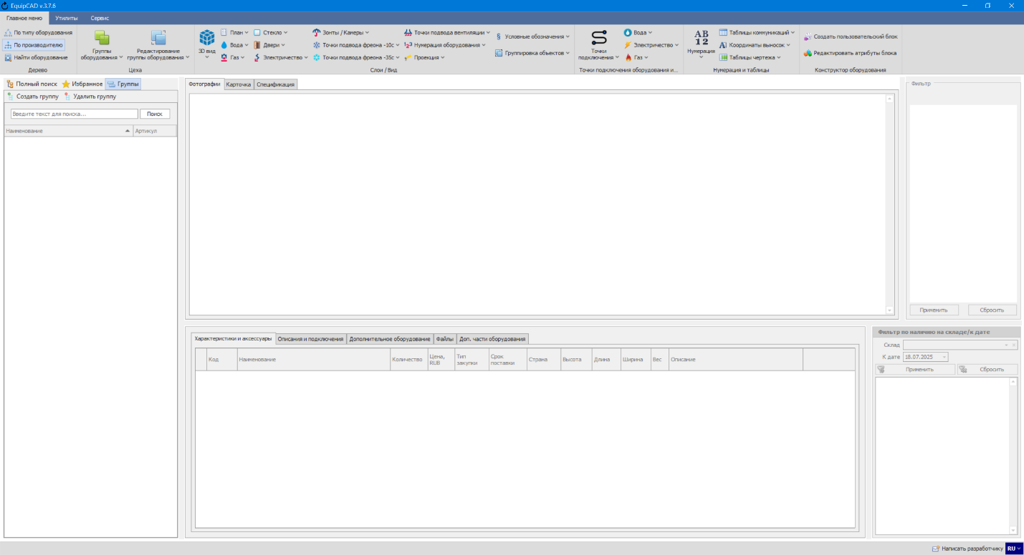
П6.12.2
П6.12.1

    - После этого в окне дерева будет создана новая группа с редактируемым названием;
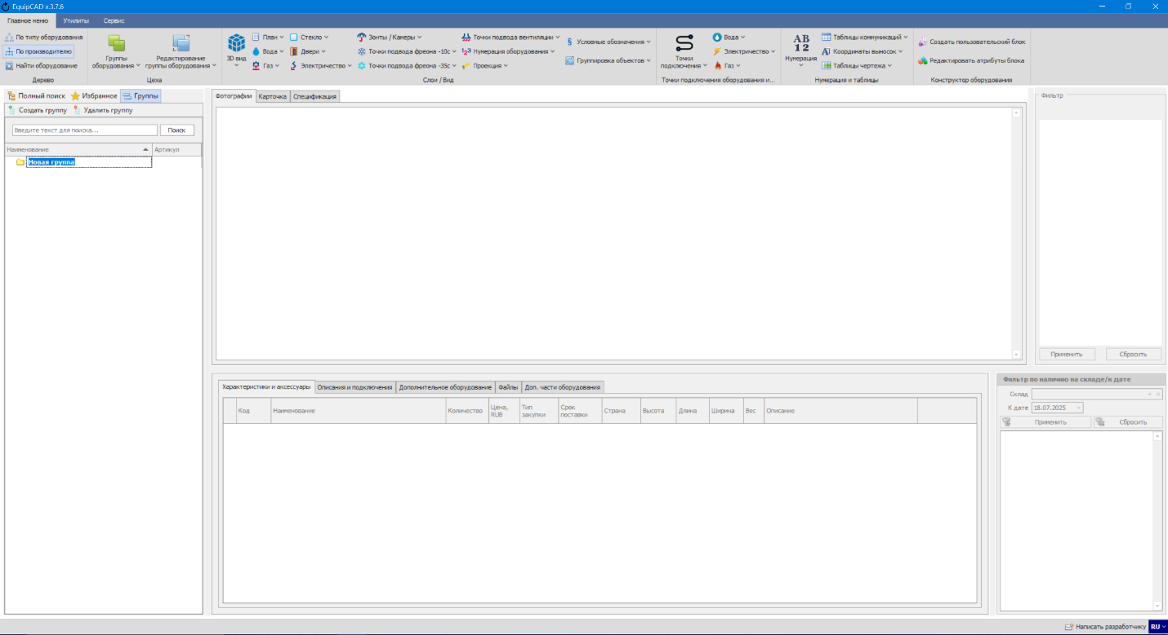
П6.12.3

    - Для удаления созданной группы выделить нужную группу, затем нажать кнопку «Удалить группу» и во всплывшем окне подтвердить, что вы действительно хотите удалить эту группу;
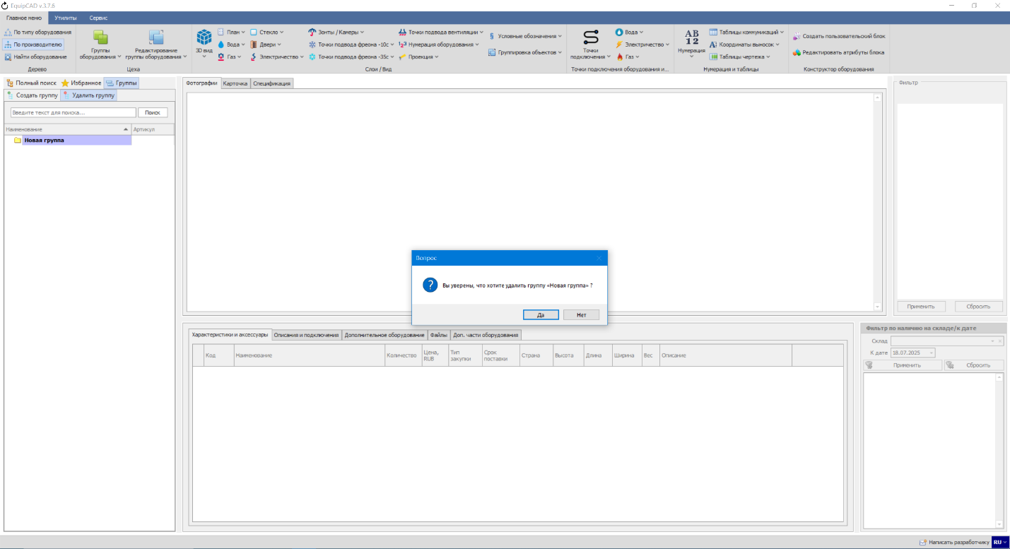
П6.12.4

    - Для добавления оборудования в созданную группу необходимо в основном окне дерева нажать правой кнопкой мыши на название нужной позиции и в контекстном меню выбрать пункт «Добавить в группу»;
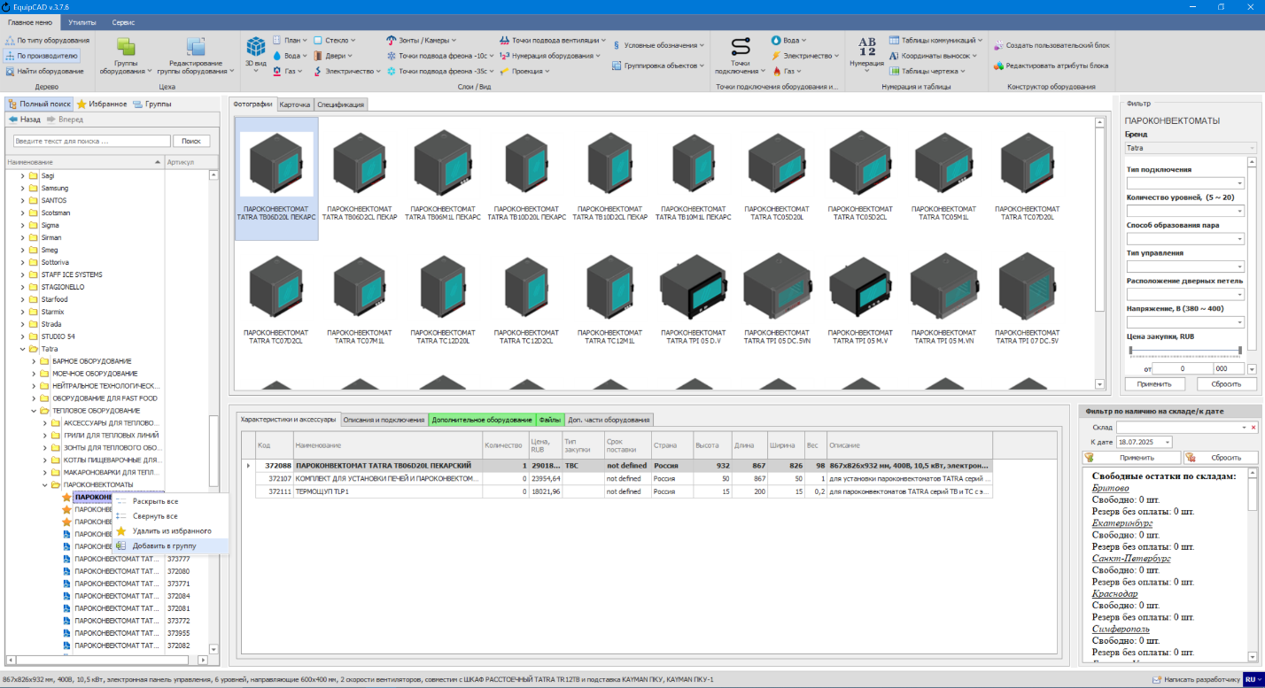
П6.12.5

    - После этого откроется окно со списком созданных групп, в котором вам необходимо выбрать группу, в которую вы хотите добавить оборудование и нажать кнопку «Выбор»;
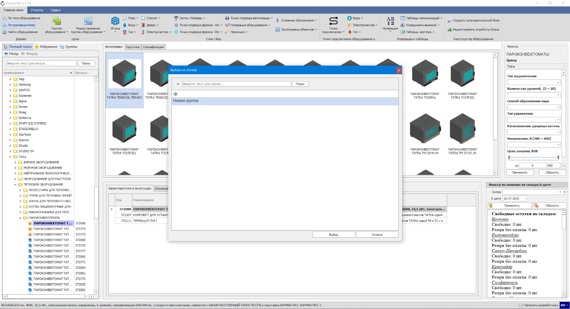
П6.12.6
Для примера добавим в нашу группу несколько пароконвектоматов.
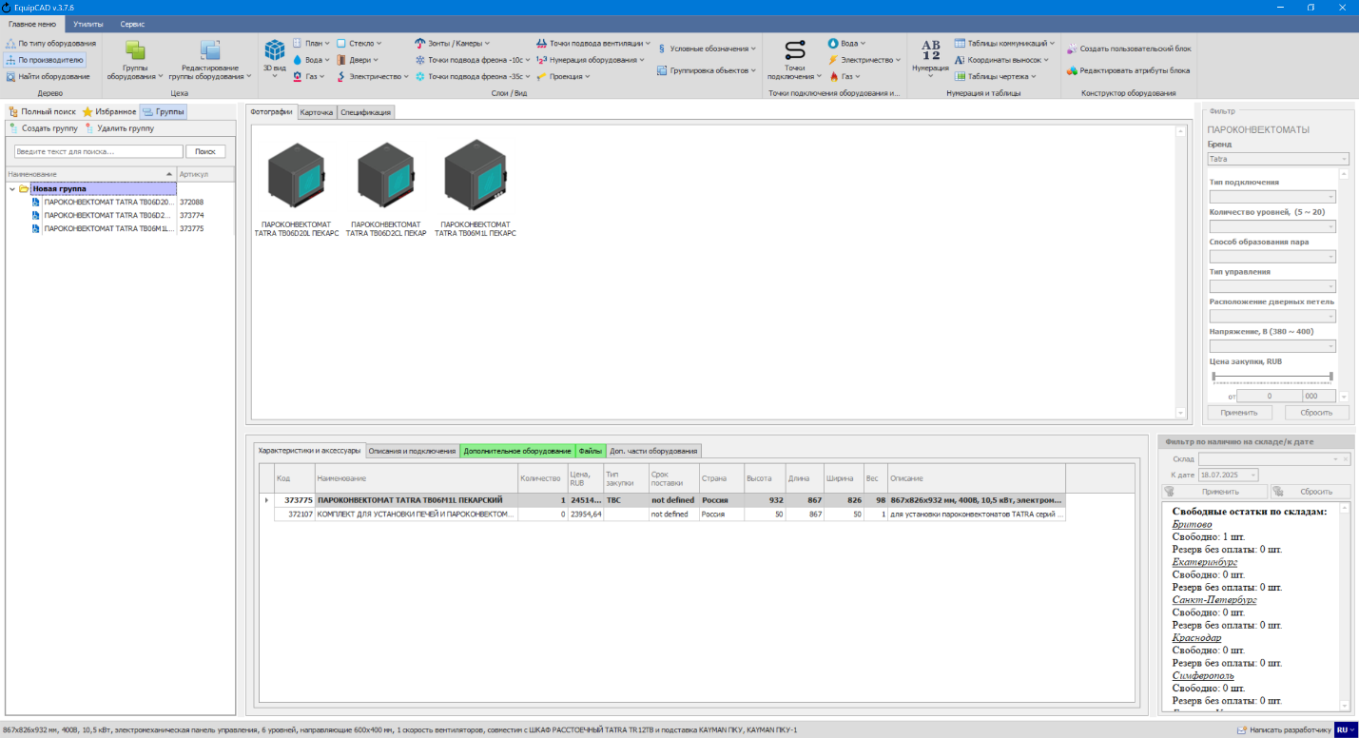

    - Для удаления оборудования из группы необходимо на вкладке «Группы» в нужной нажать на название оборудования правой кнопкой мыши и выбрать из контекстного меню пункт «Удалить»;
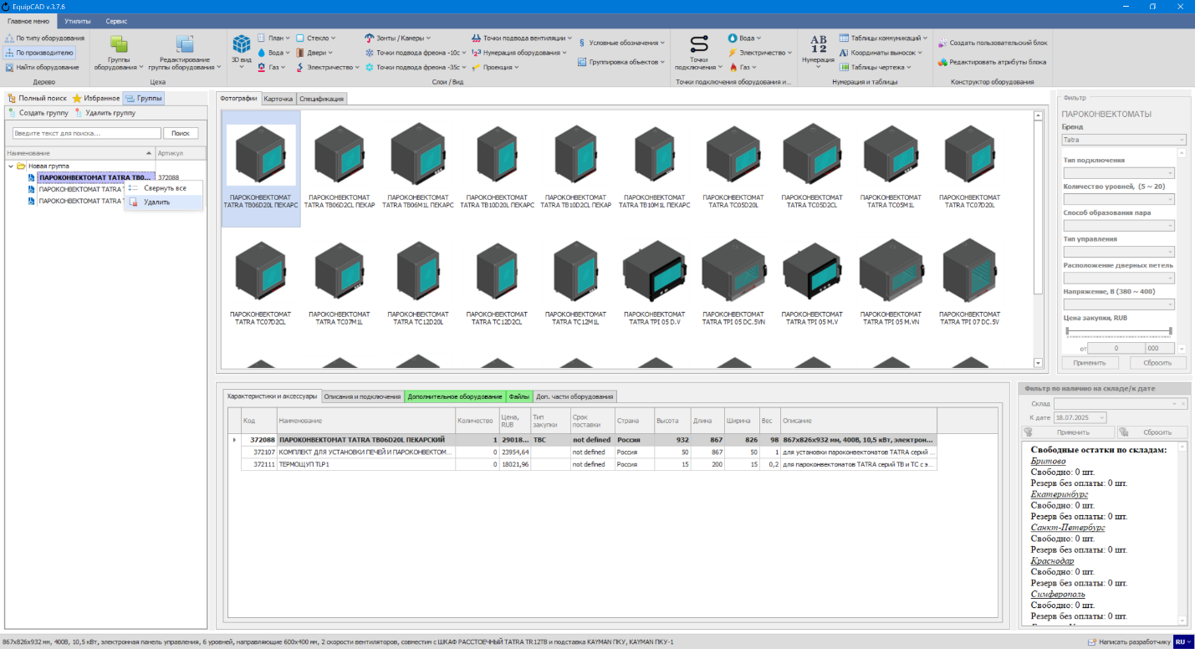
П6.12.7

    - Для добавления группы на чертёж необходимо нажать на группу правой клавишей мыши и в контекстном меню выбрать пункт «Вставить в проект»;
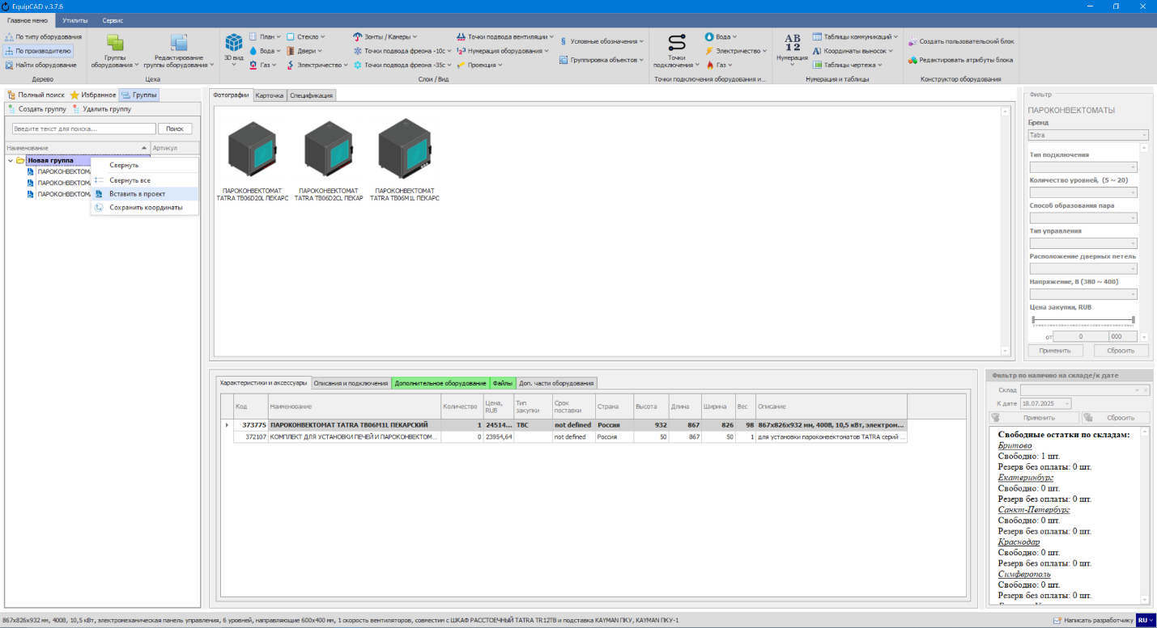
П6.12.8

    - После этого программа автоматически переключится на AutoCAD, где потребуется выбрать точку вставки для группы;
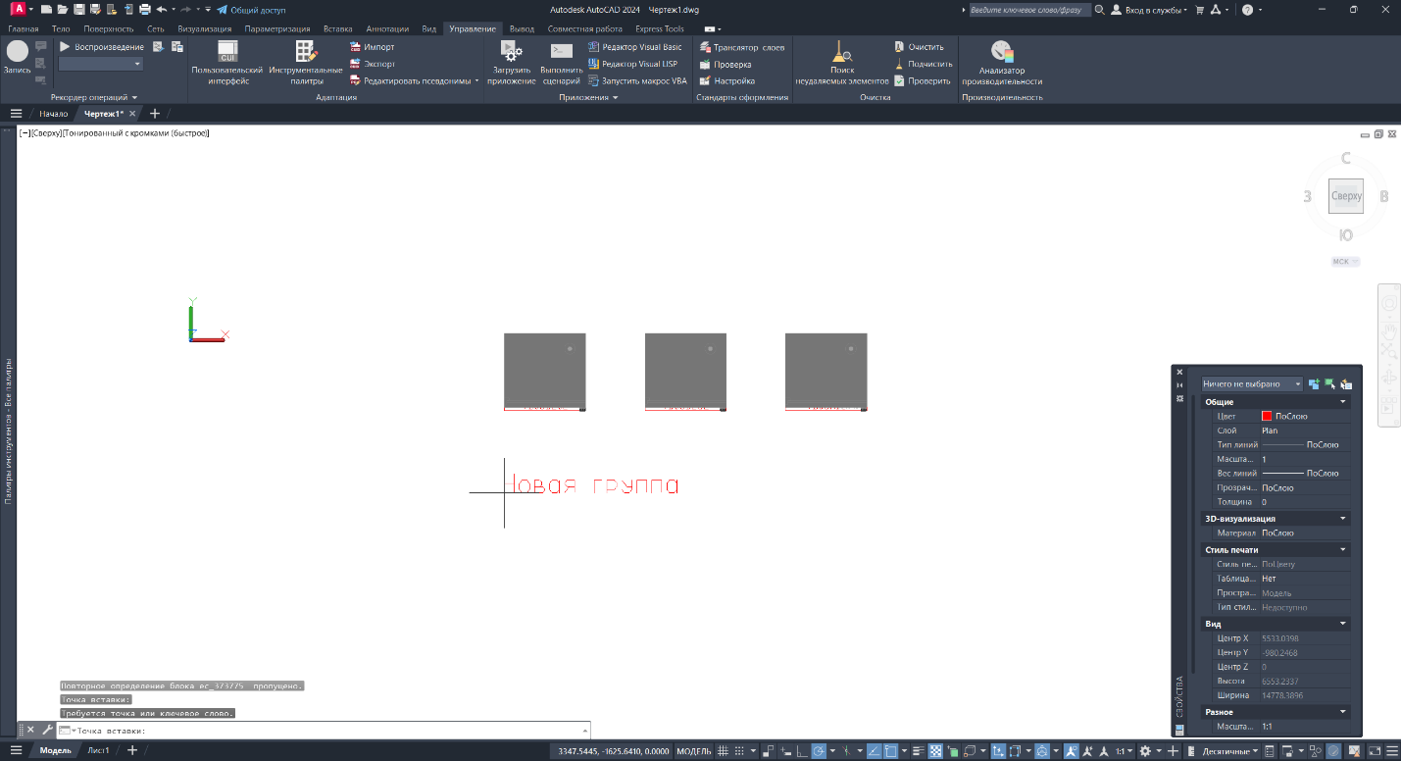
После вставки группы автоматически создаётся цех с названием группы и всем оборудованием, которое входит в данную группу.
По умолчанию оборудование из группы переносится на чертёж в линию.

    - Для изменения расстановки оборудования по умолчанию необходимо выстроить оборудование нужным образом;
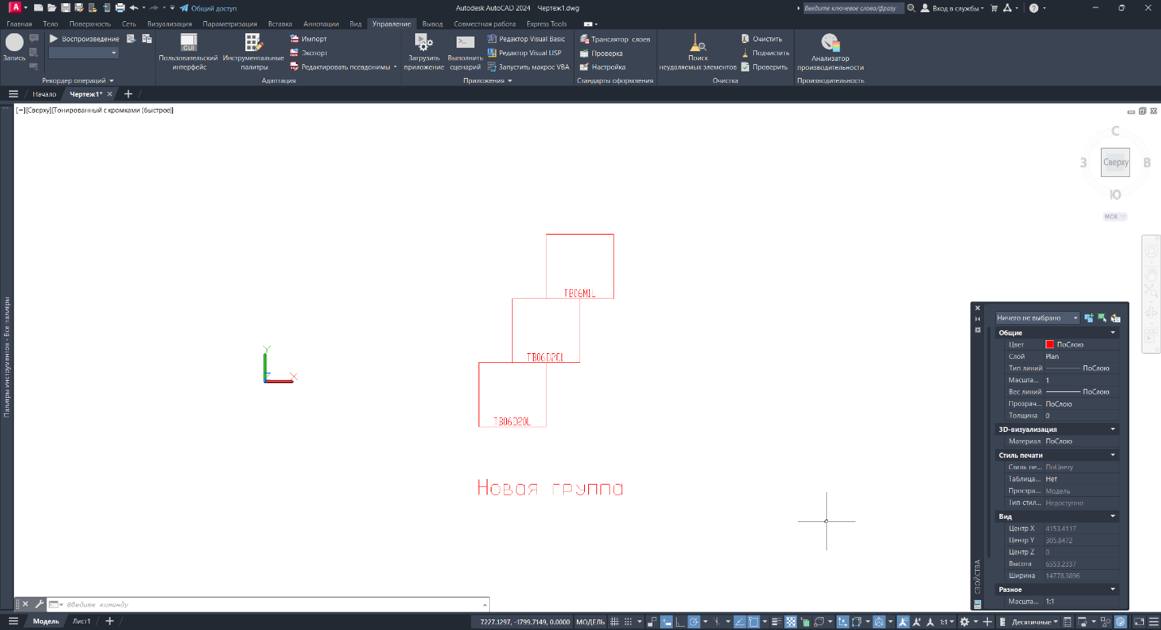

    - Затем нажать на нужной группе правой клавишей мыши и в контекстном меню выбрать пункт «Сохранить координаты»;
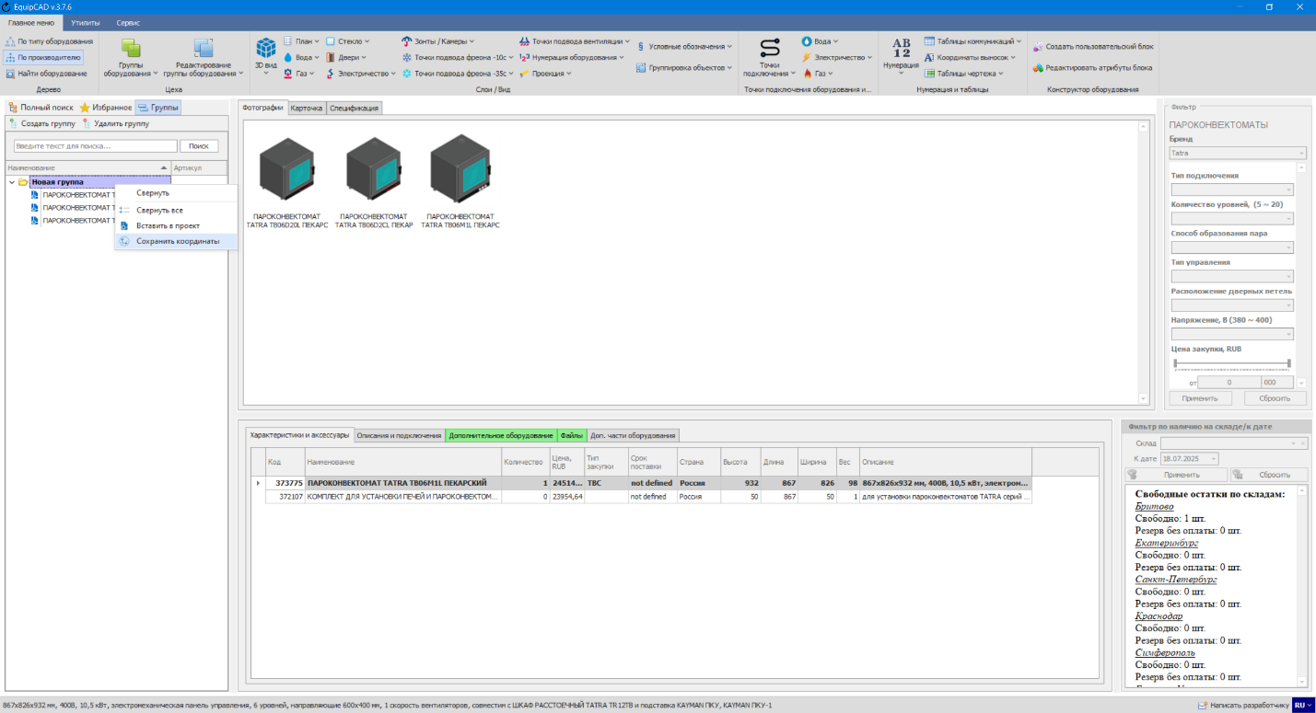
П6.12.11
После сохранения координат при следующей вставке группы оборудование выстроиться так, как и было сохранено.
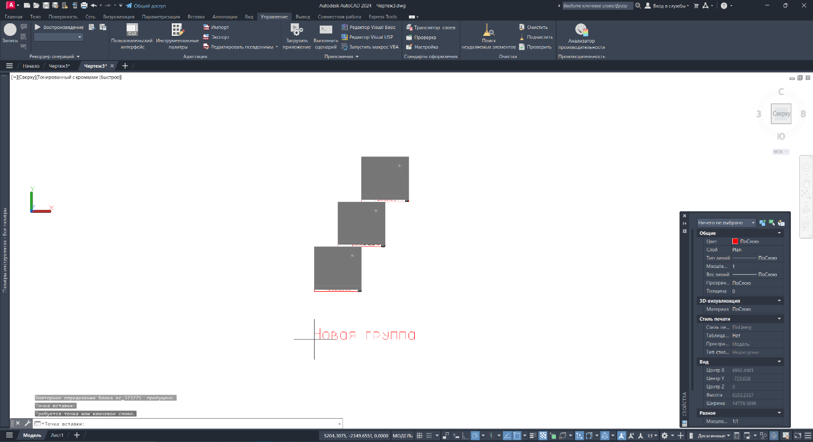

- Раздел «Конструктор оборудования».
7.1 Создание пользовательского блока
7.2 Редактирование атрибутов пользовательского блока

  - Создание пользовательского блока.
Пользовательский блок позволяет создавать и использовать оборудование, которого нет в базе EquipCaD с параметрами, которые могут будут выведены в спецификацию.

    - Для начала необходимо вставить или создать контур оборудования (или контур и 3D модель) в чертеже AutoCAD и убедиться, что масштаб вставленной модели соответствует масштабу чертежа;
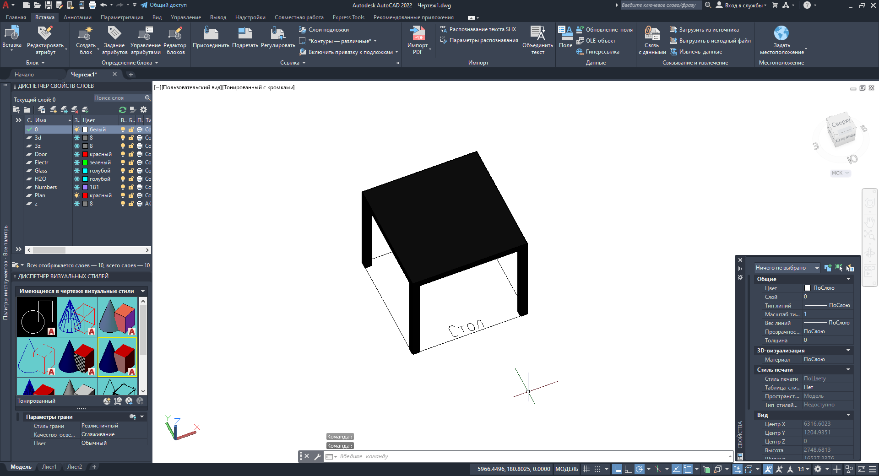

    - Обязательное требование для добавления пользовательского блока – это контур в виде прямоугольника, выполненный с помощью объекта «линия» или «Полилиния», являющийся внешними габаритами оборудования, размещённый на слое «Plan». Также при желании на слое «Plan» можно добавить название оборудования;
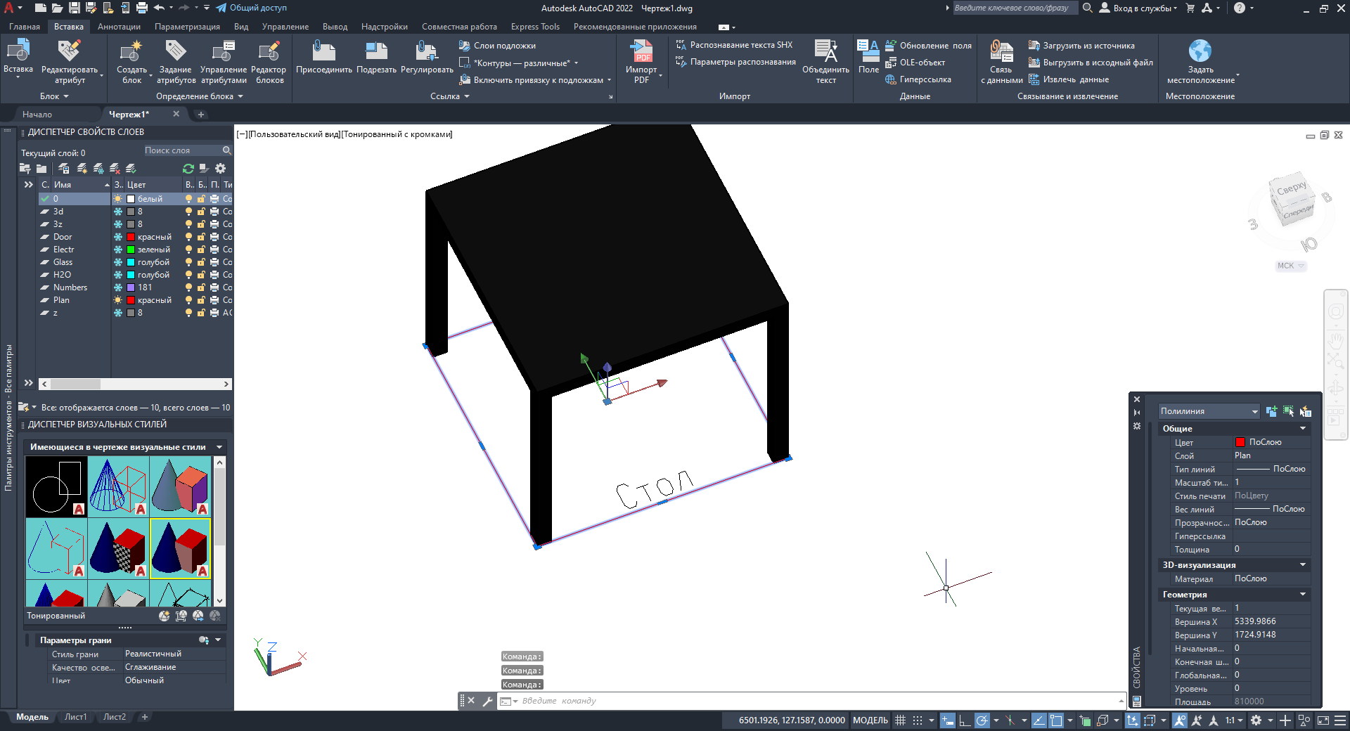
П7.1.2
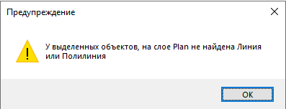
Требования к слою Plan: цвет слоя – красный/номер 1; название – «Plan».
Требования к названию оборудования: Цвет текста – ПоСлою, высота шрифта надписи – 100, стиль шрифта – Standard, шрифт txt.shx, коэф. сжатие – 0,65. Тип элемента – Текст. Многострочный текст – запрещен.
При наличии 3D модели её следует располагать на слое «3d», требования к данному слою: цвет слоя – номер 8; название слоя – «3d»
    - Для добавления собственного блока в проект необходимо в разделе «Конструктор оборудования» нажать кнопку «Создать пользовательский блок», выделить контур оборудования на слое «Plan» (и при наличии 3D модель) и нажать правую кнопку мыши/Enter/Пробел.
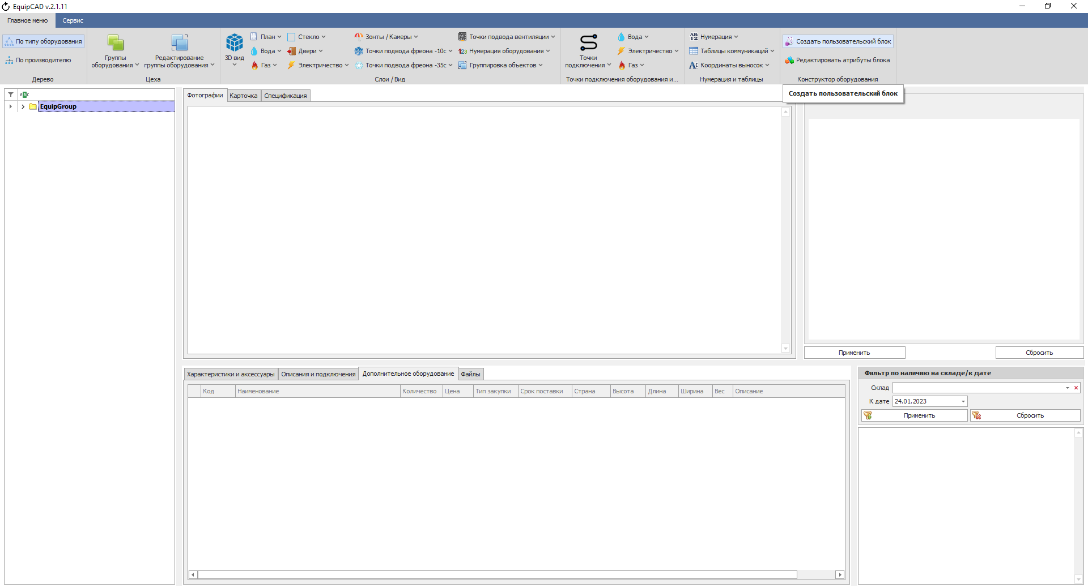
П7.1.3
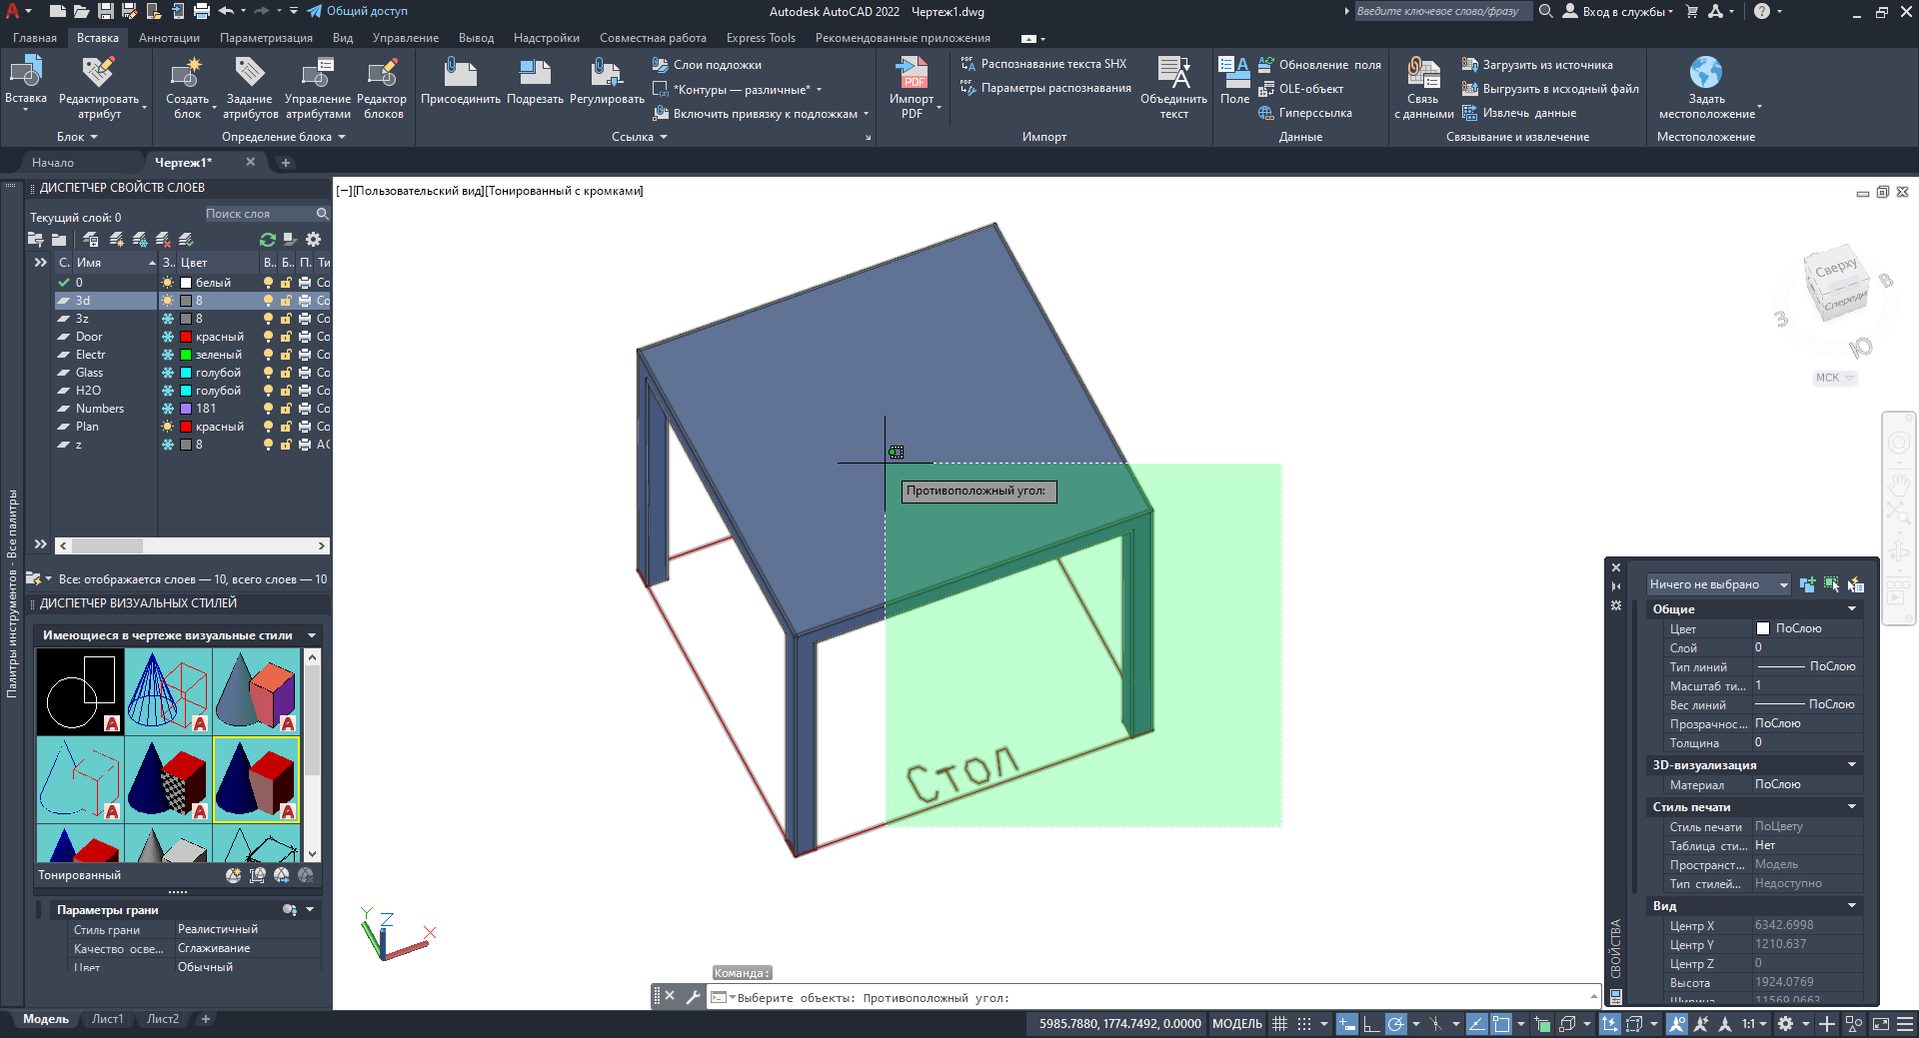
    - В открывшемся окне вписать характеристики блока и нажать кнопку «Сохранить». Наименование – это единственная обязательная характеристика, но рекомендуется вводить все характеристики для корректного описания в спецификации.
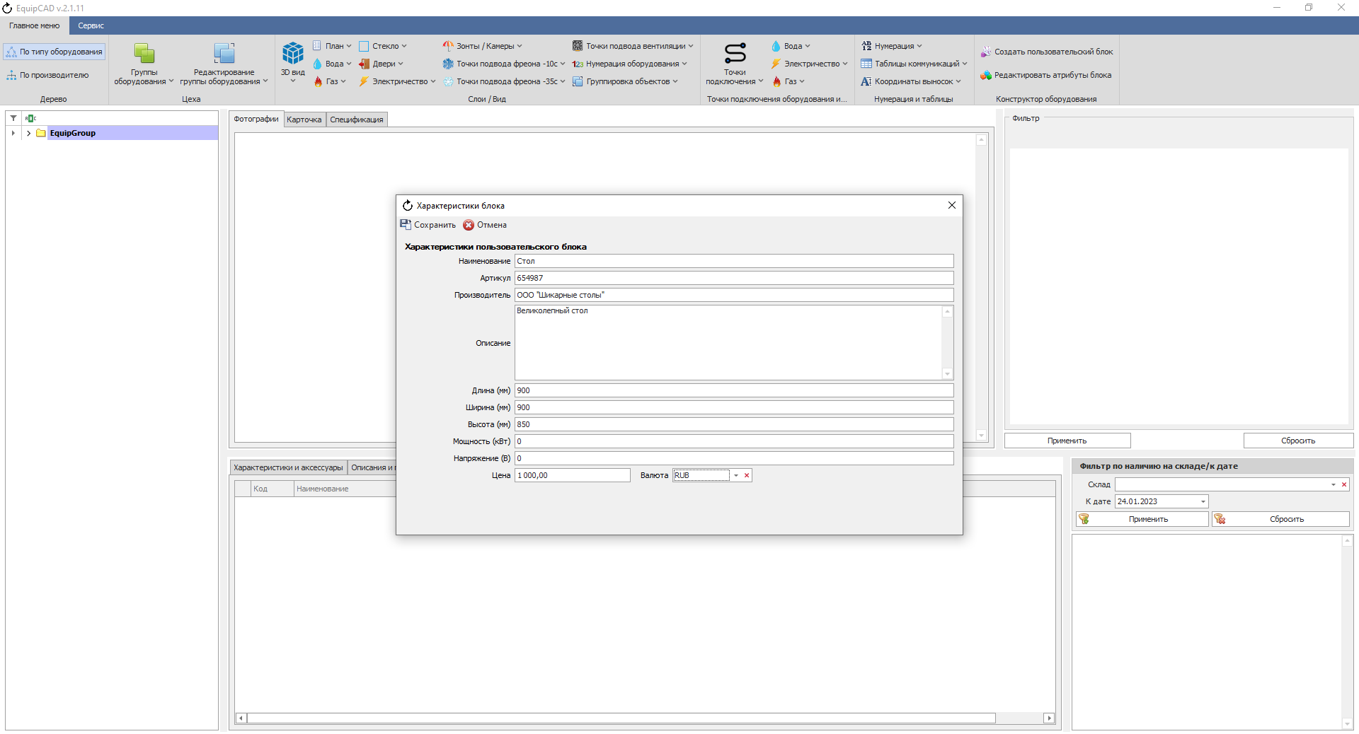
Рекомендуется
Обязательно
После сохранения характеристик блока его можно сохранить в отдельном чертеже и использовать в других проектах.

  - Редактирование атрибутов пользовательского блока.

    - Для редактирования атрибутов собственного блока в проект необходимо в разделе «Конструктор оборудования» нажать кнопку «Редактировать атрибуты блока», выделить блок и нажать правую кнопку мыши/Enter/Пробел.
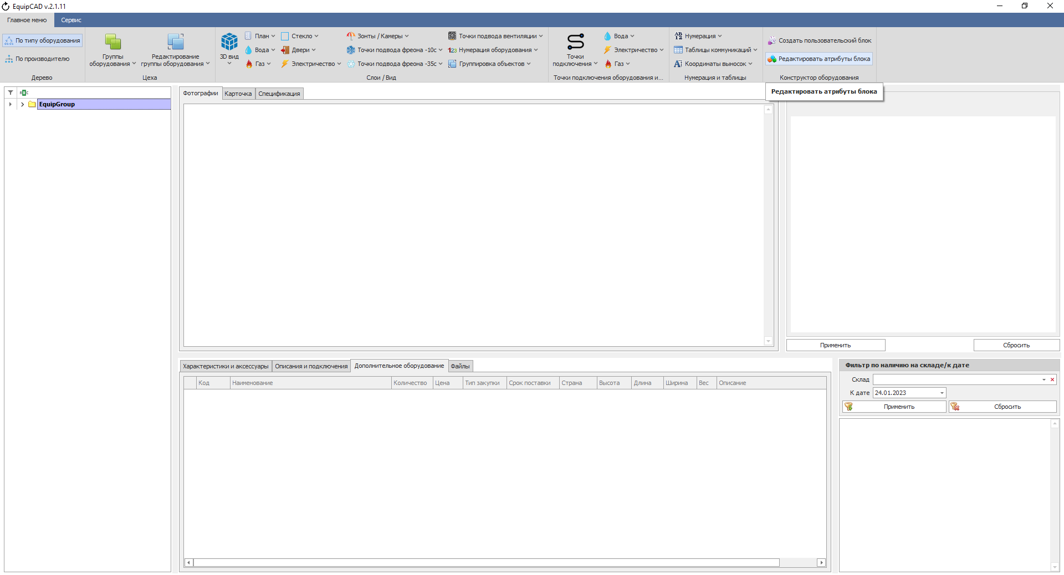
П7.2.1
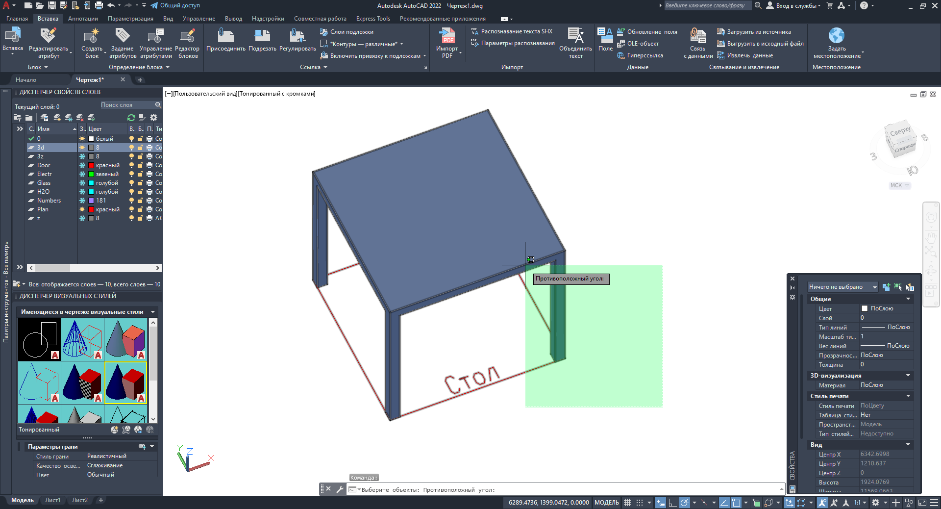

    - Откроется окно атрибутов блока, изменим габариты стола, валюту на евро и нажмём кнопку «Сохранить»;
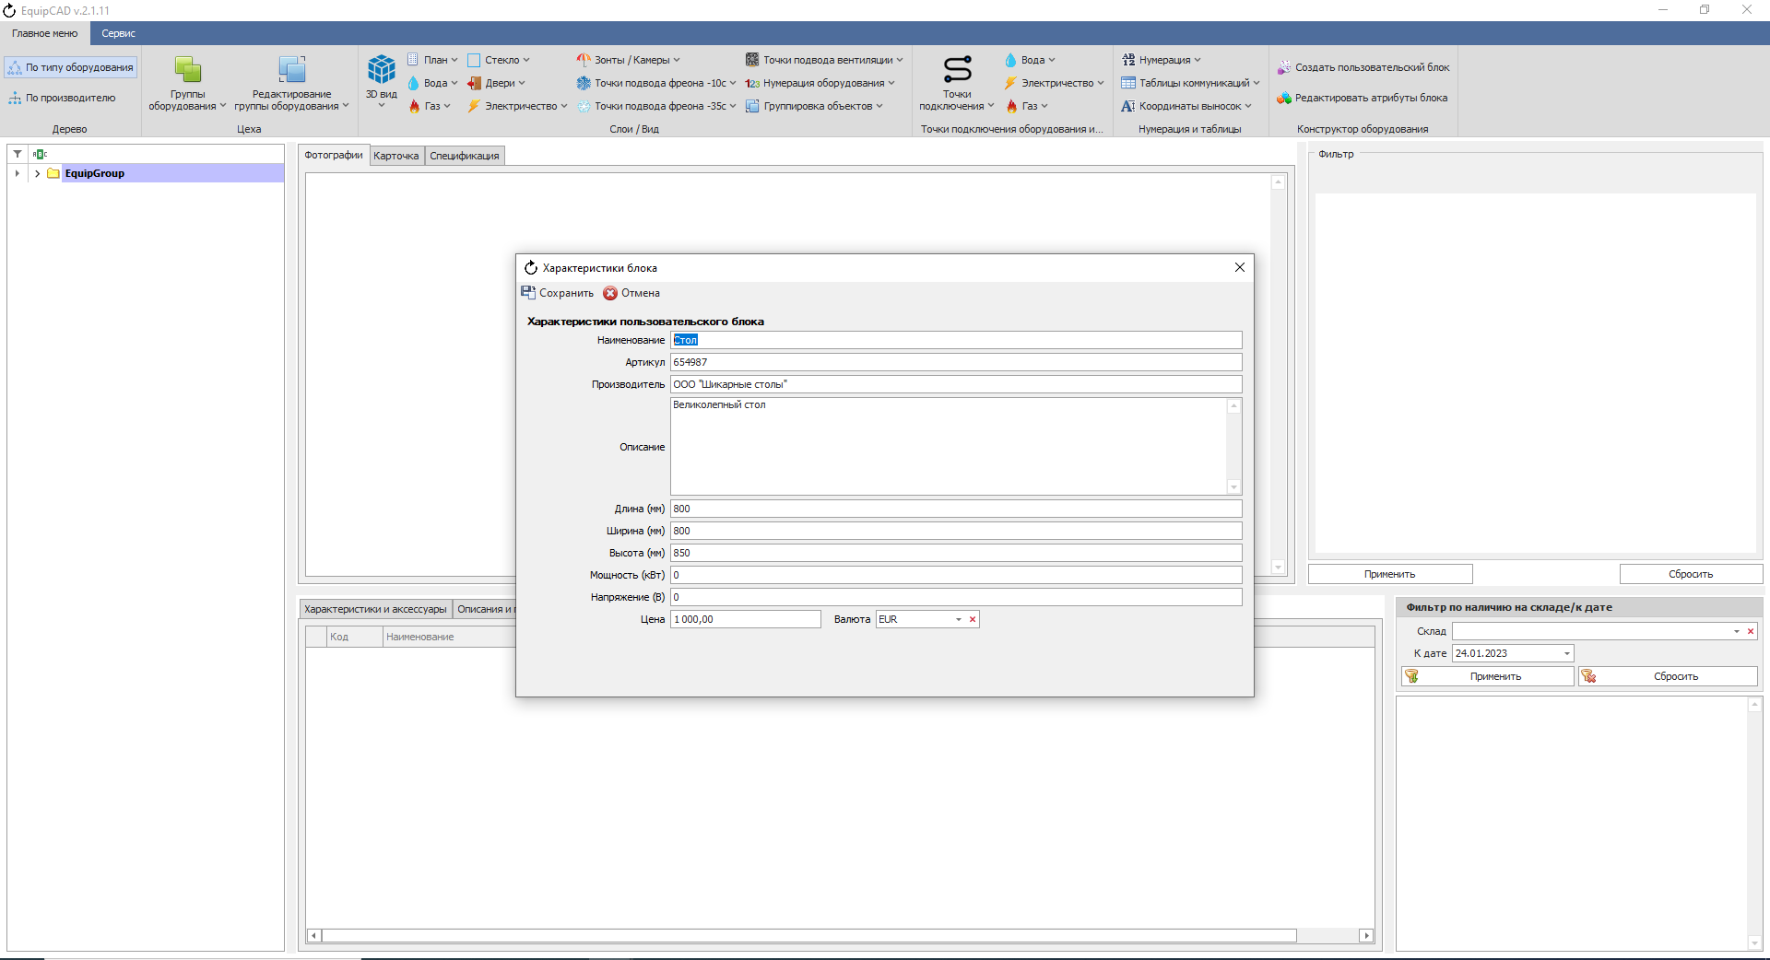

- Раздел «Цеха».
8.1 Создание и удаление названий цехов в настройках программы.
8.2 Создание и удаление цехов в меню программы.
8.3 Создание цехов в проекте.
8.4 Удаление цехов в проекте.
8.5 Выделение цеха в проекте
8.6 Выделение оборудования без группы.
8.7 Добавление оборудования в цех.
8.8 Удаление оборудования из цеха.

  - Создание и удаление названий цехов в настройках программы.
В настройках программы можно заранее задать наименования цехов, которые в последствии будут использованы.
    - Для того, чтобы сформировать названия цехов, используемых необходимо зайти на вкладку Сервис;
    - Далее нажать кнопку Настройки программы;
    - В открывшемся окне перейти на вкладку «Группы оборудования»;
    - Для создания нового названия цеха необходимо нажать кнопку «Добавить группу»;
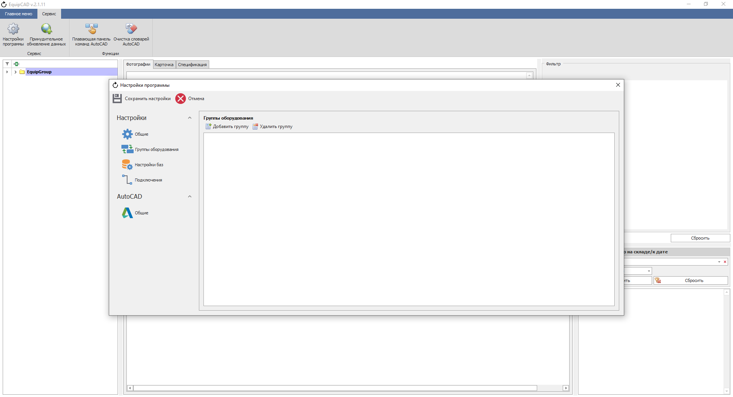
П8.1.4
П8.1.3
П8.1.2
П8.1.1

    - В открывшемся окне ввести название цеха, нажать кнопки Ок и «Сохранить настройки»;
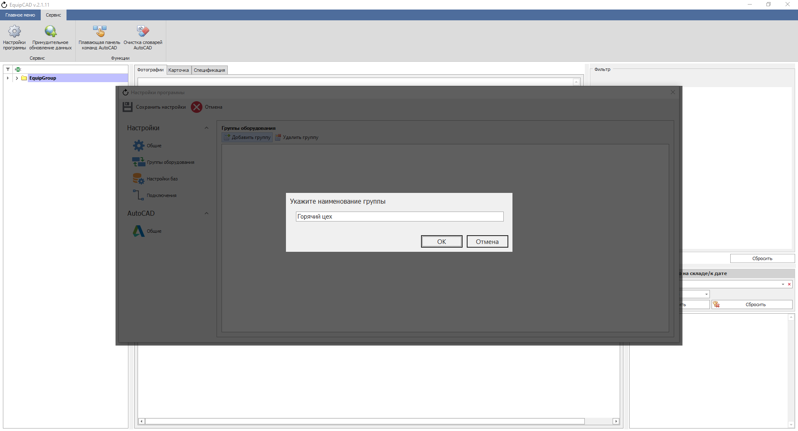
П8.1.5
Создадим несколько названий цехов.

    - Для удаления названия цеха необходимо выбрать его с помощью левой кнопки мыши и нажать кнопку «Удалить группу», после чего подтвердить удаление;
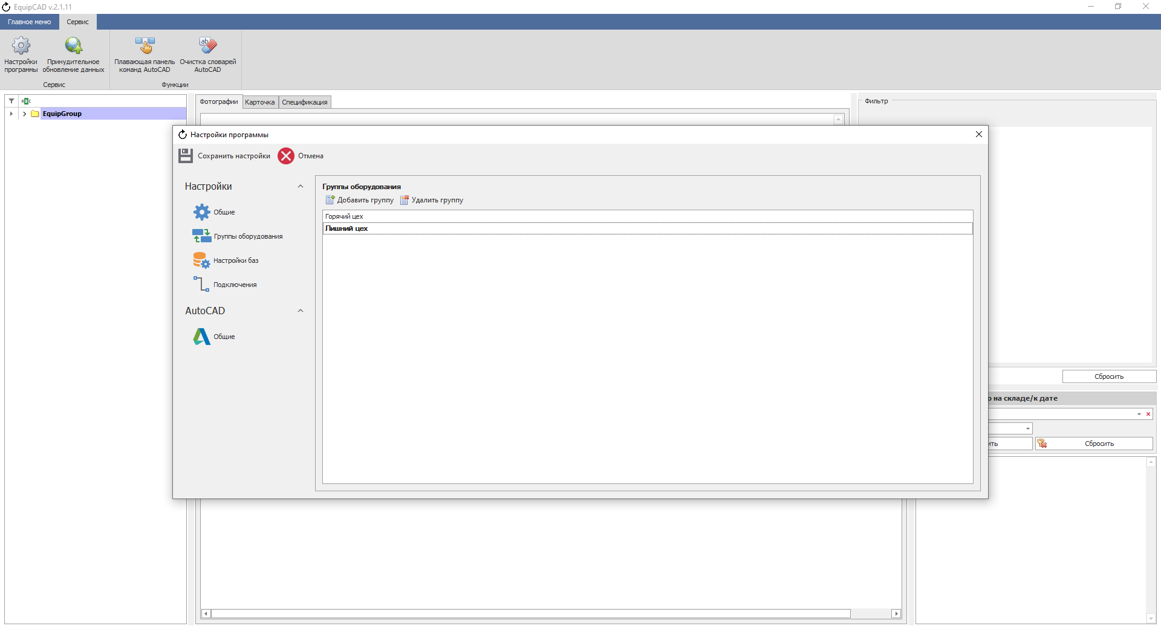
П8.1.6
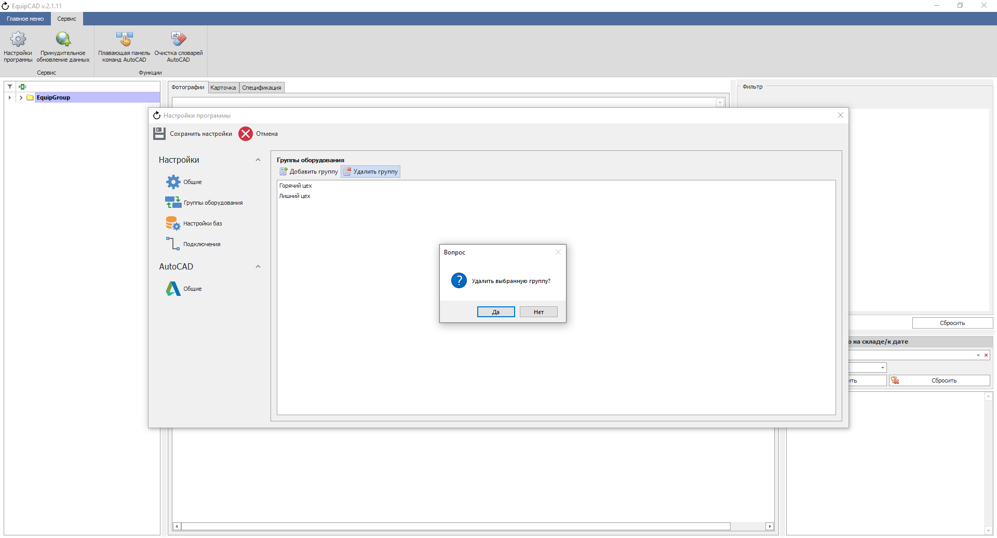
Данный способ позволяет удалять название цеха из программы.

  - Создание и удаление цехов в меню программы.
В меню программы можно как создавать и удалять названия для цехов, так и создавать цеха в проекте.
    - Для того, чтобы сформировать названия цехов, используемых в проекте необходимо в разделе «Цеха» нажать кнопку «Группы оборудования»;
    - В открывшемся списке выбрать пункт «Создать группу оборудования»;
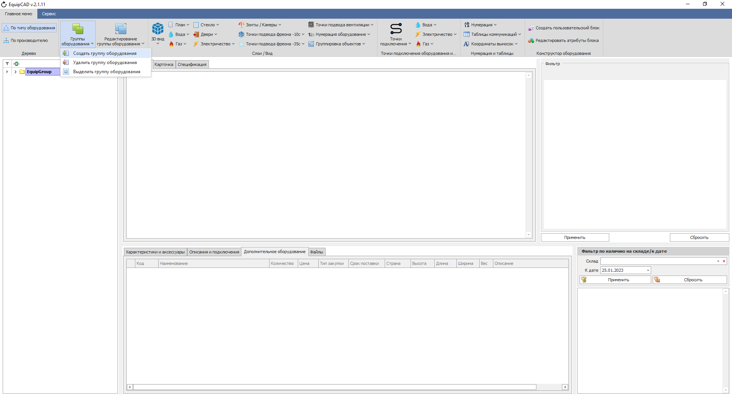
П8.2.2
П8.2.1

    - В открывшемся окне нажать кнопку «Добавить группу»;
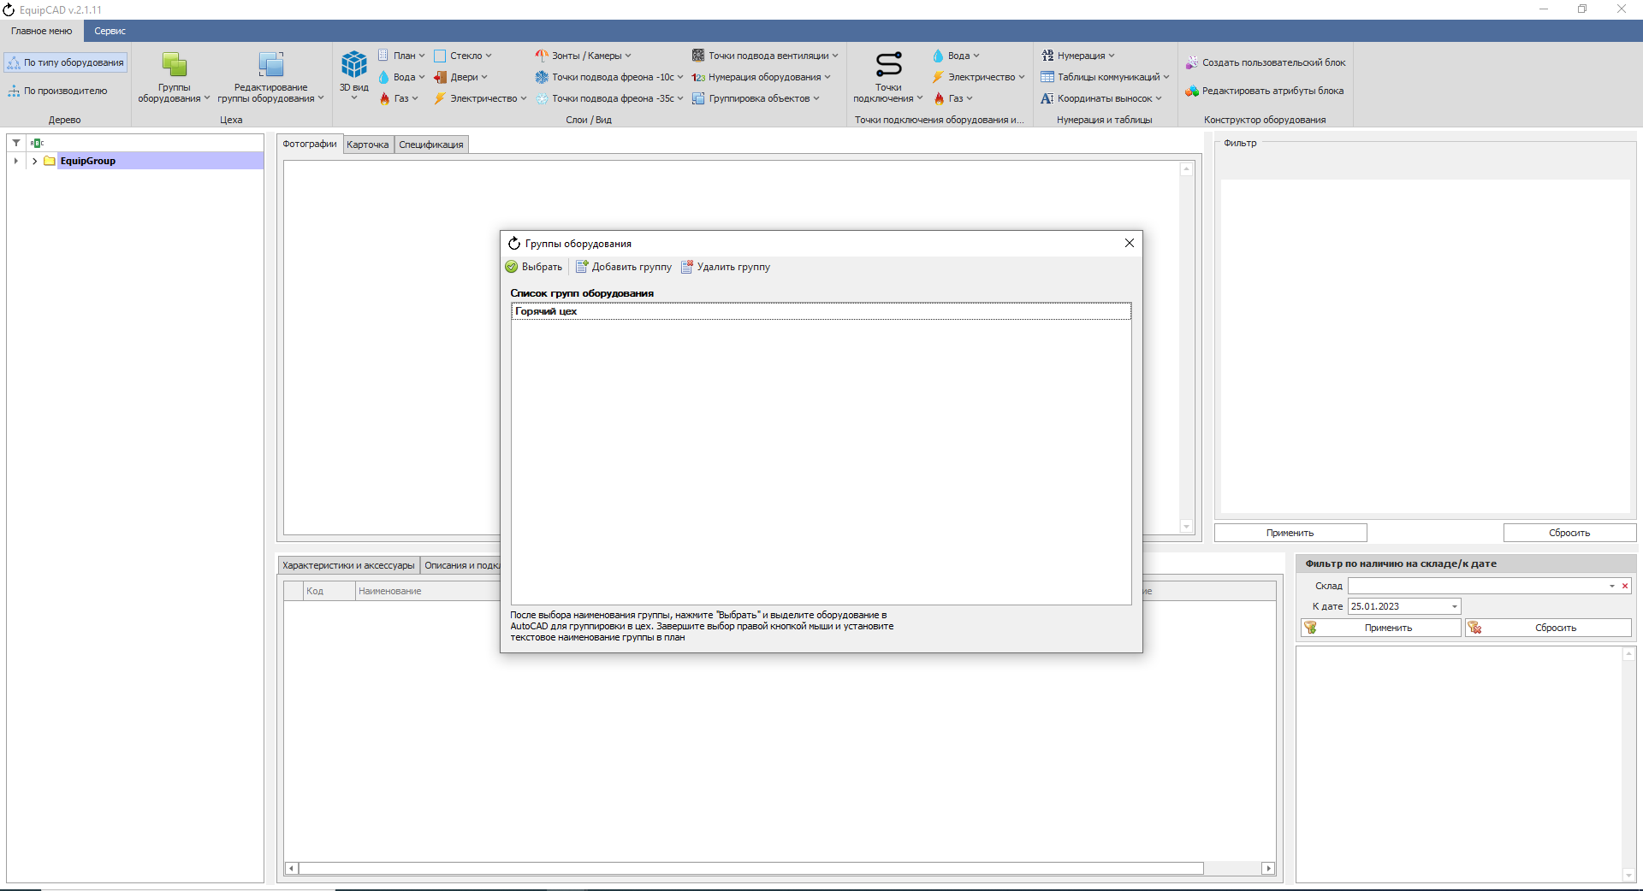
П8.2.3

    - В открывшемся поле ввести название цеха и нажать кнопку «Ок»;
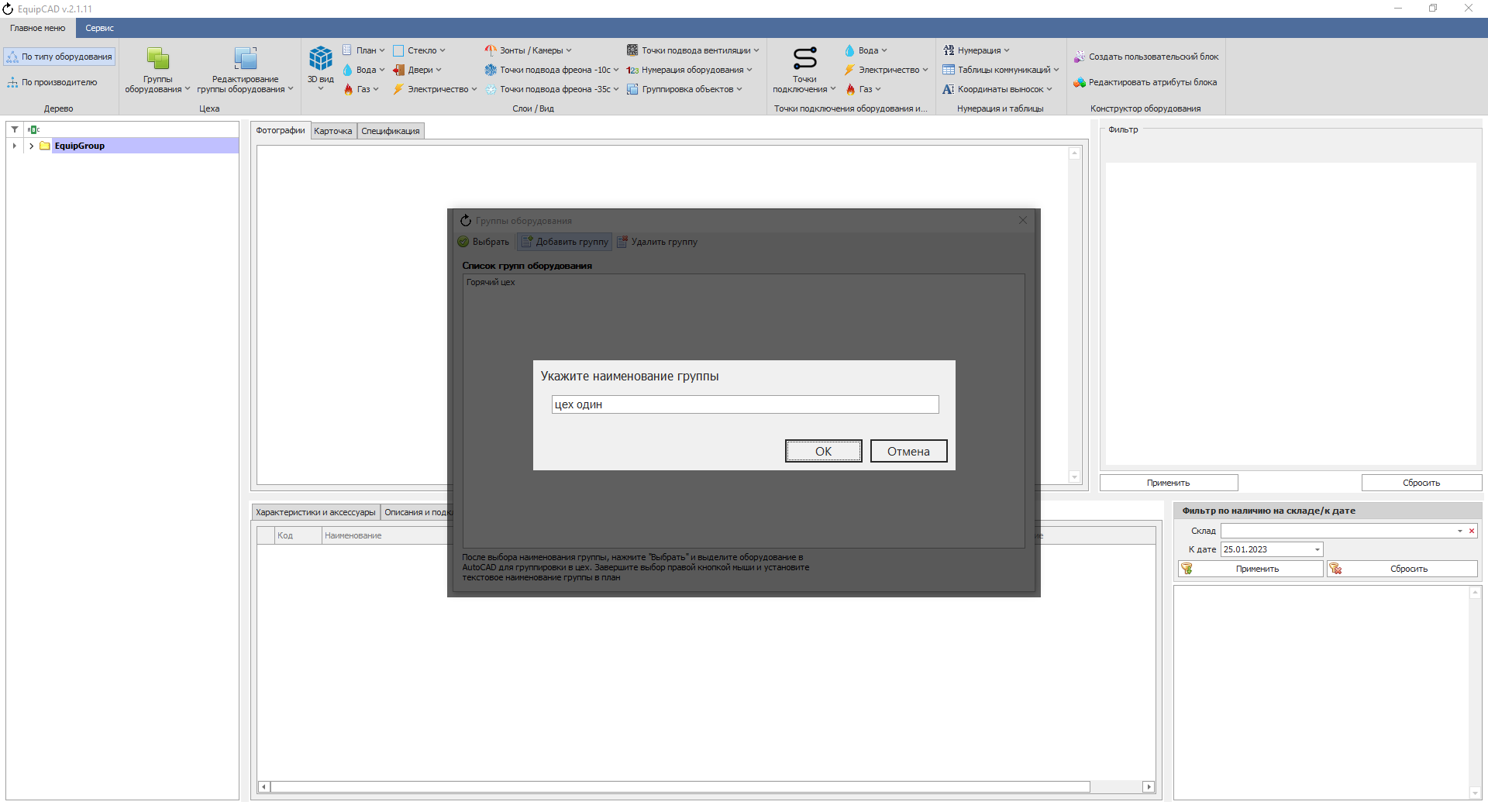
П8.2.4
Создадим для примера несколько названий цехов.

    - Для удаления названия цеха из программы необходимо выбрать его с помощью левой клавиши мыши и нажать кнопку «Удалить группу», после чего подтвердить удаление;
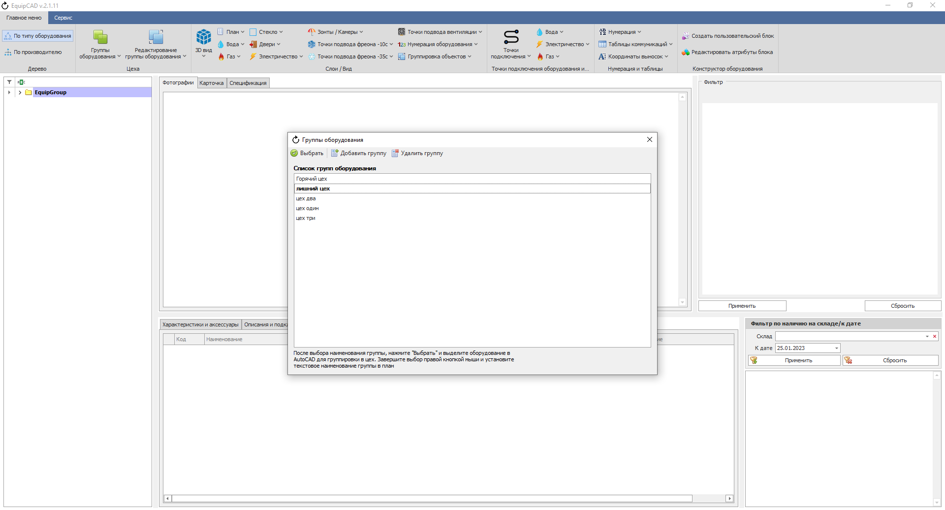
П8.2.5
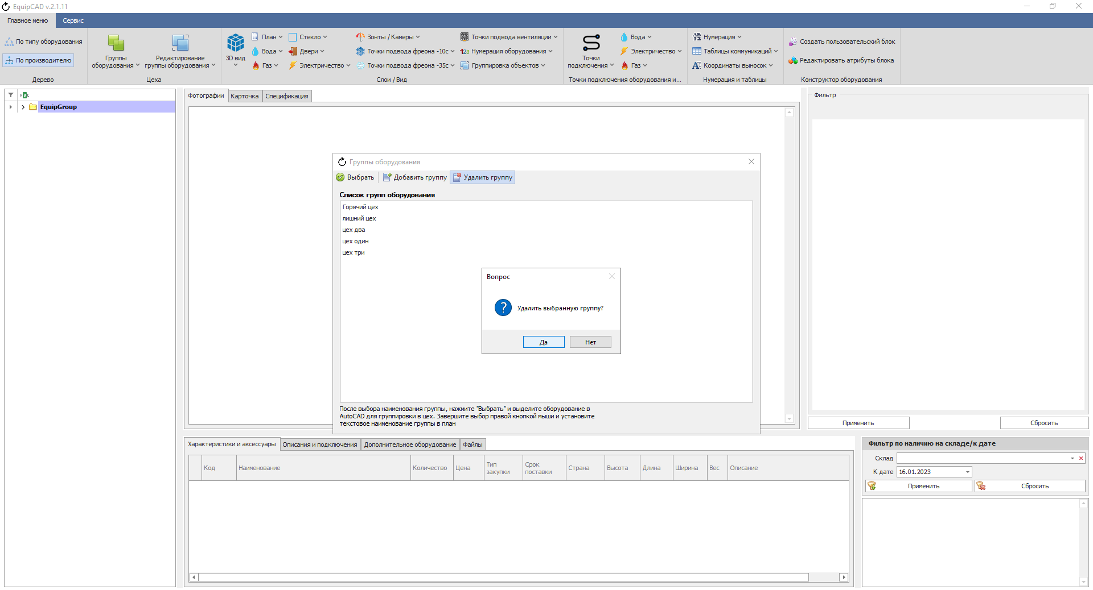

  - Создание цехов в проекте.
Для создания цехов необходимо первоначально расставить оборудование на чертеже.
    - Для создания цеха в проекте необходимо в разделе «Цеха» нажать кнопку «Группы оборудования»;
    - В открывшемся списке выбрать пункт «Создать группу оборудования»;
П8.3.2
П8.3.1

    - В открывшемся окне выбрать нужное название цеха и с помощью кнопки мыши нажать кнопку «Выбрать»;
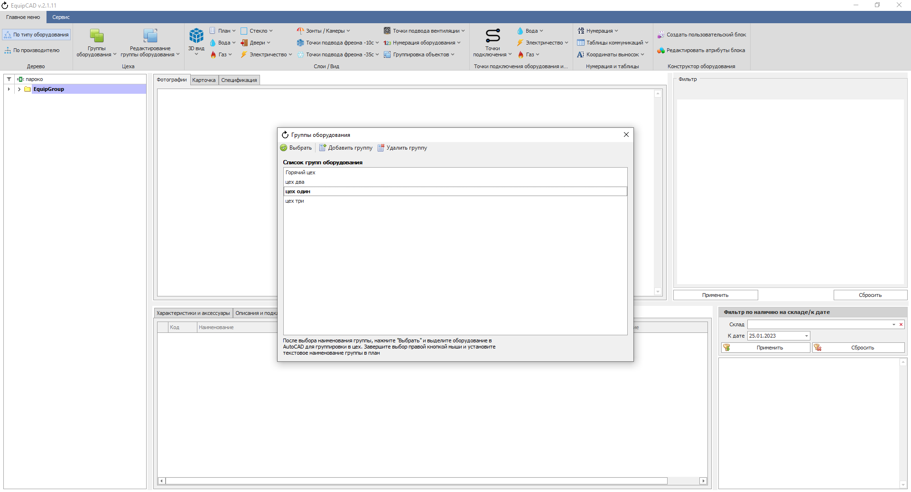
П8.3.3

    - Программа автоматически переключится на AutoCAD, где с помощью выделения необходимо выбрать, какое оборудование поместить в цех, затем подтвердить выделенные объекты с помощью правой клавиши мыши/Enter/Пробел, а затем разместить название цеха;
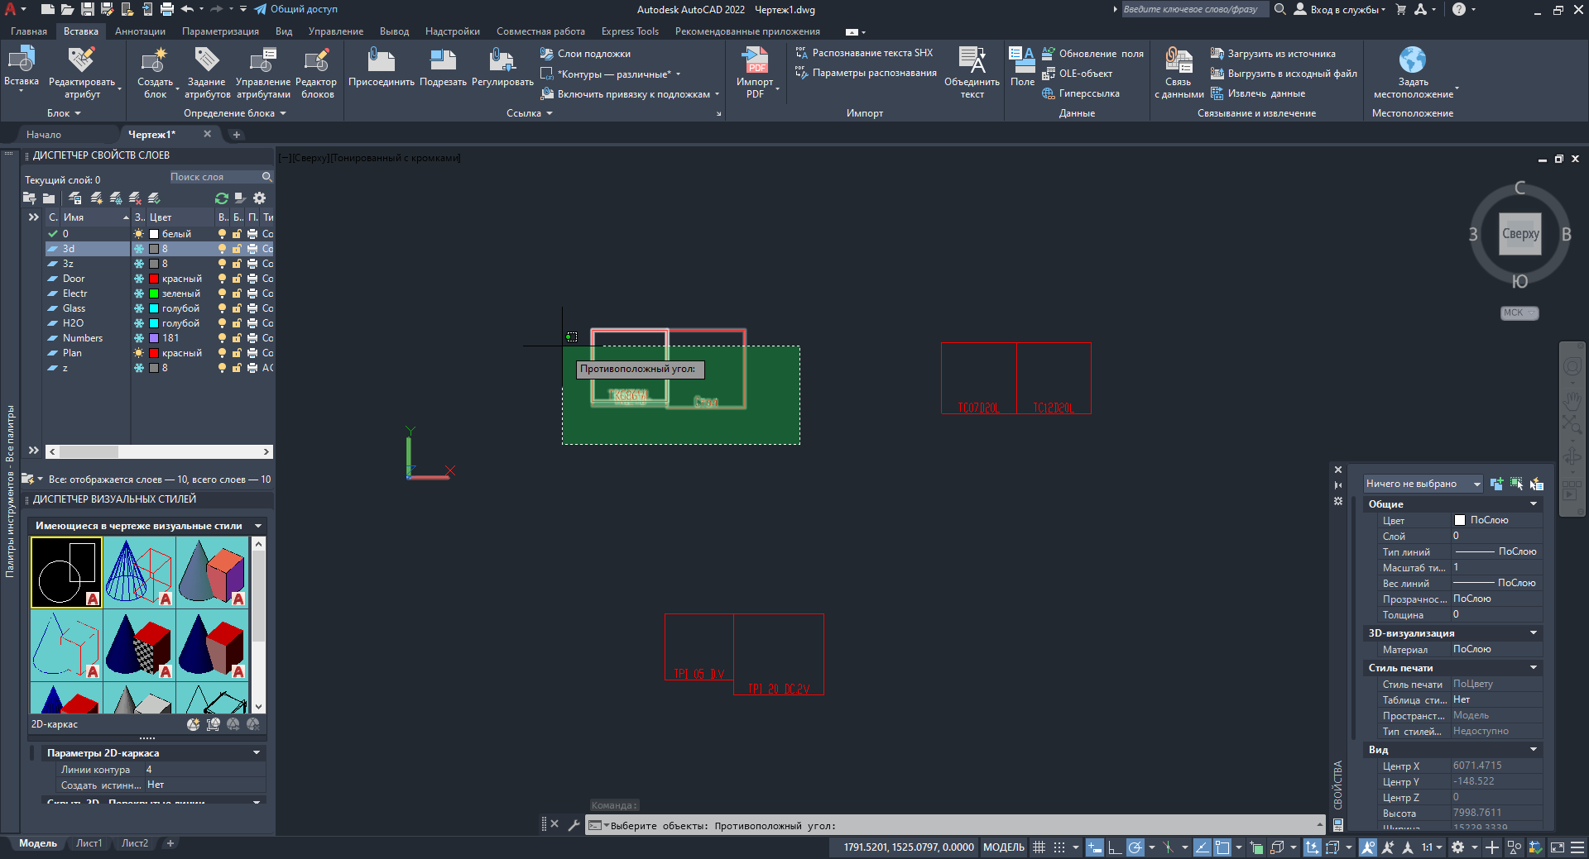
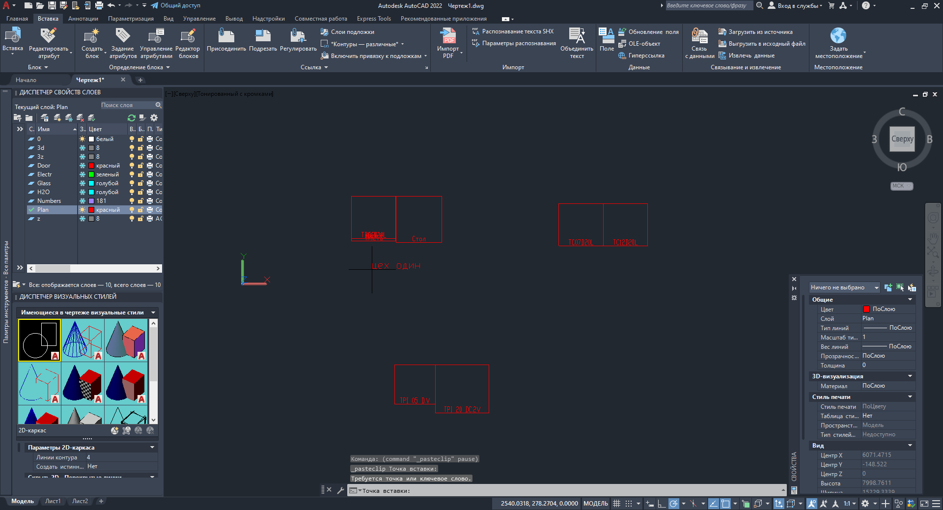
Создадим 3 цеха.

Размер названия цеха и цвет текста можно задать в настройках.
    - Для этого необходимо перейти на вкладку «Сервис;
    - Далее «Настройки программы»;
    - Вкладка «Общие настройки AutoCAD»;
    - Параметр «Высота шрифта для подписи цехов»;
    - Параметр «Цвет шрифта наименований цехов»;
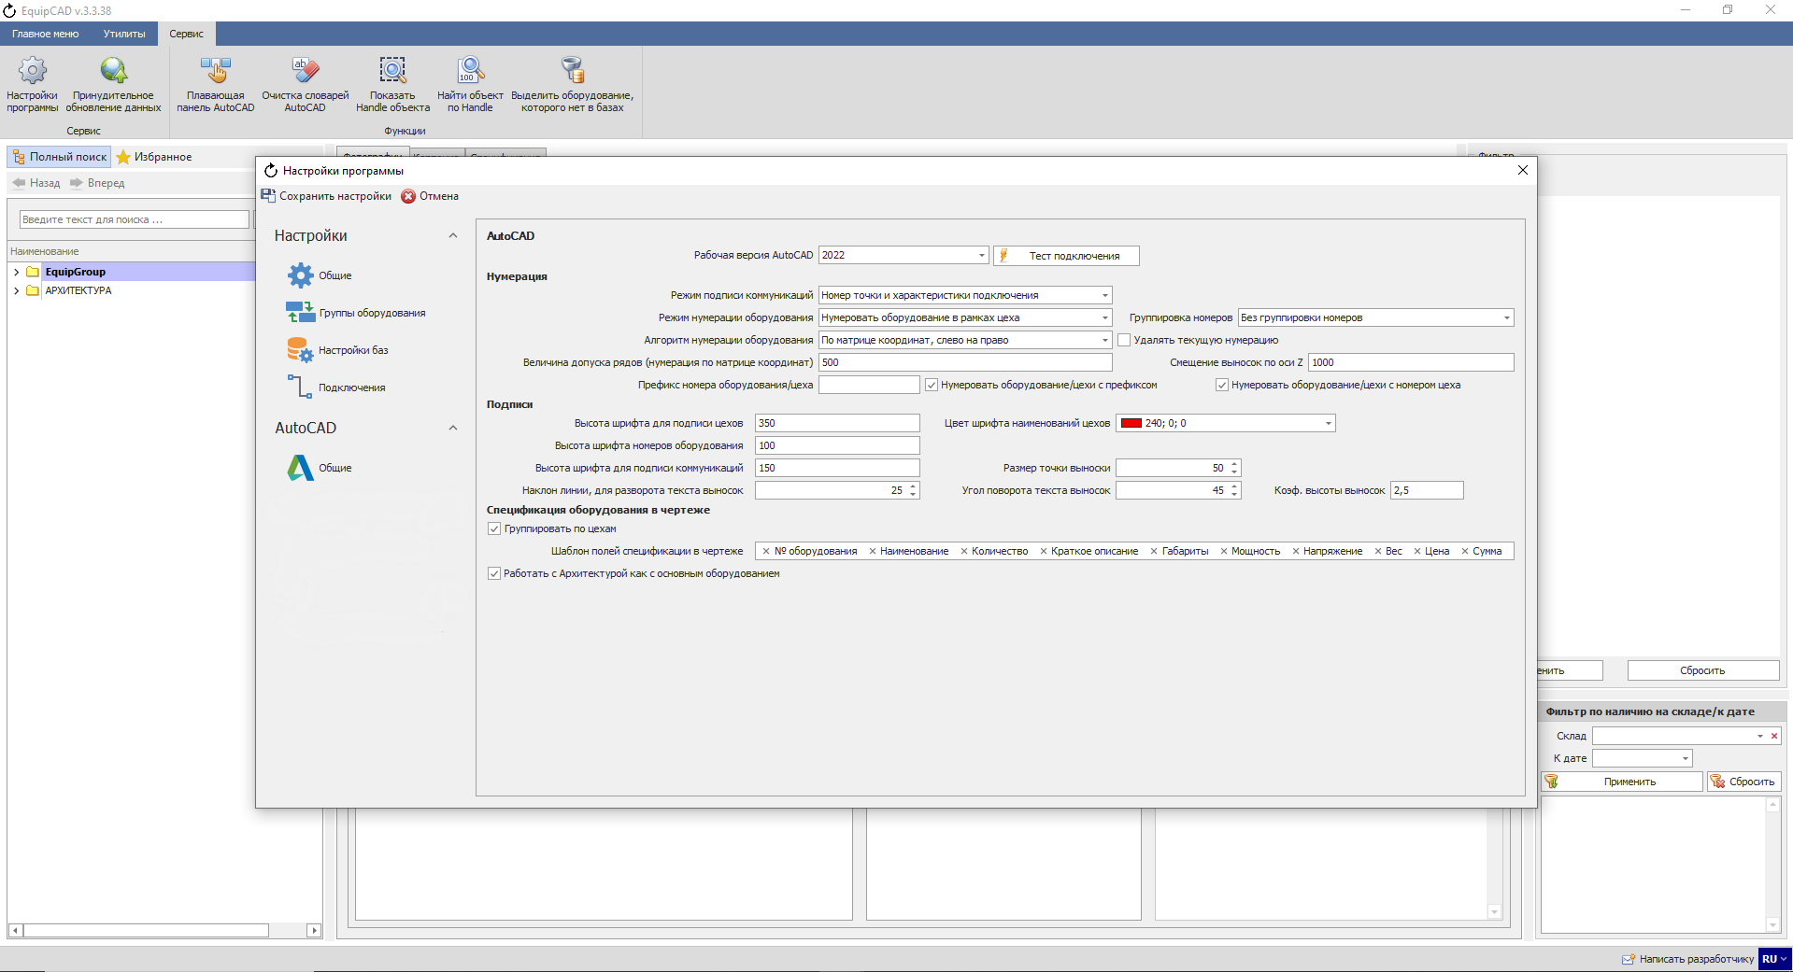
П8.3.6
П8.3.7
П8.3.9
П8.3.8
П8.3.5

  - Удаление цехов в проекте.
Данный способ необходим для того, чтобы удалить цех или несколько цехов из конкретного проекта. Способы, описанные в пунктах 8.1.6 и 8.2.5 нужны для того, чтобы удалить название цеха из программы EquipCaD.
    - Для удаления одного или нескольких цехов из проекта необходимо в разделе «Цеха» нажать кнопку «Группы оборудования»;
    - В открывшемся списке выбрать пункт «Удалить группу оборудования»;
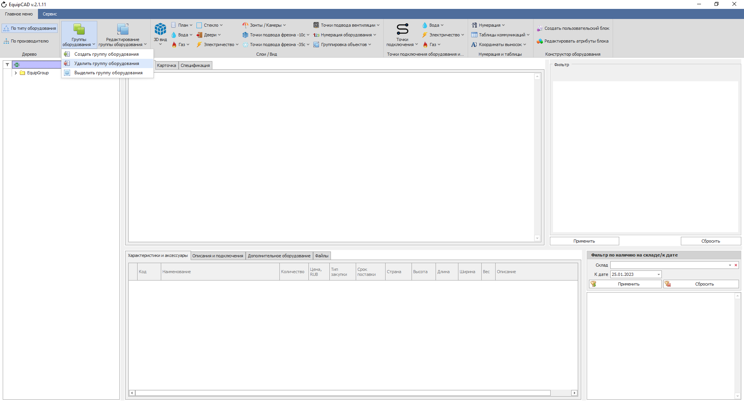
П8.4.2
П8.4.1

    - В открывшемся окне выбрать нужный цех/цеха и нажать кнопку «Выбрать»;
    - Также можно рассчитать количество оборудования, которое находится в каждом цехе;
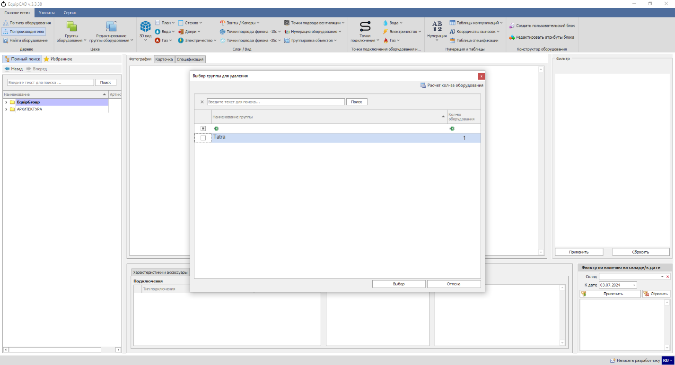
П8.4.4
П8.4.3
В окне отображены только цеха, созданные в проекте.
В данном окне есть поиск с помощью, которого вы сможете найти нужный вам цех;
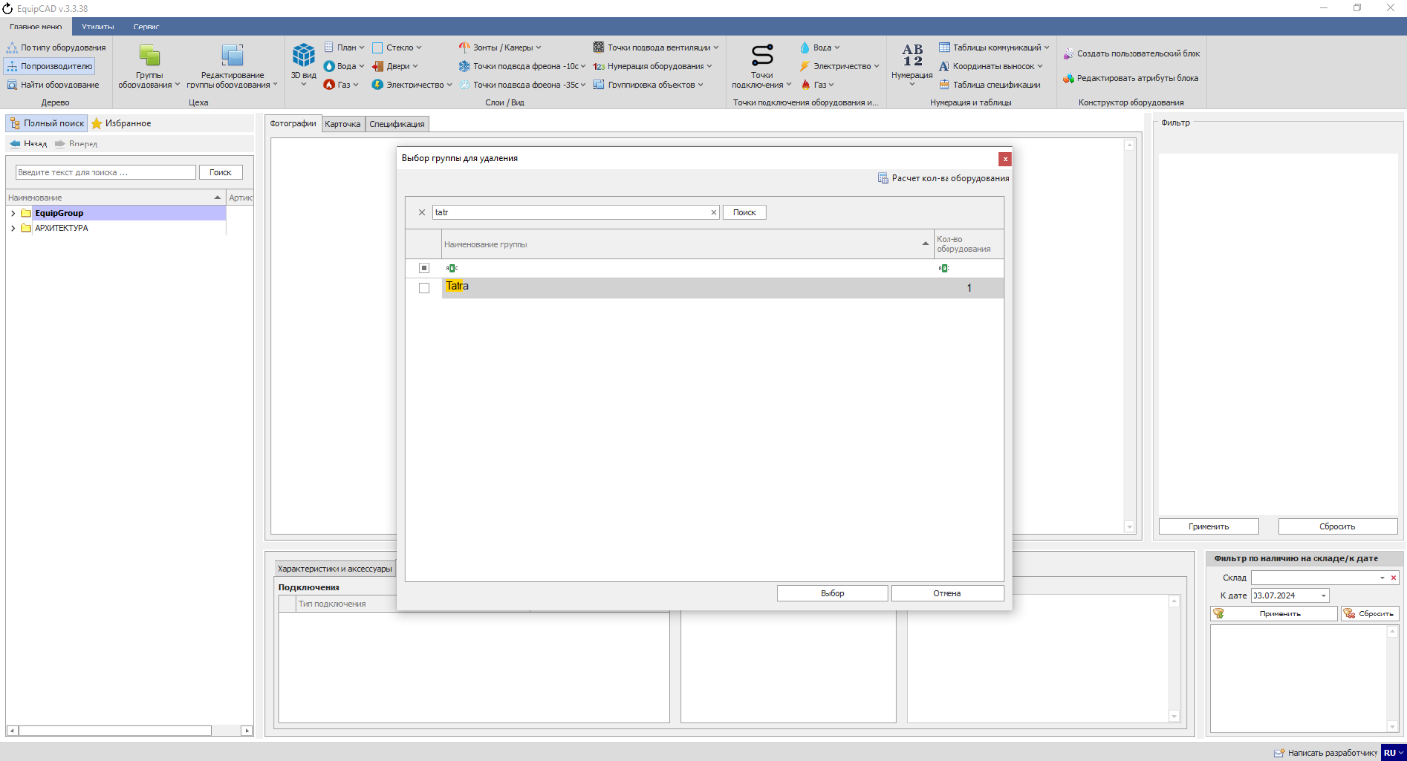
Примечание: Удаление цехов в проекте означает уделение группировки оборудования в программе, оборудование, которое находиться в цехе не удаляется при удалении цеха. Названия цехов в проекте необходимо удалять отдельно!

  - Выделение цеха в проекте.

    - Для выделения цеха в проекте необходимо в разделе «Цеха» нажать кнопку «Группы оборудования»;
    - В открывшемся списке выбрать пункт «Выделить группу оборудования»;
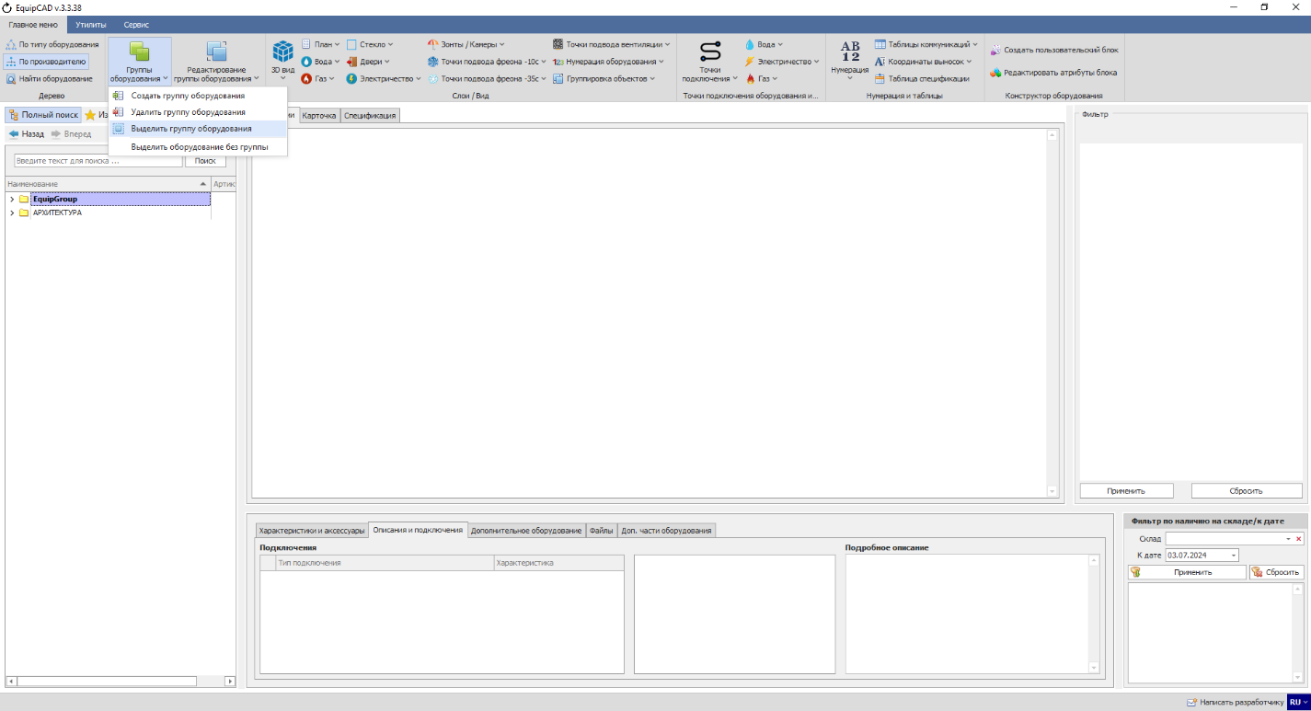
П8.5.2
П8.5.1

    - В открывшемся окне выбрать нужный цех и нажать кнопку «Выбрать»;
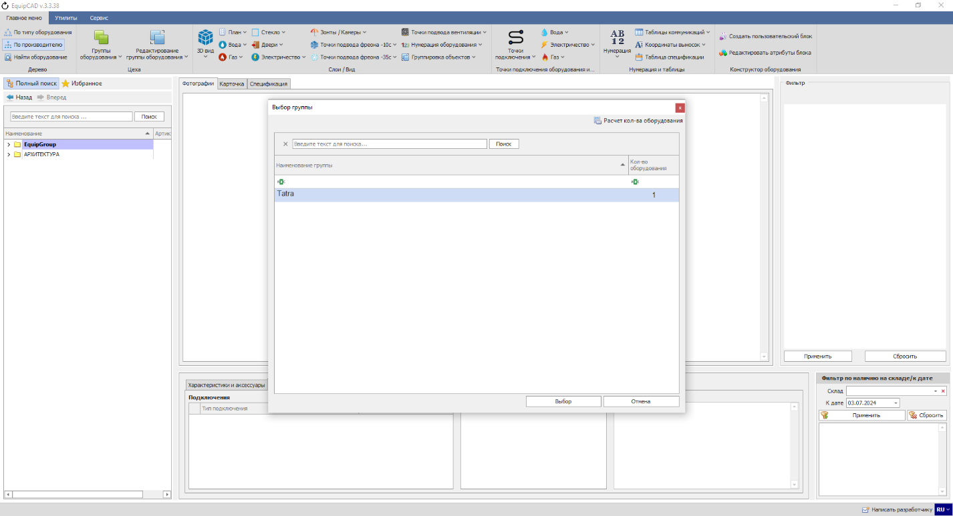
П8.5.3
Программа переключится на AutoCAD и выделит выбранный цех.
Также, как и в окне удаления цехов из проекта здесь реализован поиск.
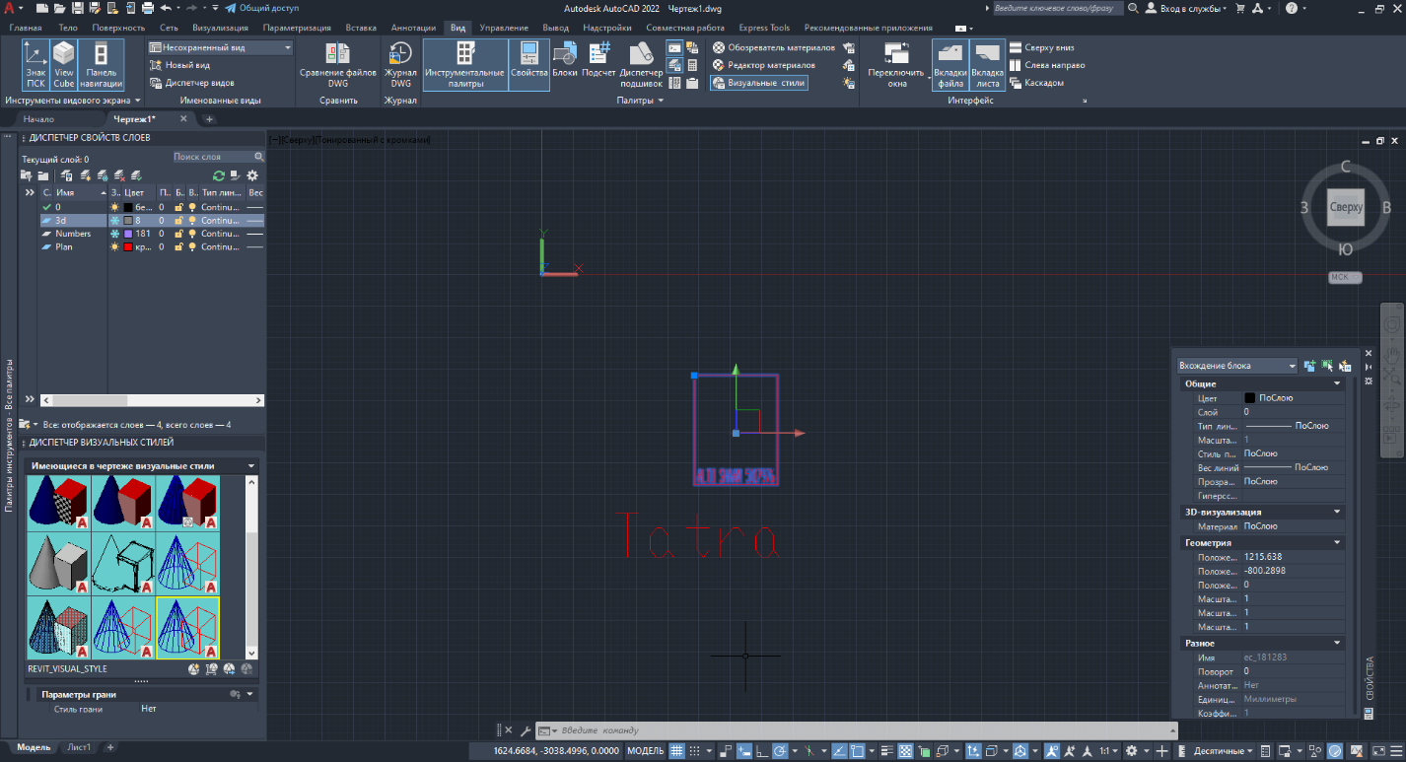

  - Выделение оборудования без группы.

    - Для выделения оборудования без группы необходимо в разделе «Цеха» нажать кнопку «Группы оборудования»;
    - В открывшемся списке выбрать пункт «Выделить оборудование без группы»;
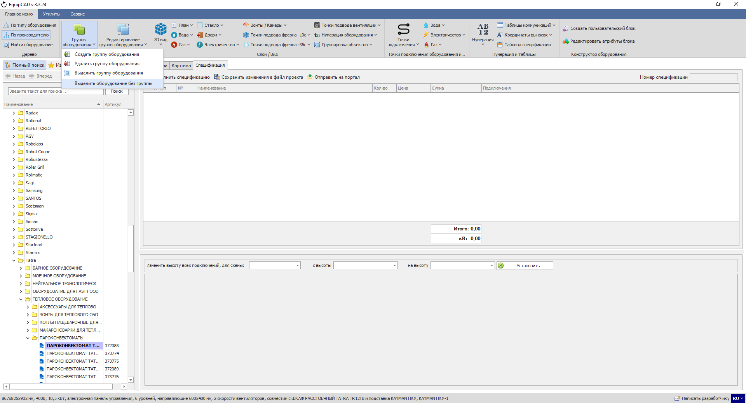
П8.6.2
П8.6.1
Программа переключится на AutoCAD и выделит оборудование, которое не принадлежит ни к одному цеху.
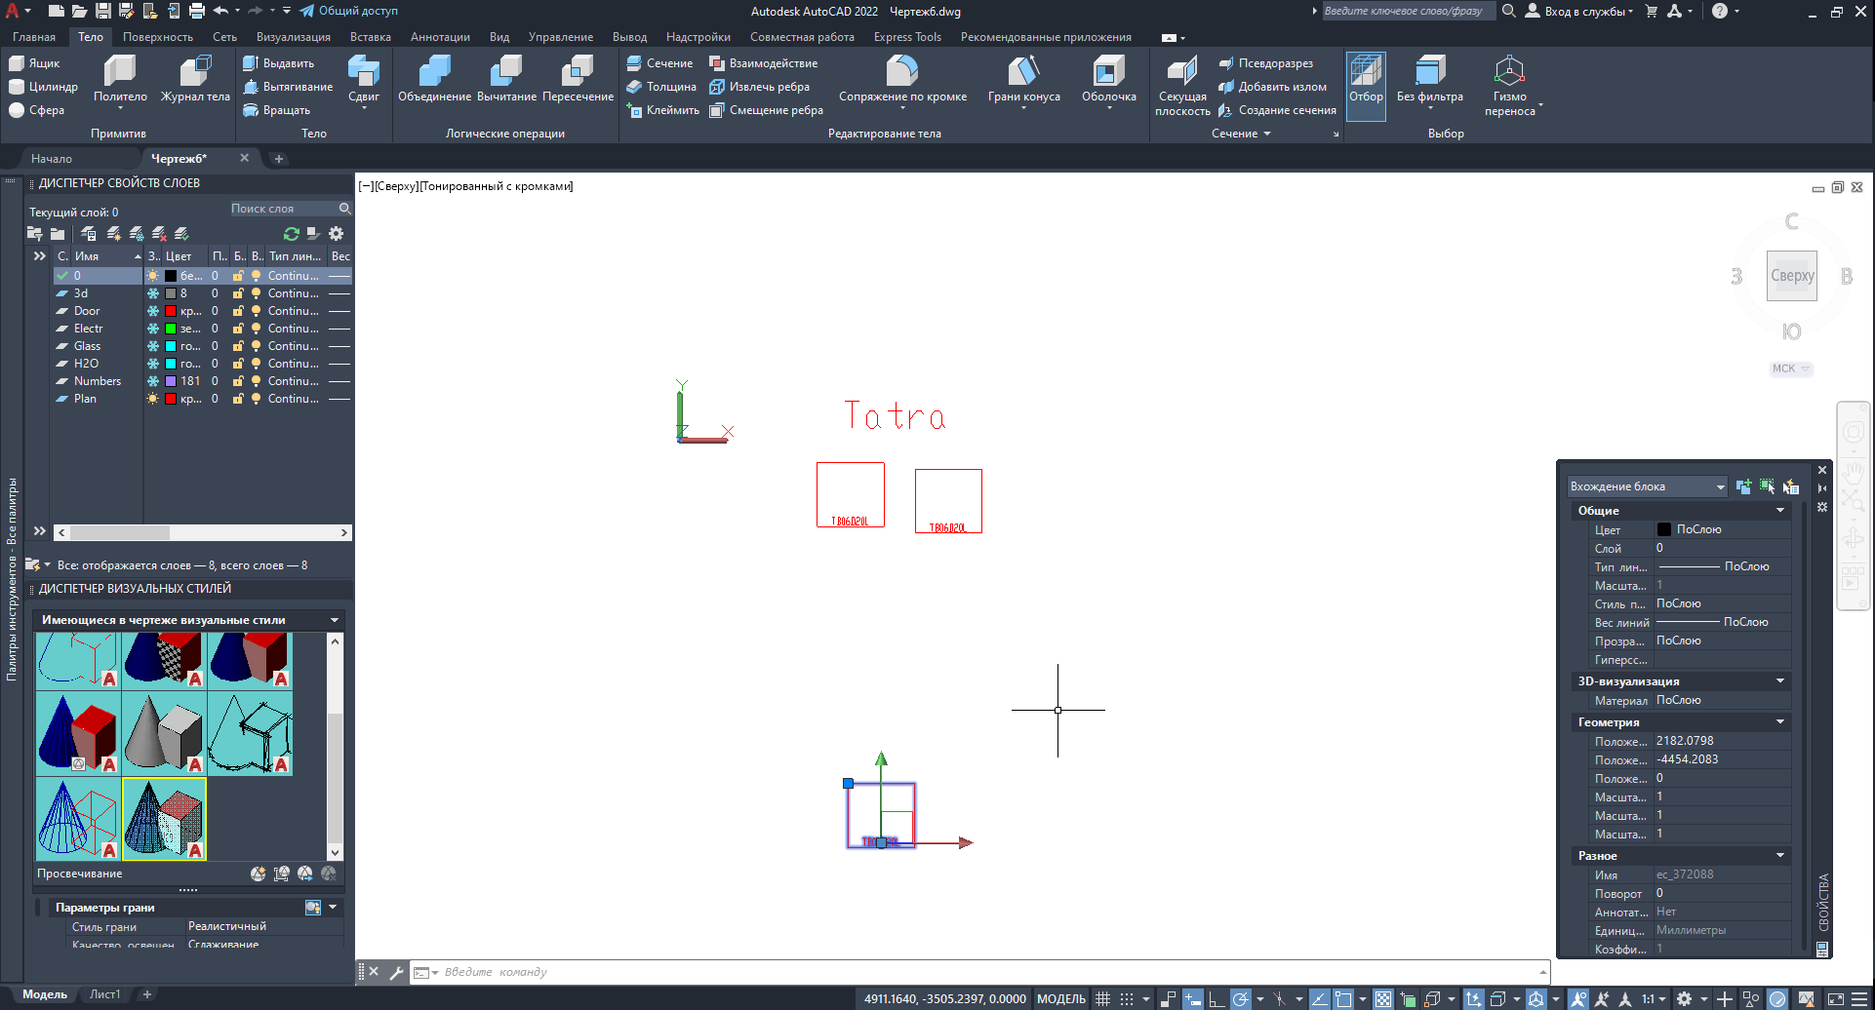

  - Добавление оборудования в цех.

    - Для добавления оборудования в цех необходимо в разделе «Цеха» нажать кнопку «Редактирование группы оборудования»;
    - В открывшемся списке выбрать пункт «Добавить оборудование к группе»;
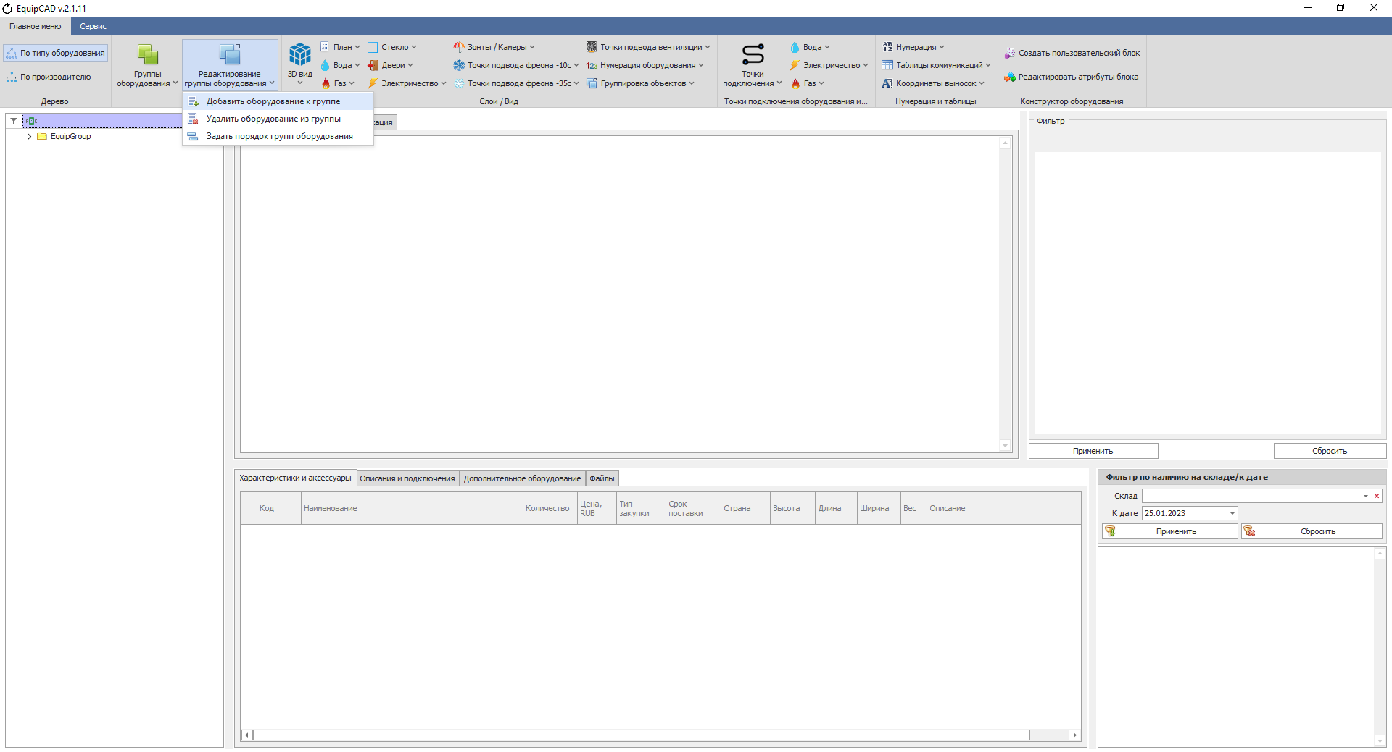
П8.7.2
П8.7.1

    - В открывшемся окне выбрать нужный цех и нажать кнопку «Выбрать»;
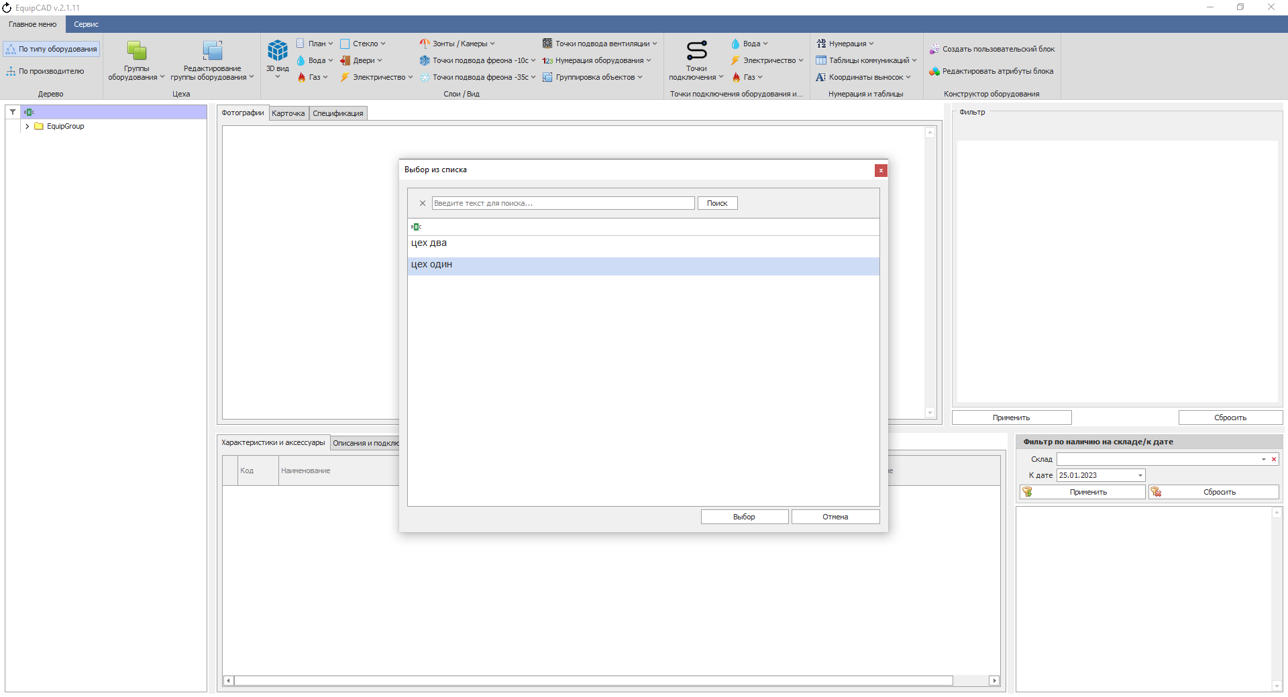
П8.7.3

    - Программа автоматически переключится на AutoCAD, где с помощью выделения необходимо выбрать, какое оборудование добавить в цех и затем подтвердить выделенные объекты с помощью правой клавиши мыши/Enter/Пробел;
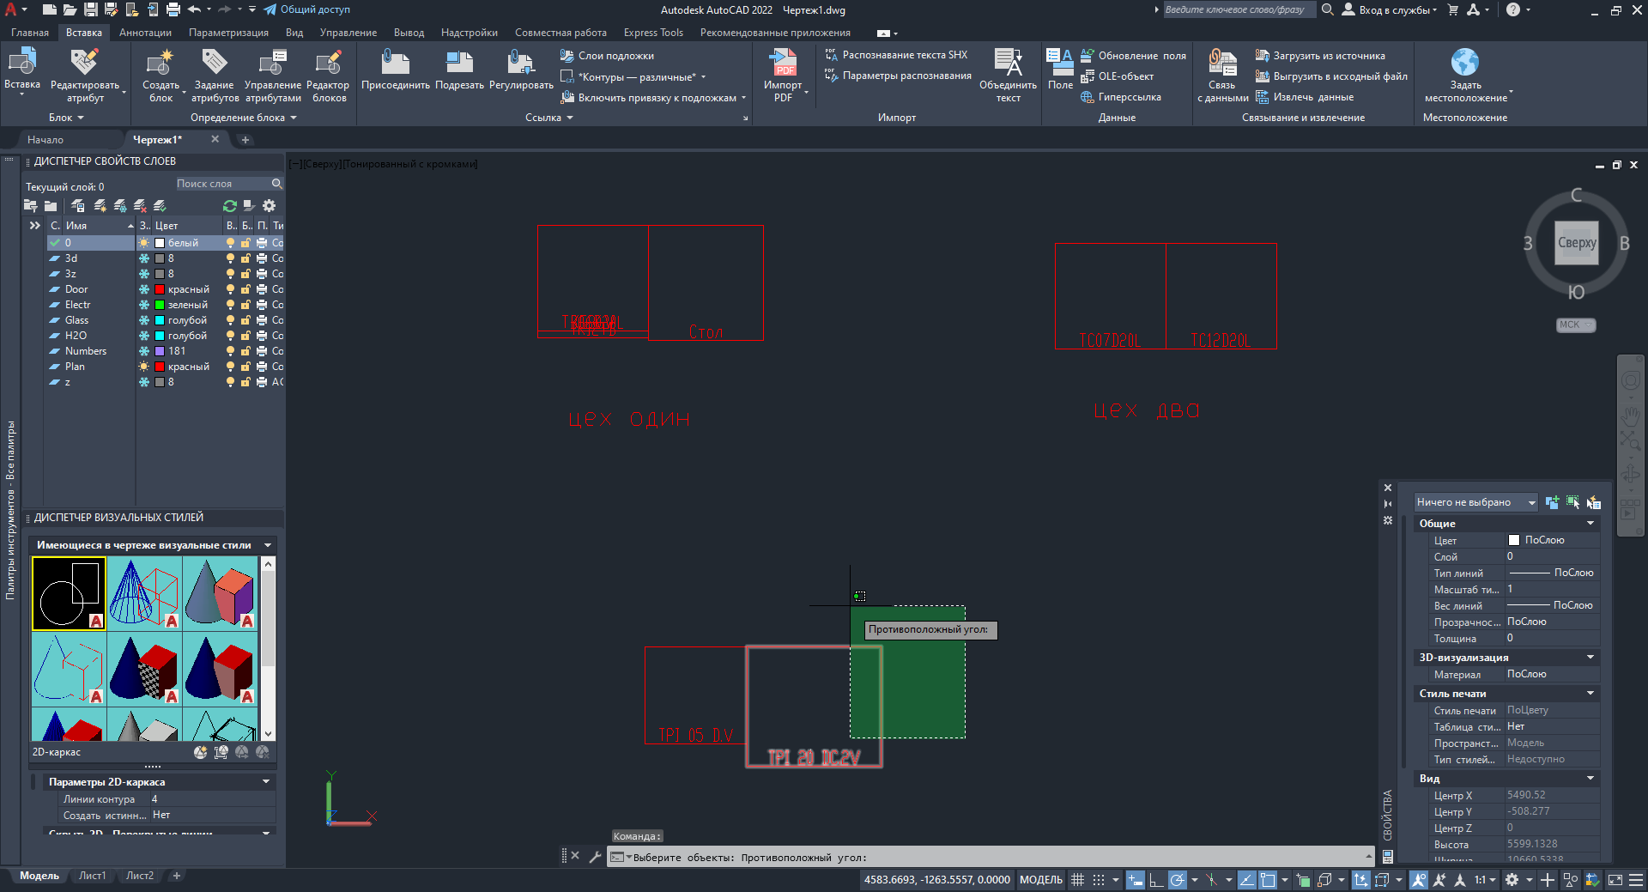
Проверим изменения в цехе один с помощью выделения.
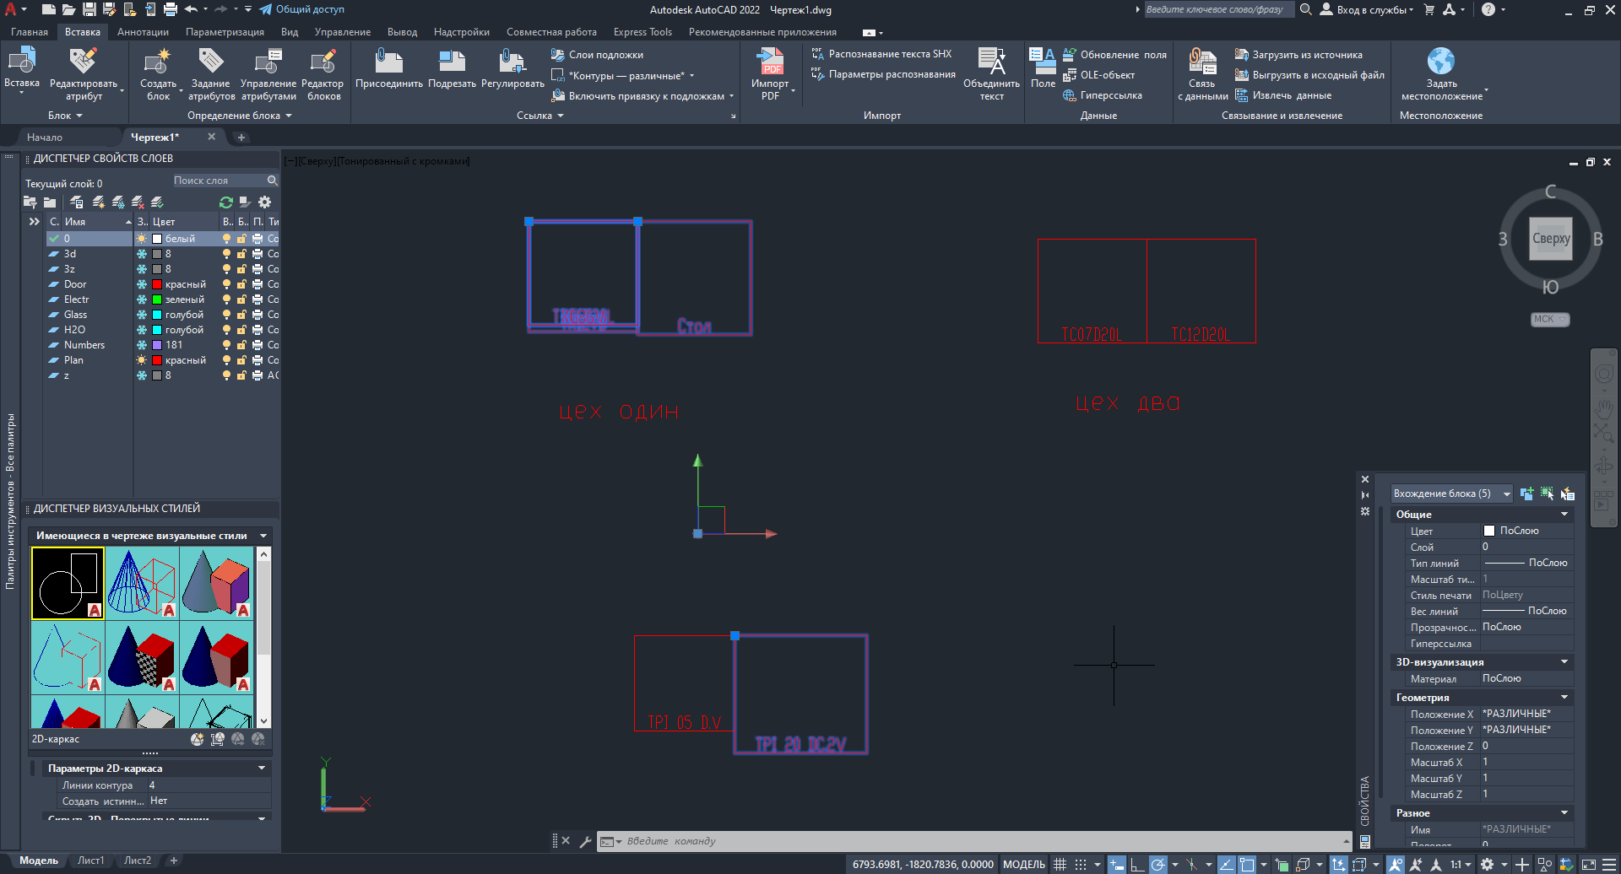

  - Удаление оборудования из цеха.

    - Для удаления оборудования их цеха необходимо в разделе «Цеха» нажать кнопку «Редактирование группы оборудования»;
    - В открывшемся списке выбрать пункт «Удалить оборудование к группе»;
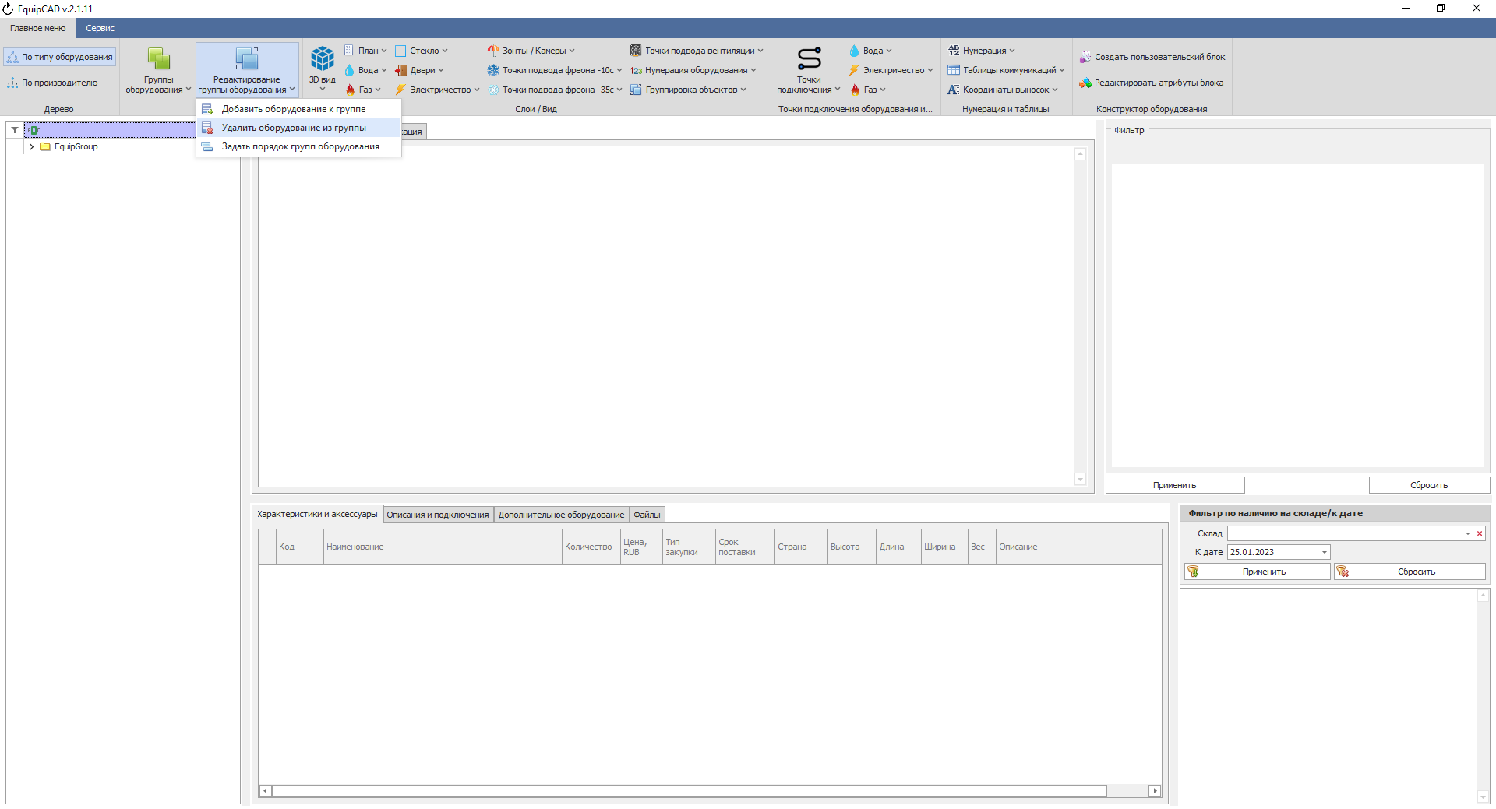
П8.8.2
П8.8.1

    - В открывшемся окне выбрать нужный цех и нажать кнопку «Выбрать»;
П8.8.3

    - Программа автоматически переключится на AutoCAD, где с помощью выделения необходимо выбрать, какое оборудование удалить из цеха и затем подтвердить выделенные объекты с помощью правой клавиши мыши/Enter/Пробел;
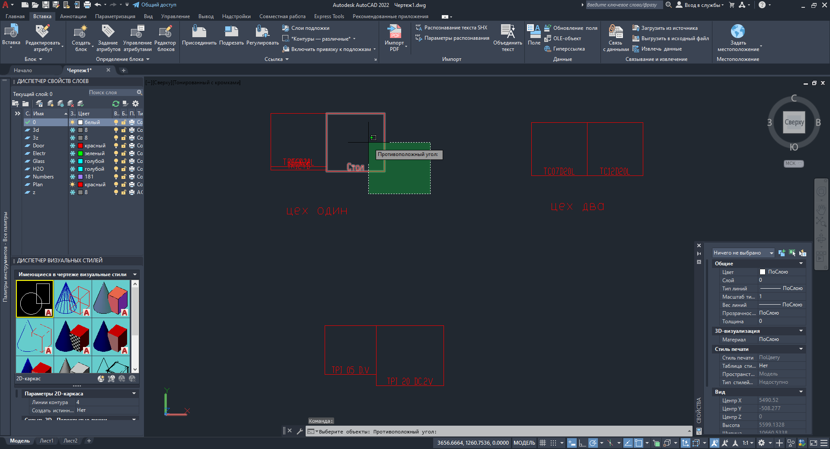
Проверим изменения в цехе один с помощью выделения.
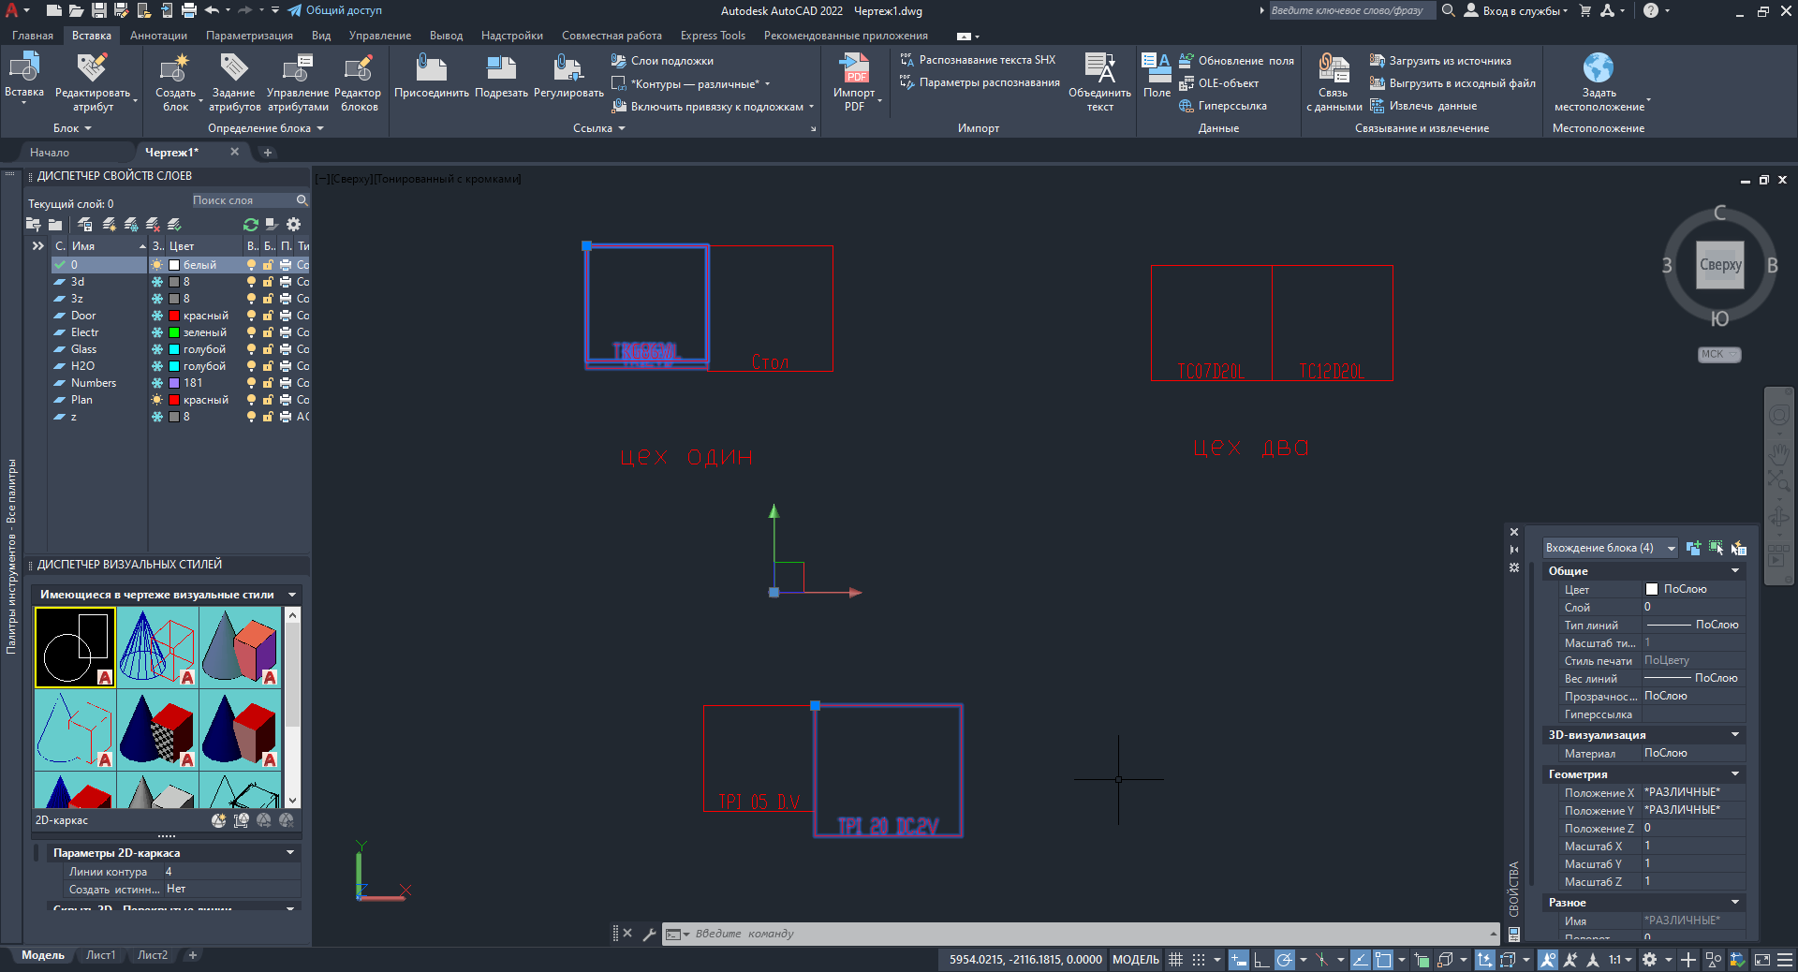

- Нумерация оборудования и координаты выносок.
9.1 Простановка нумерации оборудования.
9.2 Настройка нумерации.
9.3 Редактирование нумерации
9.4 Сохранение и удаление координат выносок.

  - Простановка нумерации оборудования.
Перед простановкой нумерации расставим оборудование по цехам.
    - Для простановки нумерации необходимо в разделе «Нумерация и таблицы» нажать кнопку «Нумерация»;
    - В открывшемся списке выбрать пункт «Добавить нумерацию»;
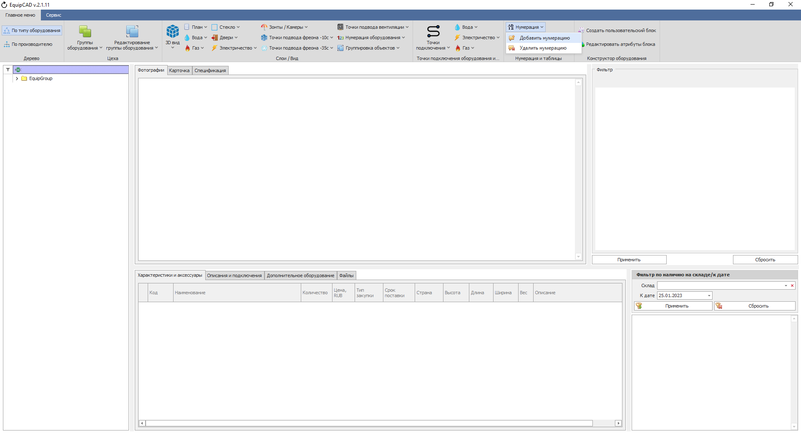
П9.1.2
П9.1.1
Простановка нумерации в больших проектах требует времени.

    - По окончании простановки программа оповестит вас об этом и автоматически переключится на AutoCAD;
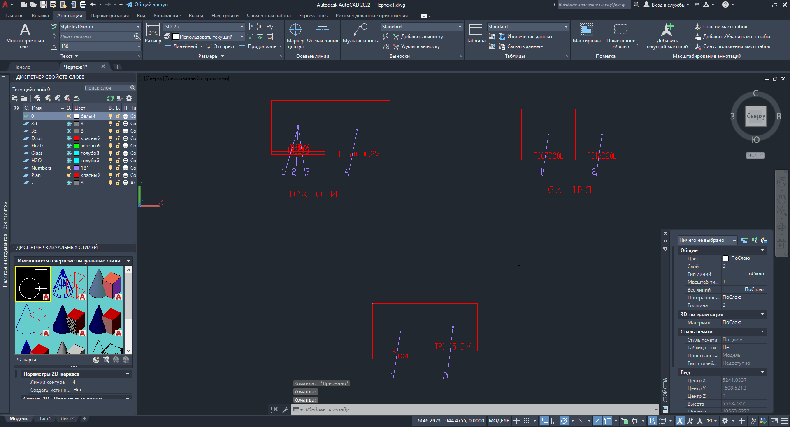

    - Для удаления нумерации необходимо в разделе «Нумерация и таблицы» нажать кнопку «Нумерация»;
    - В открывшемся списке выбрать пункт «Удалить нумерацию»;
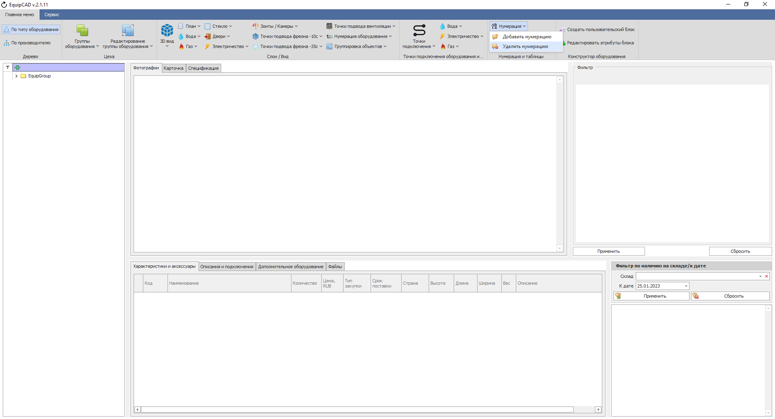
П9.1.5
П9.1.4

    - После этого программа спросит: «Вы уверены что хотите удалить выноски нумерации?» и «Выполнить сохранение координат выносок?»
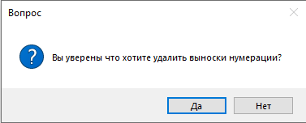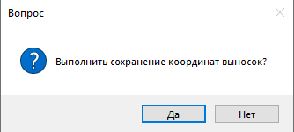
Затем нумерация будет удалена.
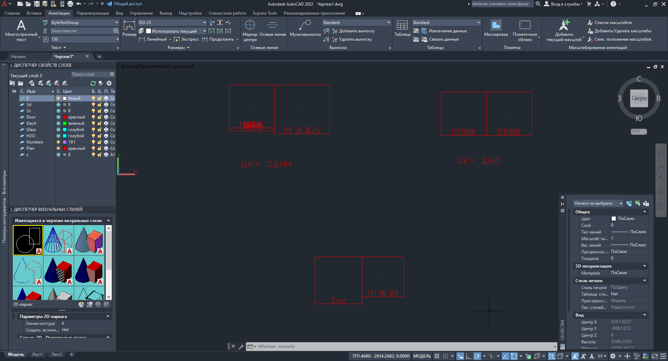

  - Настройка нумерации.
В настройках программы возможно выбрать необходимый вам режим и алгоритм нумерации оборудования.
    - Зайти на вкладку «Сервис»;
    - Далее – в «Настройки программы»;
    - Зайти в общие настройки AutoCAD;
    - С помощью настройки «Режим нумерации оборудования» возможно выбирать, будет ли нумерация оборудования осуществляться по цехам или же будет сквозной для всего проекта;
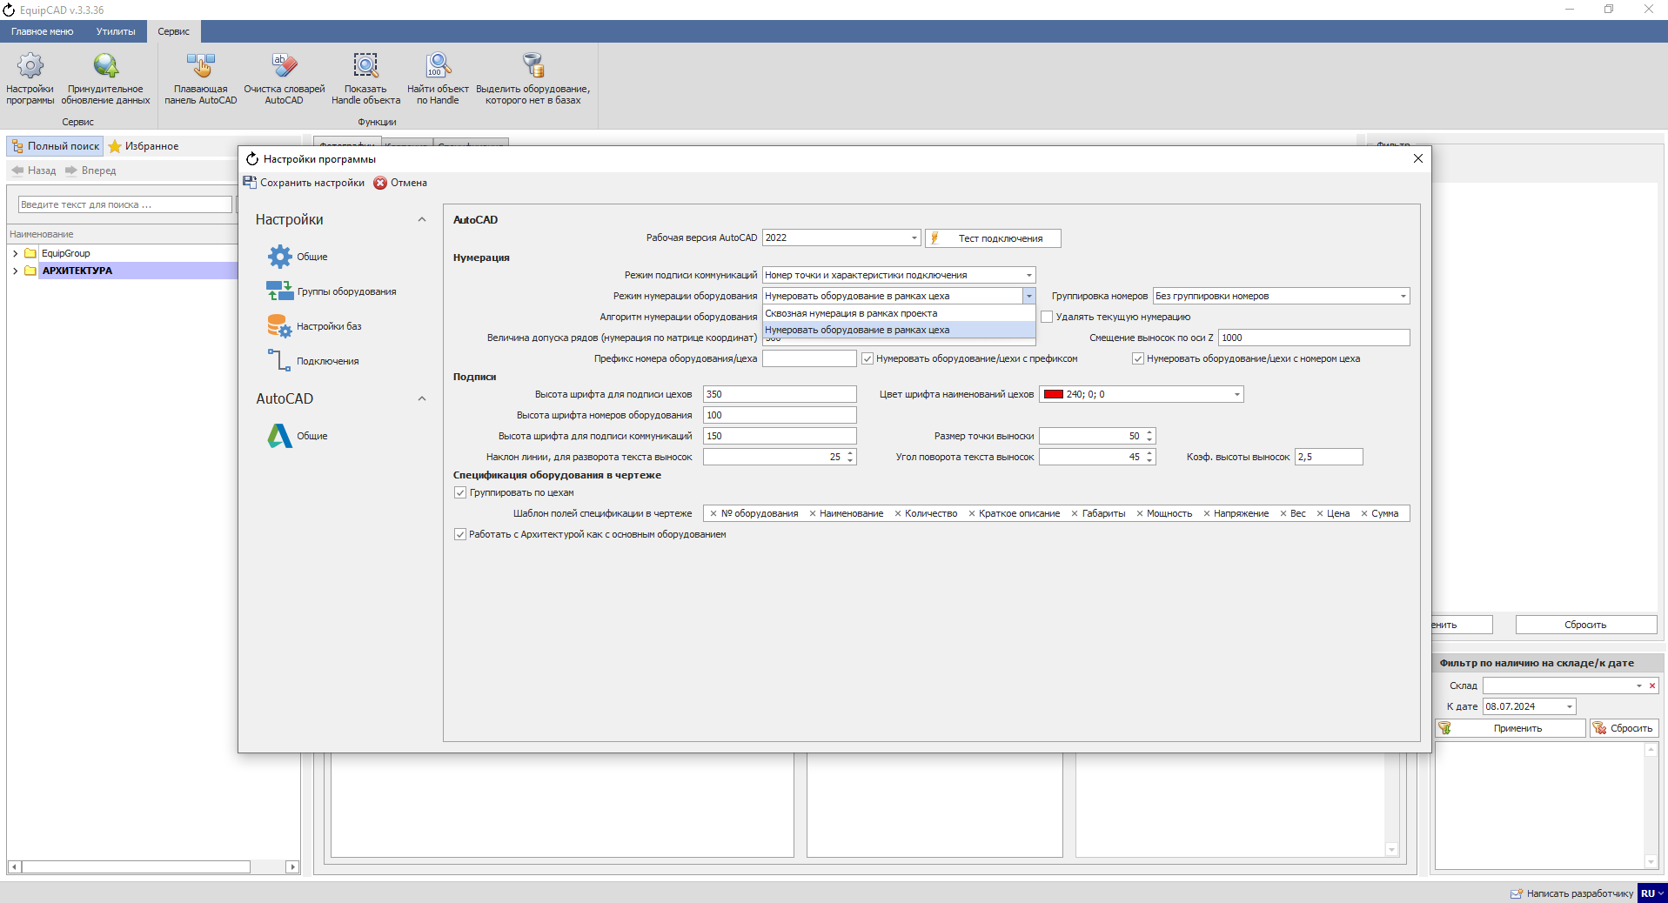
П9.2.4
П9.2.1
П9.2.3
П9.2.2

Нумерация в рамках цеха (представлена в пункте 9.1.6) начинает нумерацию оборудования в каждом цехе заново и отдельно нумерует оборудование вне цеха в зависимости от настройки «Алгоритм нумерации оборудования».

Сквозная нумерация проставляет номера оборудования в зависимости от настройки «Алгоритм нумерации оборудования» в рамках цехов (например цех1 – номера 1,2,3; цех2 – номера 4,5,6 и т.д.).
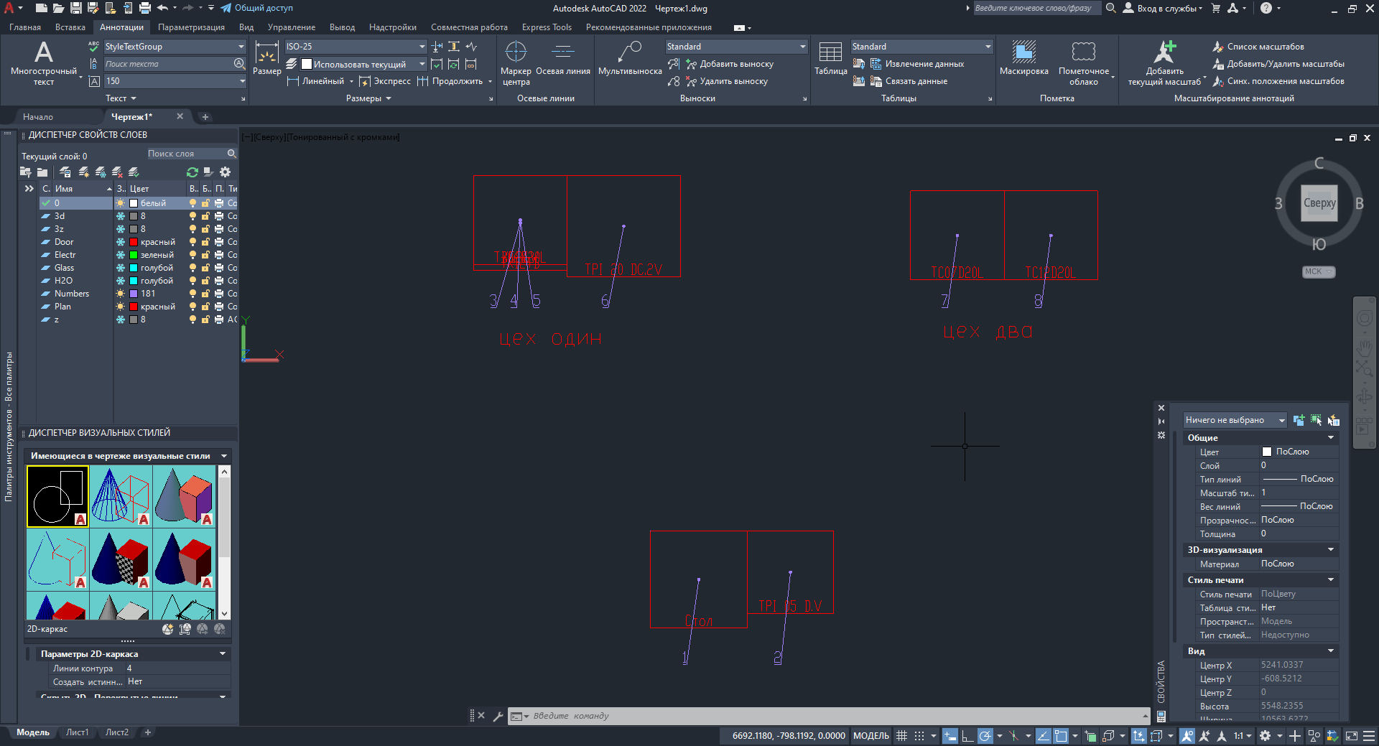

    - С помощью настройки «Алгоритм нумерации оборудования» возможно выбирать, будет ли нумерация оборудования осуществляться по матрице координат или же по наименованию оборудования в алфавитном порядке;
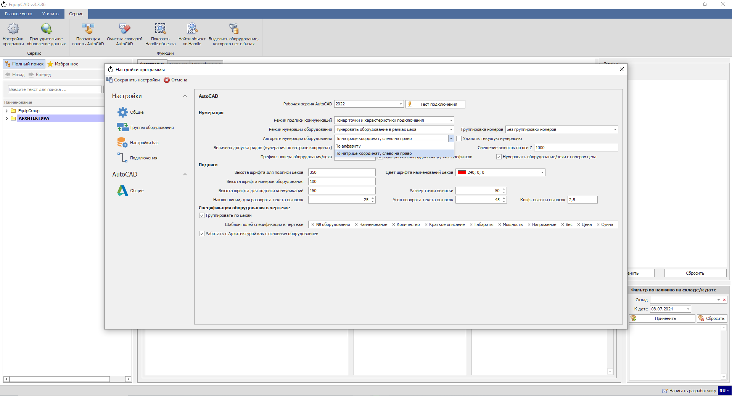
П9.2.5

Алгоритм нумерации по матрице координат (представлен в пункте 9.2.4) расставляет номера согласно расположению цехов по координатам AutoCAD (слева-направо, затем снизу-вверх).

Алгоритм нумерации по алфавиту расставляет номера в соответствии с алфавитным порядком названий оборудования.
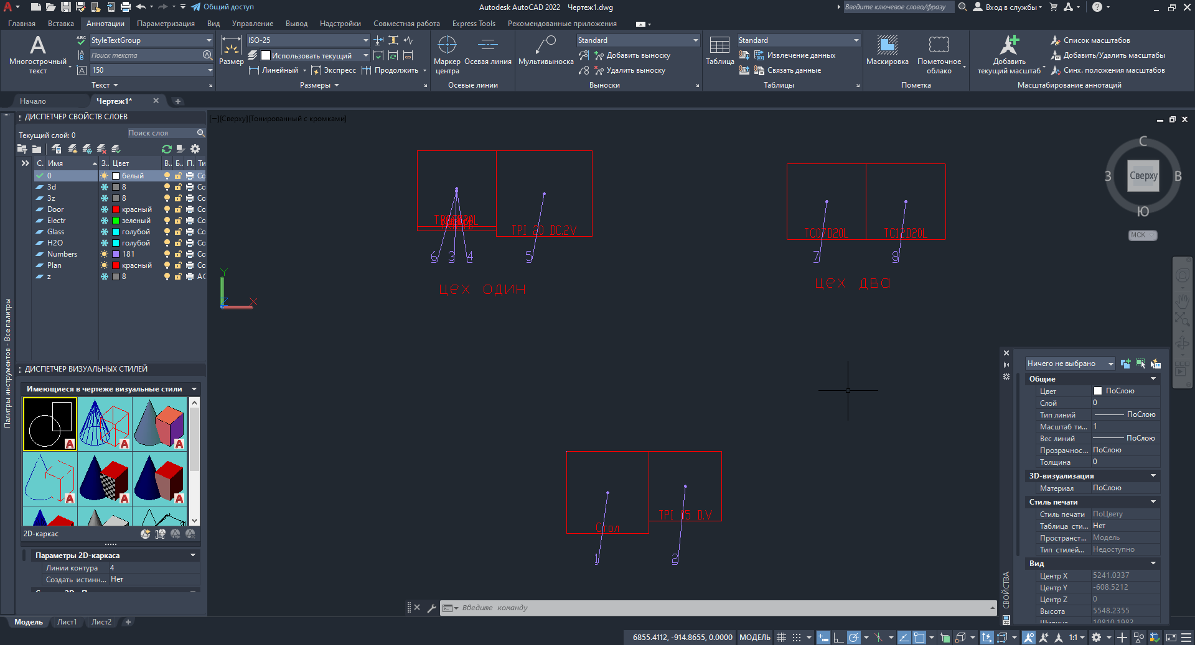

    - Настройка «Группировка номеров» отвечает за простановку одинаковых номеров идентичному оборудованию и позволяет выбрать: не группировать номера, группировать номера в рамках проекта (проставляет одинаковые номера идентичному оборудованию во всём проекте), группировать номера в рамках цеха (проставляет одинаковые номера идентичному оборудованию в рамках каждого цеха);
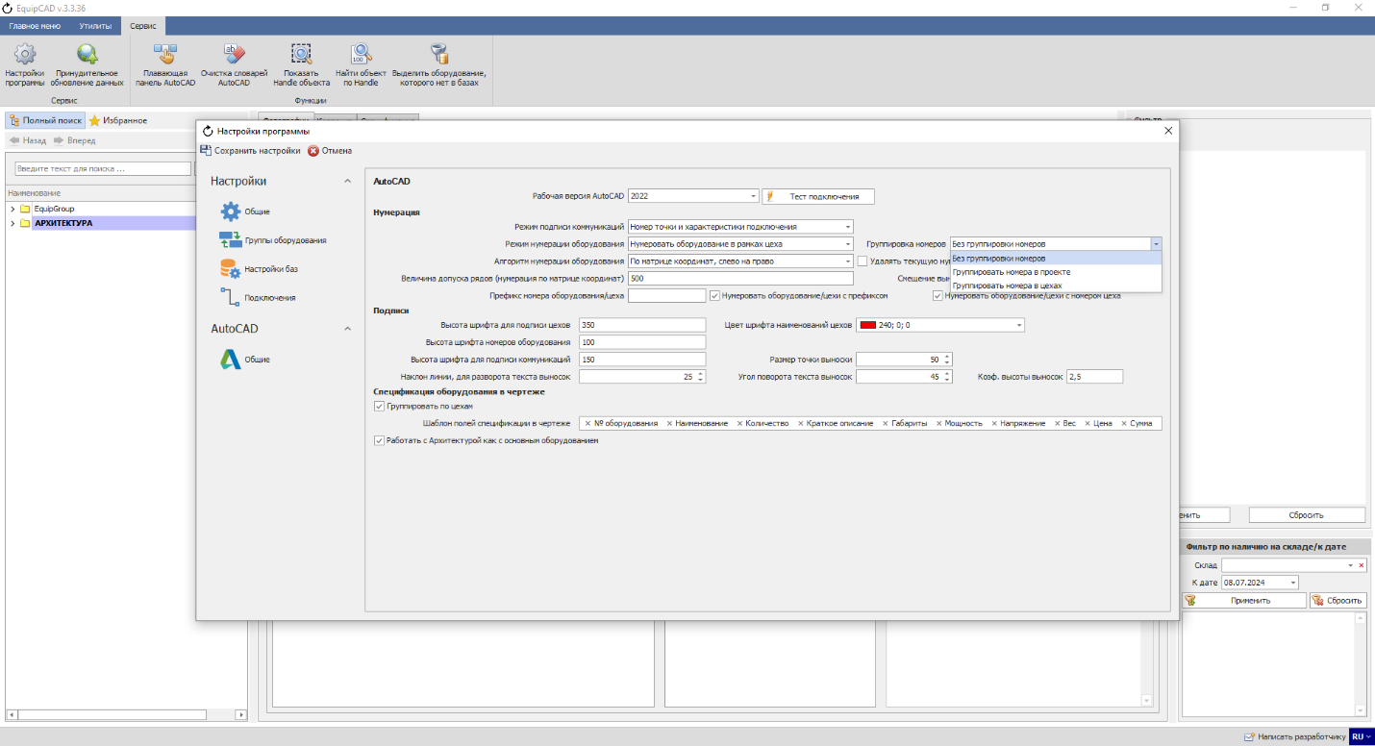
П9.2.6
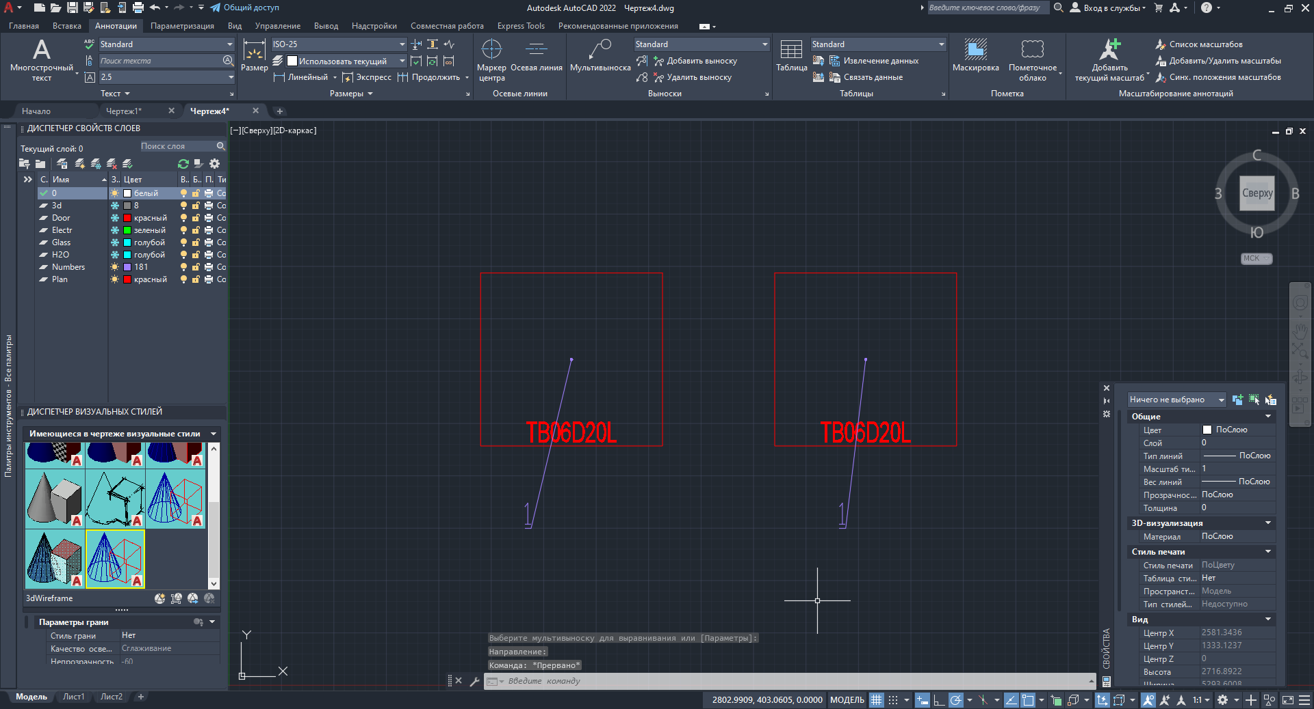

    - Пункт «Высота шрифта номеров оборудования» позволяет менять размер нумерации;
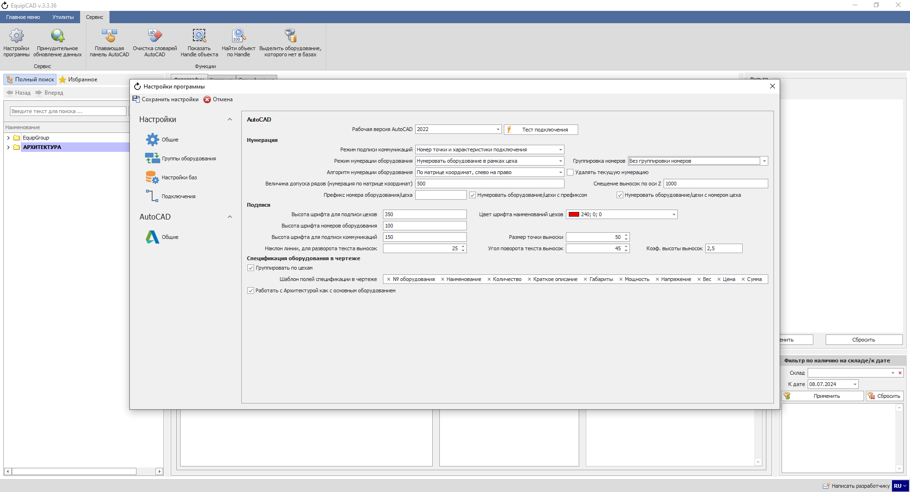
П9.2.7
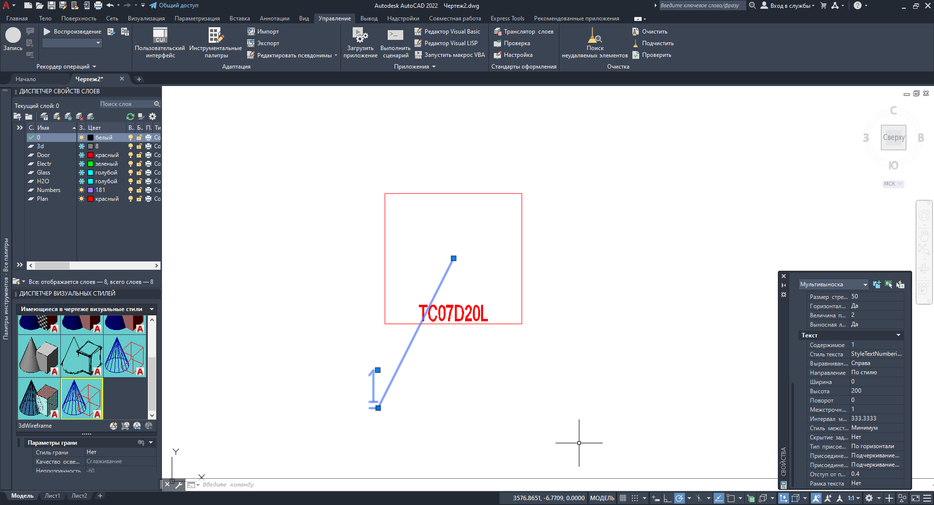

    - Также в программе возможно настроить высоту строки, по которой будет строиться нумерация по матрице координат;
Примечание: нумерация по матрице координат строится построчно сверху - вниз и внутри строк слева – направо.
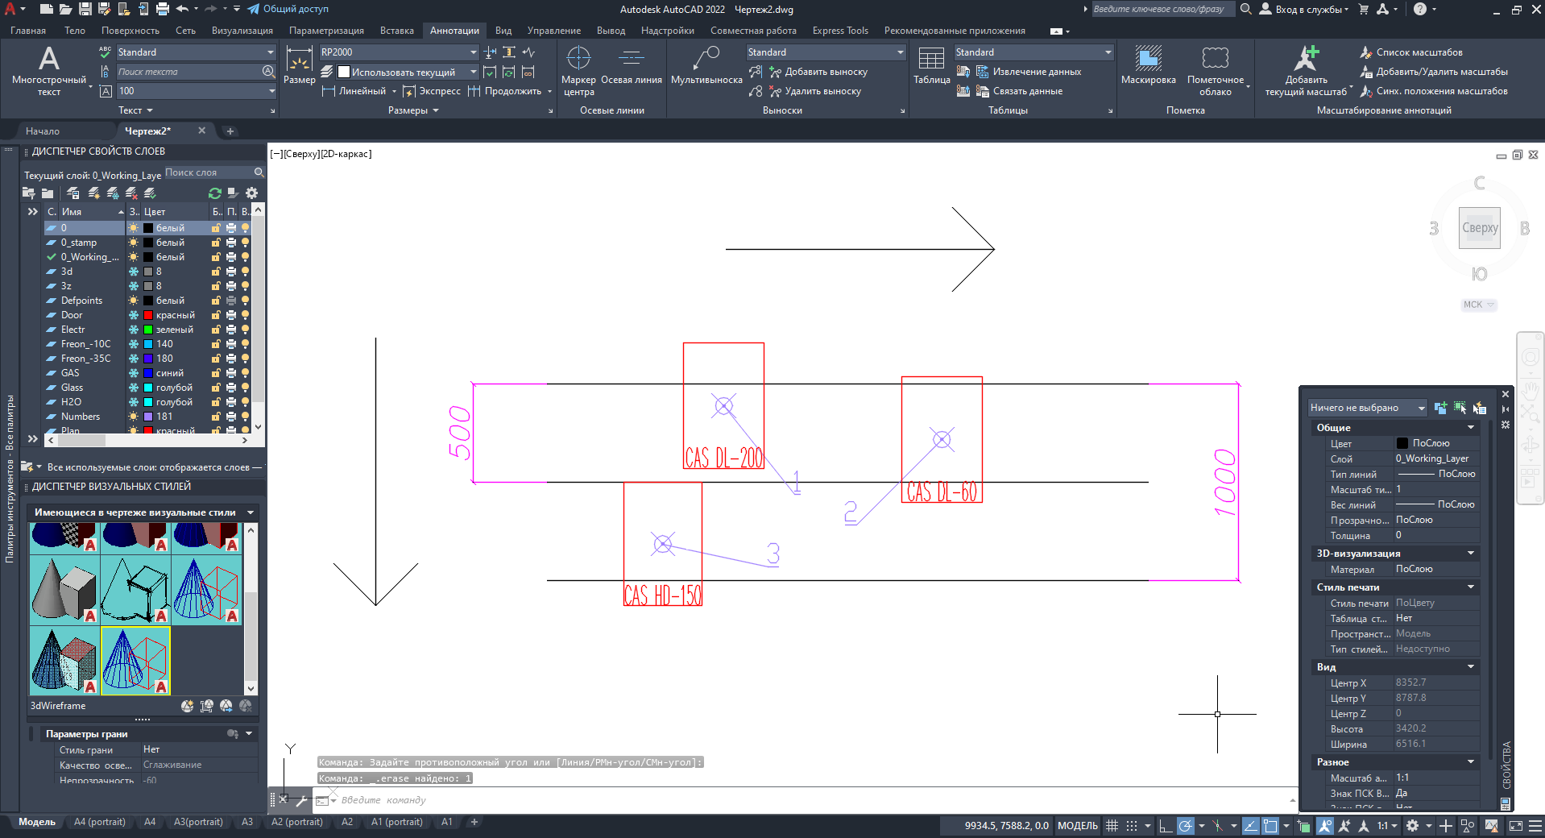

    - Для настройки высоты строки необходимо перейти в раздел «Общие настройки AutoCAD», аналогично подпункту 9.2.3, параметр называется «Величина допуска рядов (нумерация по матрице координат)»;
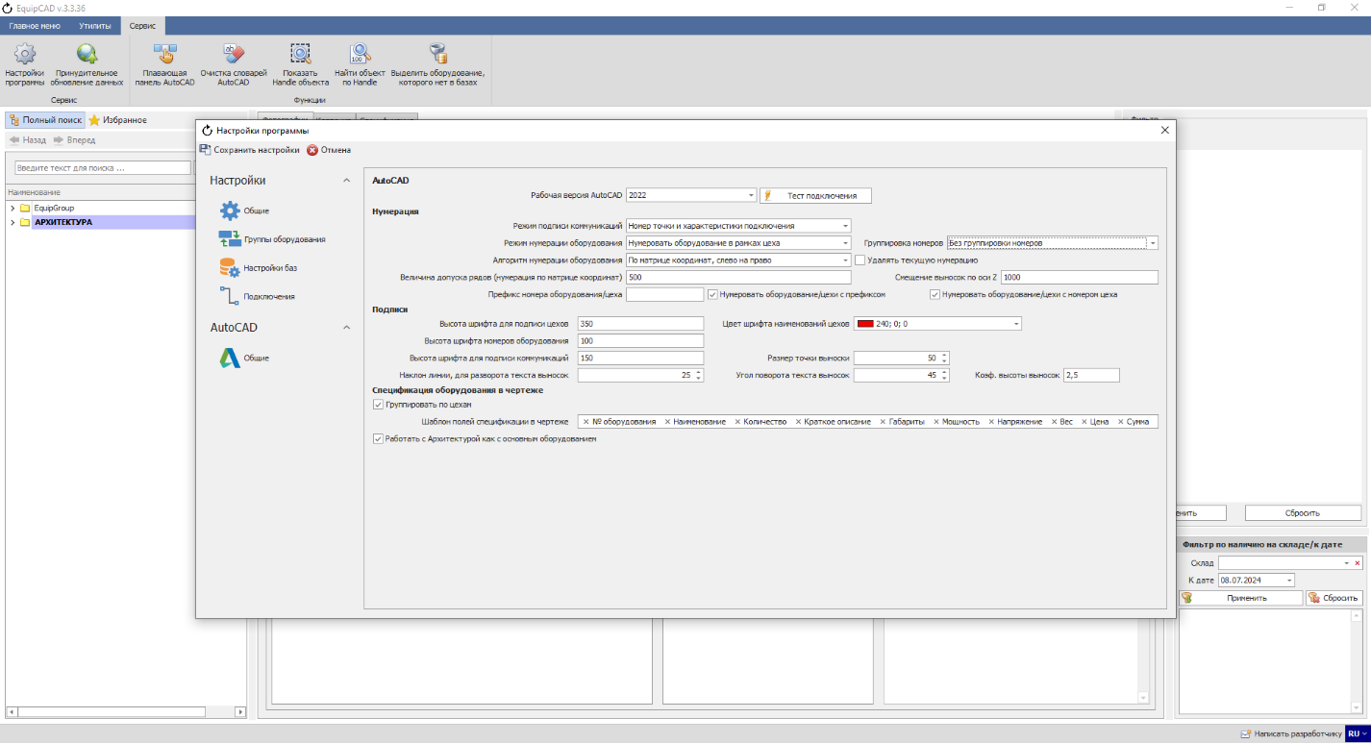
П9.2.9

    - Для примера рассмотрим нумерацию 3 напольных весов CAS: DL-200, DL-60 и HD-150. Так как координаты точек нумерации (фиолетовая точка) по оси Y DL-200 и DL-60 различаются на 170мм, то они находятся в одной строке, а так как координаты DL-200 по оси X меньше, чем у DL-60, то ему присвоен номер «1», а DL-60 номер «2». Координаты DL-200 и HD-150 по оси Y различаются на 700, поэтому считается, что HD-150 находится на другой строке и ему присвоен номер «3», несмотря на то, что по оси X его координаты меньше, чем у DL-200;
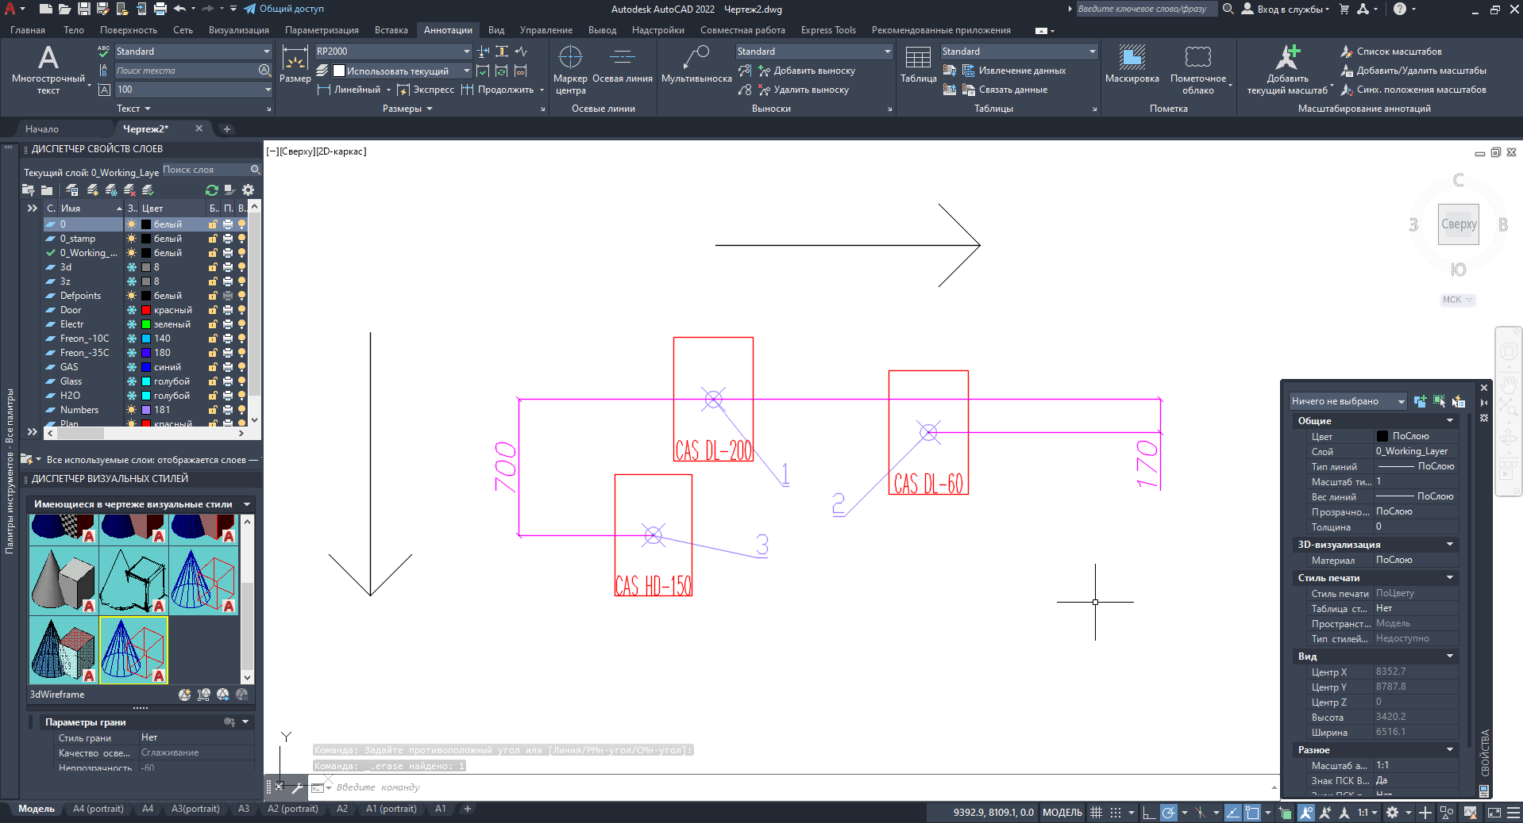

    - Если изменить значение параметра «Величина допуска рядов» на 1000 и заново проставить нумерацию, то мы увидим, что нумерация изменилась и теперь номер «1» присвоен HD-150, так как из всей строки у него координаты по оси X меньше, чем у других;
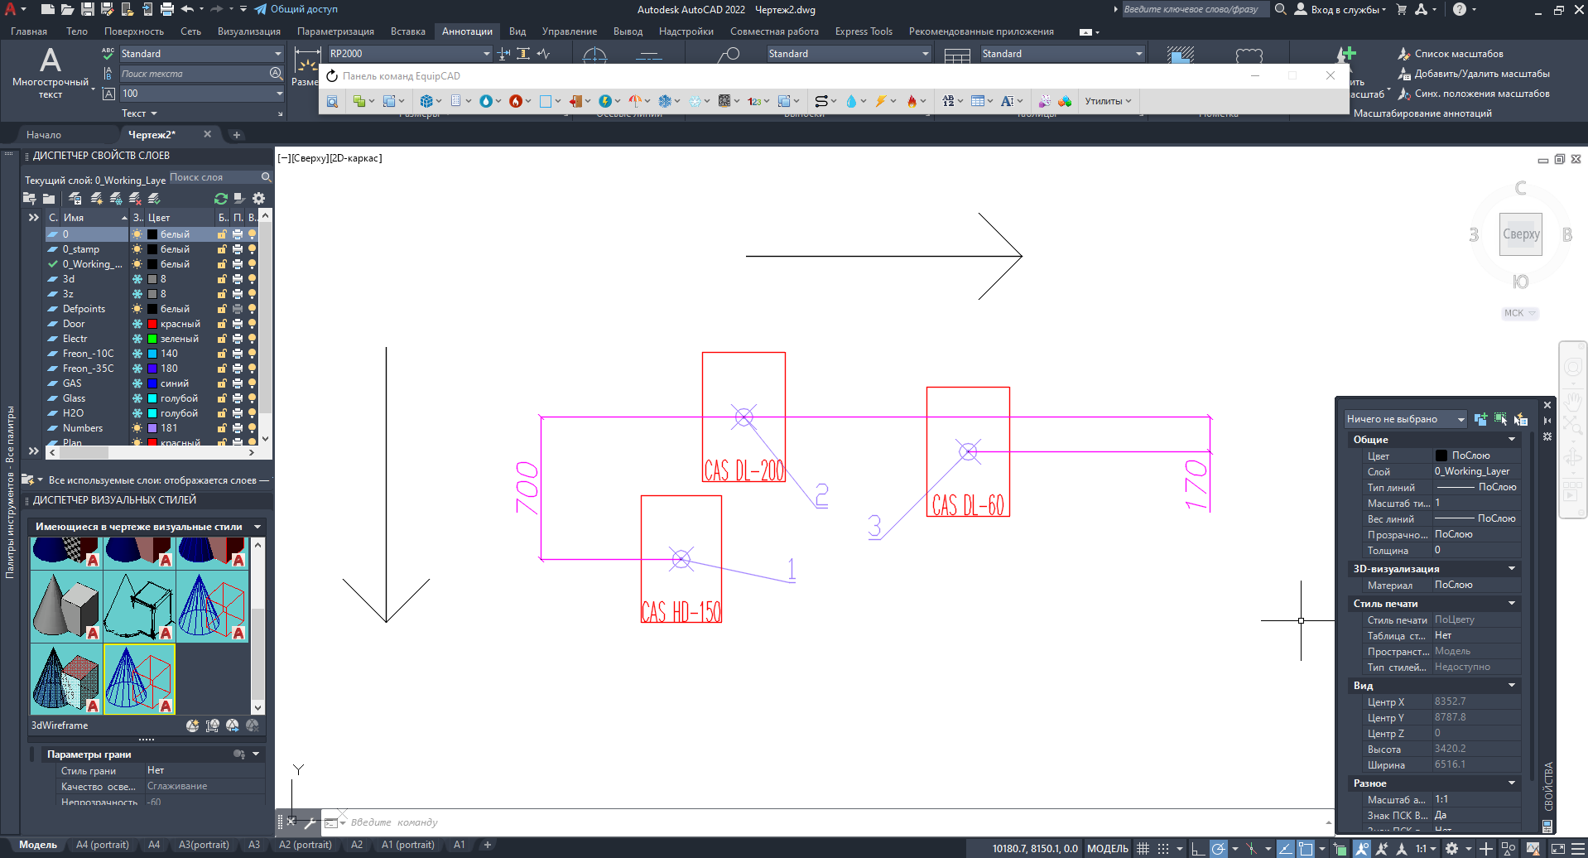

    - Для демонстрации работы префиксов и нумерации цехов вставим в чертёж четыре единицы оборудования и создадим три цеха, оставив одно оборудование без цеха;
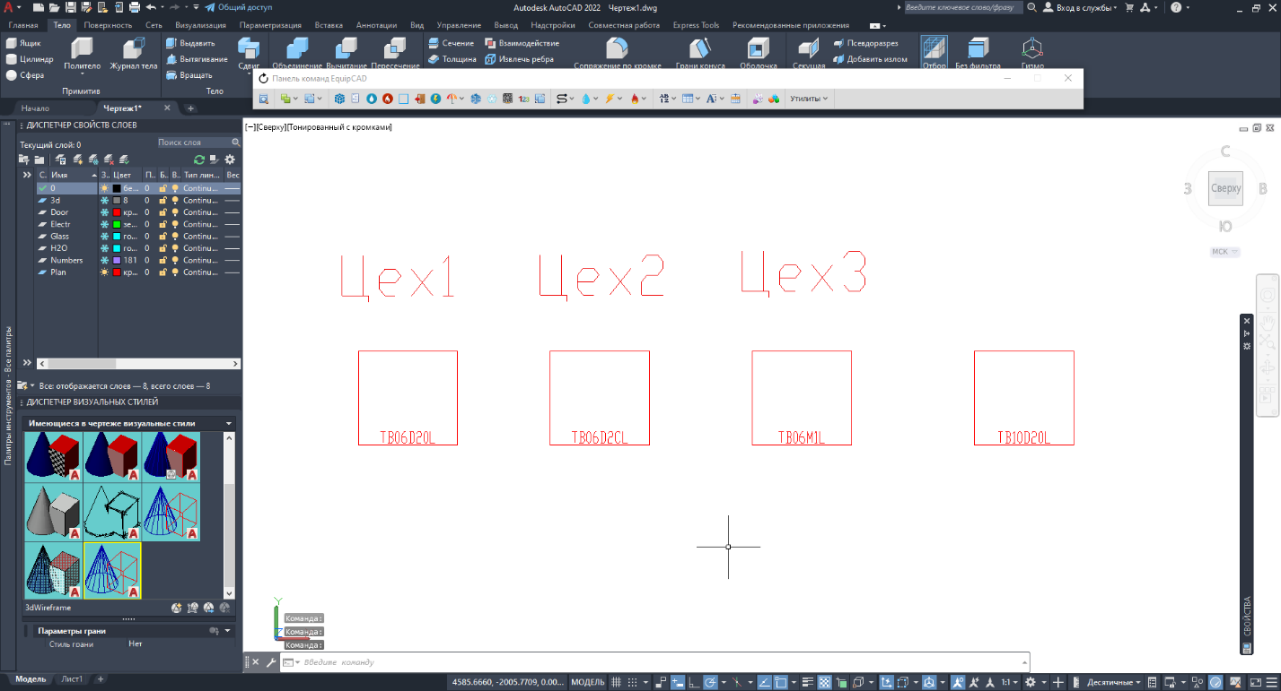
    - Для добавления цехам префиксов необходимо нажать кнопку «Редактирование группы оборудования»;
    - Затем нажать кнопку «Порядок групп, префиксы»;
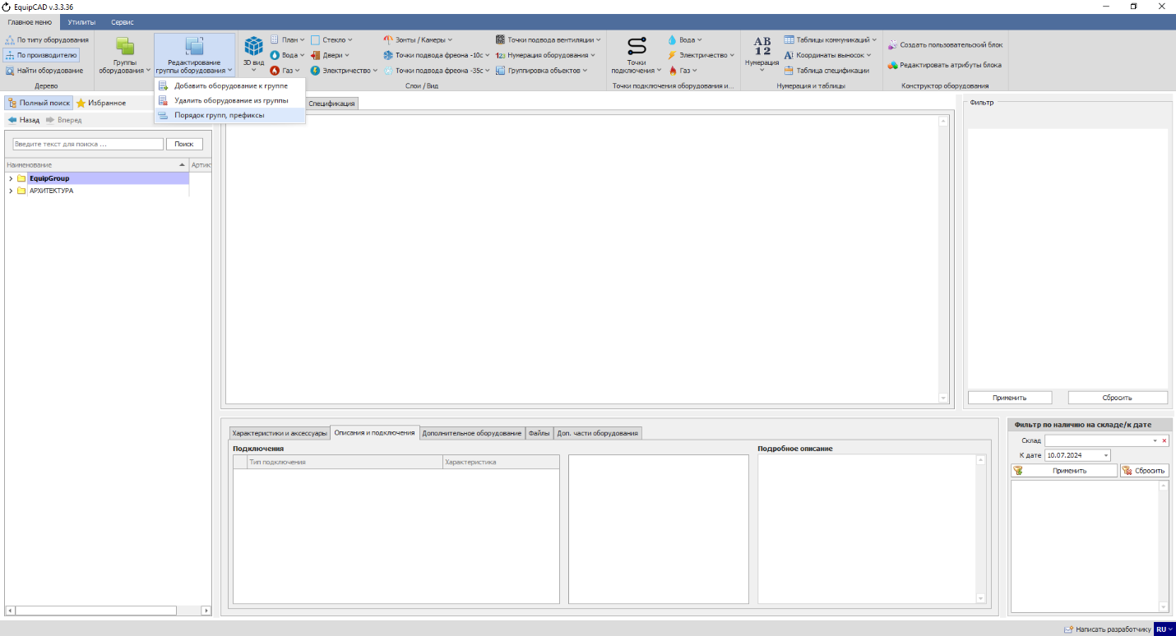
П9.2.13
П9.2.12

    - В открывшемся окне в столбце «Префикс группы» зададим префиксы для двух цеха и нажмем кнопку «Сохранить»;
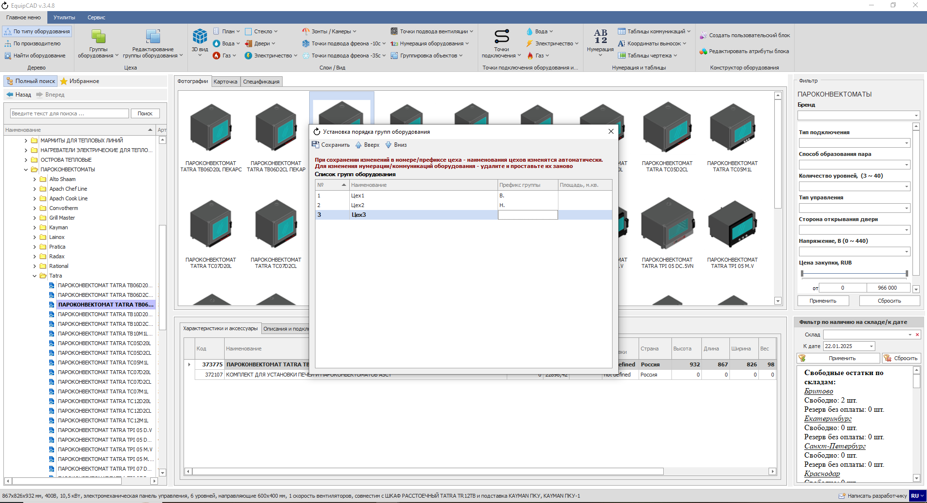
П9.2.15
Примечание: Перед сохранением префиксов необходимо обязательно выйти из поля ввода префиксов, это можно сделать, кликнув мышью в любую точку окна «Порядок групп, префиксы»

    - С помощью поля «Префикс номера оборудования/цеха» вы можете добавить префикс к номеру оборудования или названию цеха на чертеже и в спецификации;
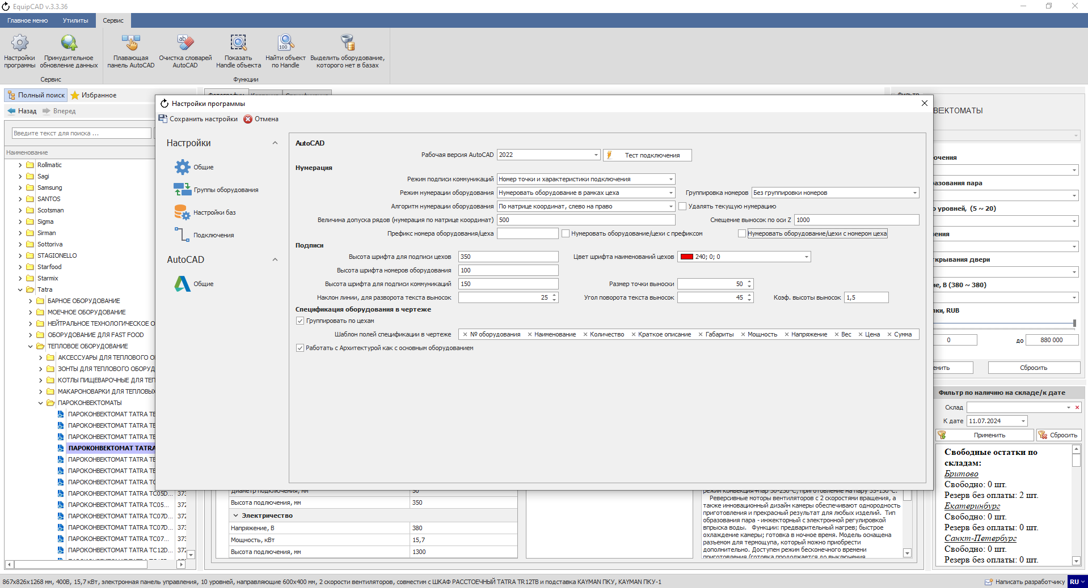
П9.2.16
Примечание: Данный префикс будет присвоен тем цехам, префикс которым не был задан в «Порядок групп, префиксы» и оборудованию, которое не состоит в цехе.

    - Настройка «Нумеровать оборудования/цехи с префиксом» позволяет включать и отключать префикс у нумерации оборудования и названия цехов;
П9.2.17

    - Настройка «Нумеровать оборудования/цехи с номером цеха» позволяет включать и отключать номер цеха у нумерации оборудования и названия цехов;
П9.2.18

    - В поле «Префикс номера оборудования/цеха» напишем «ПРИМЕР_» и включим настройки «Нумеровать оборудования/цехи с префиксом»;
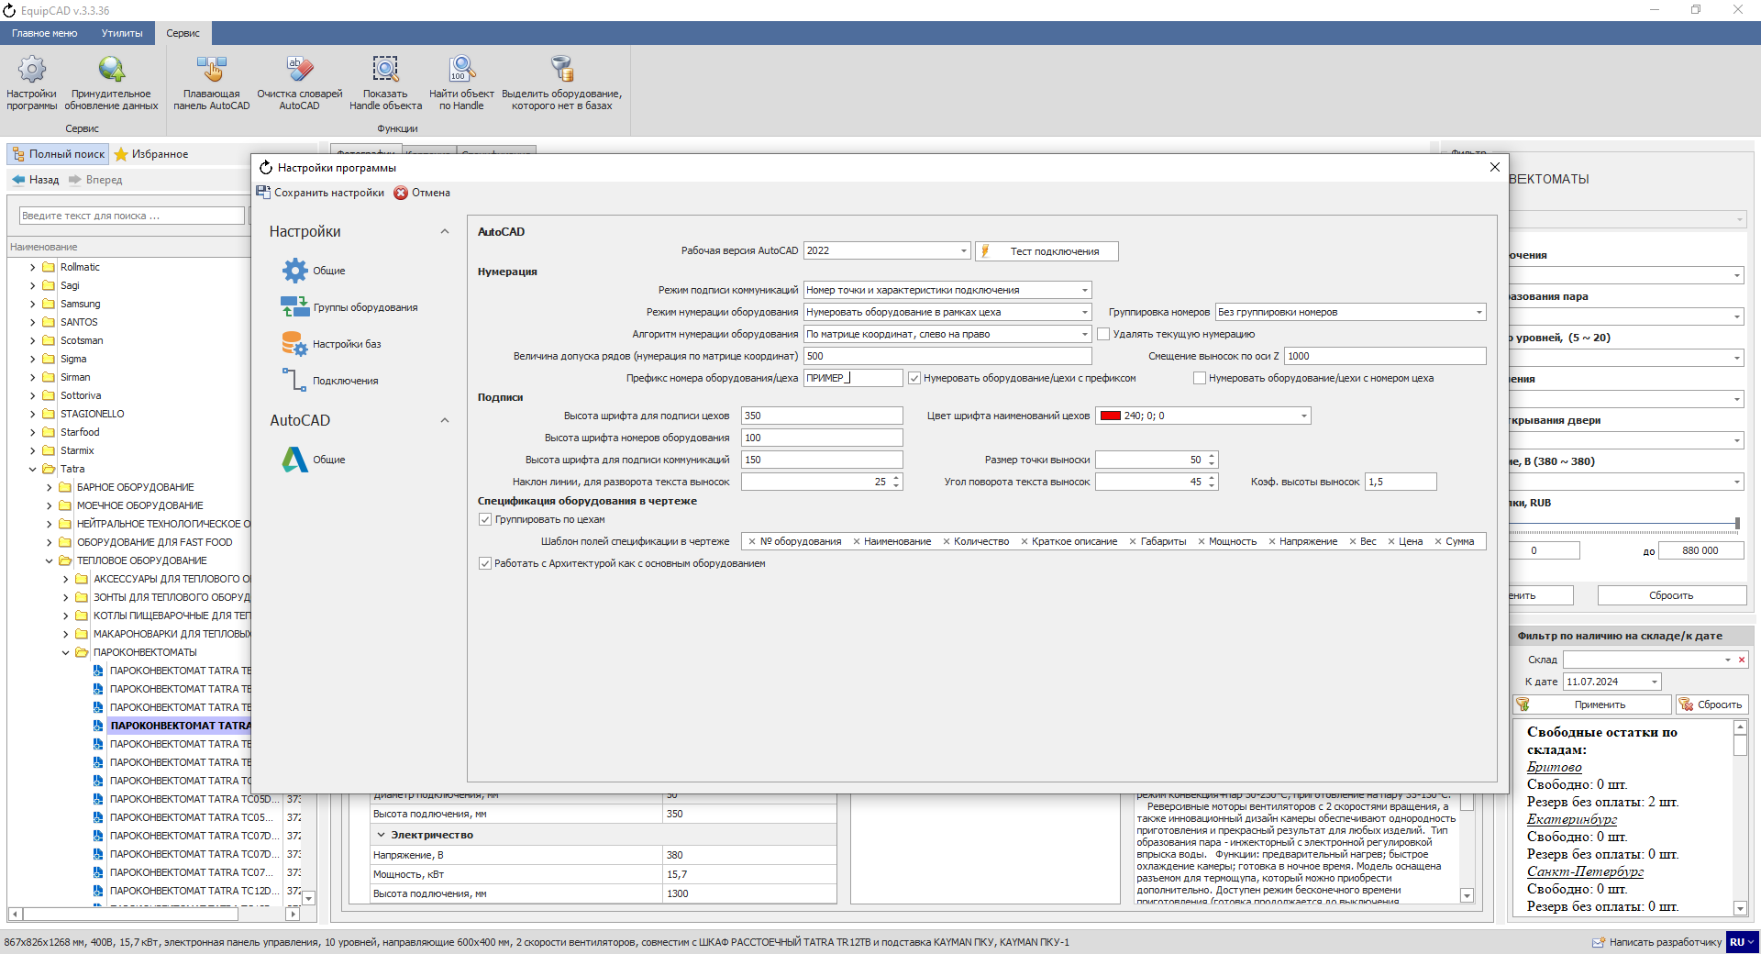
П9.2.19

    - После простановки нумерации к названиям цехов и номерам оборудования первых двух цехов прибавятся те префиксы, которые мы задали в П9.2.15, а третий цех и оборудование без цеха получили префикс из П9.2.19;
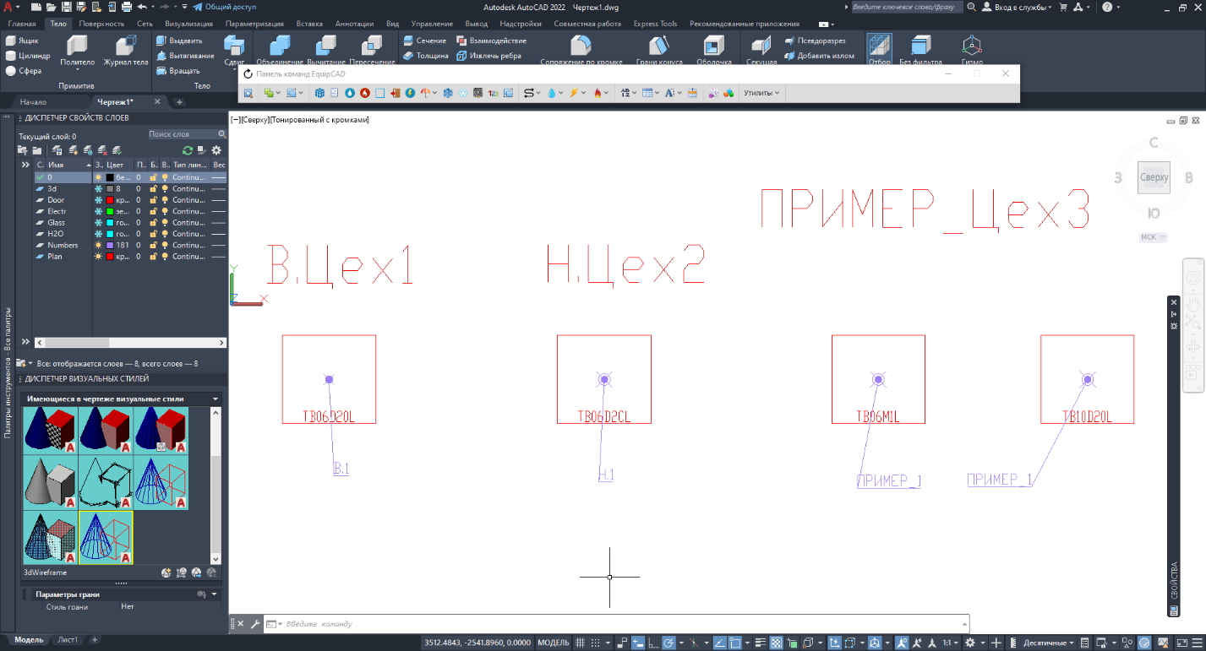

    - Далее включим настройку «Нумеровать оборудования/цехи с номером цеха» и снова проставим нумерацию;
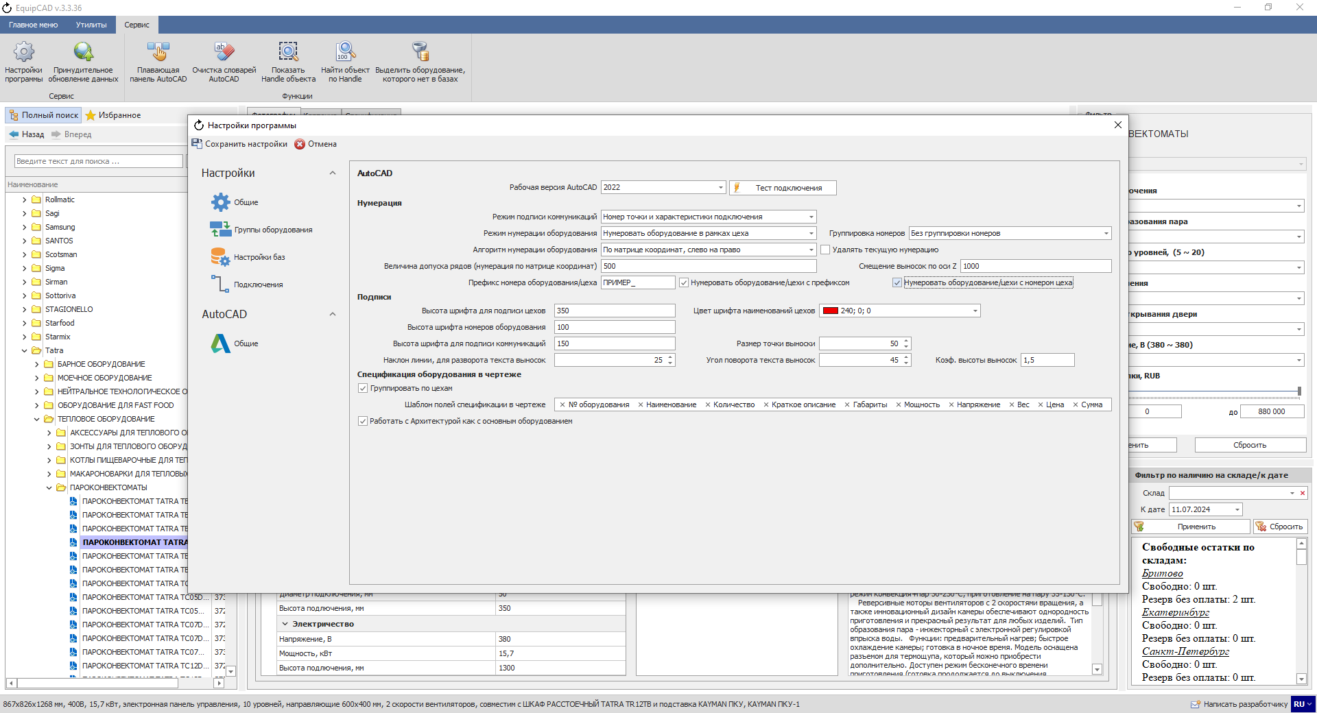
П9.2.21
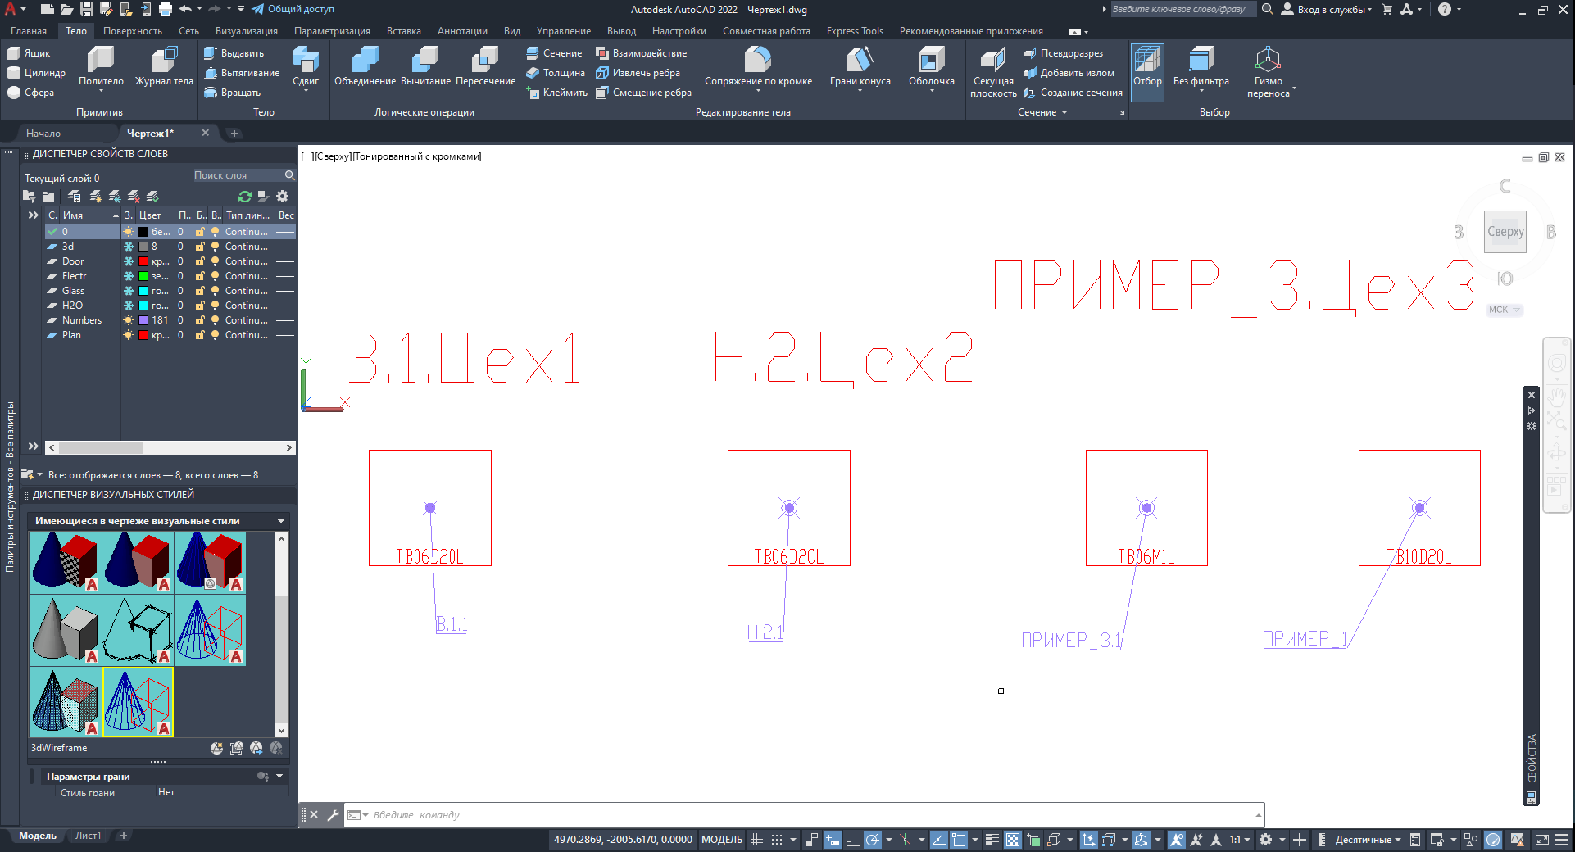
Как мы видим к названиям цехов и номерам оборудования добавился номер цеха.

    - Также префиксы и номера цехов отображаются в спецификации в соответствующей вкладке EquipCaD, на портале equip.me и в Excel.
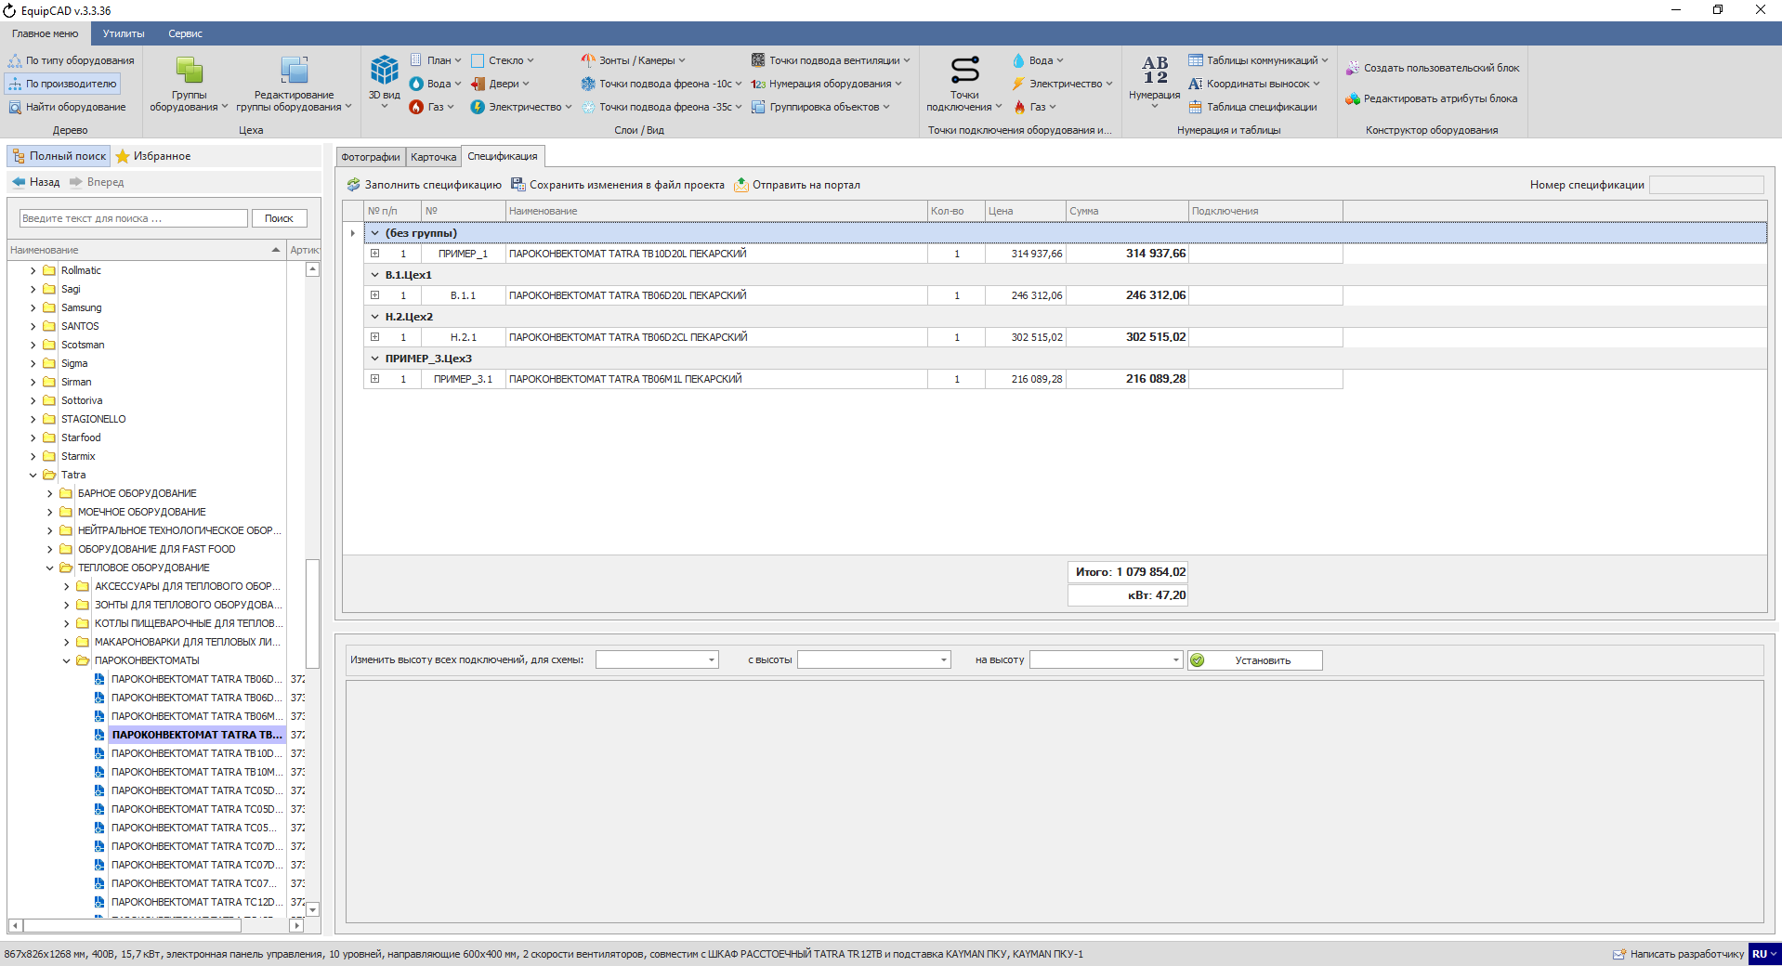

    - Настройка «Удалять текущую нумерацию» позволяет выбрать, будет ли нумерация оборудования при повторной простановке каждый раз пересчитываться заново или же будет продолжать текущую, заполняя при этом отсутствующие номера;
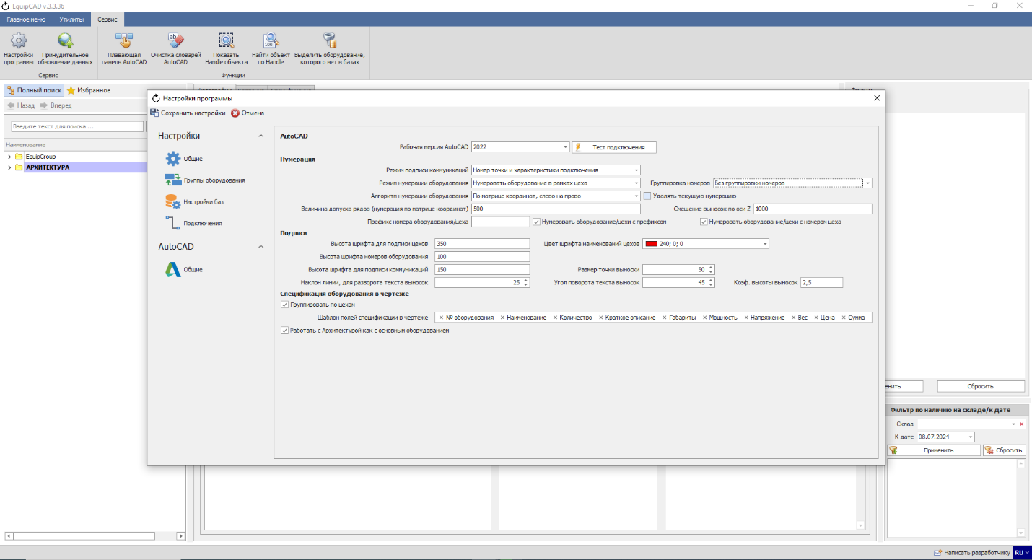
П9.2.23

    - Для демонстрации расставим на чертеже несколько единиц оборудования и проставим нумерацию (алгоритм нумерации: по матрице координат);
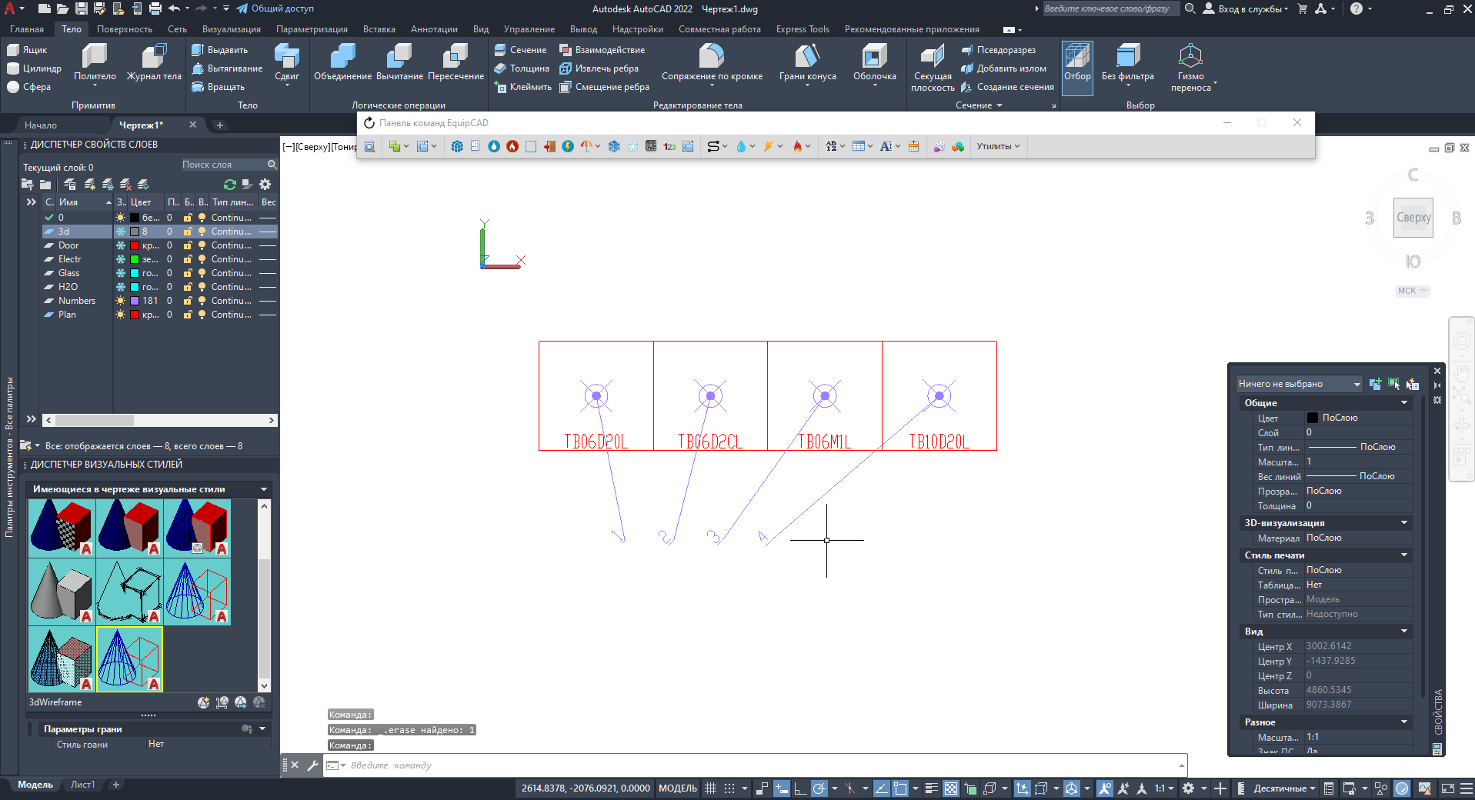

    - Включим настройку «Удалять текущую нумерацию», добавим ещё одну единицу оборудования в начало и снова проставим нумерацию;
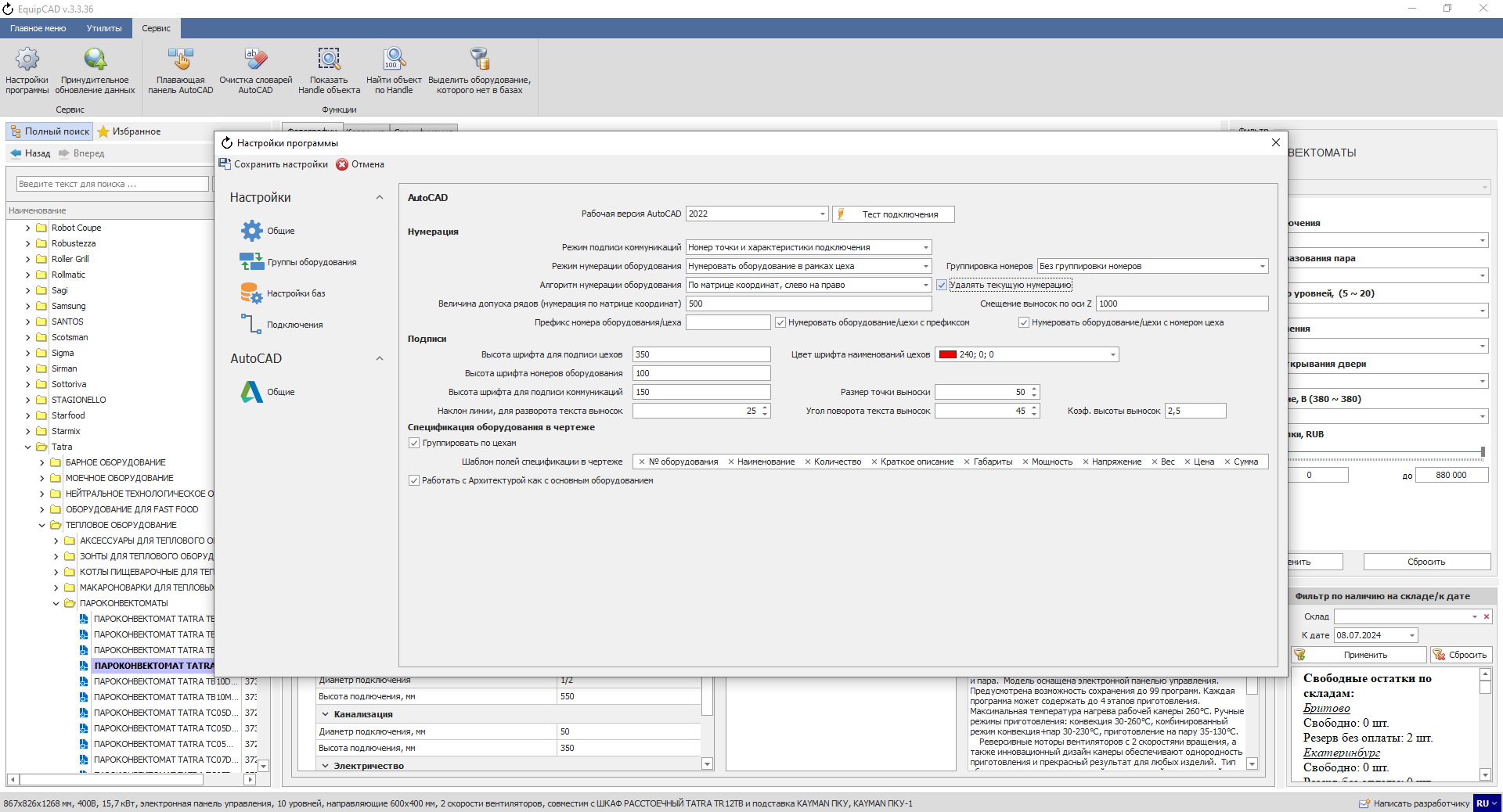
П9.2.25
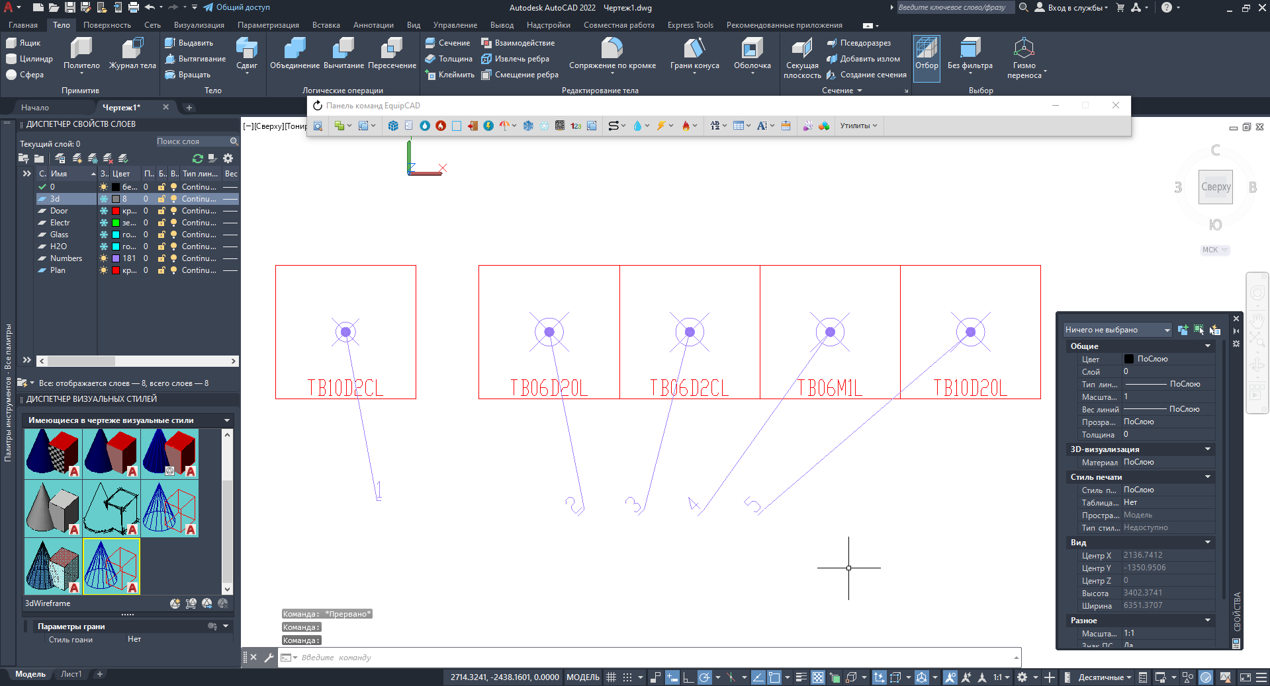
Так как алгоритм нумерации задан по матрице координат, то новое оборудование имеет номер «1», так как стоит левее остального.

    - Отключим настройку «Удалять текущую нумерацию», удалим оборудование под номером «4» добавим ещё одну единицу оборудования в начало и снова проставим нумерацию;
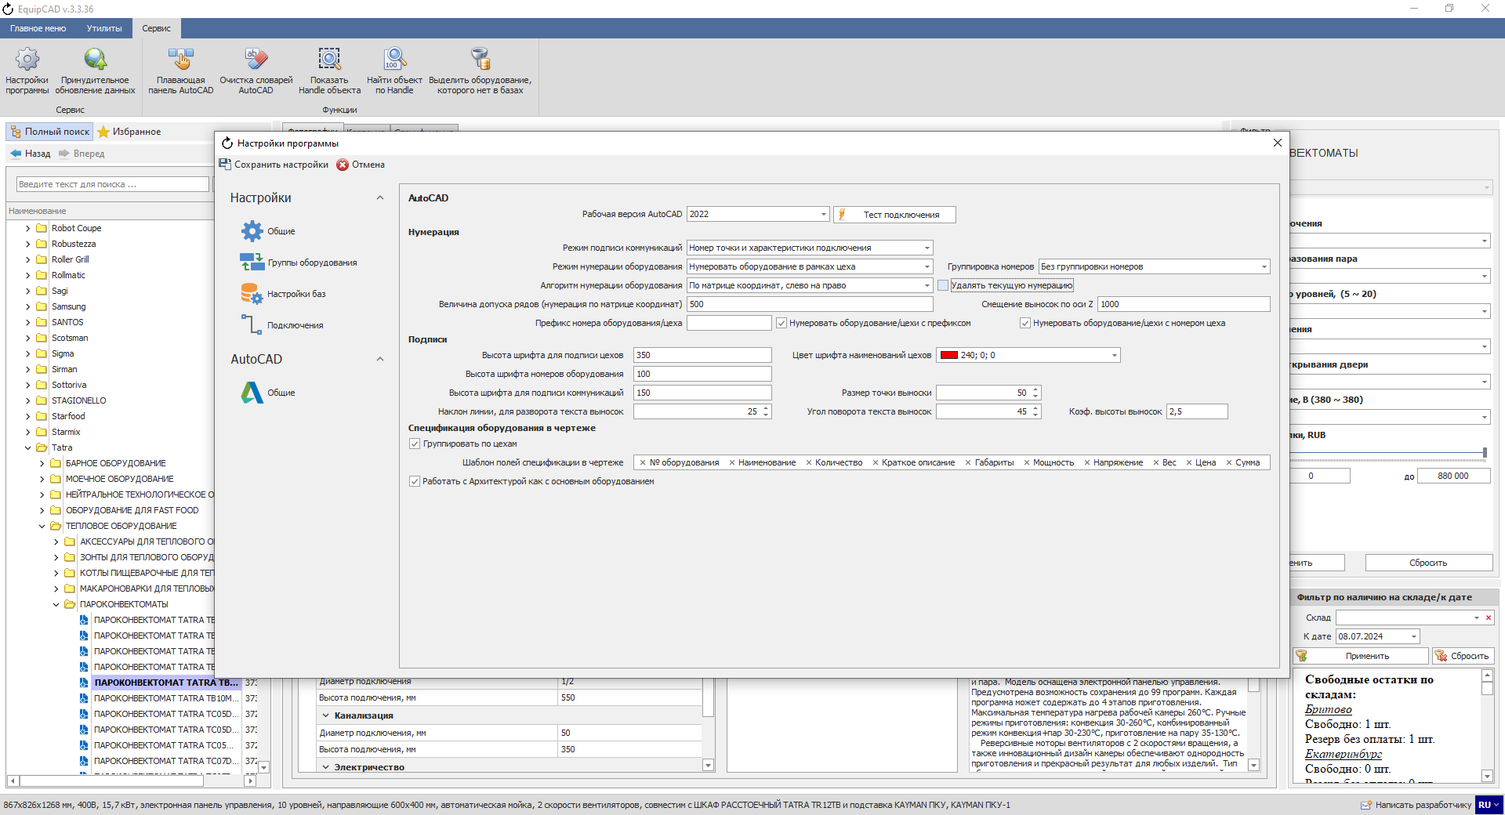
П9.2.26
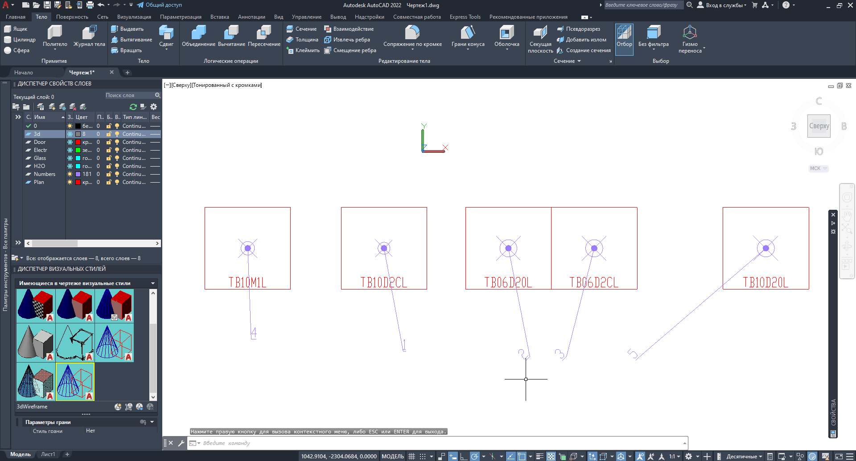
Так как настройка «Удалять текущую нумерацию» отключена, то оборудование, которое уже было пронумеровано осталось со своими номерами, а новое оборудование получило недостающий «4» номер.

  - Редактирование нумерации

    - Для редактирования нумерации необходимо проставить нумерацию;
    - Затем заполнить спецификацию;
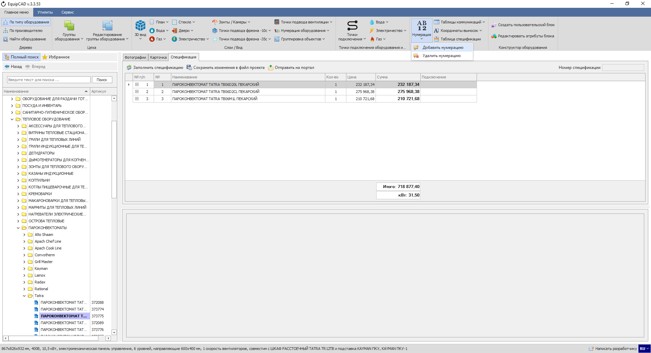
П9.3.2
П9.3.1
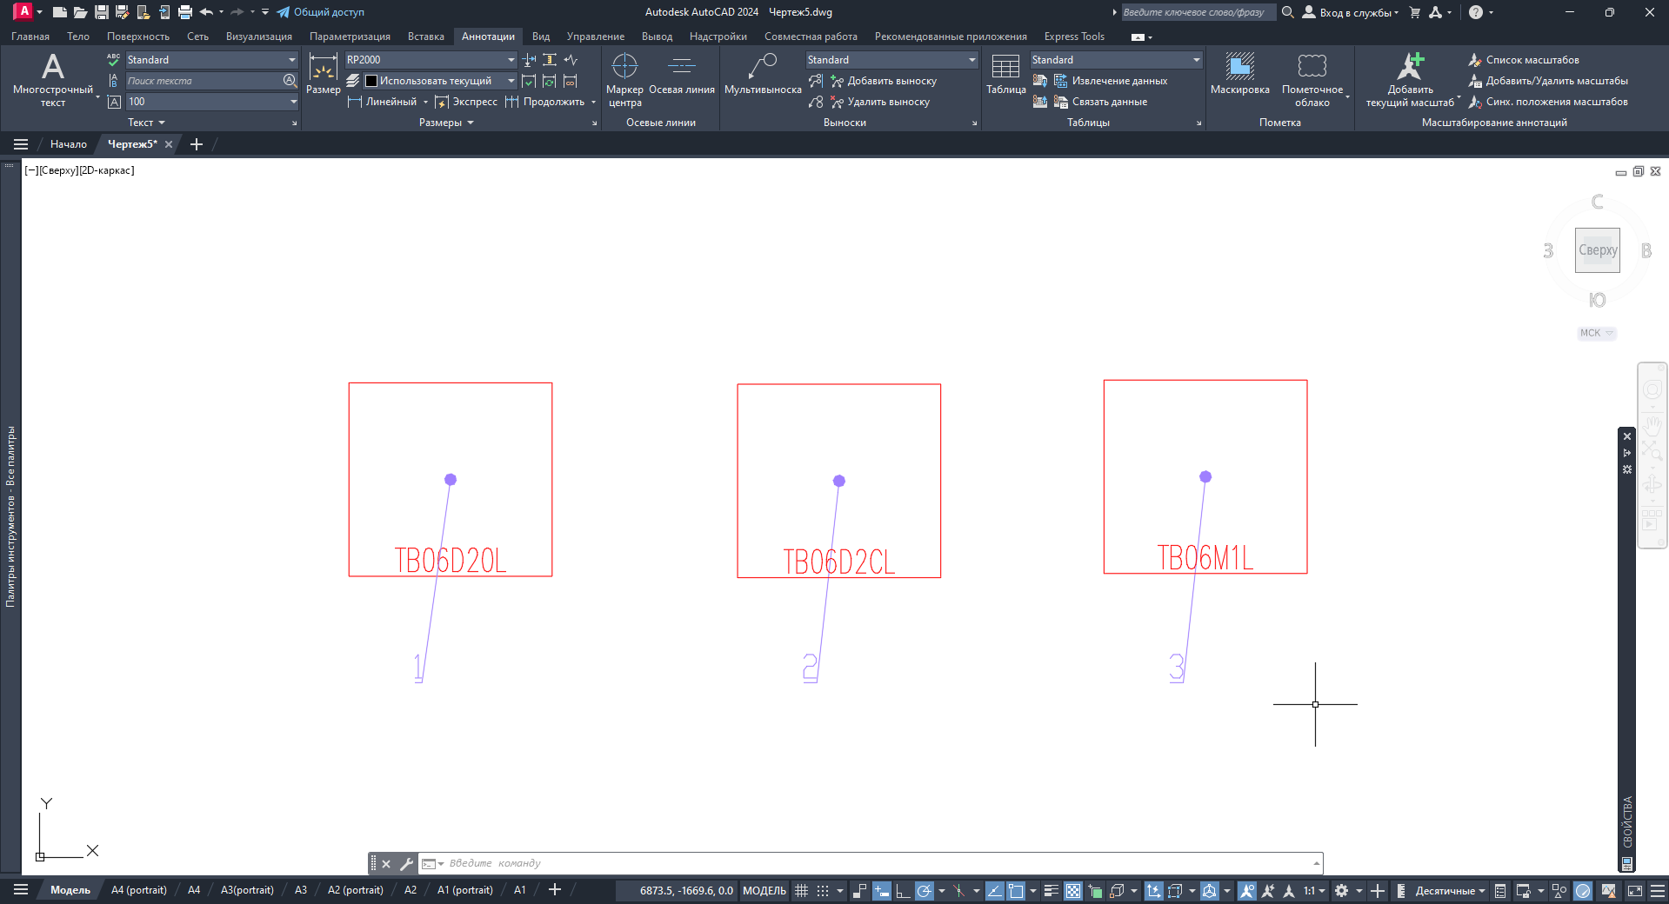

    - С помощью поля «№» на вкладке «Спецификация» можно отредактировать номер оборудования в проекте, а с помощью поля «№ п/п» можно отредактировать порядок, в котором оборудование будет расположено в спецификации;
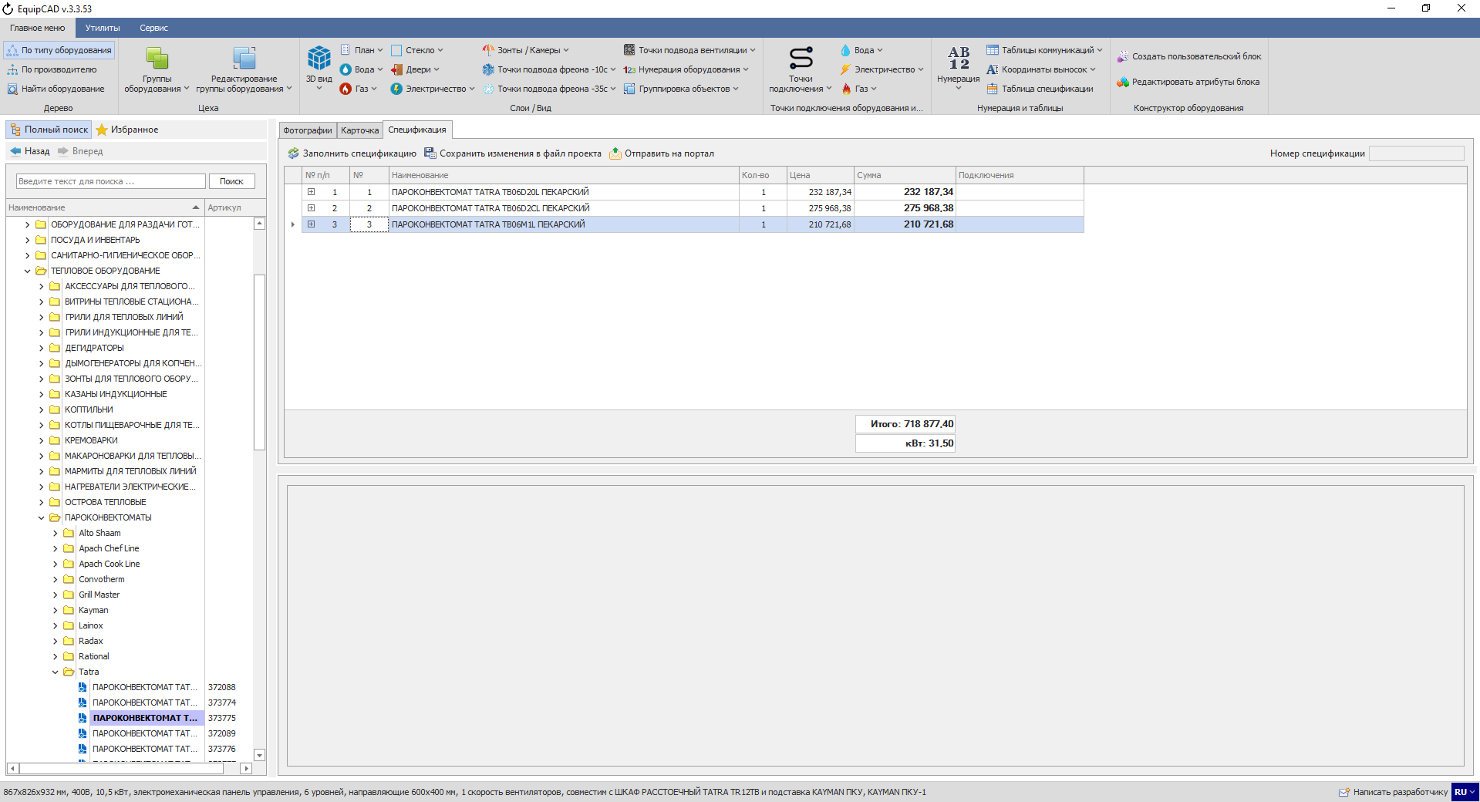
П9.3.3

    - Для примера изменим номера в столбце «№» в обратном порядке;
    - Затем нажмём кнопку «Сохранить изменения в файл проекта»;
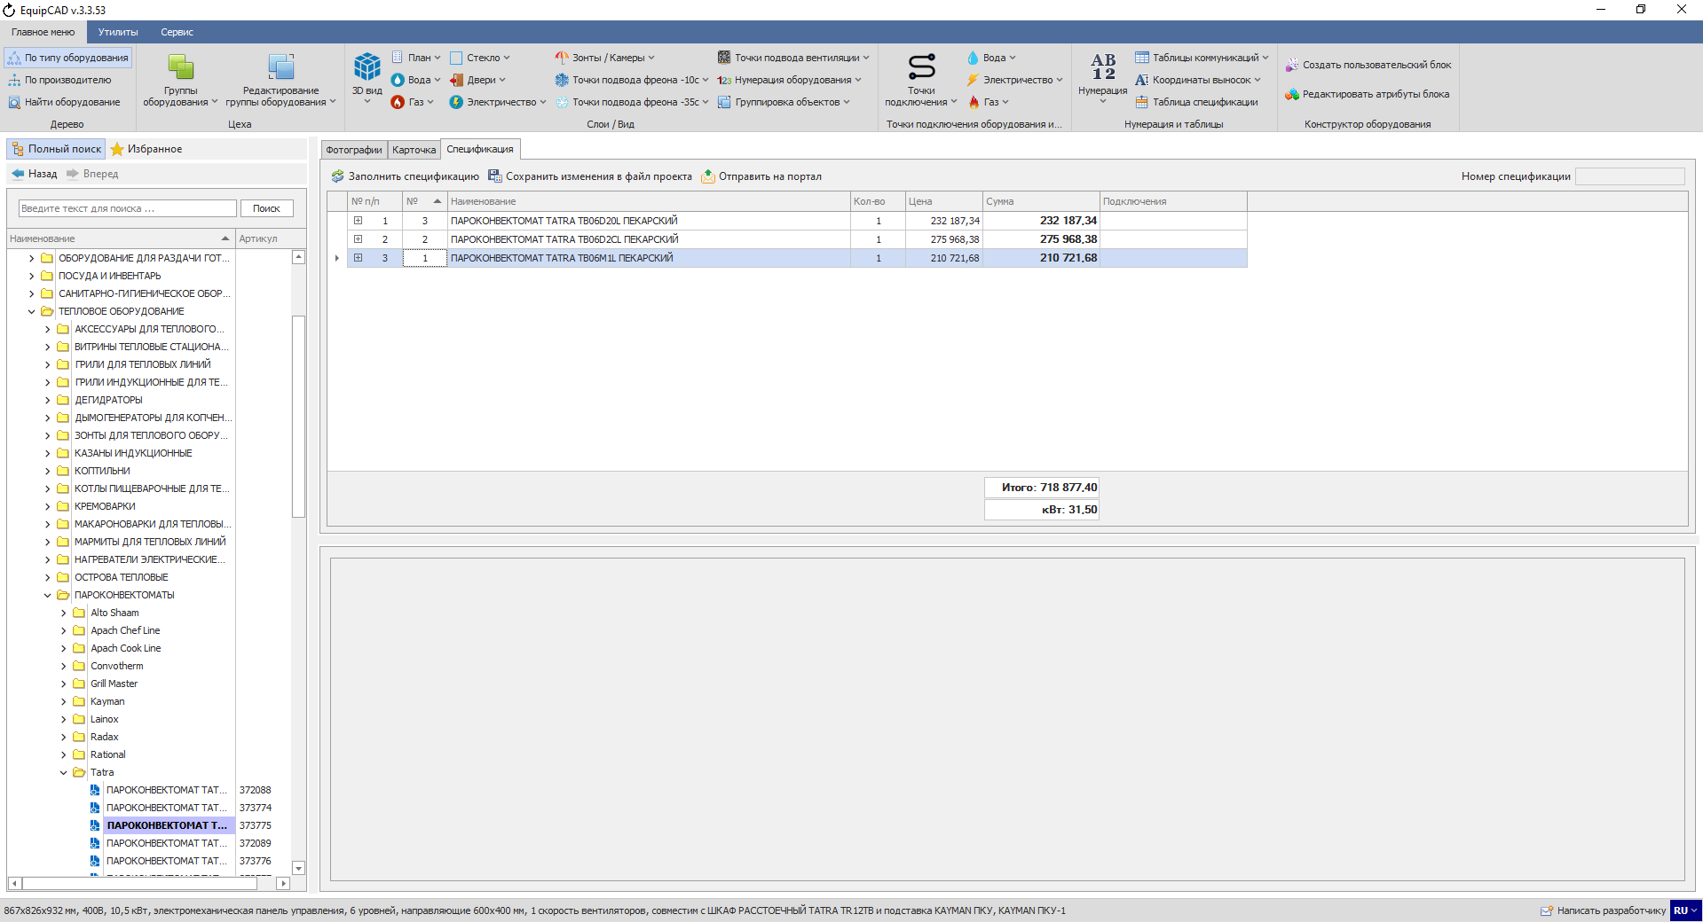
П9.3.4
П9.3.5
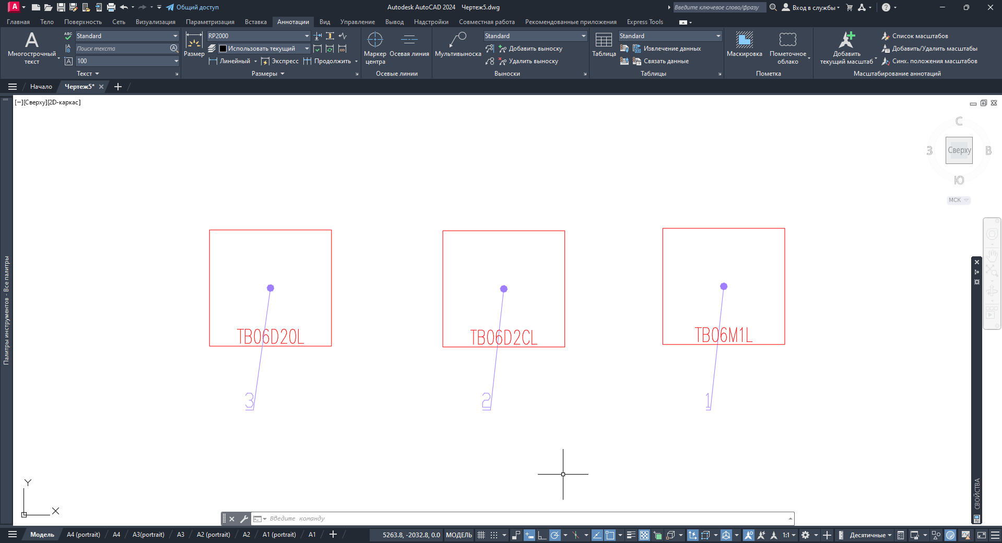
Как можно увидеть нумерация в проекте изменилась, но порядок, в котором оборудование расположено в спецификации остался прежним.

    - Изменим номера в столбце «№ п/п» в соответствии со столбцом «№»;
    - Затем нажмём кнопку «Сохранить изменения в файл проекта» и заново заполним спецификацию;
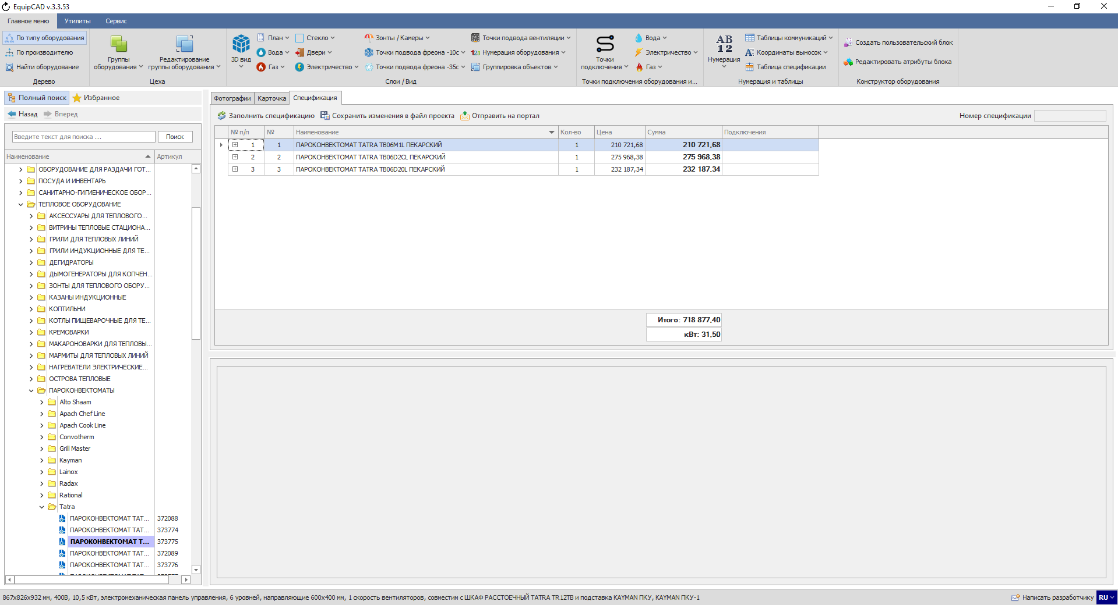
П9.3.7
П9.3.6
Теперь порядок оборудования в спецификации соответствует номерам оборудования.

  - Сохранение и удаление координат выносок.
Кнопка сохранения координат выносок позволяет оставлять их положение неизменным при удалении и повторной простановке нумерации и точек подключения.
    - Для сохранения координат выносок необходимо в разделе «Нумерация и таблицы» нажать кнопку «Координаты выносок»;
    - В открывшемся списке выбрать пункт «Сохранить»;
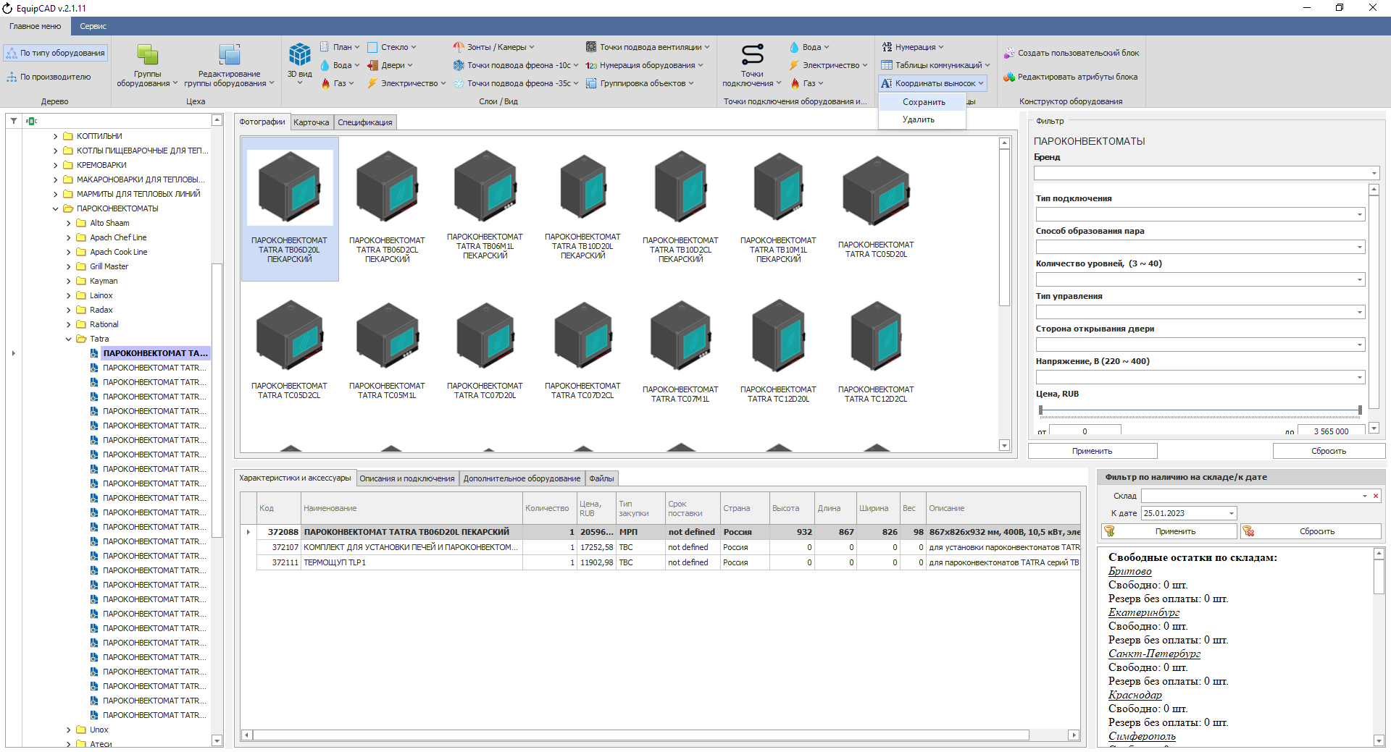
П9.3.2
П9.3.1

    - Для удаления координат выносок необходимо в разделе «Нумерация и таблицы» нажать кнопку «Координаты выносок»;
    - В открывшемся списке выбрать пункт «Удалить»;
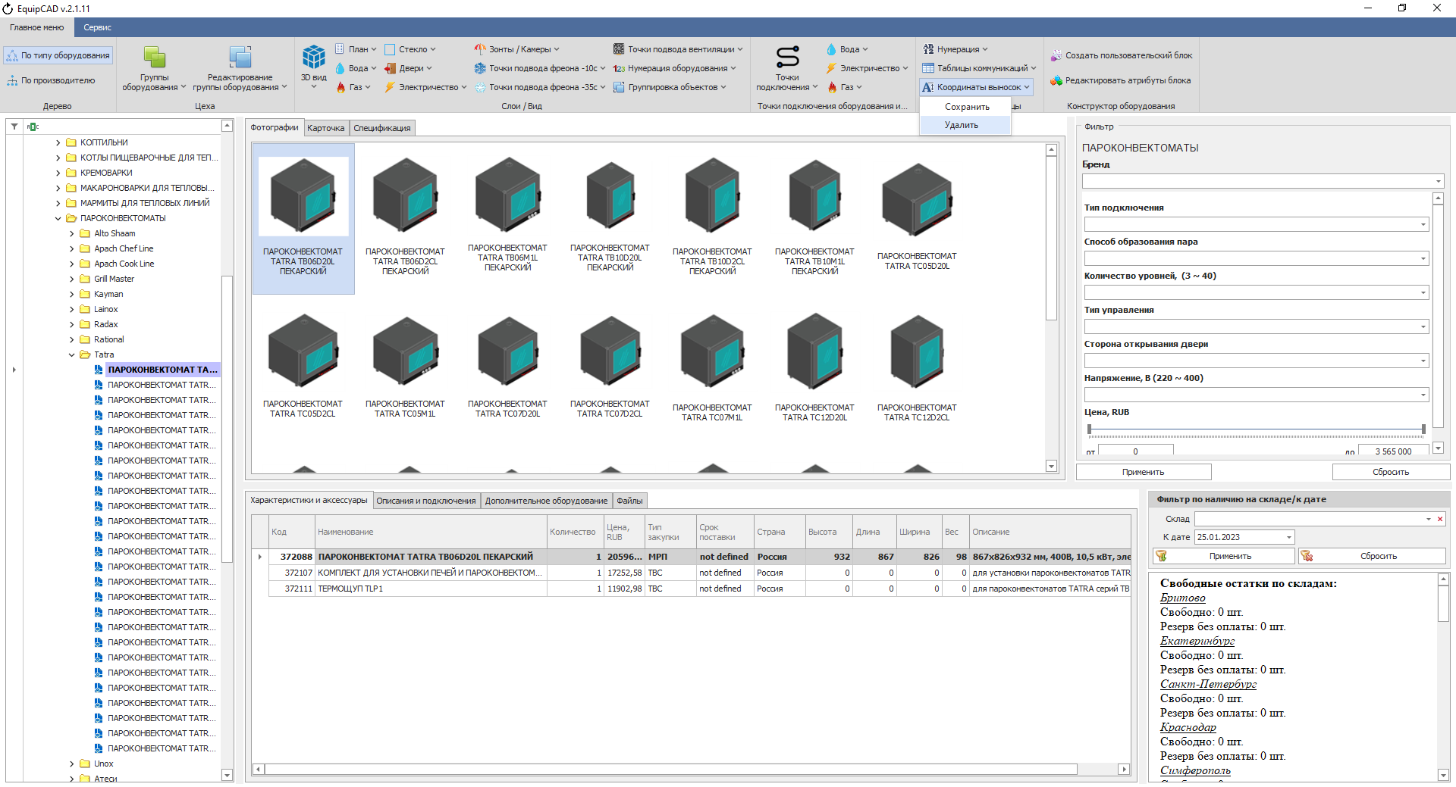
П9.3.4
П9.3.3

- Создание спецификации.
10.1 Спецификация в программе.
10.2 Исключение оборудования из спецификации.
10.3 Сортировка цехов в спецификации.
10.4 Спецификация на портале.
10.5 Спецификация на чертеже.
10.6 Таблица экспликации

  - Спецификация в программе.

    - Для создания спецификации в программе необходимо зайти на вкладку «Спецификация»;
    - Нажать кнопку «Заполнить спецификацию»;
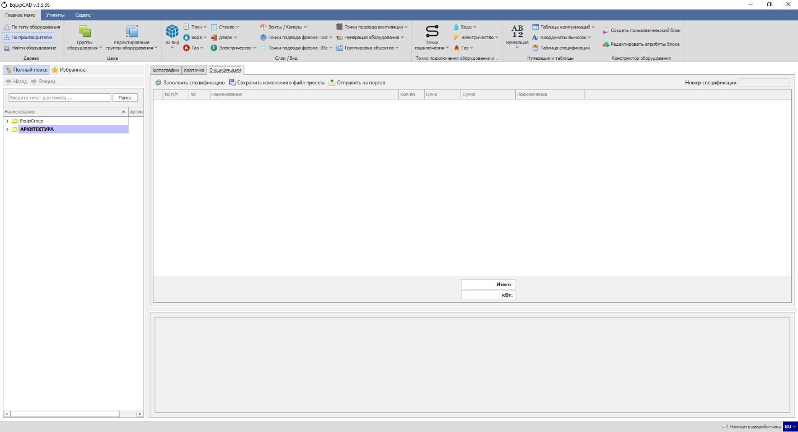
П10.1.2
П10.1.1

    - Спецификация, отображающаяся в программе, включает в себя: разбивку по цехам, номер оборудования, наименование, количество, цену оборудования, стоимость с учётом количества единиц, итоговую стоимость, обозначения подключений и электрическую мощность проекта (оборудование без цеха идёт вначале спецификации).
    - При нажатии ПКМ на оборудовании в спецификации возможно найти оборудования в дереве или в проекте (аналогично пункту 6.7);
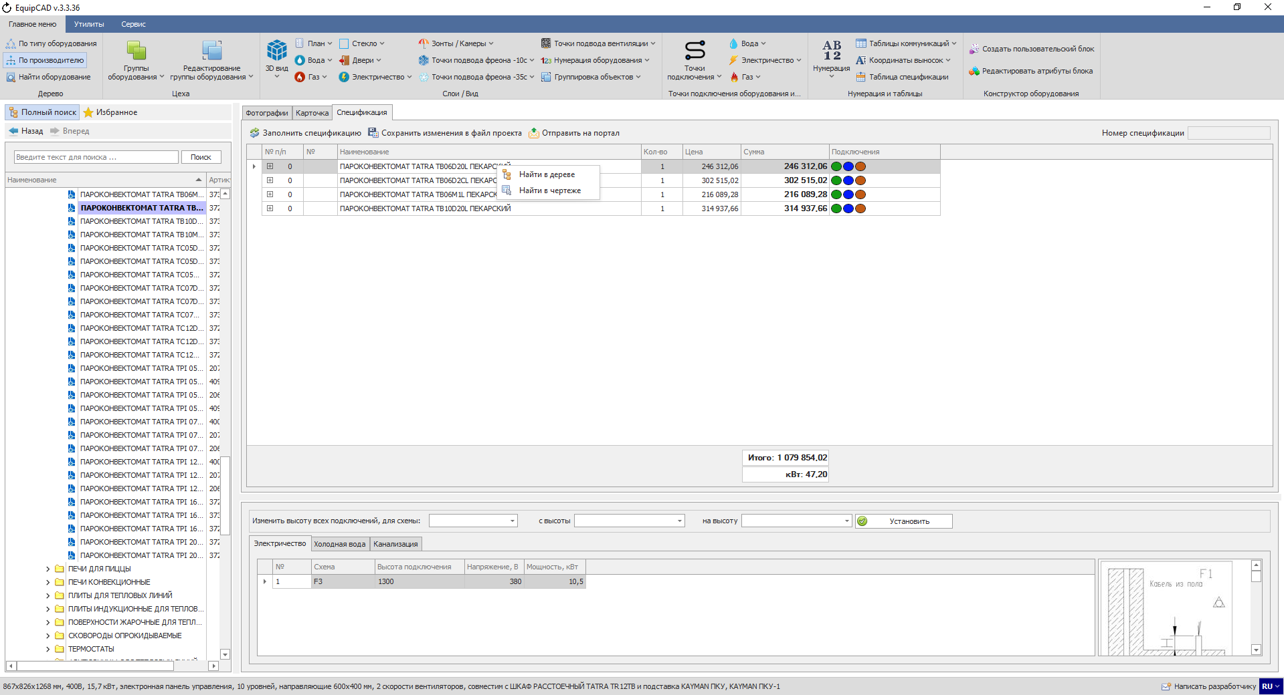
П10.1.4
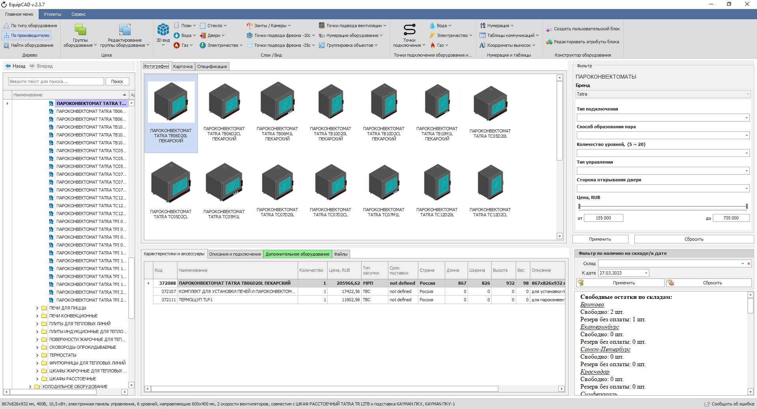
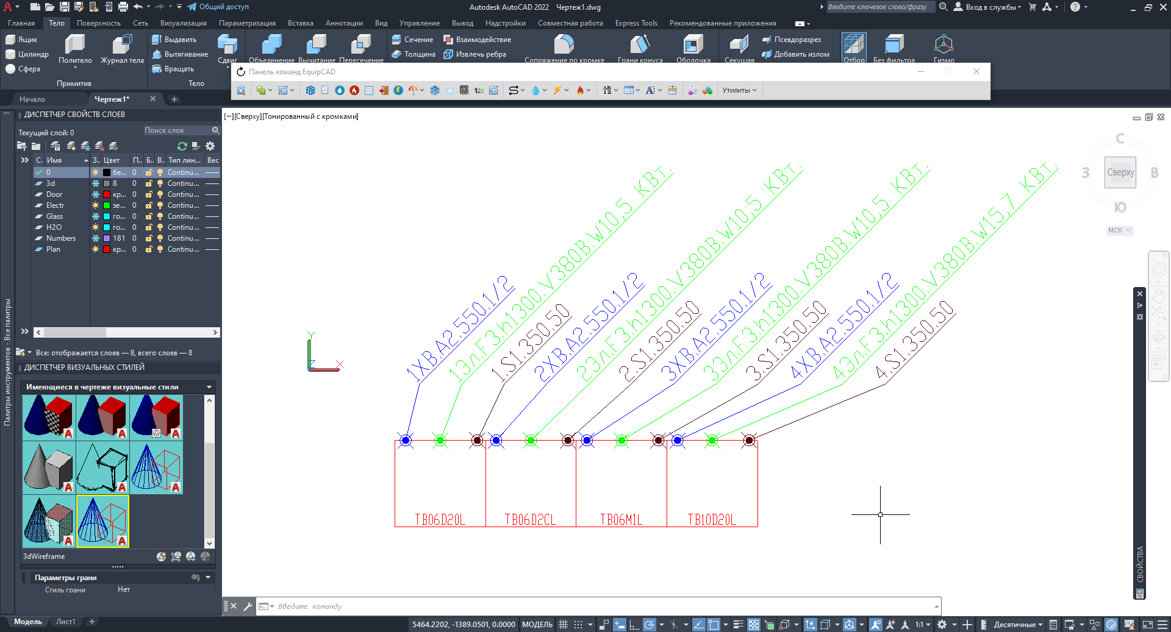

    - Для просмотра аксессуаров оборудования необходимо нажать на «+» слева от номера оборудования;
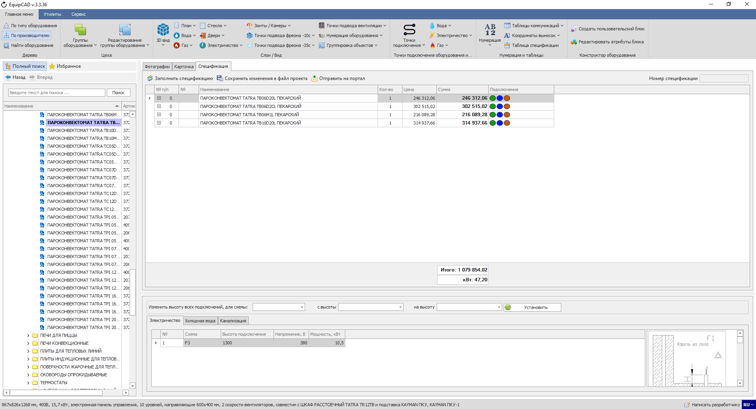
П10.1.5

    - Количество аксессуаров возможно редактировать, если аксессуар не нужен, необходимо убрать галку слева от его наименования;
    - После завершения редактирования аксессуаров необходимо нажать кнопку «Сохранить изменения в файл проекта»;
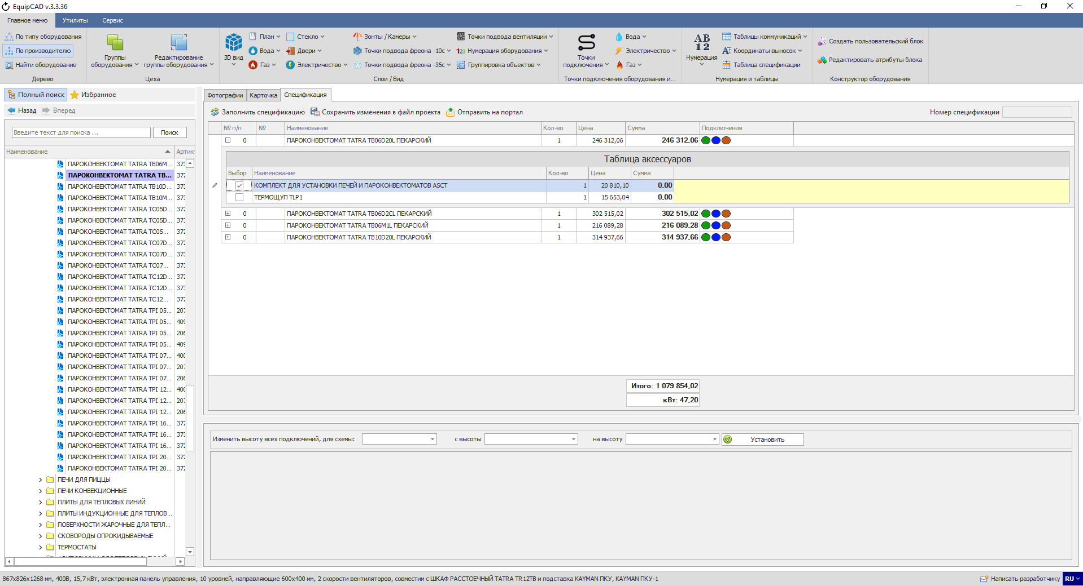
П10.1.6
П10.1.7

    - В настройках программы возможно выбрать, будут ли аксессуары по умолчанию добавлены к каждой позиции, или же нет.
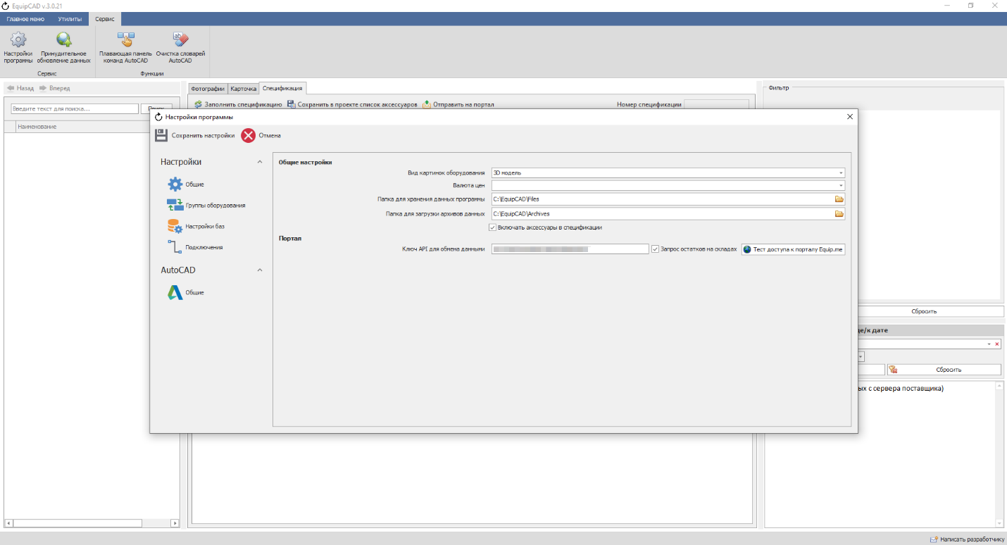
П10.1.8

    - При включении настройки «Работать с архитектурой как с основным оборудованием» оборудование из группы «Архитектура» начнёт отображаться в спецификации в программе и на портале.
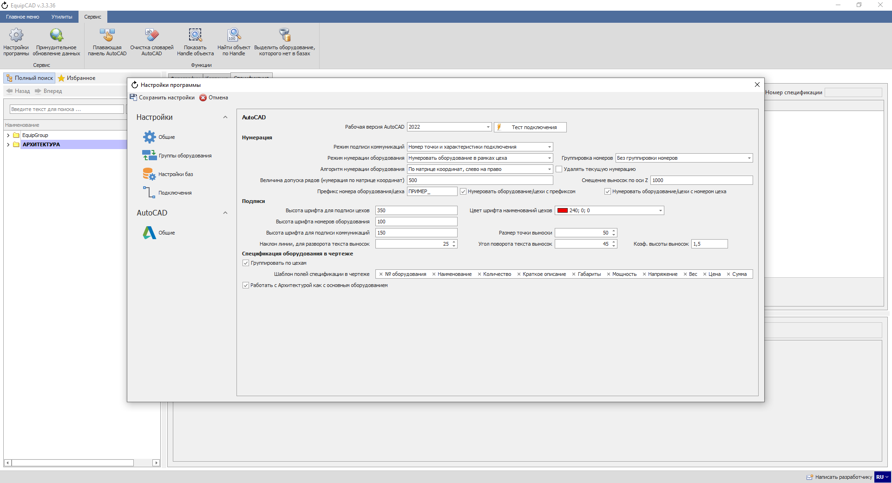
П10.1.9
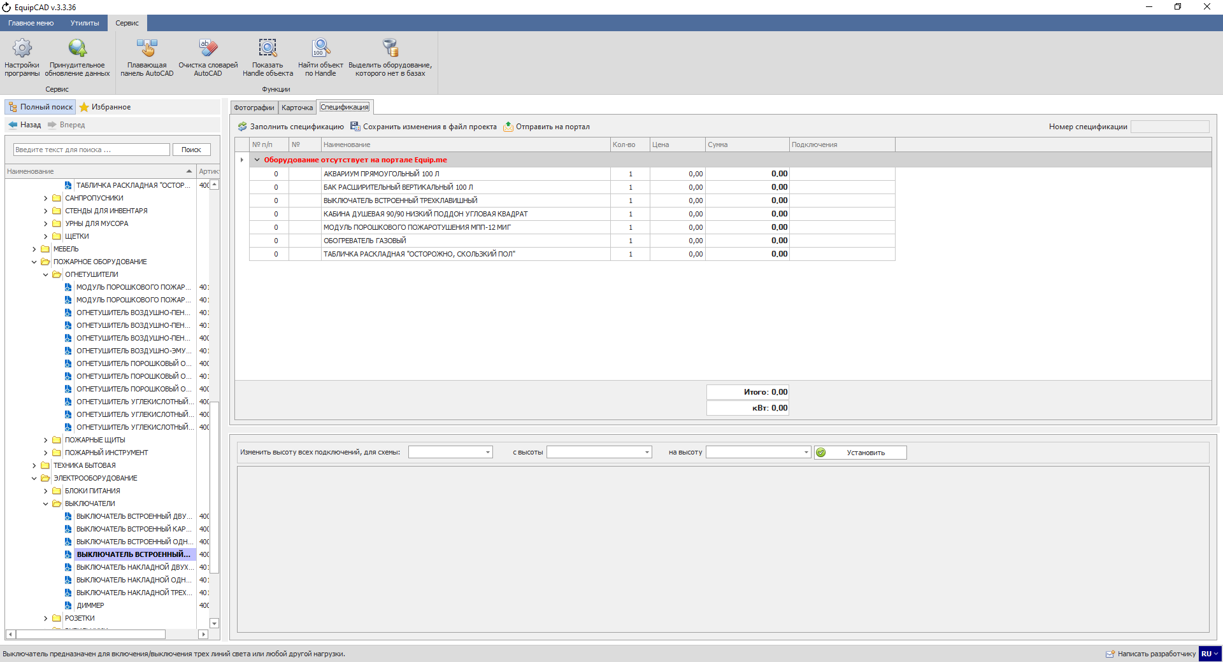
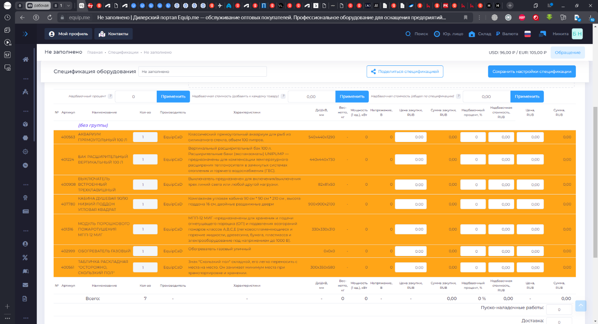

    - Аналогично карточке товара в спецификации в последней колонке есть ссылки на карточку товара на портале;
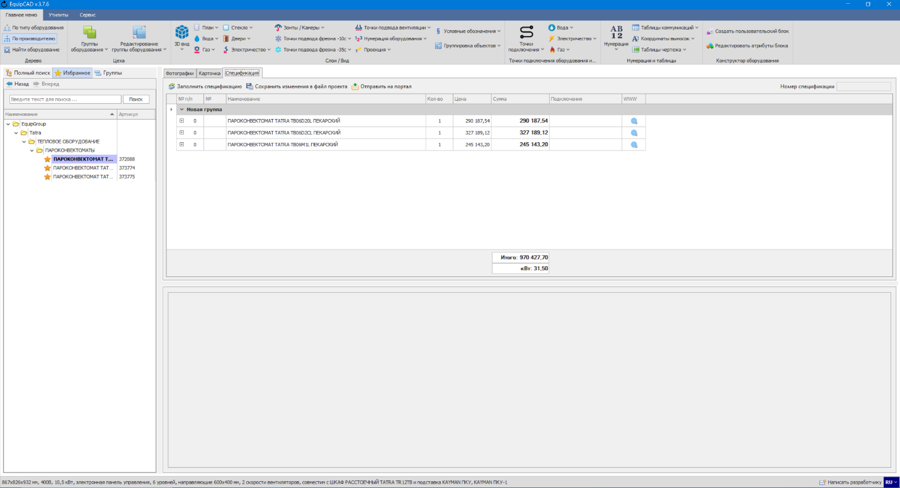
П10.1.10
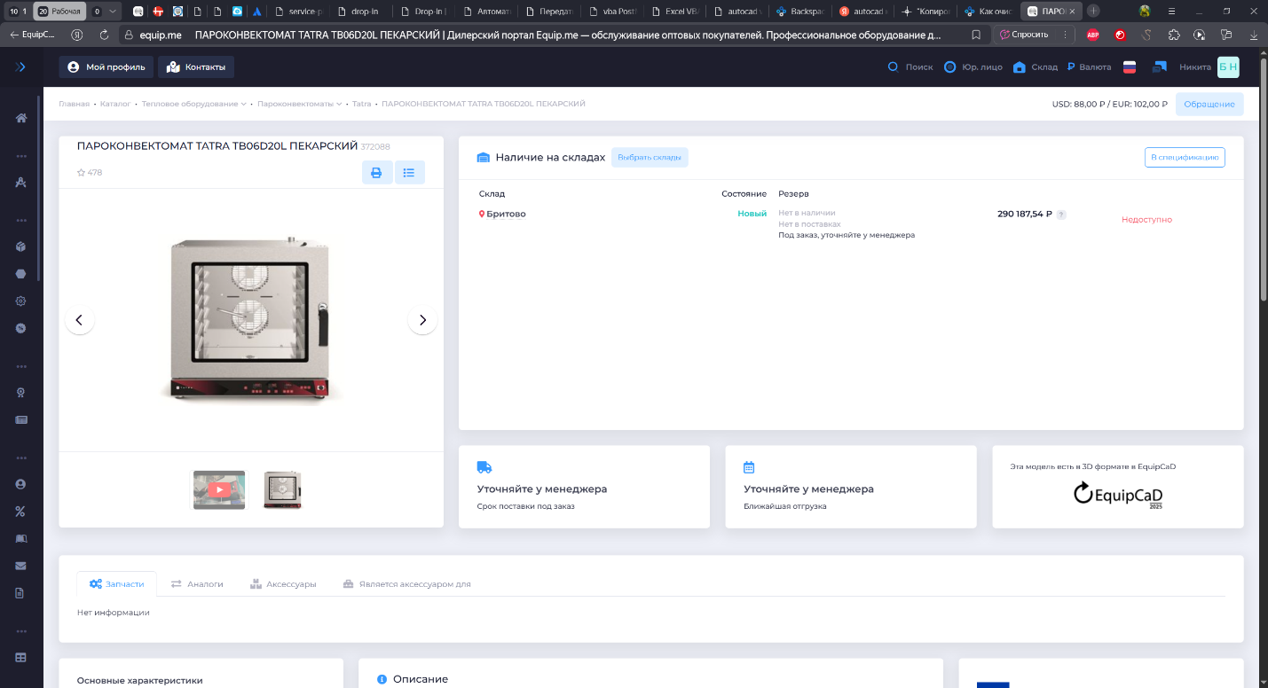

  - Исключение оборудования из спецификации
С помощью настройки «Работать только с оборудованием в цехах» возможно исключить отдельные единицы оборудования из вашего проекта, для этого необходимо:
    - Перейти на вкладку «Сервис»;
    - Нажать кнопку «Настройки программы»;
    - Выбрать раздел «AutoCAD Общие»;
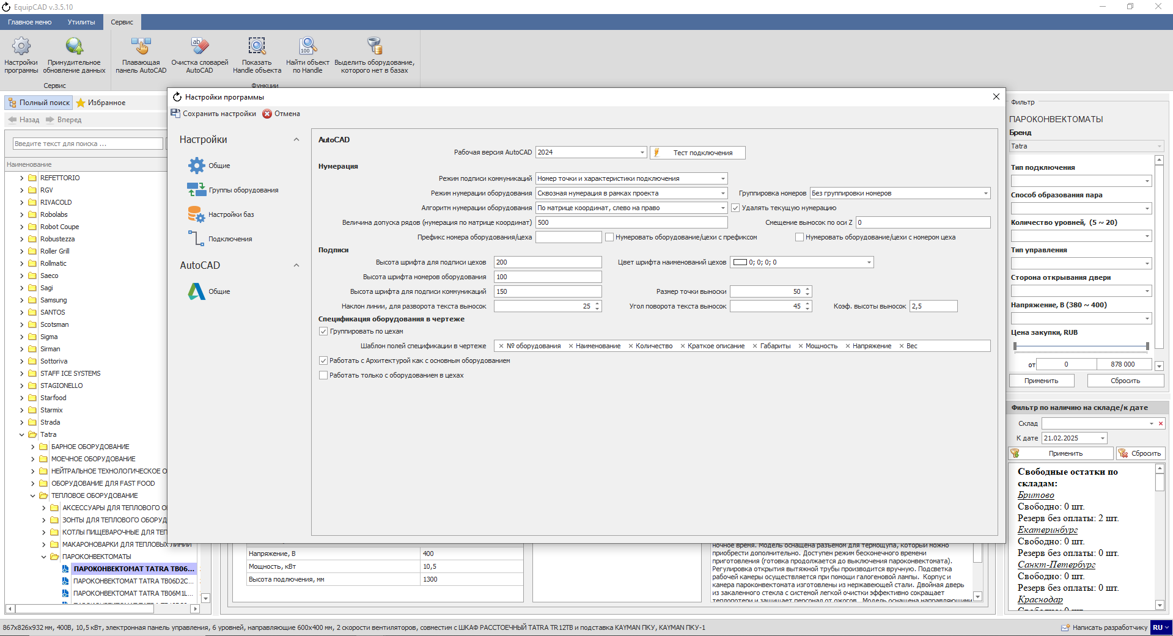
П10.2.3
П10.2.2
П10.2.1

    - При включении настройки «Работать только с оборудованием в цехах» всё оборудование, которое не было добавлено ни в один цех не будет: отображаться в спецификации в программе и на портале, иметь номер, иметь выноски подключений;
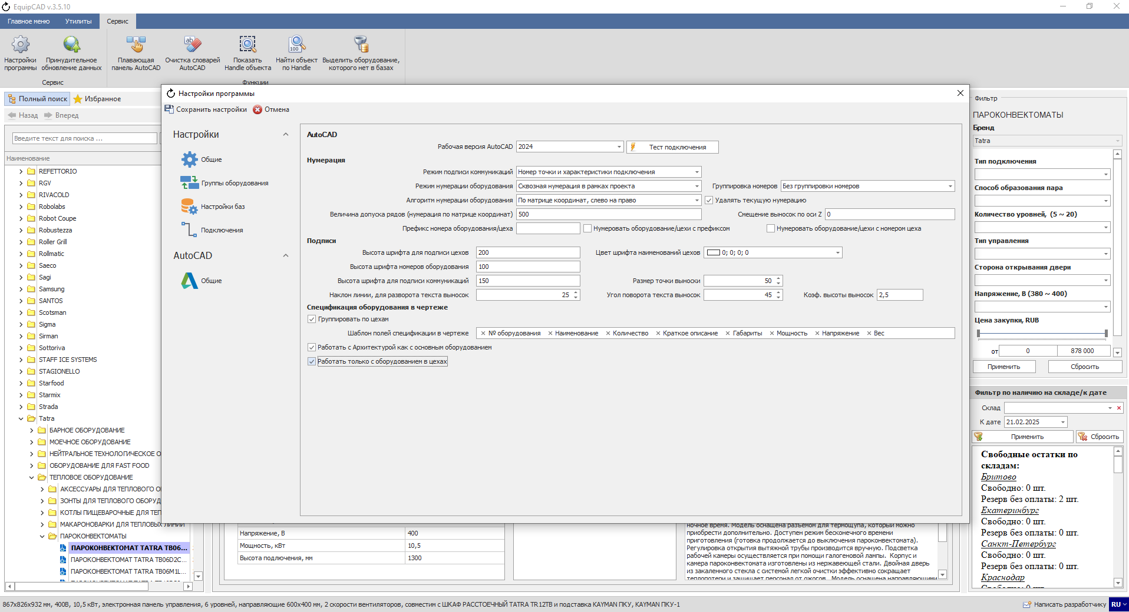
П10.2.3

    - Для примера добавим на чертёж 2 единицы оборудования, одну из которых добавим в цех;
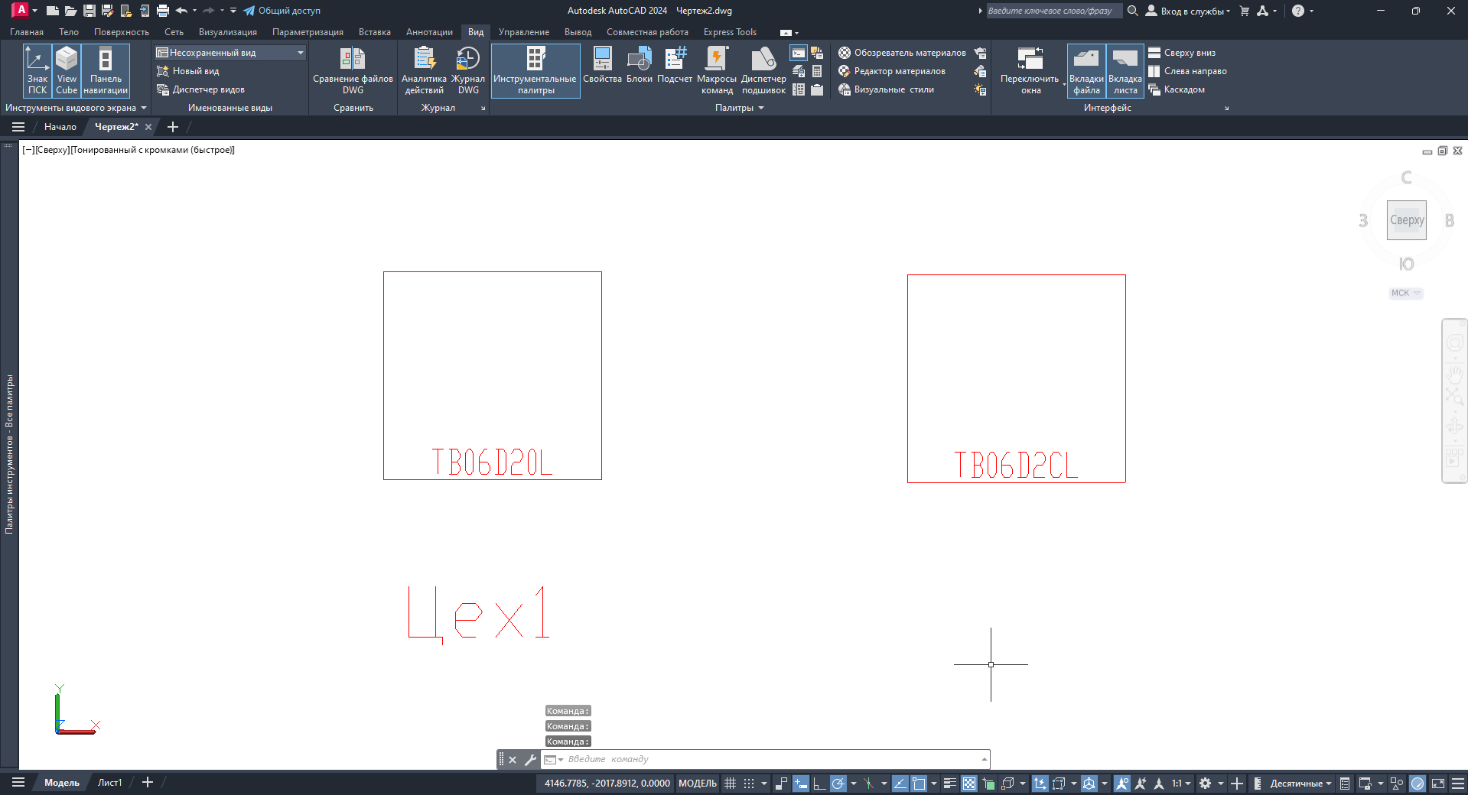

    - Проставим нумерацию и выноски;
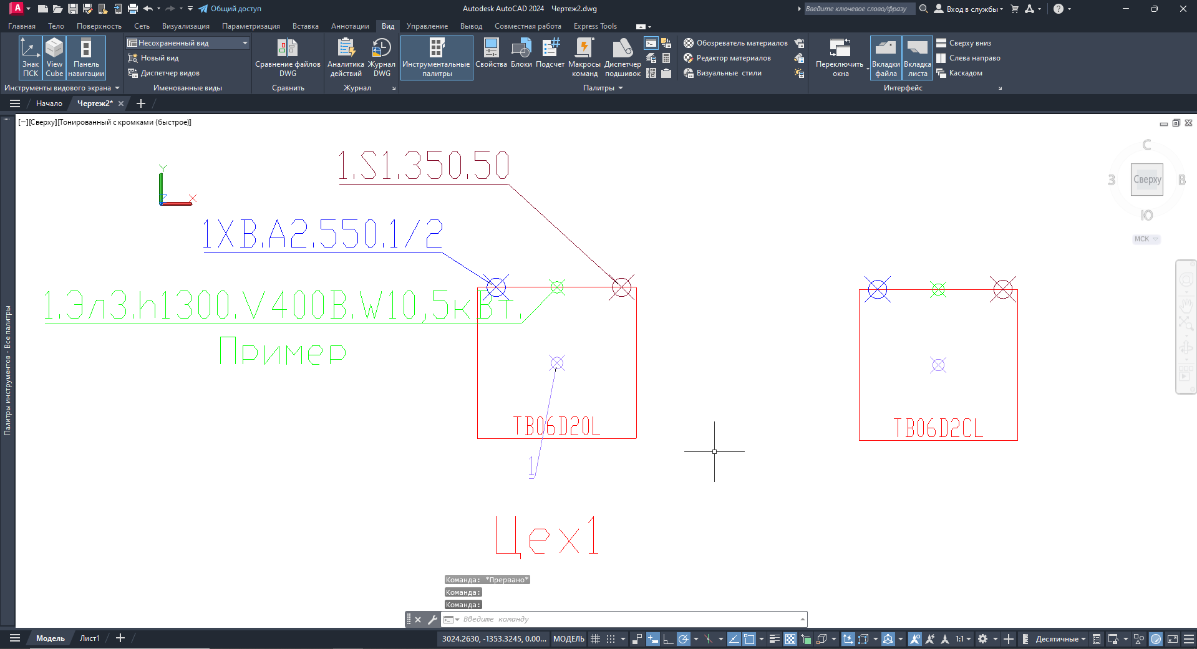
Как видим, на чертеже нумерация и выноски появились только у того оборудования, которое было добавлено в цех.

    - Заполним спецификацию в программе;
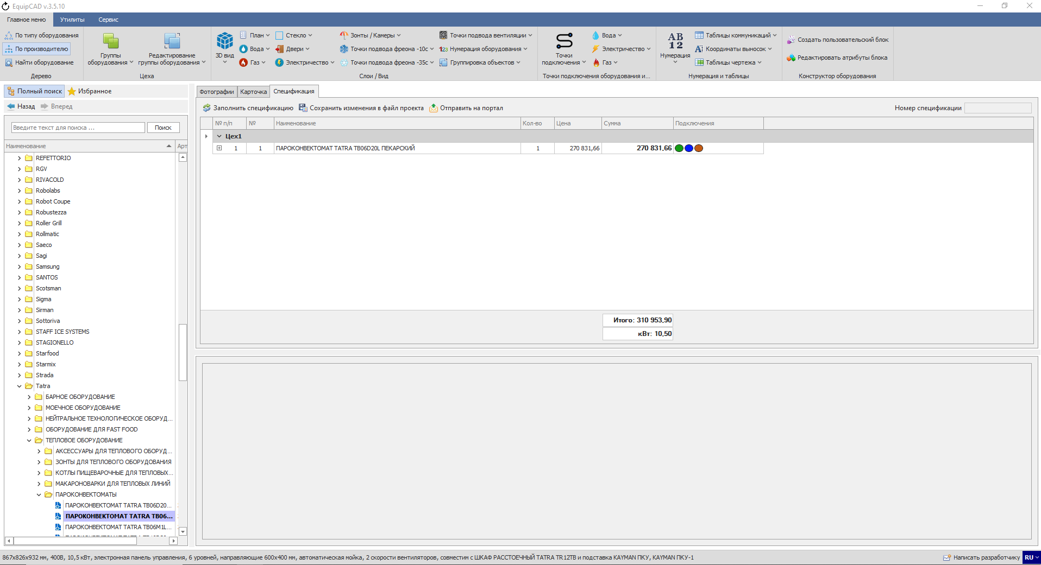
Как видим в спецификации отобразилась только то оборудование, которое было добавлено в цех.

  - Сортировка цехов в спецификации.

    - Для сортировки цехов необходимо в разделе «Цеха» нажать кнопку «Редактирование группы оборудования»;
    - В открывшемся списке выбрать пункт «Порядок групп, префиксы»;
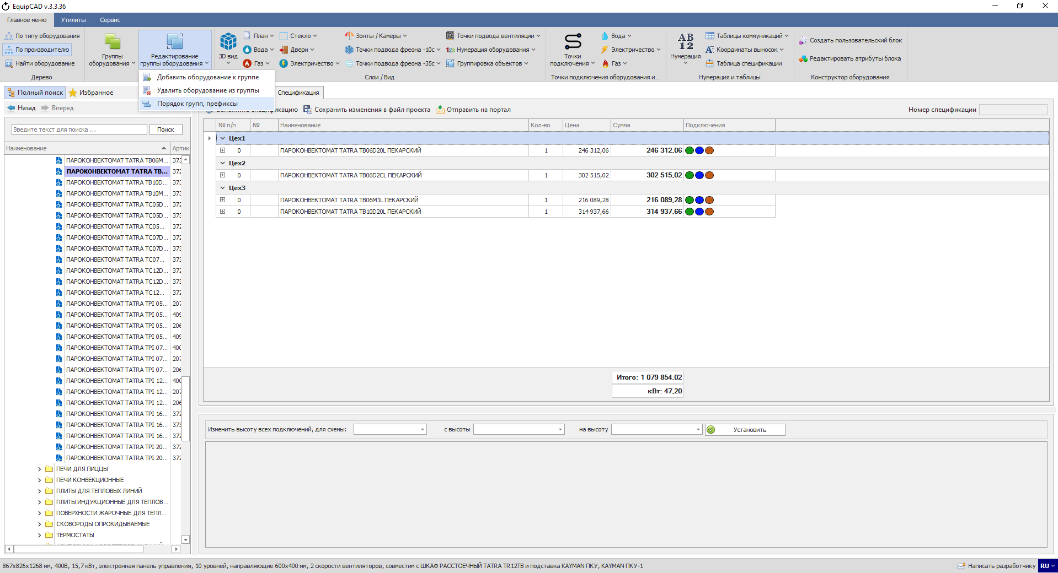
П10.3.2
П10.3.1

    - В открывшемся окне выбрать нужный цех;
    - С помощью стрелок «вверх» и «вниз» переместить цех один на второе место;
    - Нажать кнопку «Сохранить»;
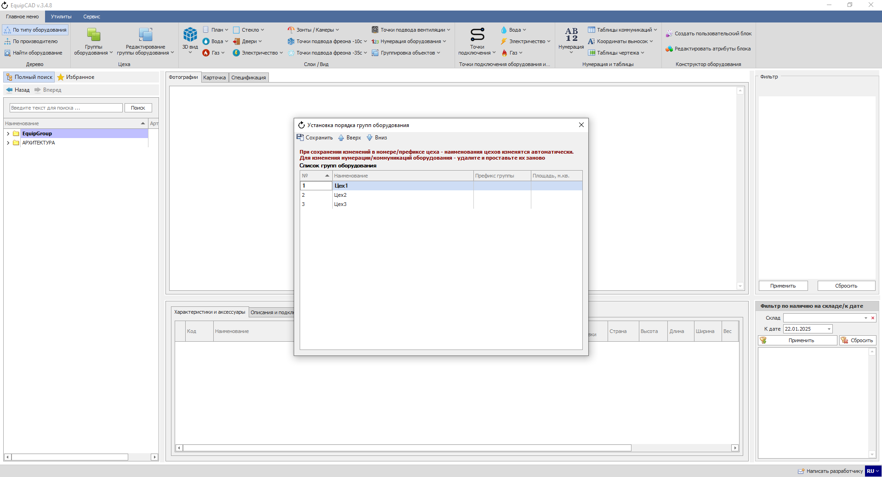
П10.3.4
П10.3.5
П10.3.3

    - Для проверки изменений необходимо нажать кнопку «Заполнить спецификацию»;
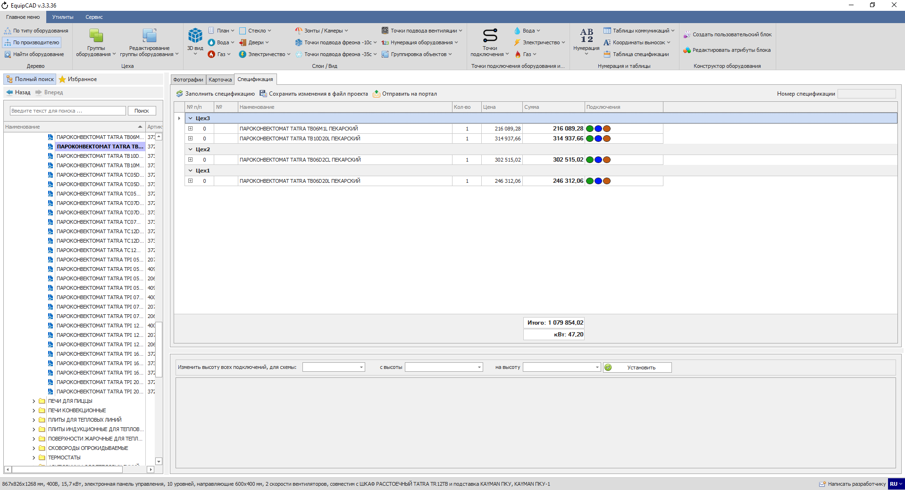

  - Спецификация на портале.

    - Для отправки спецификации на портал необходимо во вкладке «Спецификация» нажать кнопку «Отправить на портал»;
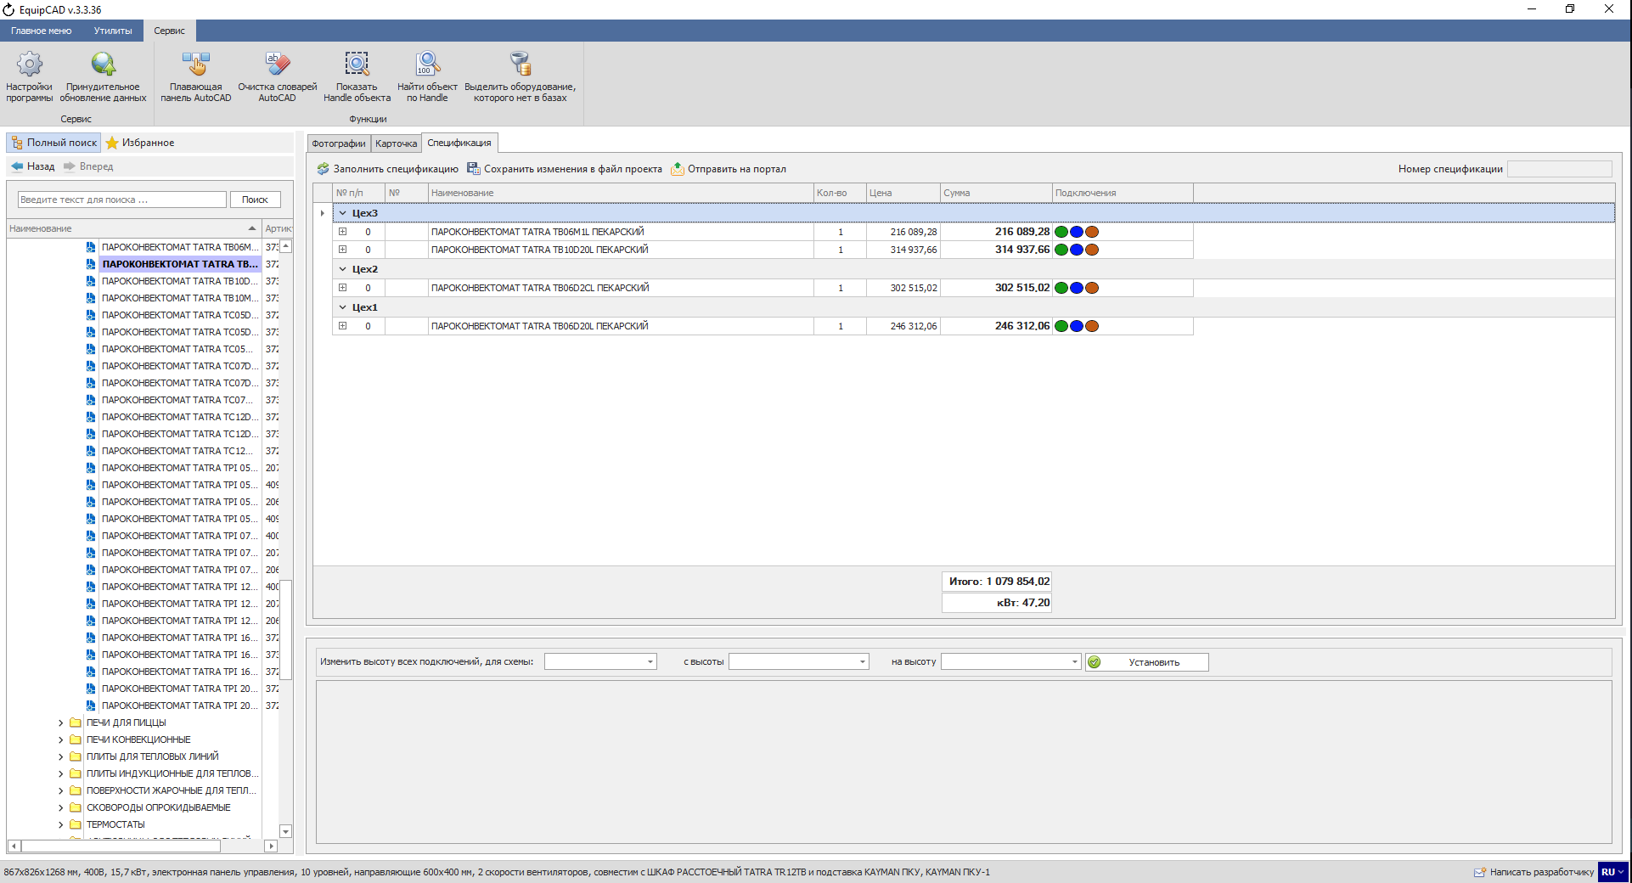
П10.4.1

    - Программа автоматически присваивает номер спецификации, который будет отображён в окне уведомления и в правом верхнем углу вкладки «Спецификация»;
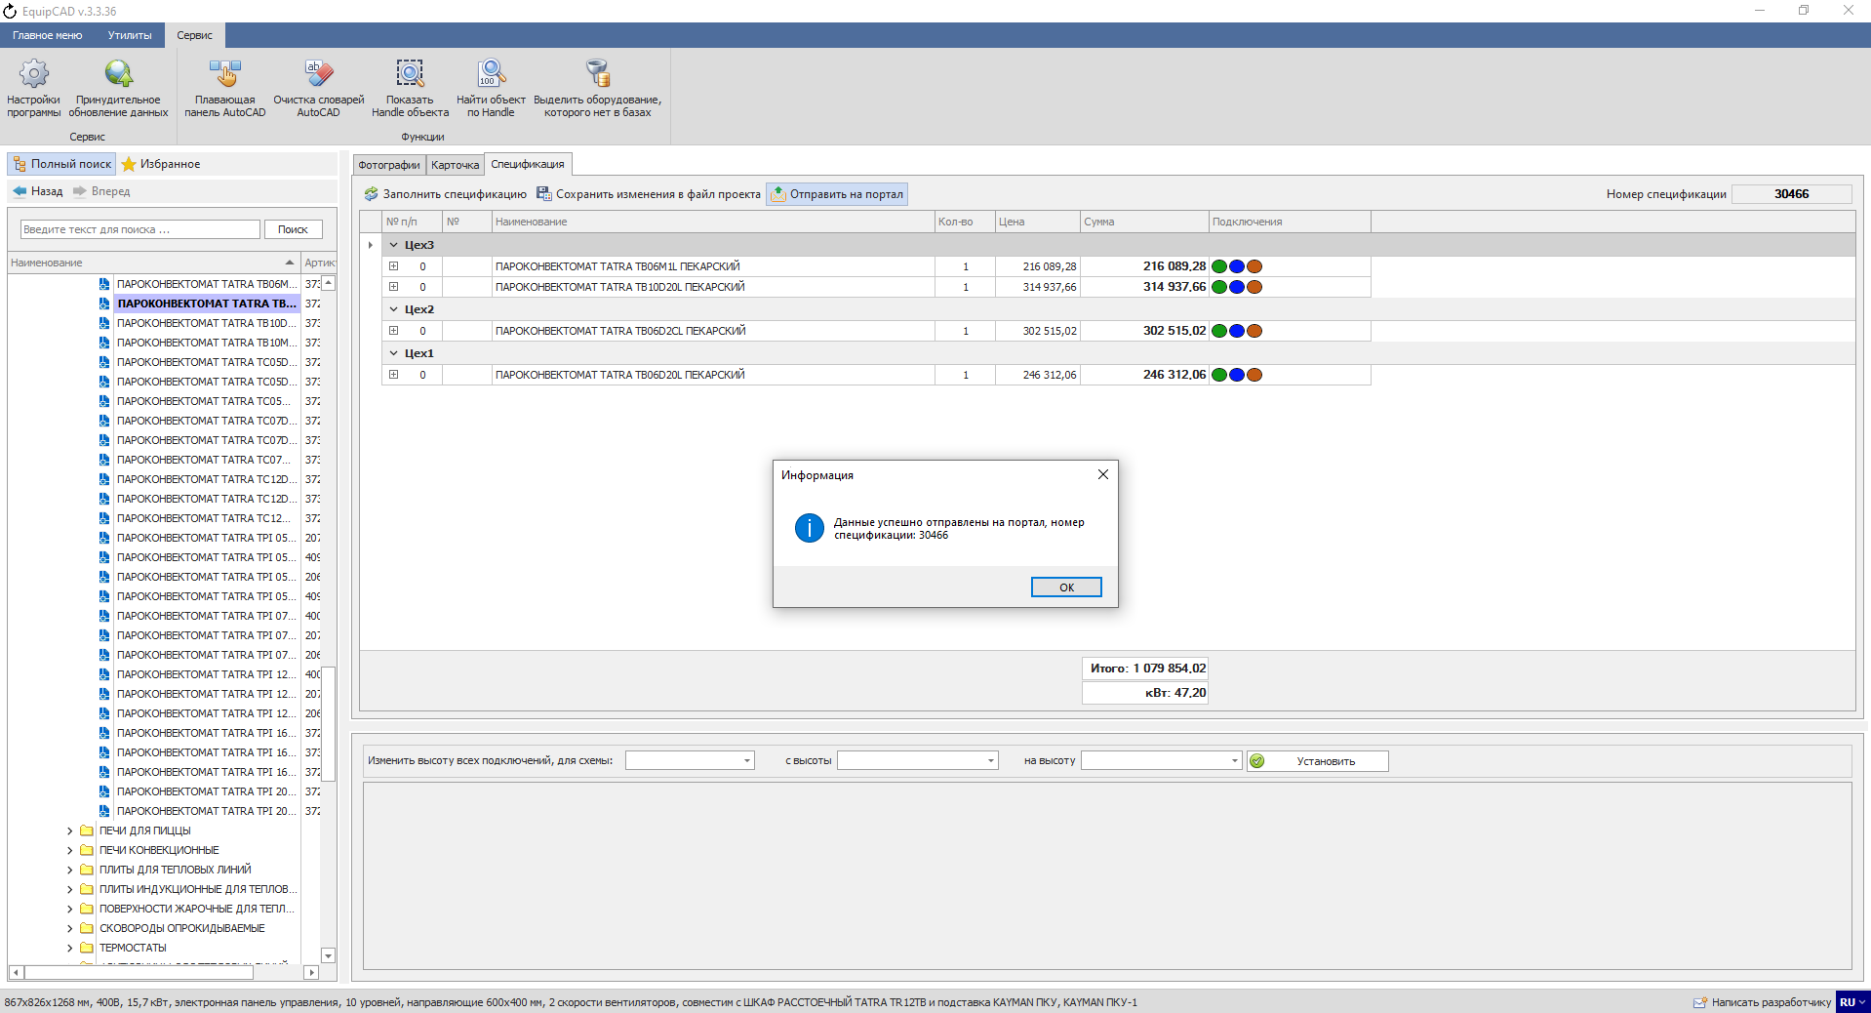
П10.4.2
Примечание: при отправке на портал спецификации с оборудованием, которого нет на портале программа выдаст окно, в котором можно будет выбрать, отправить ли на портал всю спецификацию (Да) или же исключить из неё оборудование, которое отсутствует на портале (Нет).
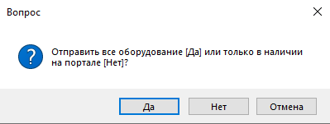
    - На портале equip.me зайти на вкладку «спецификации и коммерческие предложения»;
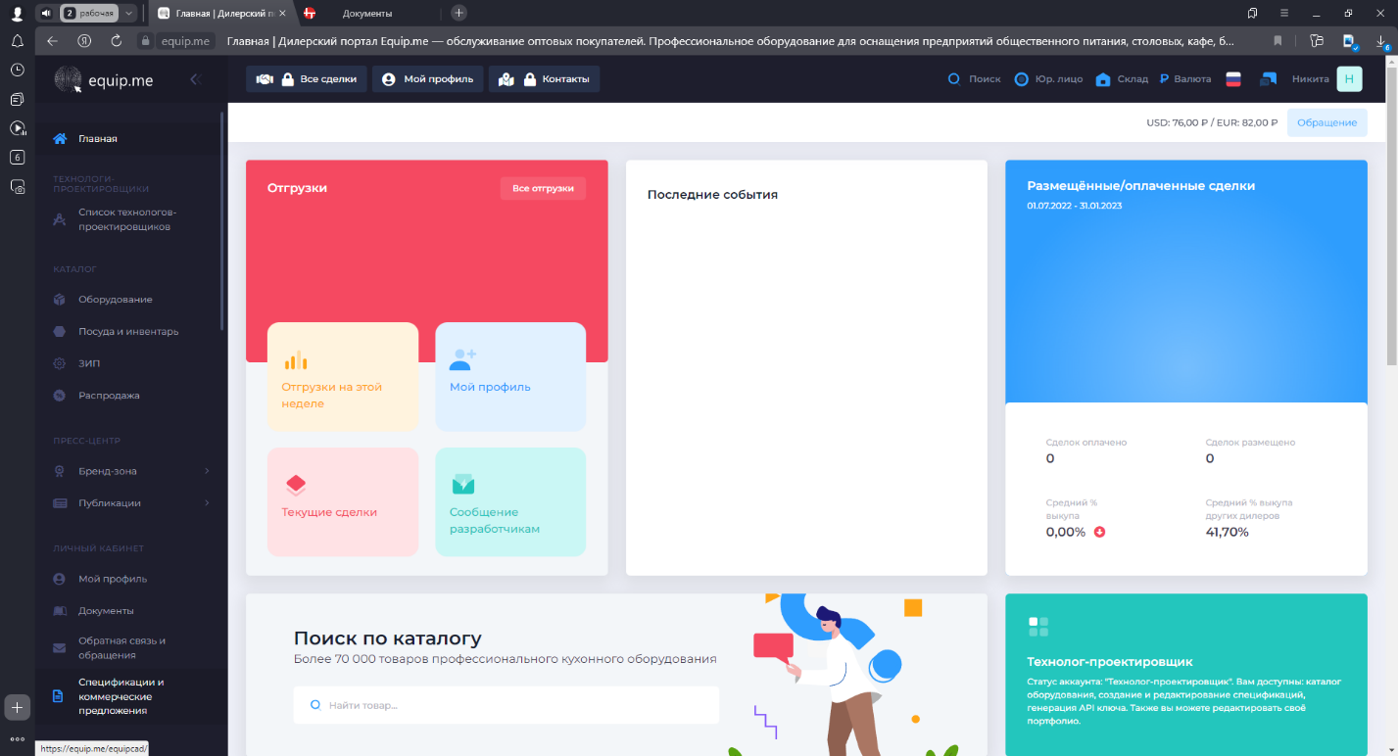
П10.4.3

    - Найти номер присвоенного ID и перейти к спецификации на портале (номер спецификации в EquipCaD = ID на портале);
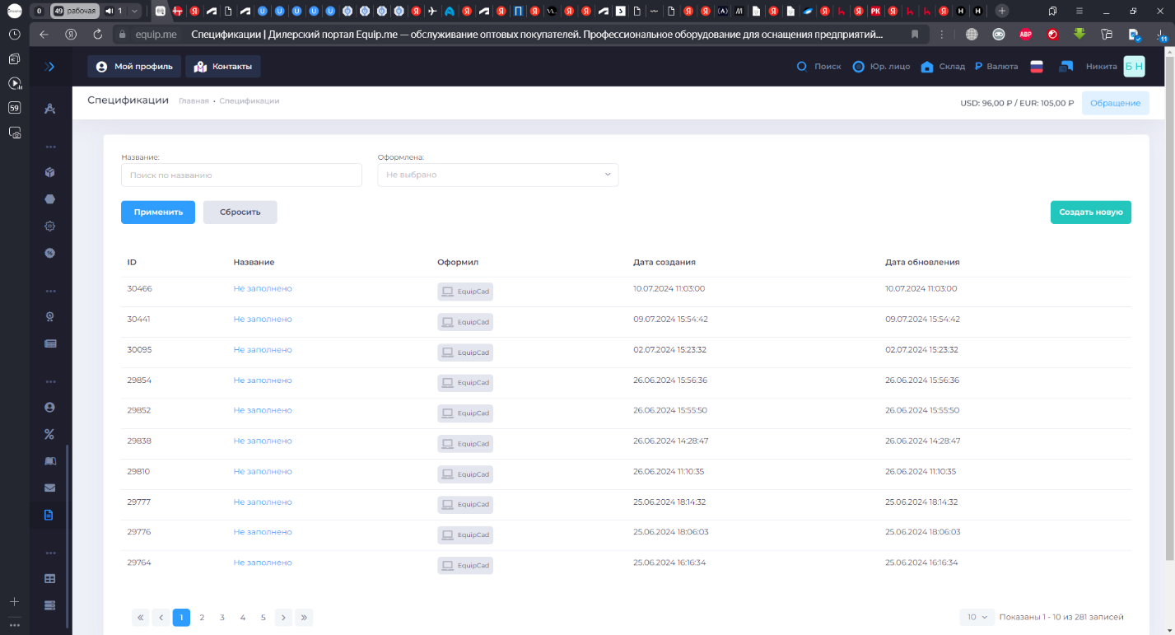
П10.4.4

    - Загрузить логотип;
    - Ввести необходимые реквизиты;
    - Проставить надбавочный процент;
    - Нажать кнопку «Сохранить настройки спецификации»;
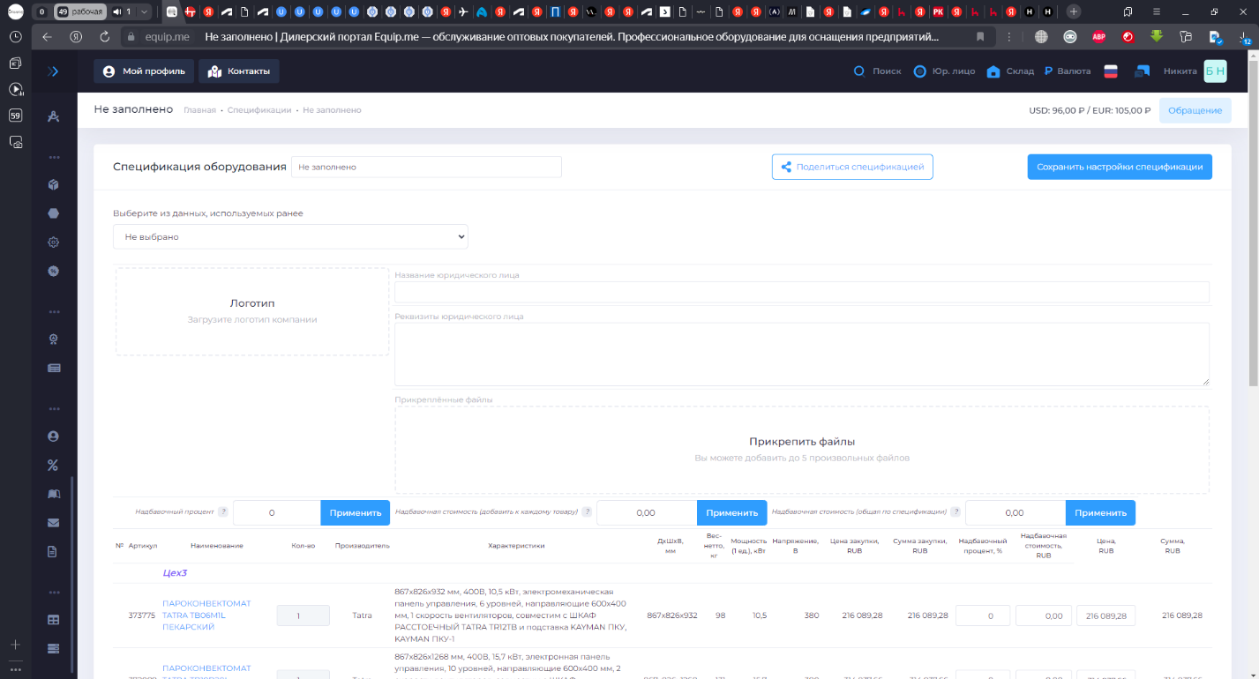
П10.4.7
П10.4.5
П10.4.8
П10.4.6

Как видно в спецификации на портале отражены аксессуары, сортировка цехов и все данные, которые мы вводили при создании пользовательского блока;
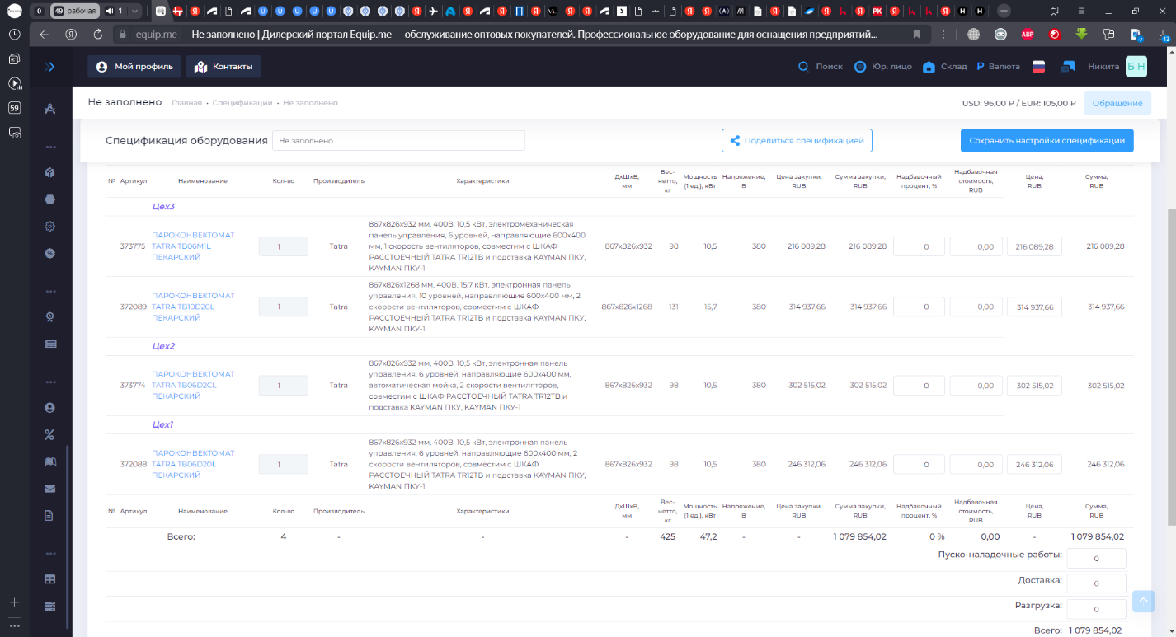

    - Все оборудование на портале активное, для просмотра карточки товара с инструкцией и схемой необходимо нажать левой клавишей мыши на название оборудования;
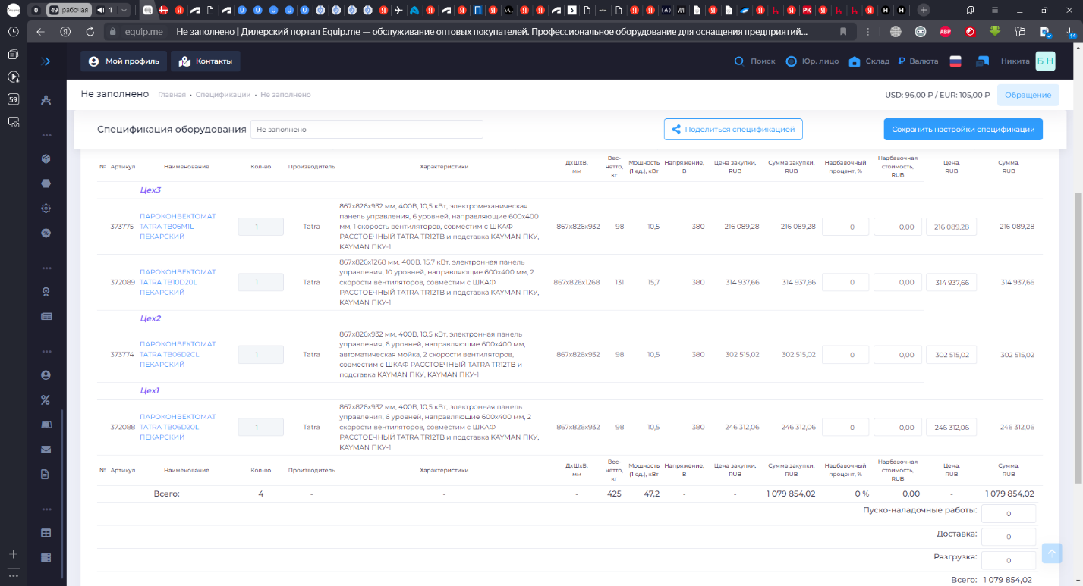
П10.4.9
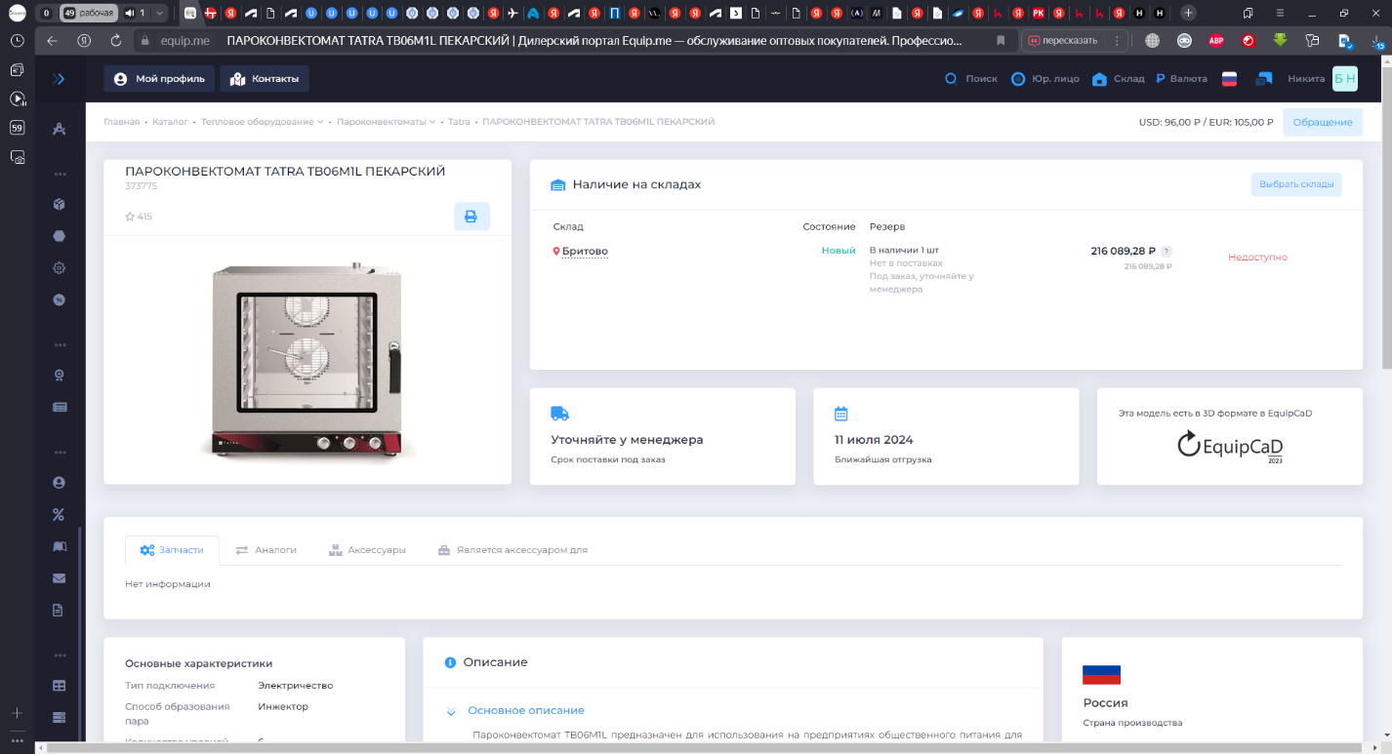

    - Для сохранения спецификации необходимо нажать кнопку «Сохранить в Excel» и файл автоматически загружается в папку «загрузки» на ПК. При этом можно выбрать вариант с фото, без фото, по стандарту ГОСТ или спецификацию 1С;
    - Кнопка «Оформить сделку» позволяет наполнить корзину товаром и аксессуарами из созданной спецификации;
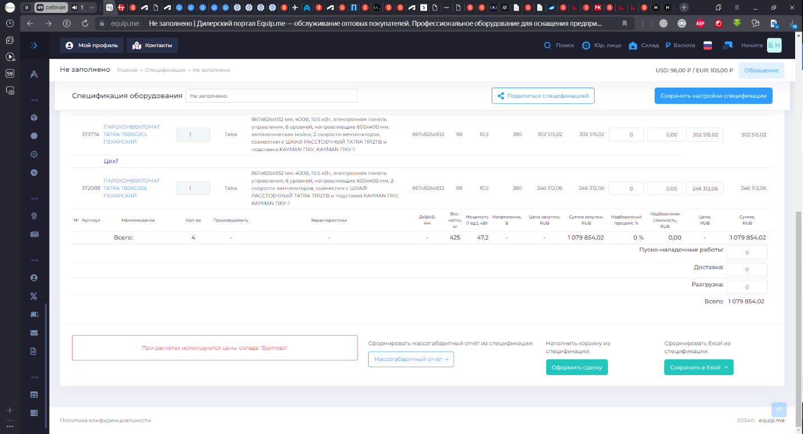
П10.4.10
П10.4.11
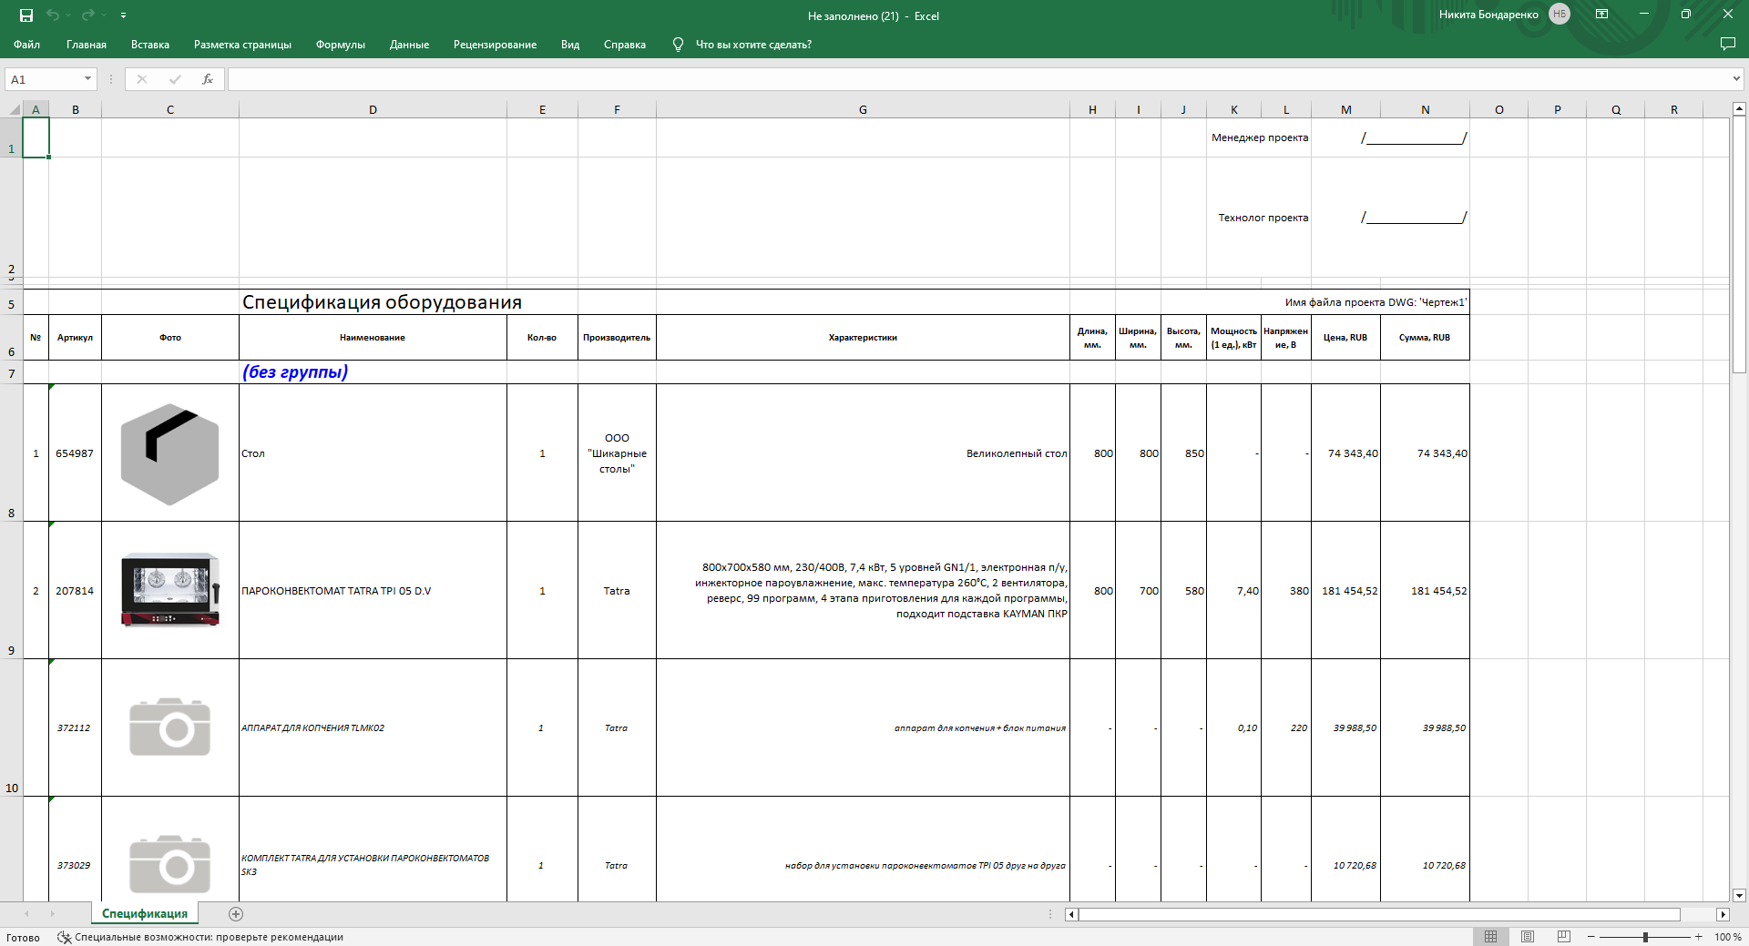
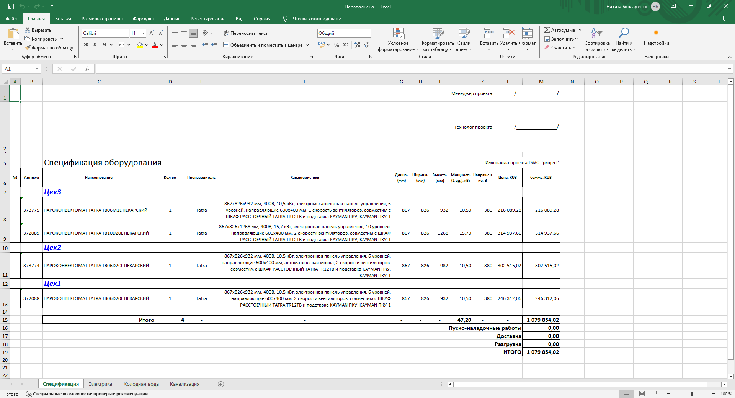
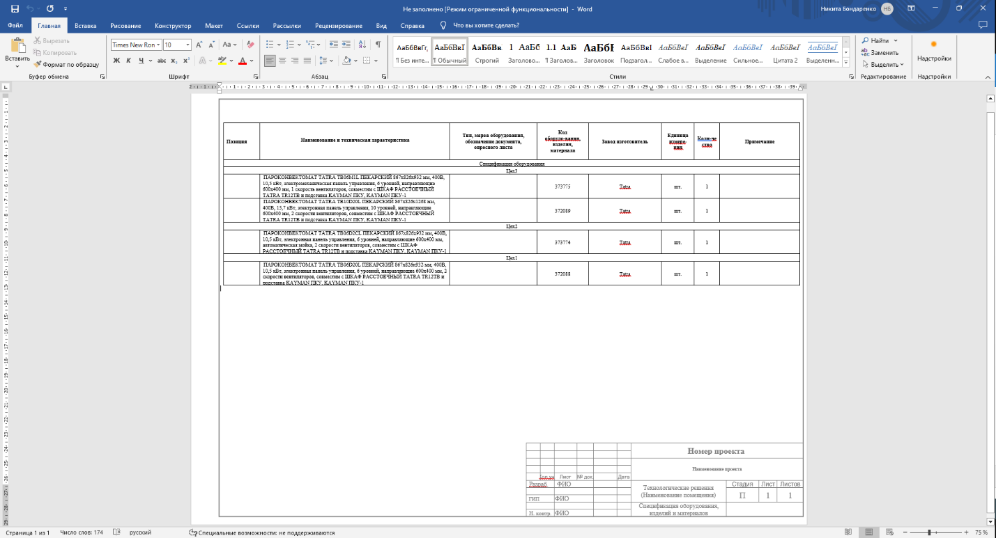
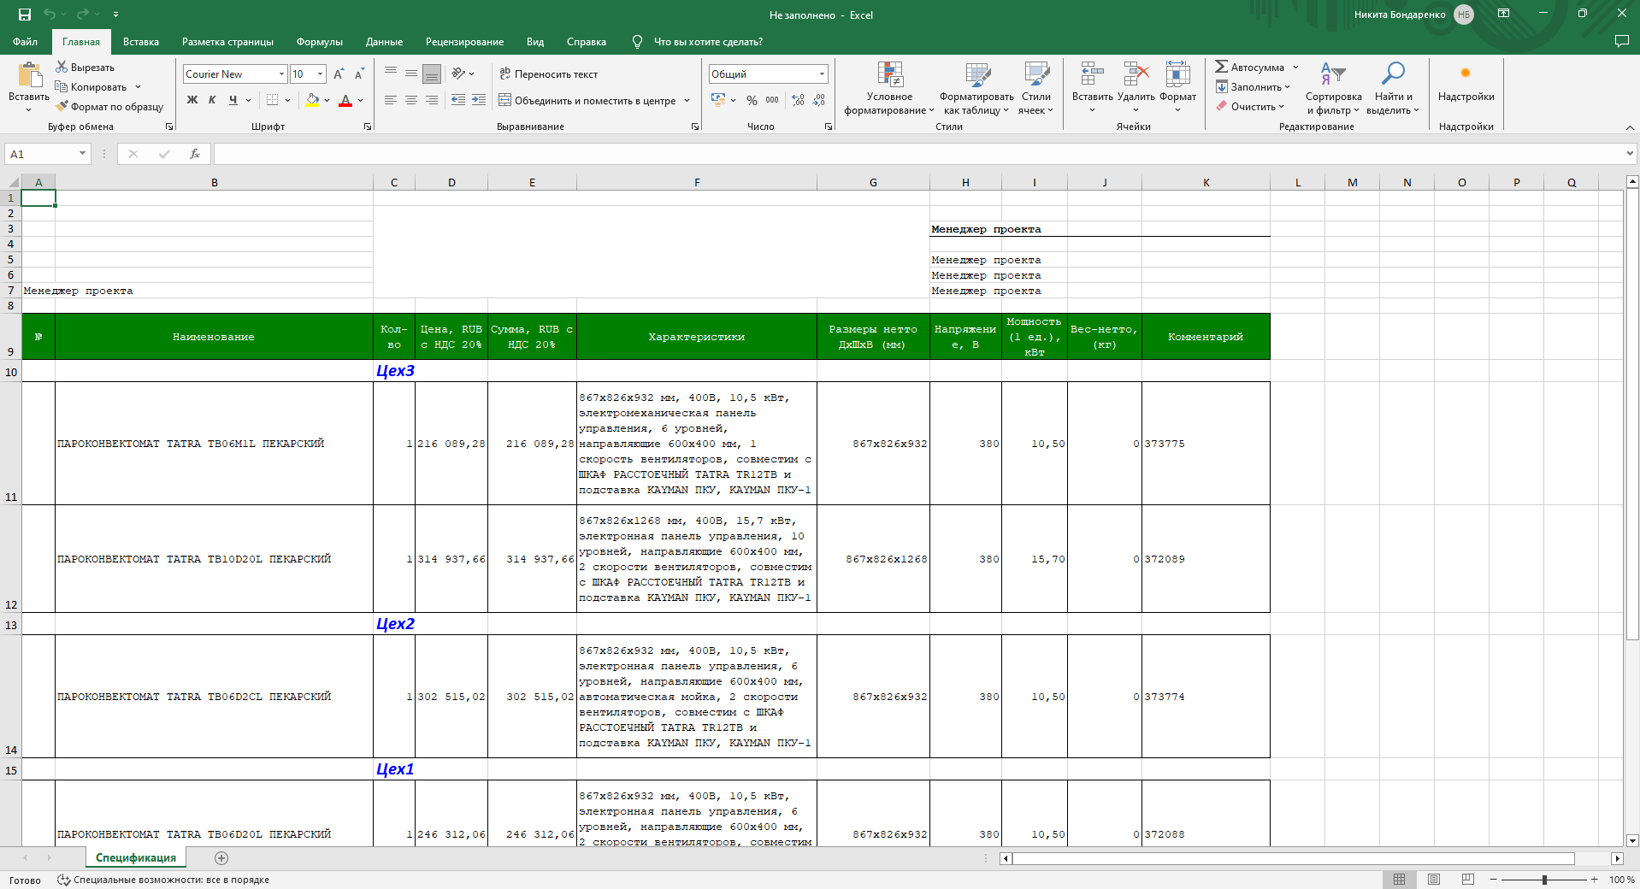

    - Кнопка «Массогабаритный отчёт» позволяет сформировать отчёт об общей массе и габаритах нетто и брутто оборудования из спецификации (возможно сформировать в Excel или PDF);
П10.4.12
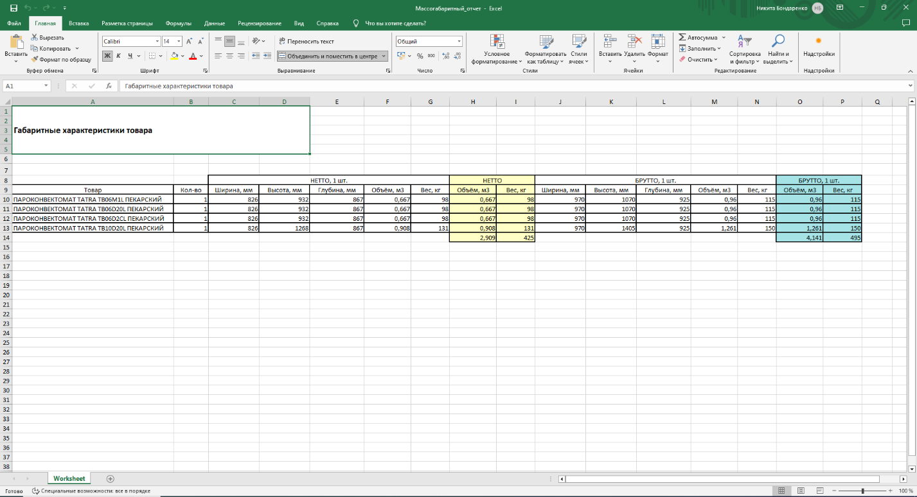
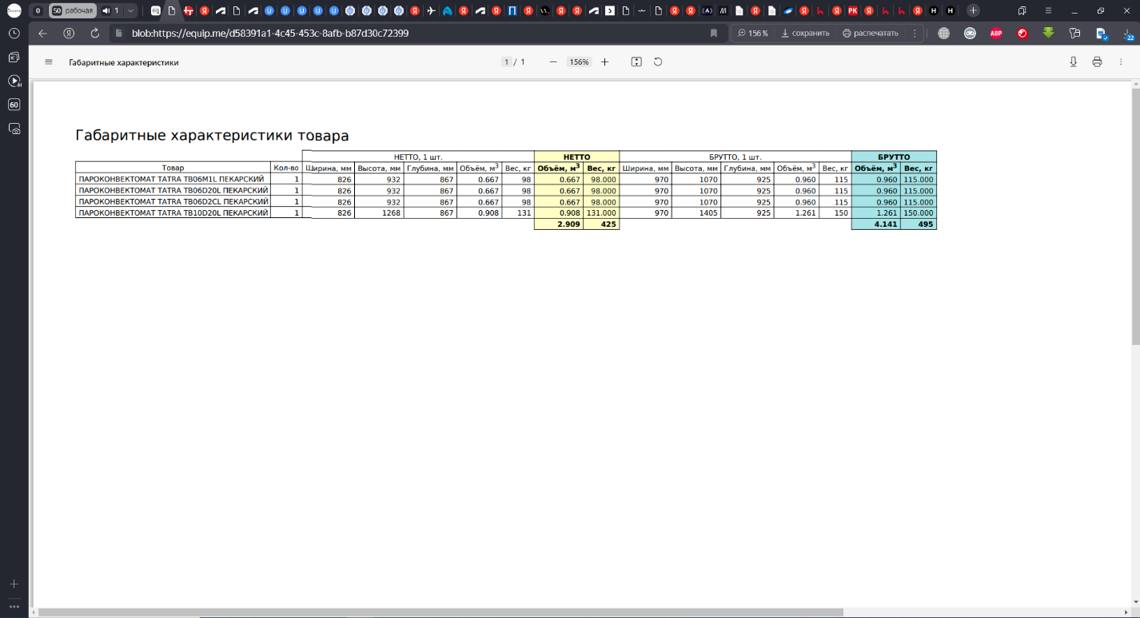

  - Спецификация на чертеже.

    - Для создания спецификации на чертеже необходимо нажать кнопку «Таблицы чертежа» в разделе «Нумерация и таблицы» и выбрать пункт меню «Таблица спецификации», по окончании загрузки выбрать на чертеже точку, в которую будет вставлена спецификация;
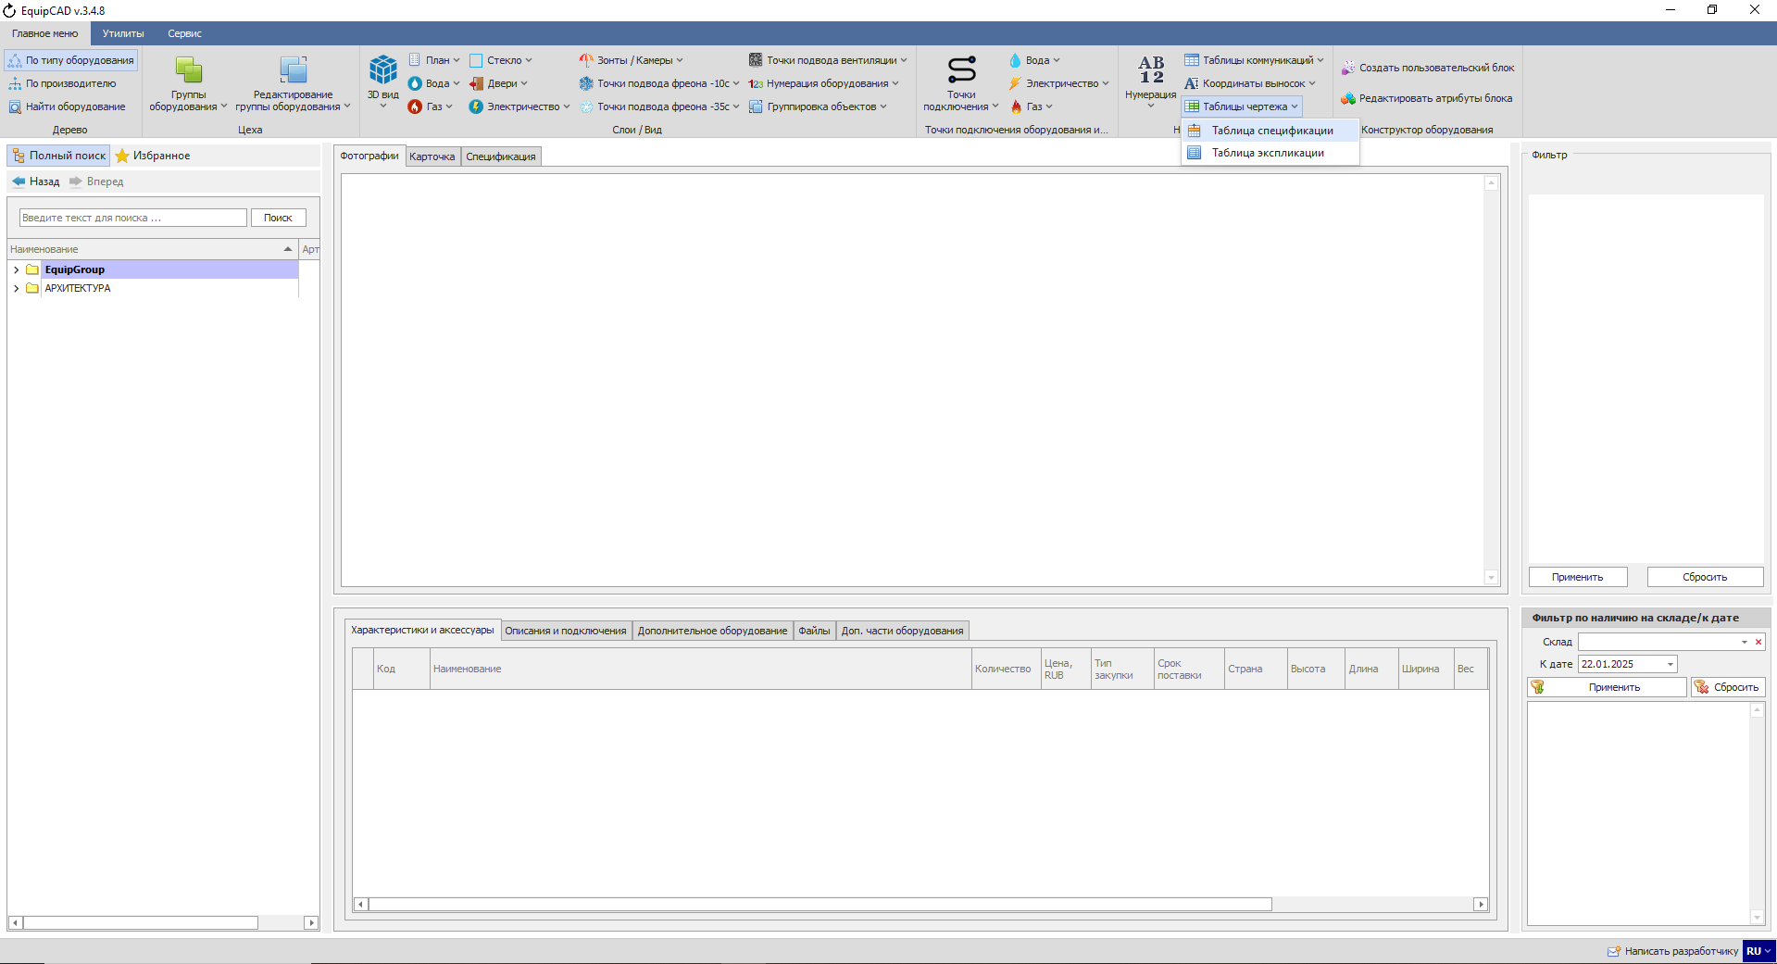
П10.5.1
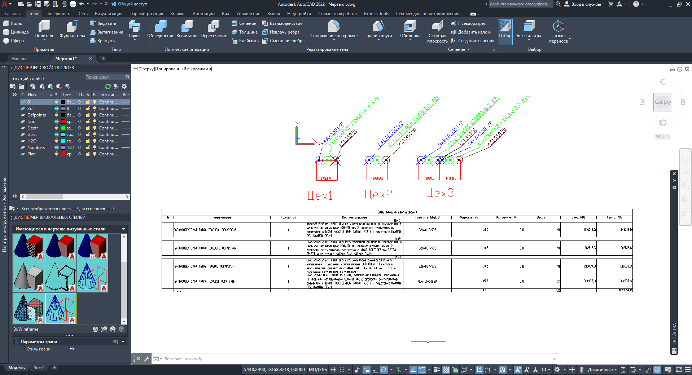

    - В настройках возможно выбрать группировать ли оборудование по цехам и столбцы, которые будут отображаться в спецификации
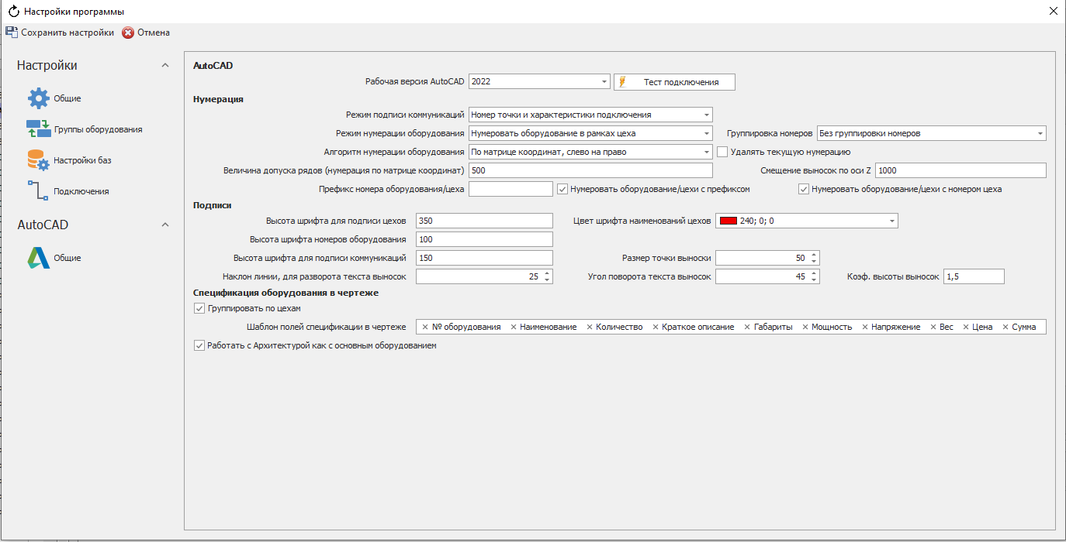
П10.5.2

  - Таблица экспликации

    - Для создания таблицы экспликации на чертеже необходимо нажать кнопку «Таблицы чертежа» в разделе «Нумерация и таблицы» и выбрать пункт меню «Таблица экспликации», по окончании загрузки выбрать на чертеже точку, в которую будет вставлена таблица;
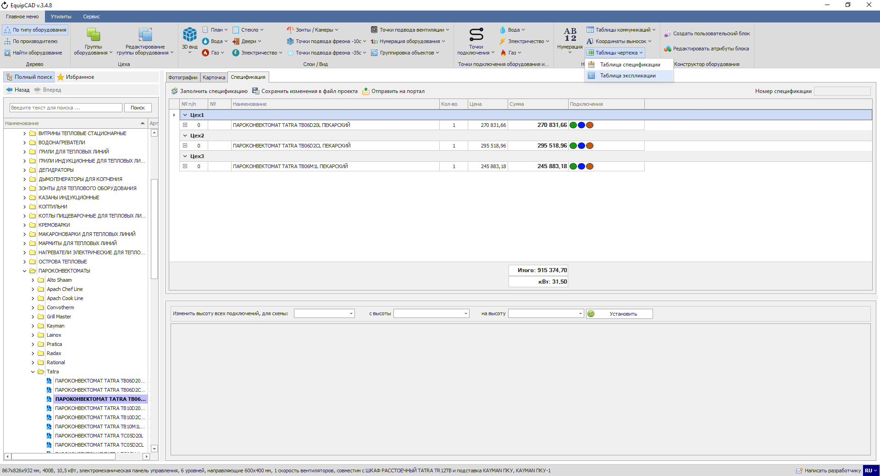
П10.6.1
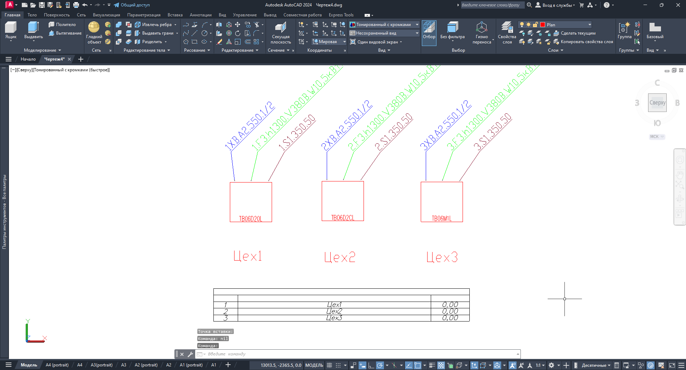
Примечание: Таблица экспликации представляет собой таблицу, в которой находится номер цеха, название цеха и площадь.

    - Заполнить значения в таблице экспликации можно с помощью кнопки «Порядок групп, префиксы» раздела «Цеха»;
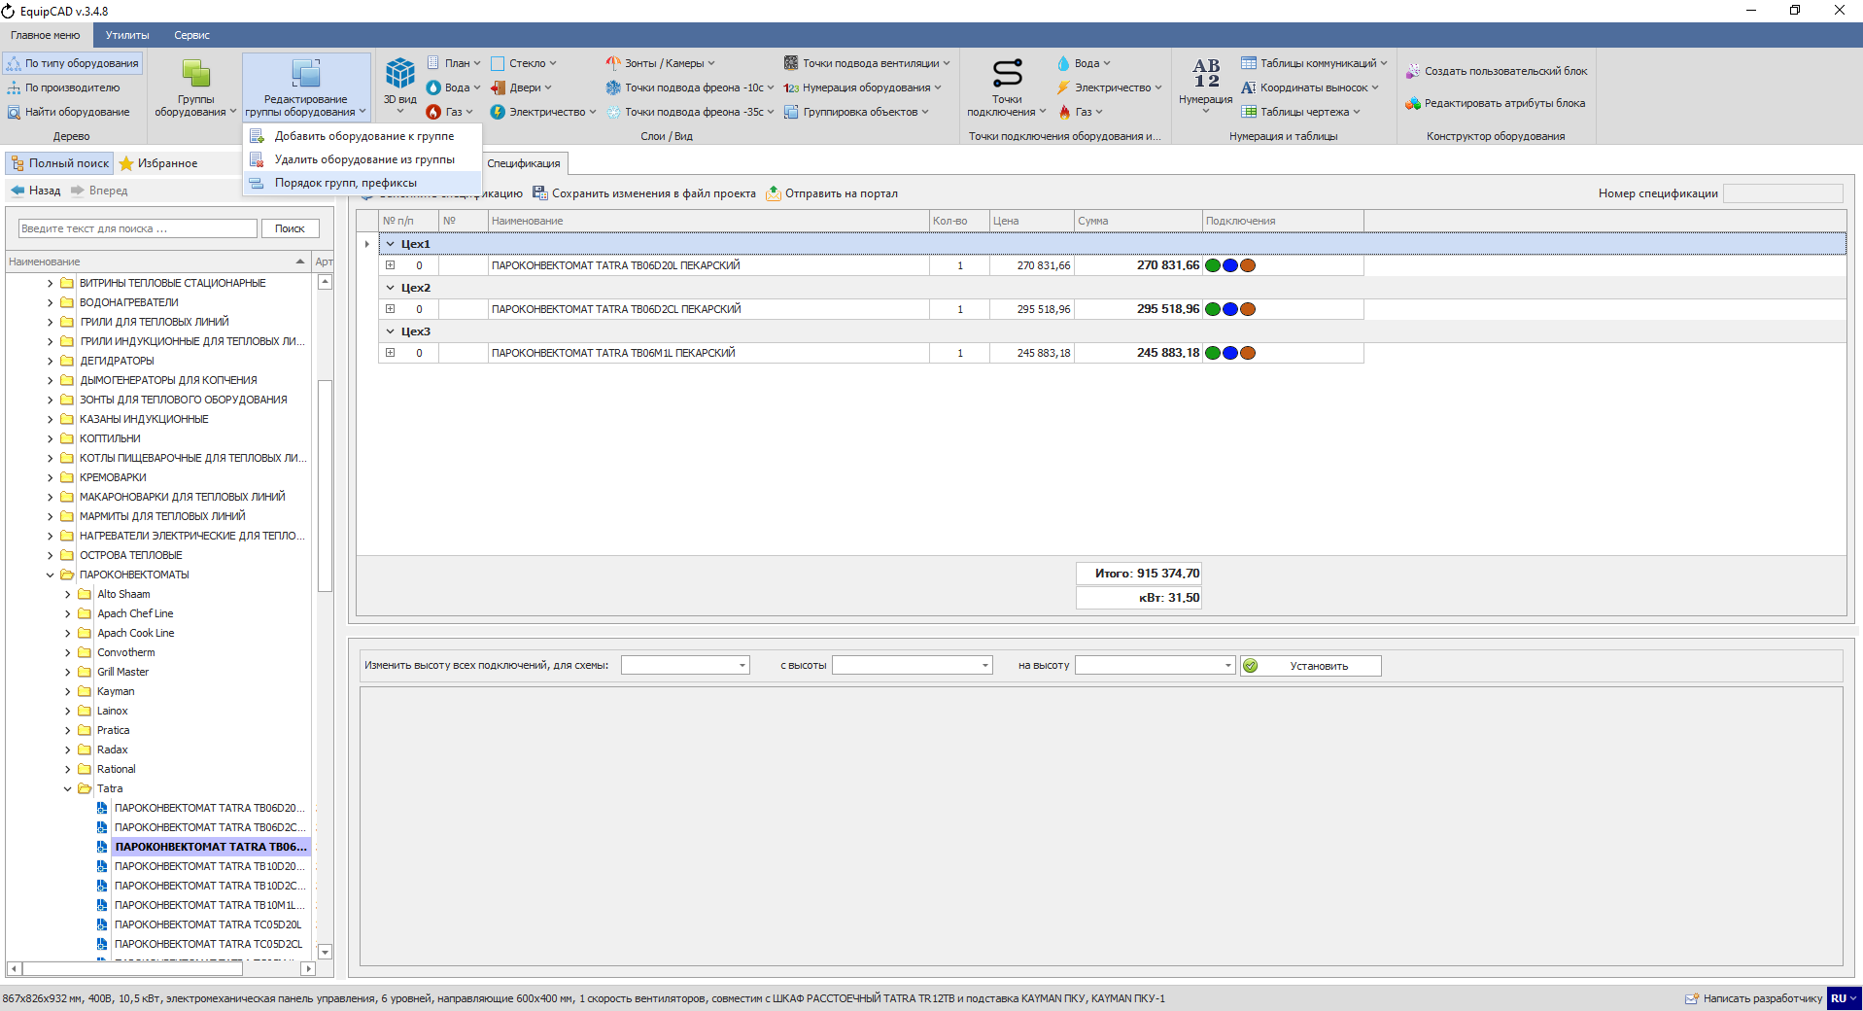
П10.5.2

    - В открывшемся окне в столбце «Площадь, м. кв.» введём произвольные значения площади и нажмём кнопку «Сохранить»;
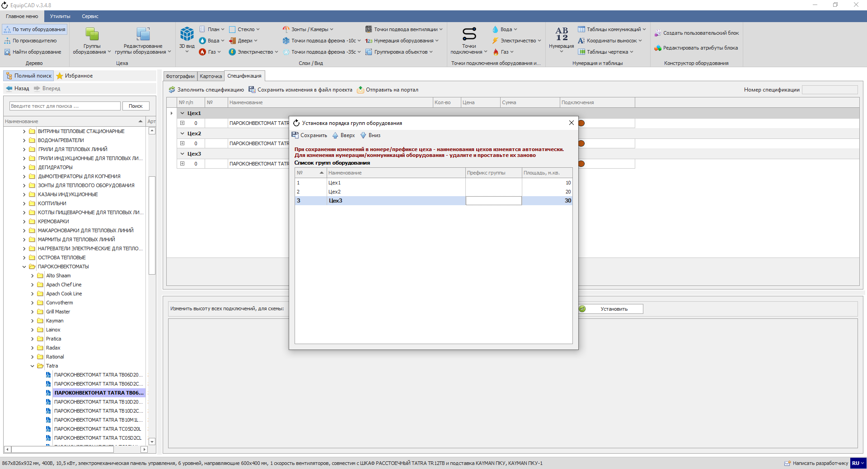
П10.5.3

    - Затем снова вставим на чертёж таблицу экспликации;
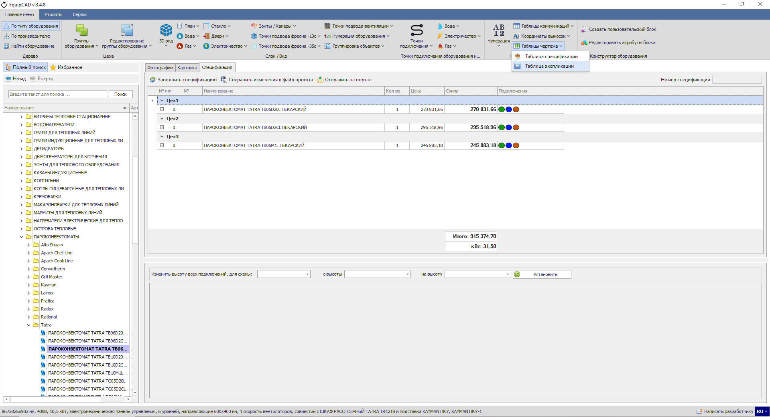
П10.5.4
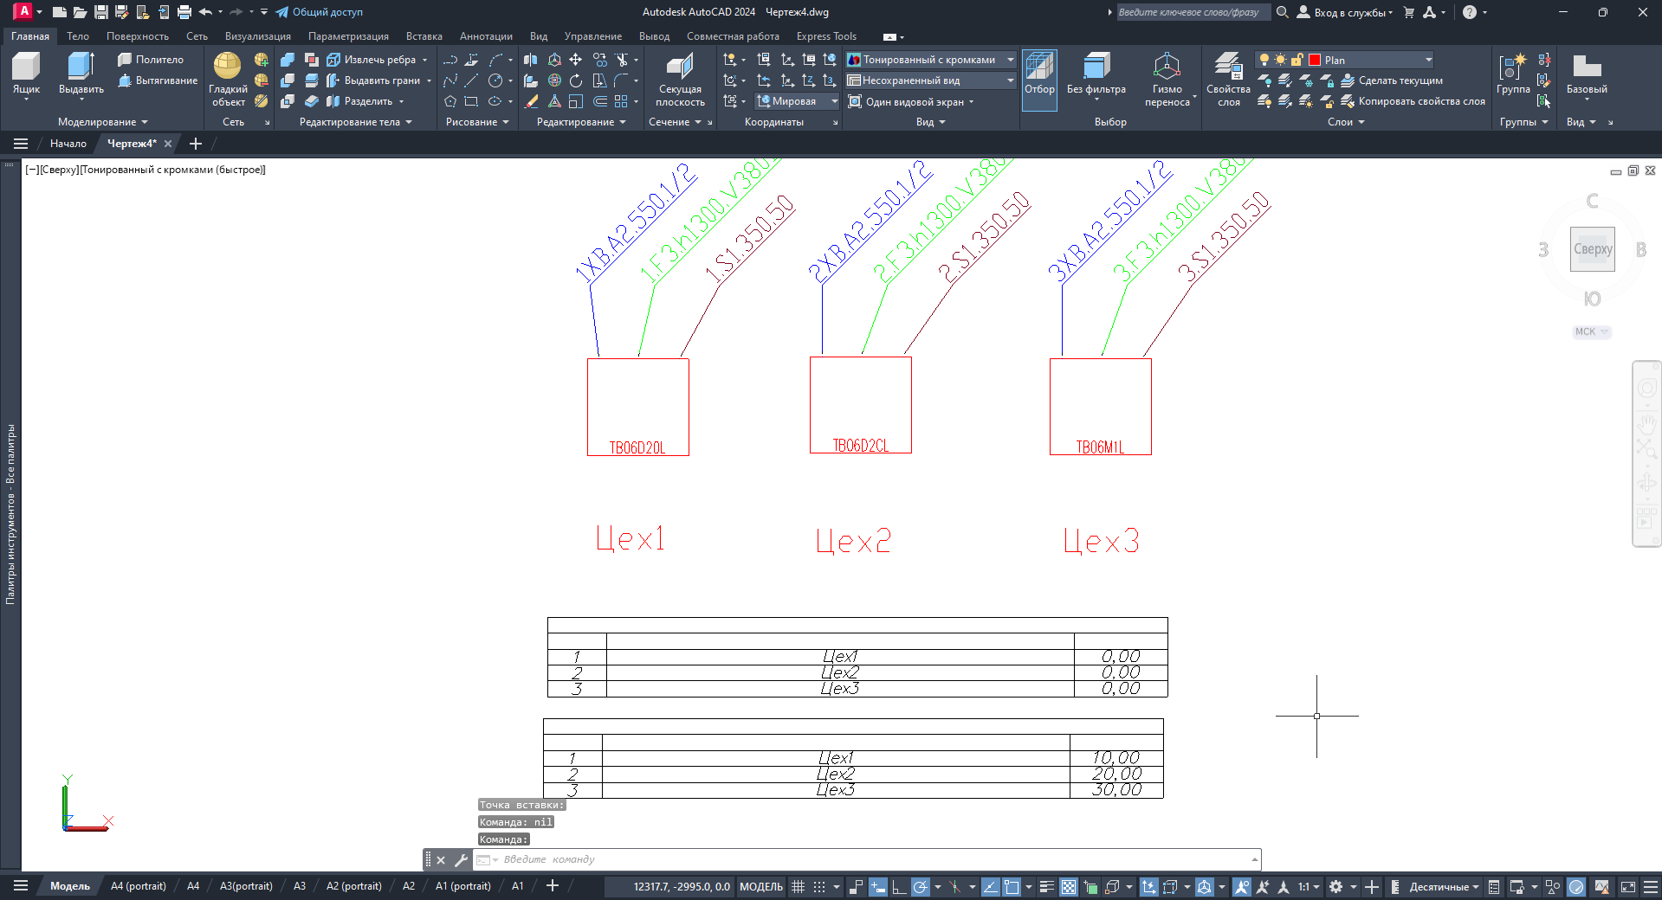

- Раздел «Точки подключения оборудования», шаблоны выносок и таблицы коммуникаций.
11.1 Общие пояснения по обозначениям.
11.2 Простановка точек подключения.
11.3 Шаблоны выносок.
11.4 Редактирование названий схем подключения.
11.5 Редактирование точек подключения в чертеже.
11.6 Редактирование точек подключения в спецификации.
11.7 «Утилиты».
11.8 Таблицы коммуникаций.
11.9 Точки подключения в спецификации.

  - Общие пояснения по обозначениям
Далее дадим пояснения о принятых схемах и условных обозначениях в программе EquipCaD, относящихся к монтажным планам, а также порядку их изучения и проверки.
Описание монтажных схем и условных обозначений можно посмотреть на вкладке «Описания и подключения».
Все условные символы и буквы относятся только к обозначениям, принятым в программе.
Примечание: Точки подключения оборудования, указанные в блоках программы, соответствуют точкам монтажа коммуникаций, а не местам их физического присоединения к оборудованию.
Всего в программе используется 19 схем подвода коммуникаций.

    - Холодное и горячее водоснабжение;
Высота подключения указана в мм, диаметр труб в дюймах, условное обозначение буква «A».
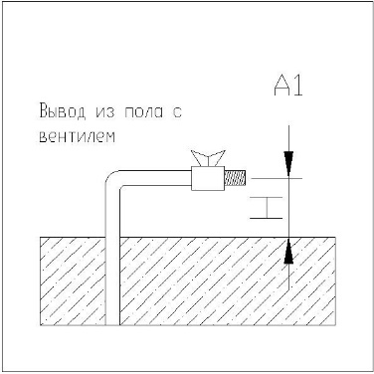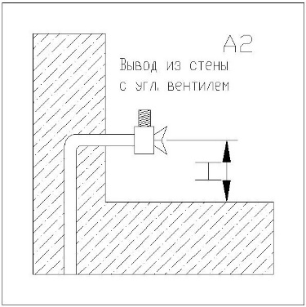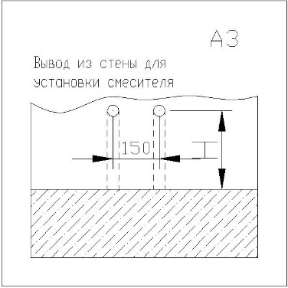

    - Канализация;
Высота подключения указана в мм, диаметр труб в мм, условное обозначение буква S.
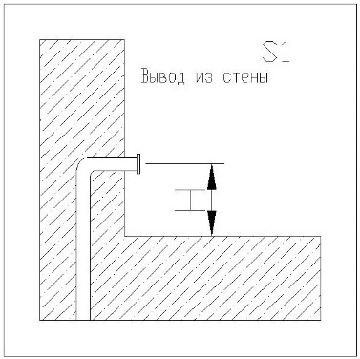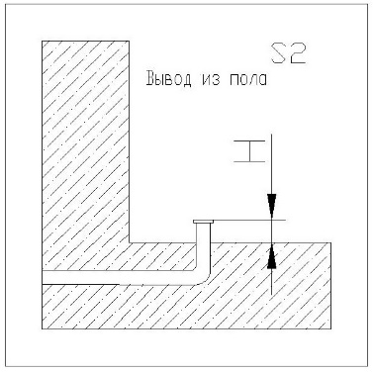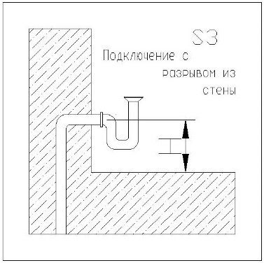

    - Газ;
Диаметр труб указан в дюймах.

    - Трап;
Диаметр труб указан в дюймах, условное обозначение буква T.
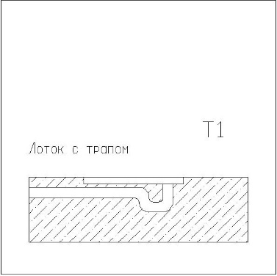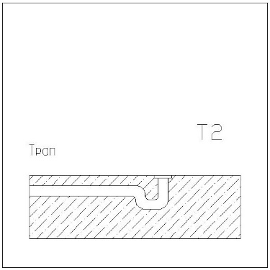

    - Электричество;
Высота подключения указана в мм, условное обозначение буква F.
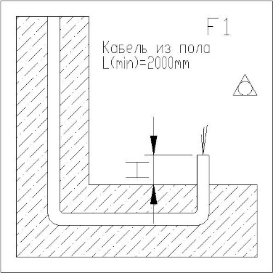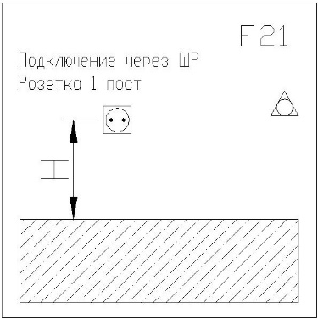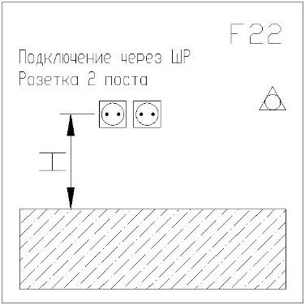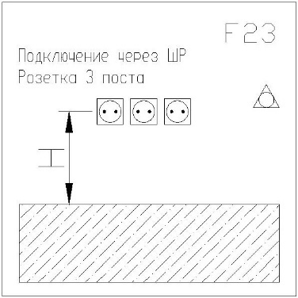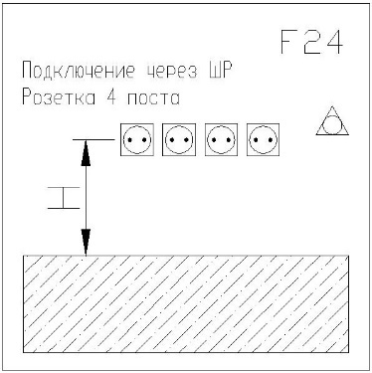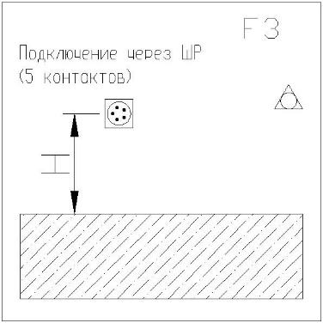
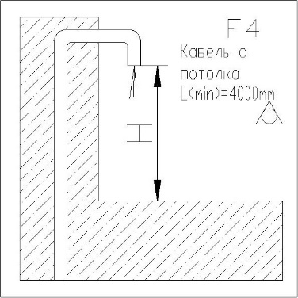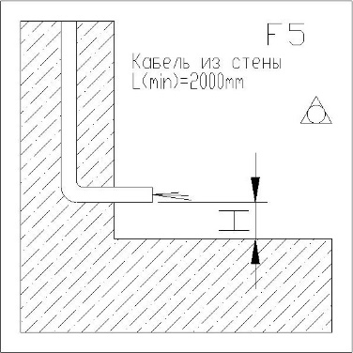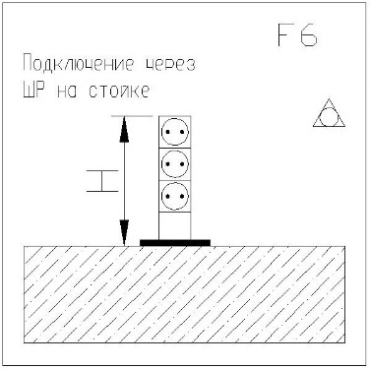
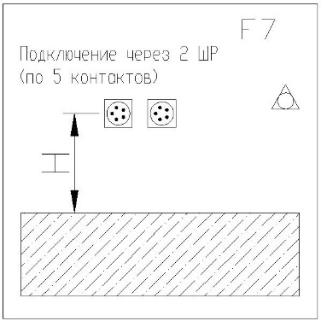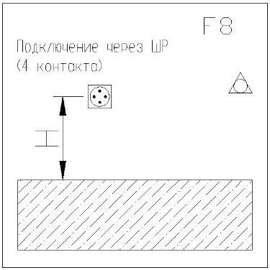

  - Простановка точек подключения.

    - Для простановки точек подключения необходимо в разделе «Точки подключения оборудования» нажать кнопку «Вода»/«Электричество»/«Газ»;
    - В открывшемся списке выбрать пункт «Проставить»;
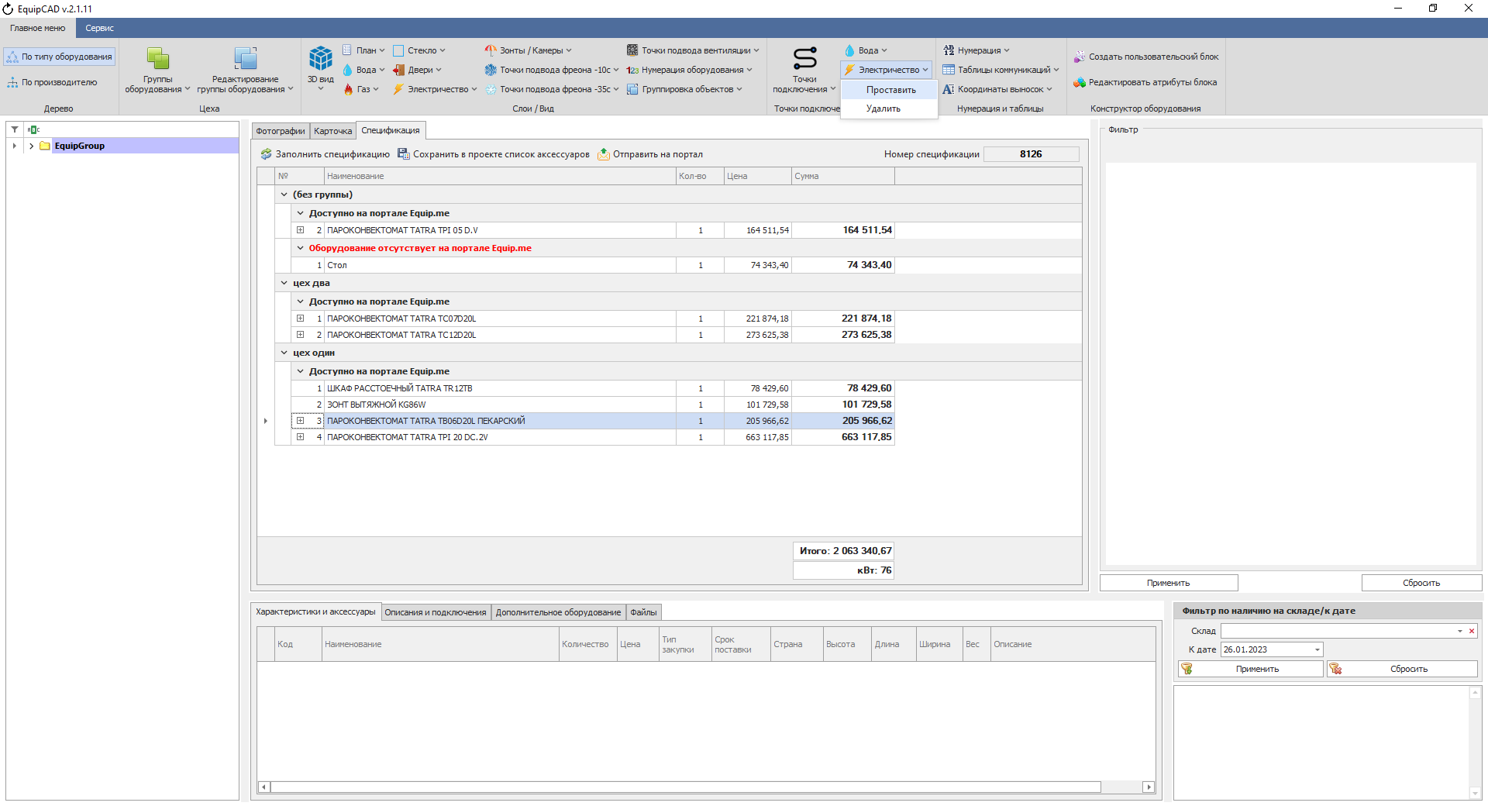
П11.2.2
П11.2.1
Проставим точки подключения воды и электричества.
Примечание: Простановка точек подключения в больших проектах может занимать до нескольких минут.
    - На чертеже отображаются точки подвода коммуникаций с указанием порядкового номера подключения, схемы подключения (F2; A2; S1) и характеристики подключения;
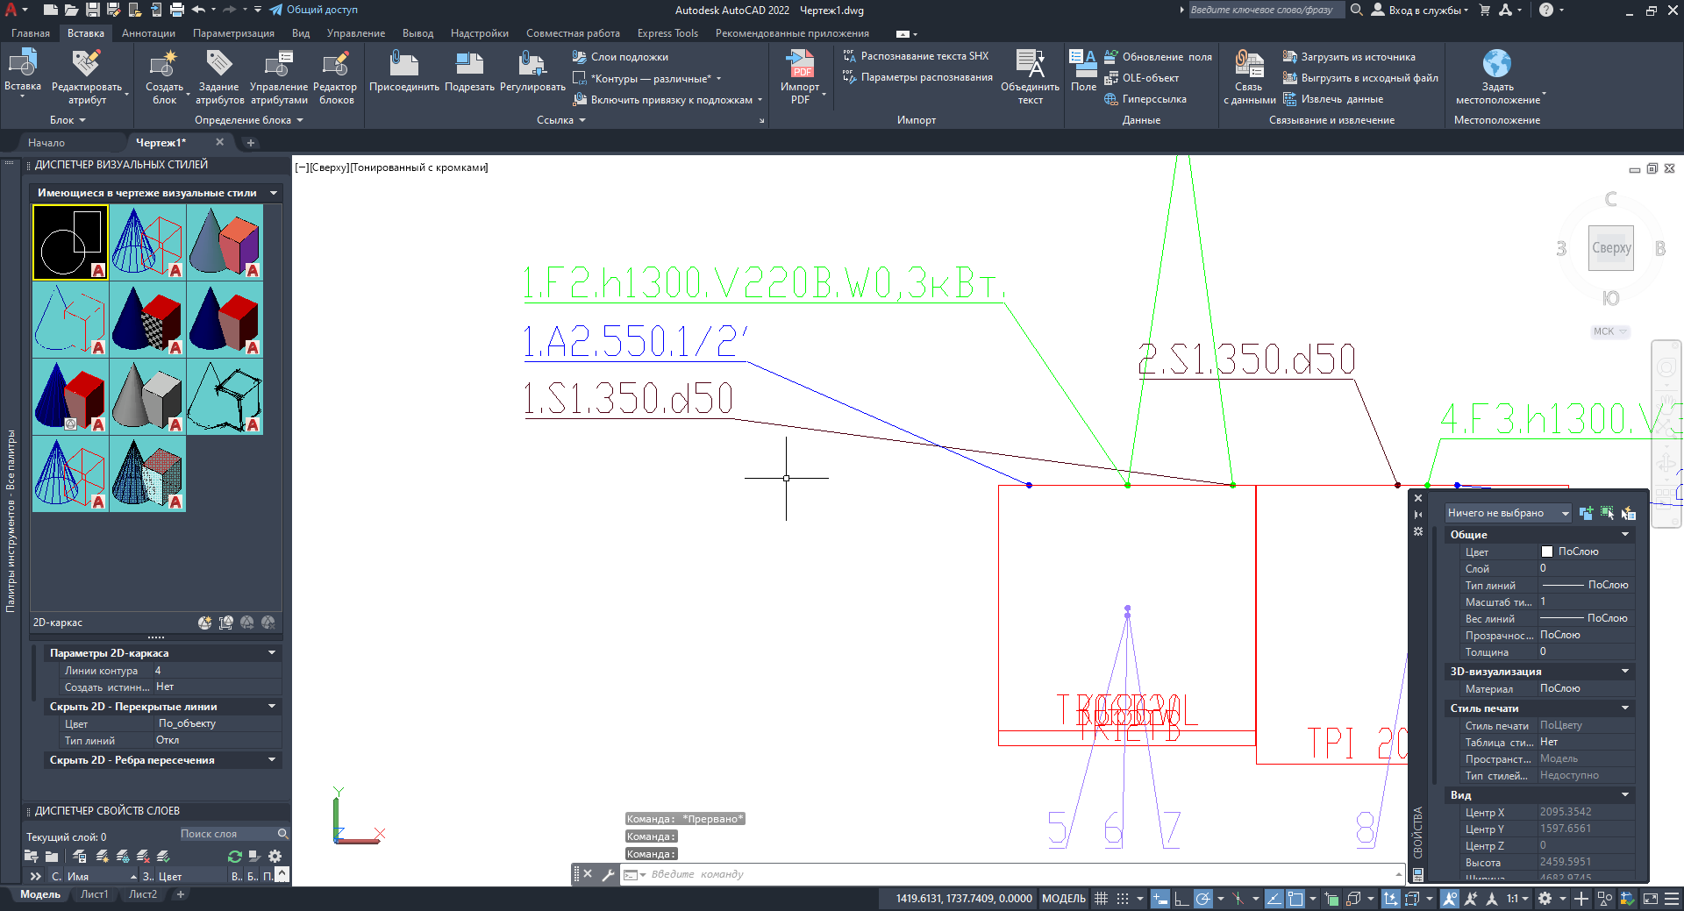
Схема подключения
Характеристики подключения
Номер точки

    - Для настройки отображение выносок точек подвода коммуникаций необходимо на вкладке «Сервис» перейти в «Настройки программы»;
    - В открывшемся окне выбрать «Общие настройки AutoCAD»;
    - С помощью настройки «Режим подписи коммуникаций» вы можете выбрать вариант отображения выносок в проекте.
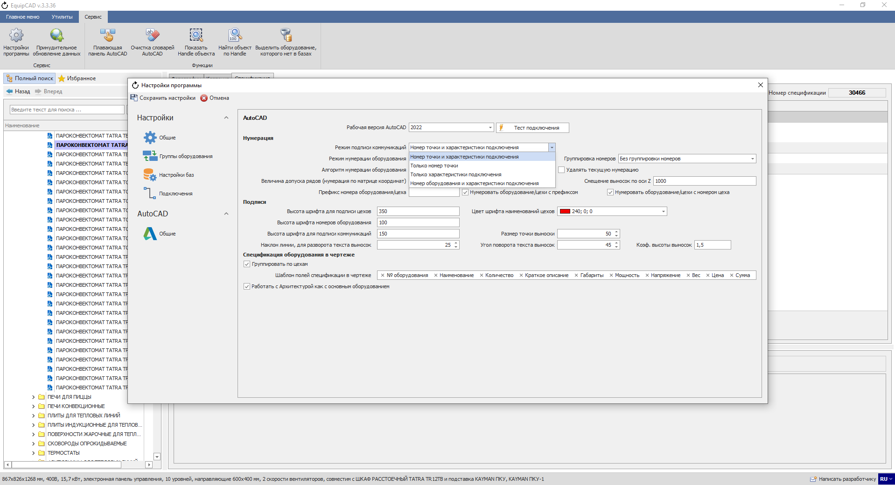
П11.2.6
П11.2.5
П11.2.4

    - При выборе настройки «Номер оборудования и характеристики подключения» программа будет присваивать точкам подключения идентичного оборудования двойные номера (например точки подключения электричества у идентичных пароконвектоматов будут нумероваться «1.1» и «1.2»)
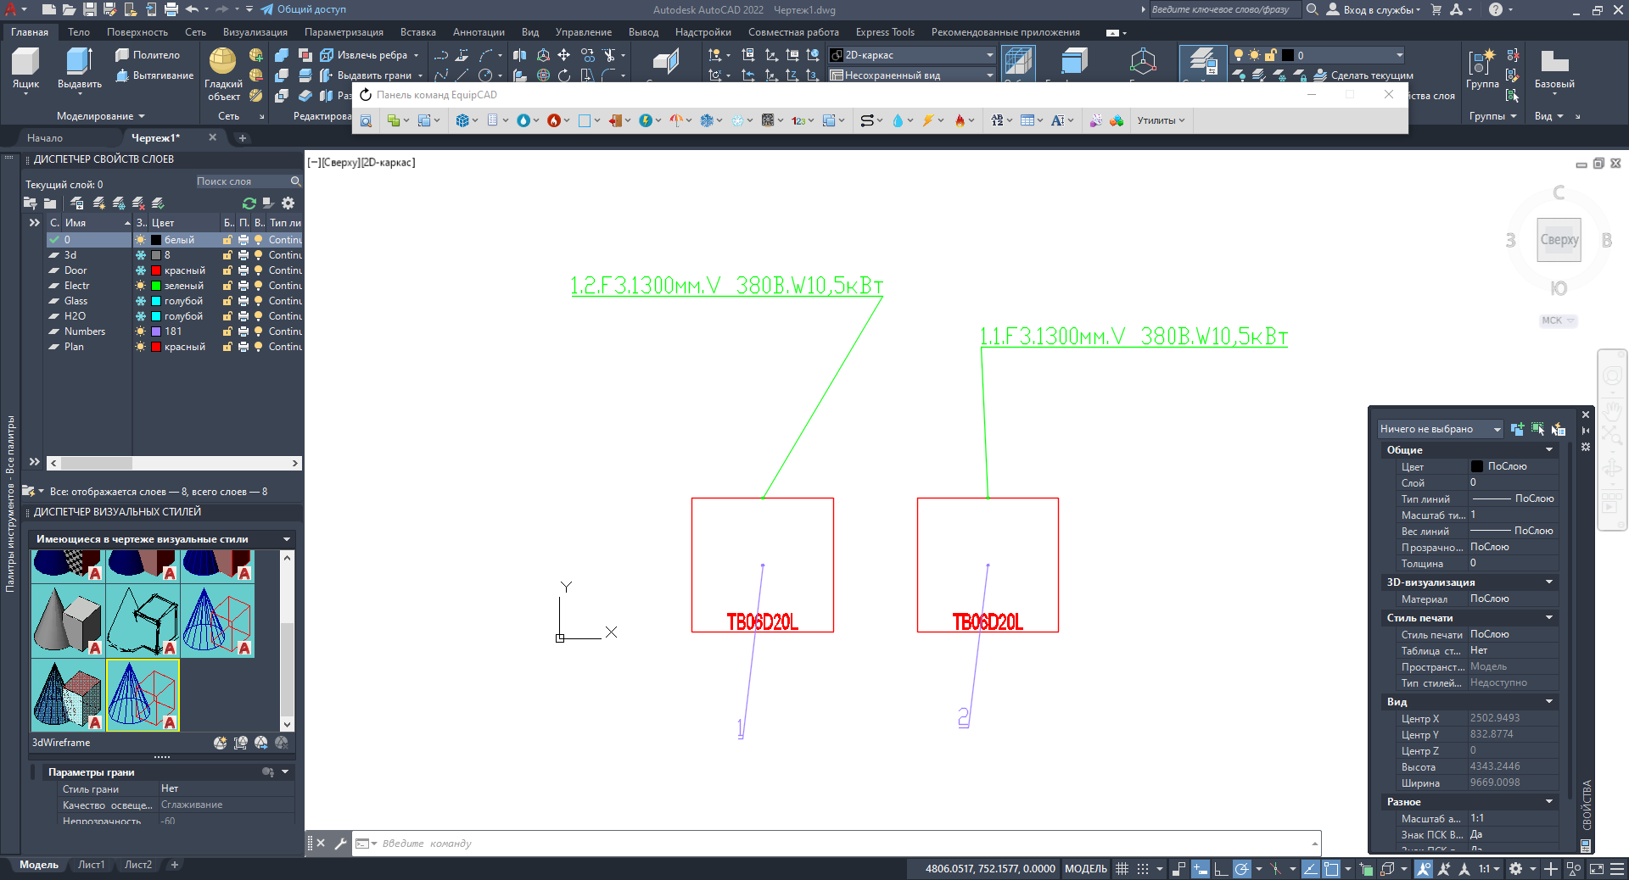
Примечание: Для выбора настройки «Номер оборудования и характеристики подключения» у оборудования обязательно должна быть проставлена нумерация, в противном случае программа выдаст ошибку.
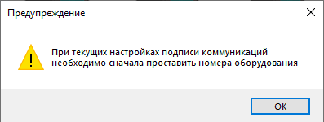

  - Шаблоны выносок.
Шаблоны выносок представляют собой настройку, с помощью которой можно редактировать отображение выносок точек подключения.
    - Для внесения изменений в шаблоны выносок необходимо зайти на вкладку «Сервис»;
    - Нажать кнопку «Настройки программы»;
    - В открывшемся окне выбрать пункт «Подключения»;
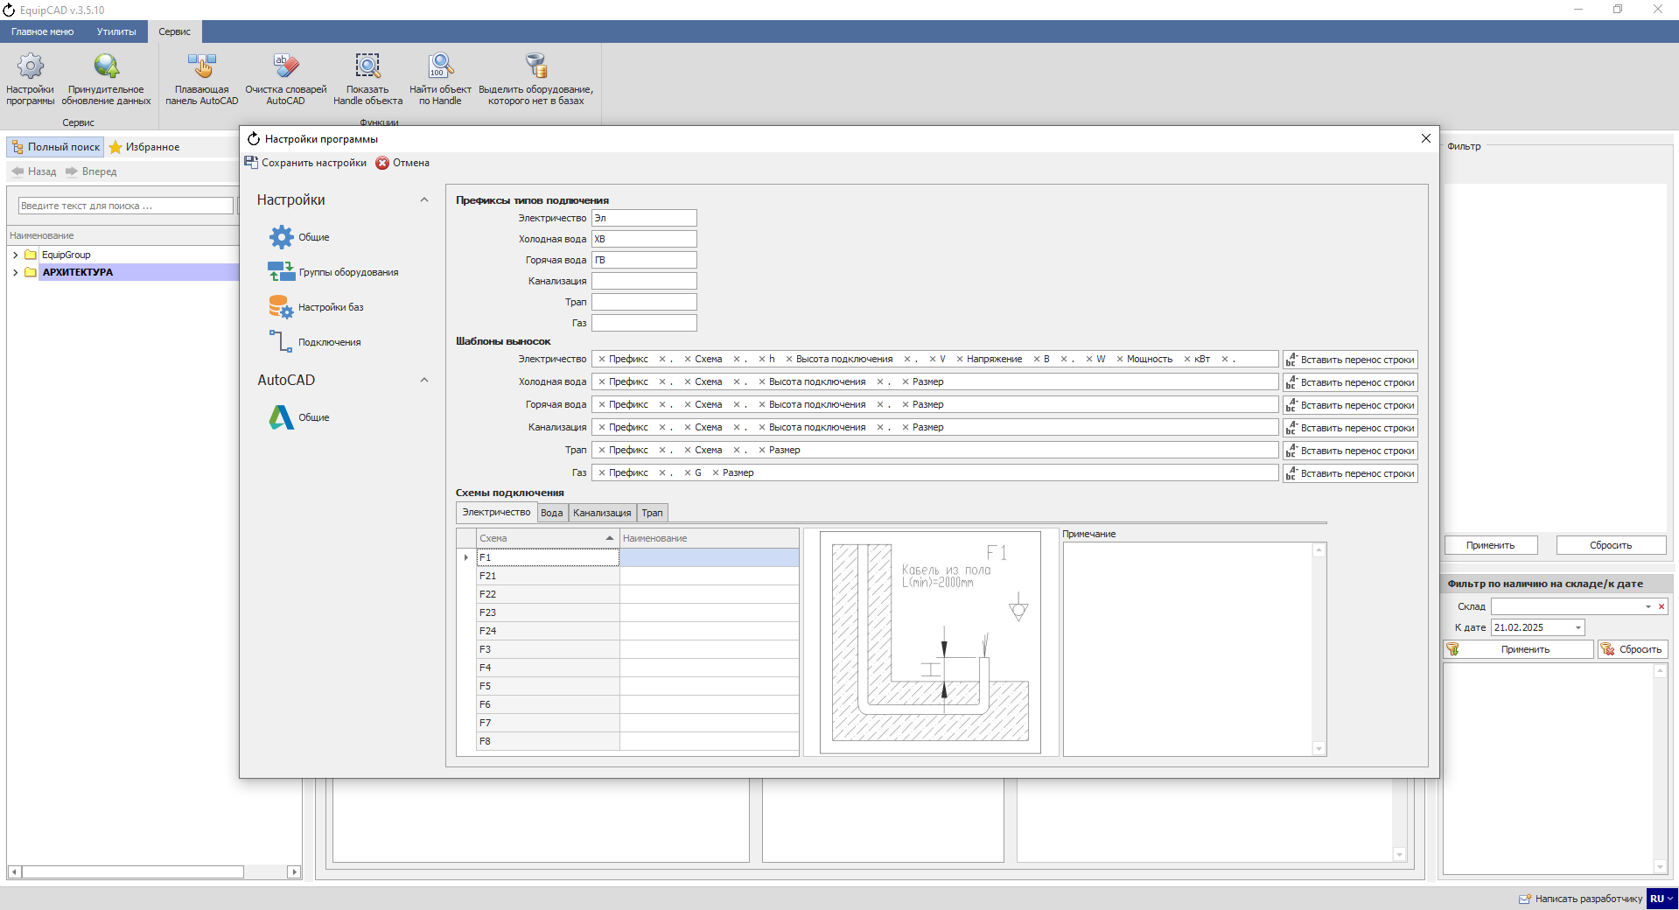
П11.3.3
П11.3.2
П11.3.1

Префиксы типов подключений – это элемент шаблона выносок, с помощью которого вы можете обозначить каждый тип подключений (например ХВ для холодной воды).
    - В поля настройки «Префиксы типов подключений» введём наши обозначения и нажмём кнопку «Сохранить»;
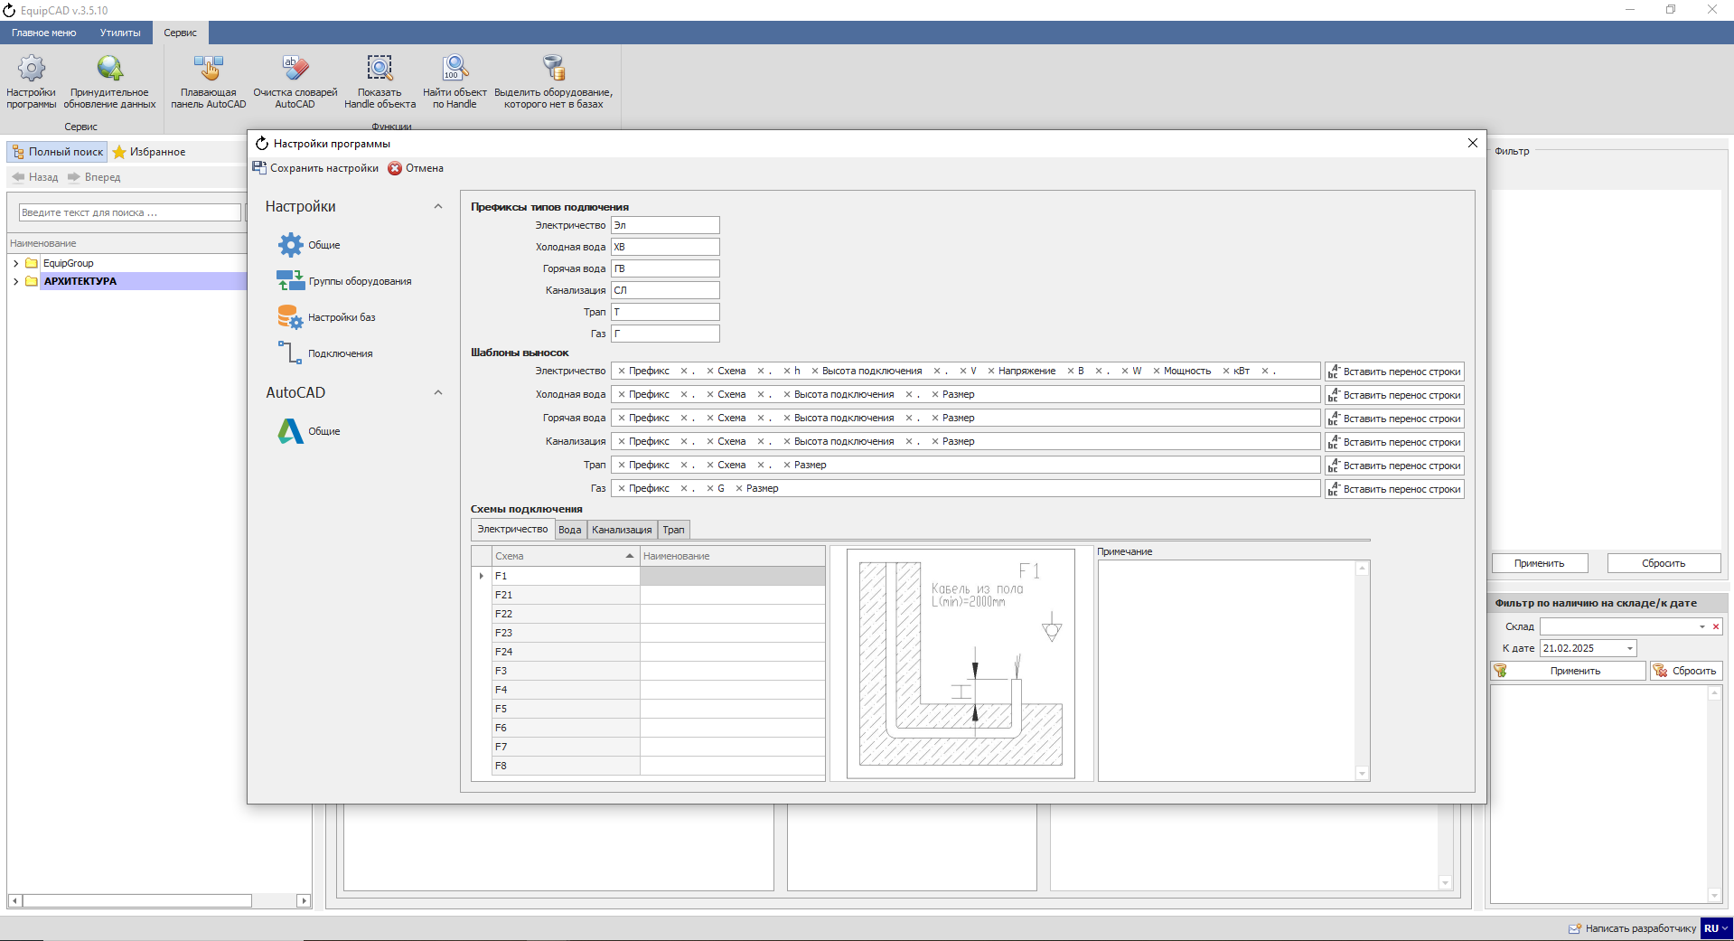
П11.3.4
Для изменения выносок необходимо удалить их и проставить заново, либо же проставить без удаления, в зависимости от настройки «Удалять текущую нумерацию».
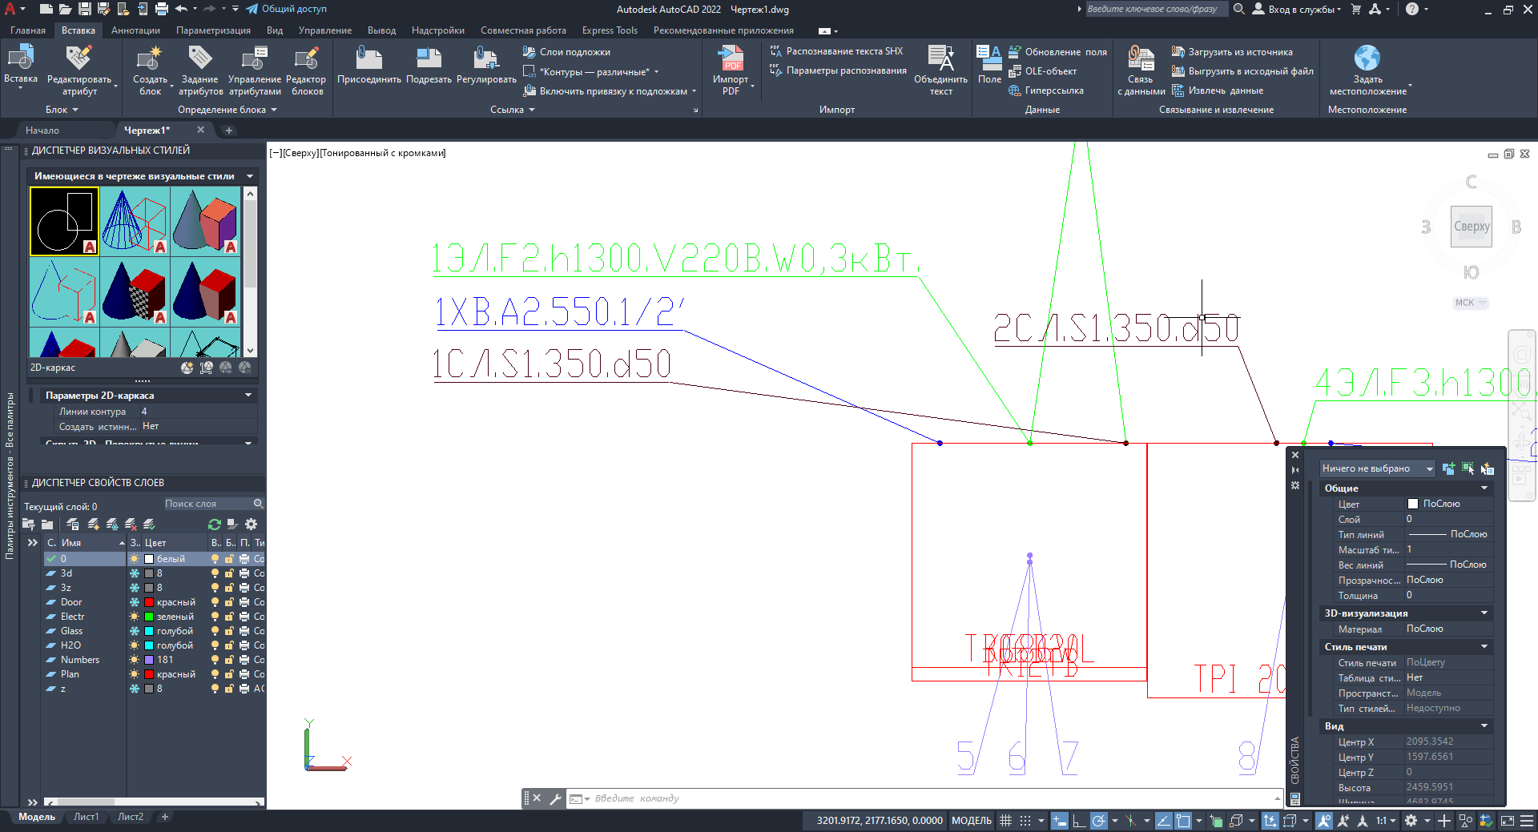
Как видно на чертеже выноски электричества, холодной воды и слива получили соответствующие префиксы.

    - В полях настройки «Шаблоны выносок» вы можете изменять характеристики подключения, которые отображаются на чертеже, для примера уберём из шаблона холодной воды все значения кроме префикса, в шаблон канализации добавим подпись «мм», а в шаблон электричества символ переноса строки «\n» и нажмём кнопку «Сохранить»;
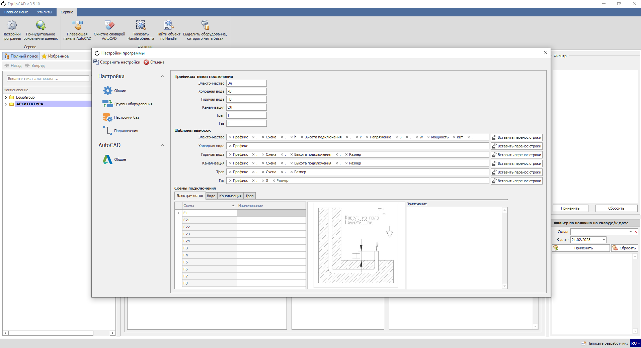
П11.3.5
Снова удалим выноски и проставим их заново.
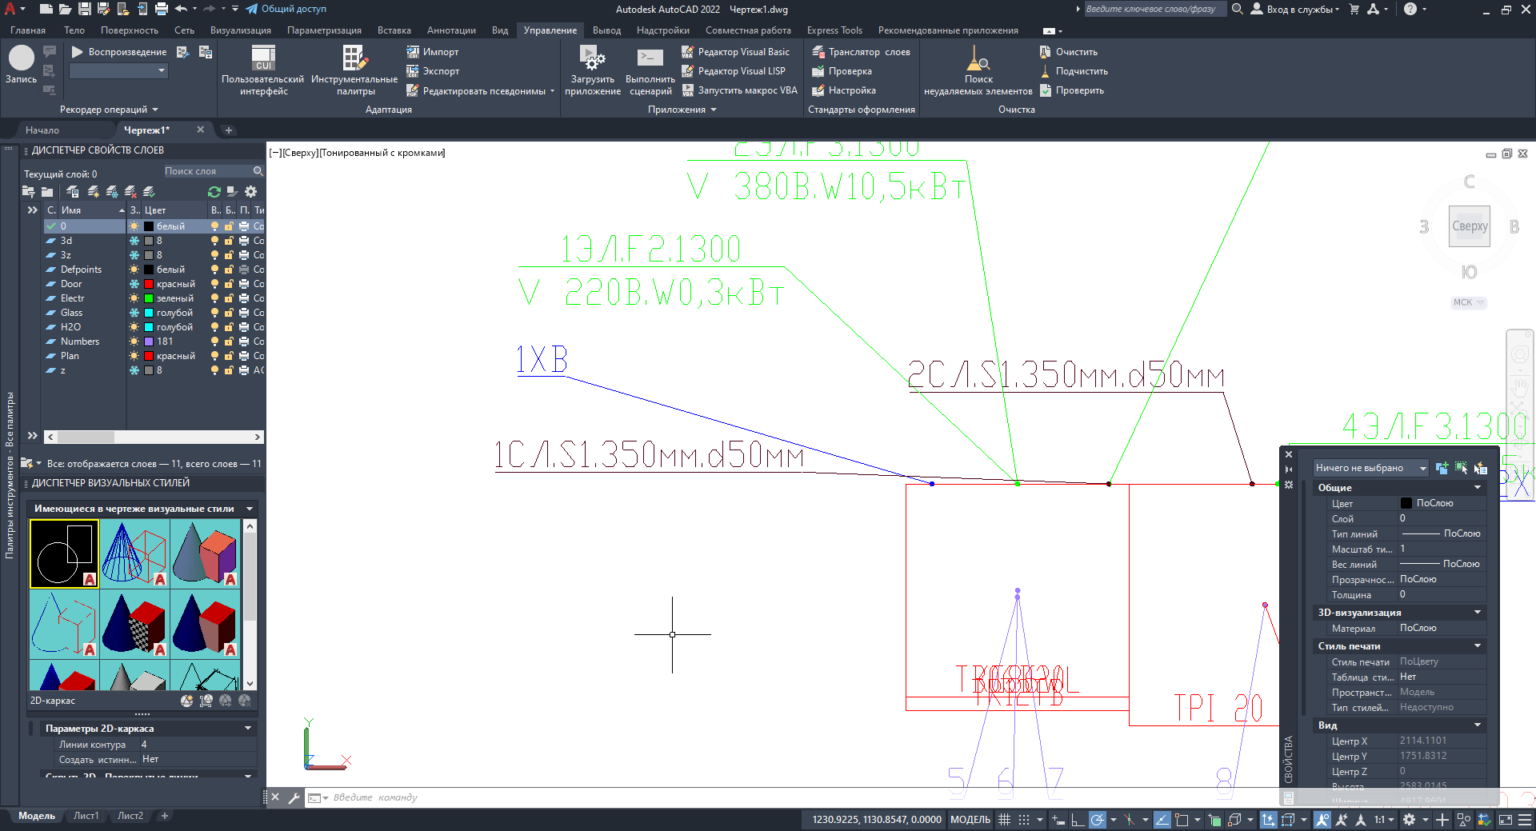
Как видно на чертеже выноски холодной воды и слива изменились в соответствии с нашими действиями.

В шаблонах выносок есть стандартные характеристики подключений:
Для электричества – Префикс, Схема, Высота подключения, Напряжение и Мощность;
Для холодной воды, горячей воды и канализации – Префикс, Схема, Высота подключения и Размер;
Для трапа – Префикс, Схема, Размер;
Для газа – Префикс, размер.
Также возможно вносить в шаблоны свой текс и символы.
    - При удалении какой-то из стандартных характеристик подключений она будет выпадать в списке как вариант для ввода;
    - Кнопка справа от строки позволяет вставить символ разделения строки;
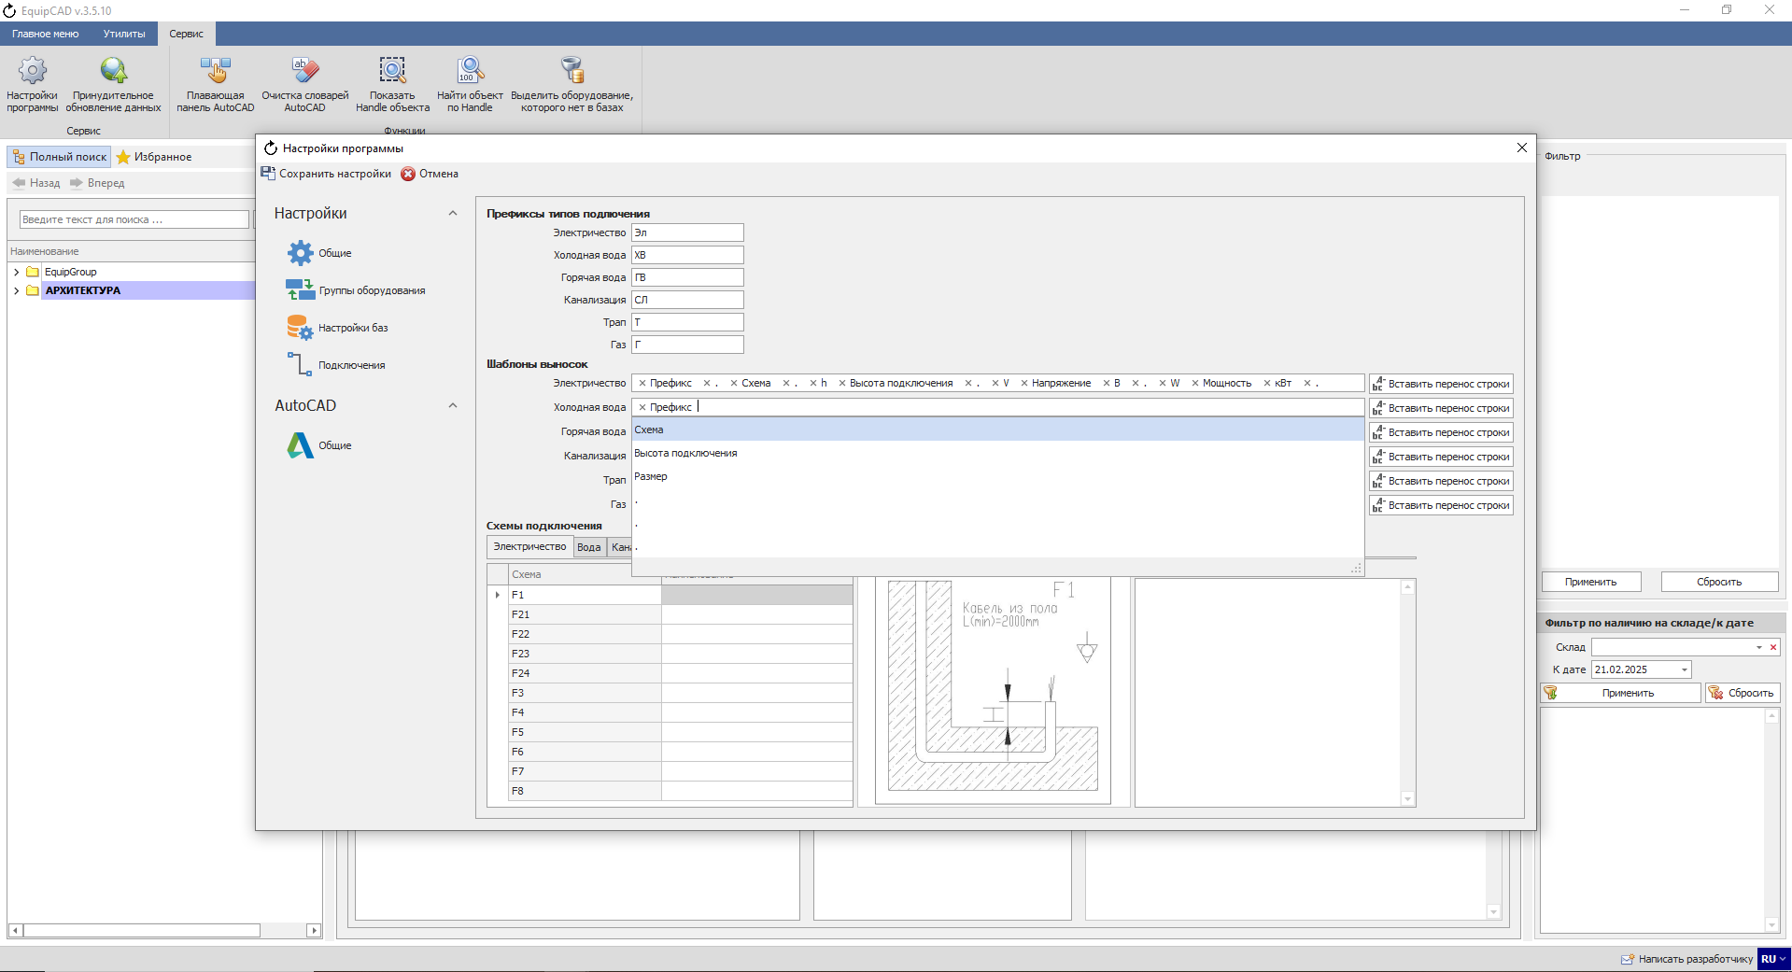
П11.3.6
П11.3.7
Примечание: Внесённые характеристики можно перемешать с помощью зажатой кнопки ЛКМ.

    - В общих настройках AutoCAD можно настроить размер шрифта выносок коммуникаций, за это отвечает настройка «Высота шрифта для подписи коммуникаций»;
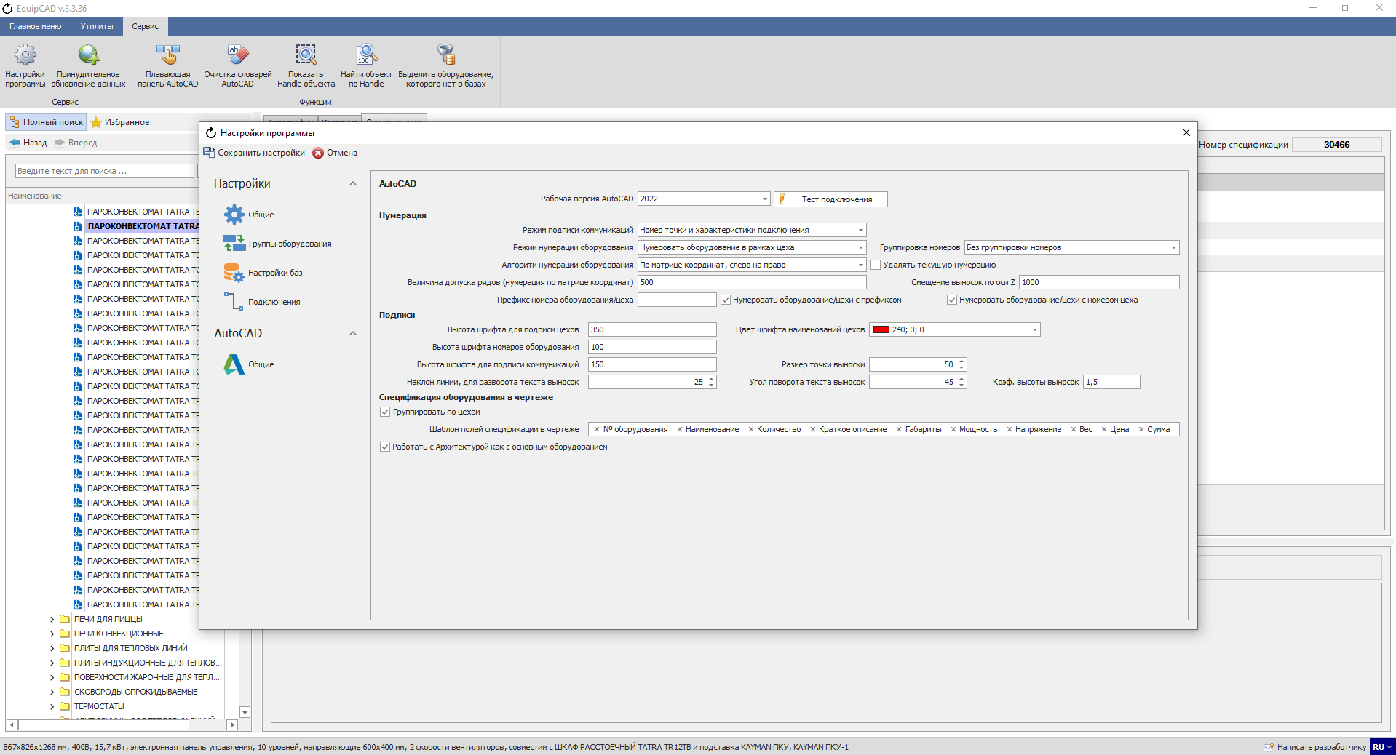
П11.3.8

  - Редактирование названий схем подключения.

    - Для редактирования названий схем подключения необходимо зайти на вкладку «Сервис»;
    - Нажать кнопку «Настройки программы»;
    - В открывшемся окне выбрать пункт «Подключения»;
П11.4.3
П11.4.1
П11.4.2

    - Выбрать необходимую вкладку типа подключений;
    - В столбце «наименования» ввести новое название для схемы;
    - В поле «Примечание» можно добавить необходимую информацию, которая будет по умолчанию добавлено в примечание к каждому подключению с соответствующей схемой;
П11.4.6
П11.4.5
П11.4.4

    - Для примера изменим название схемы «F3» на «Эл3» и в примечании напишем «Пример»;
    - Затем нажмём кнопку «Сохранить настройки»;
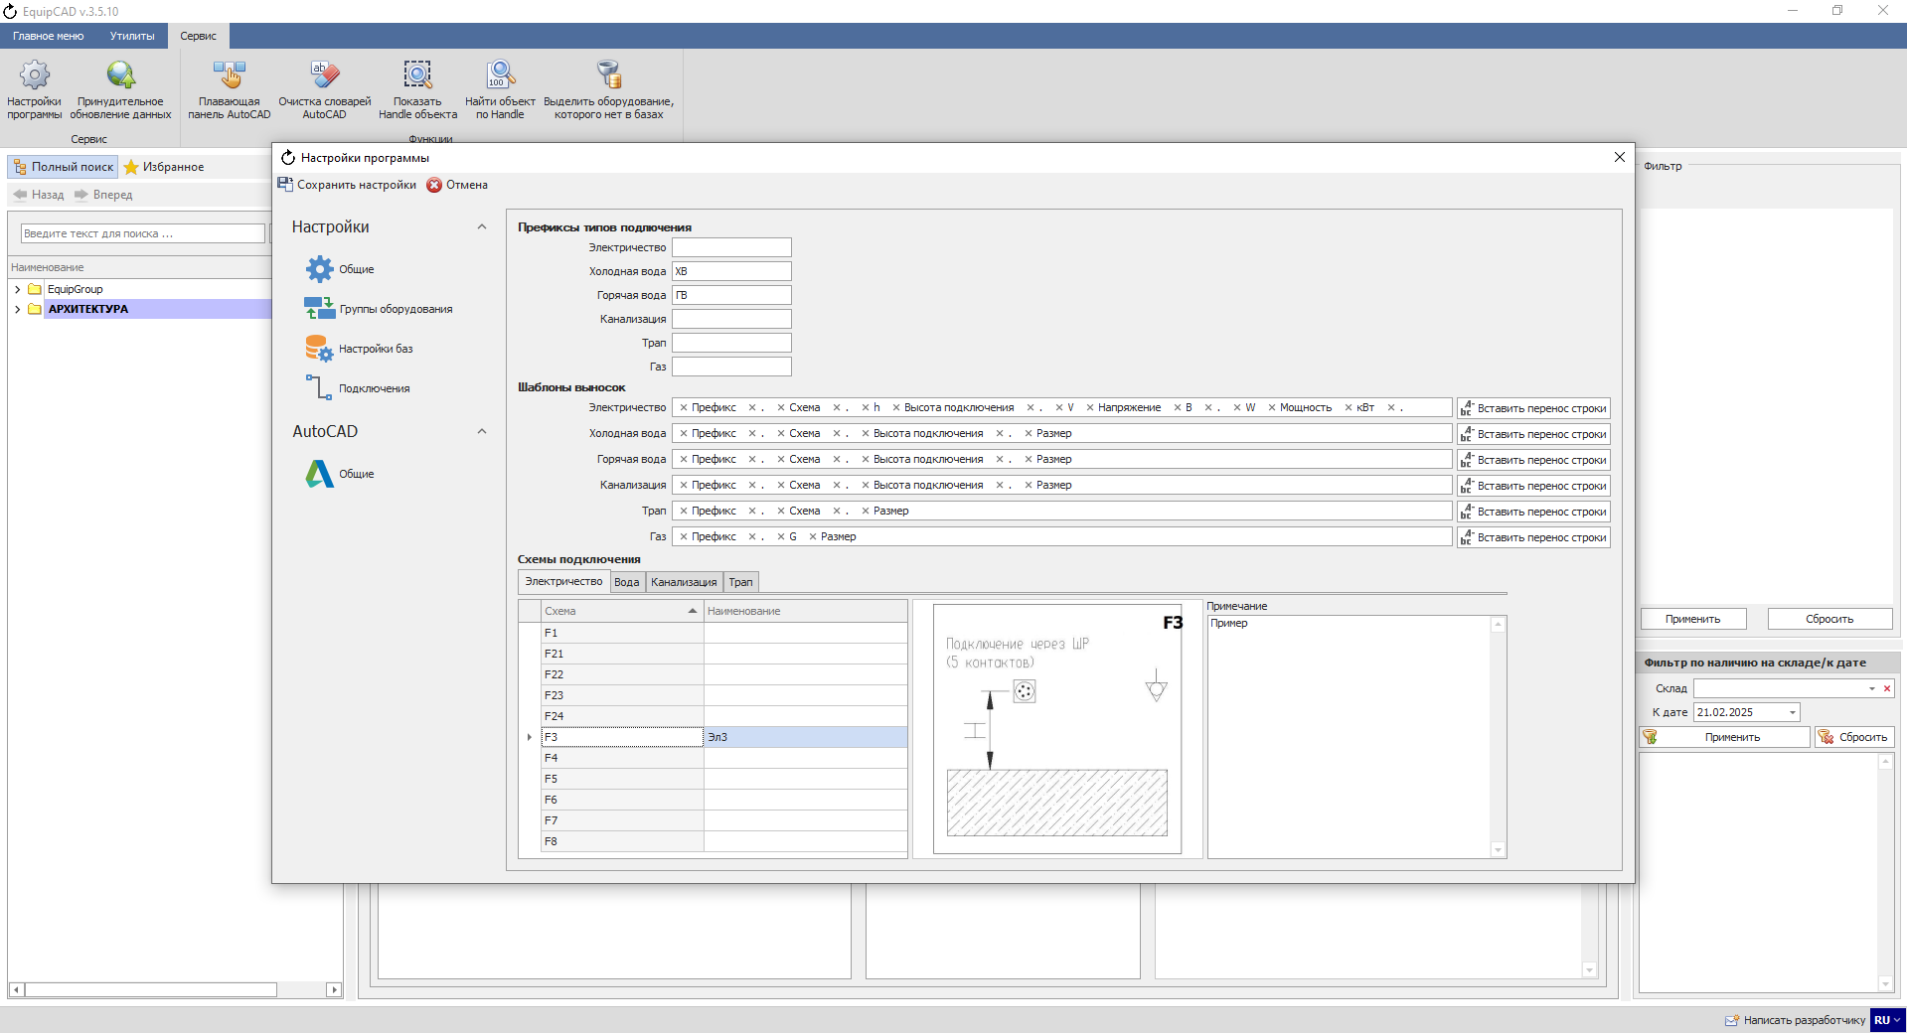
П11.4.8
П11.4.7
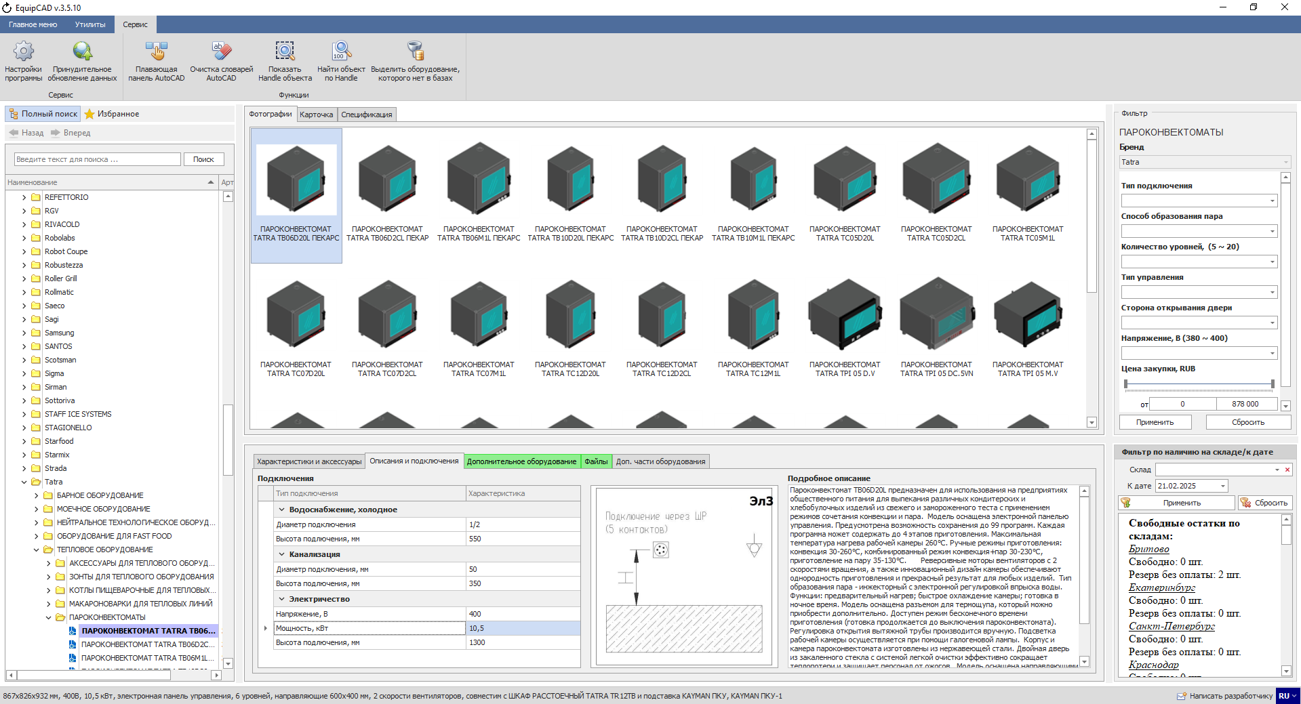
На вкладке «Описания и подключения» название схемы изменилось на заданное.
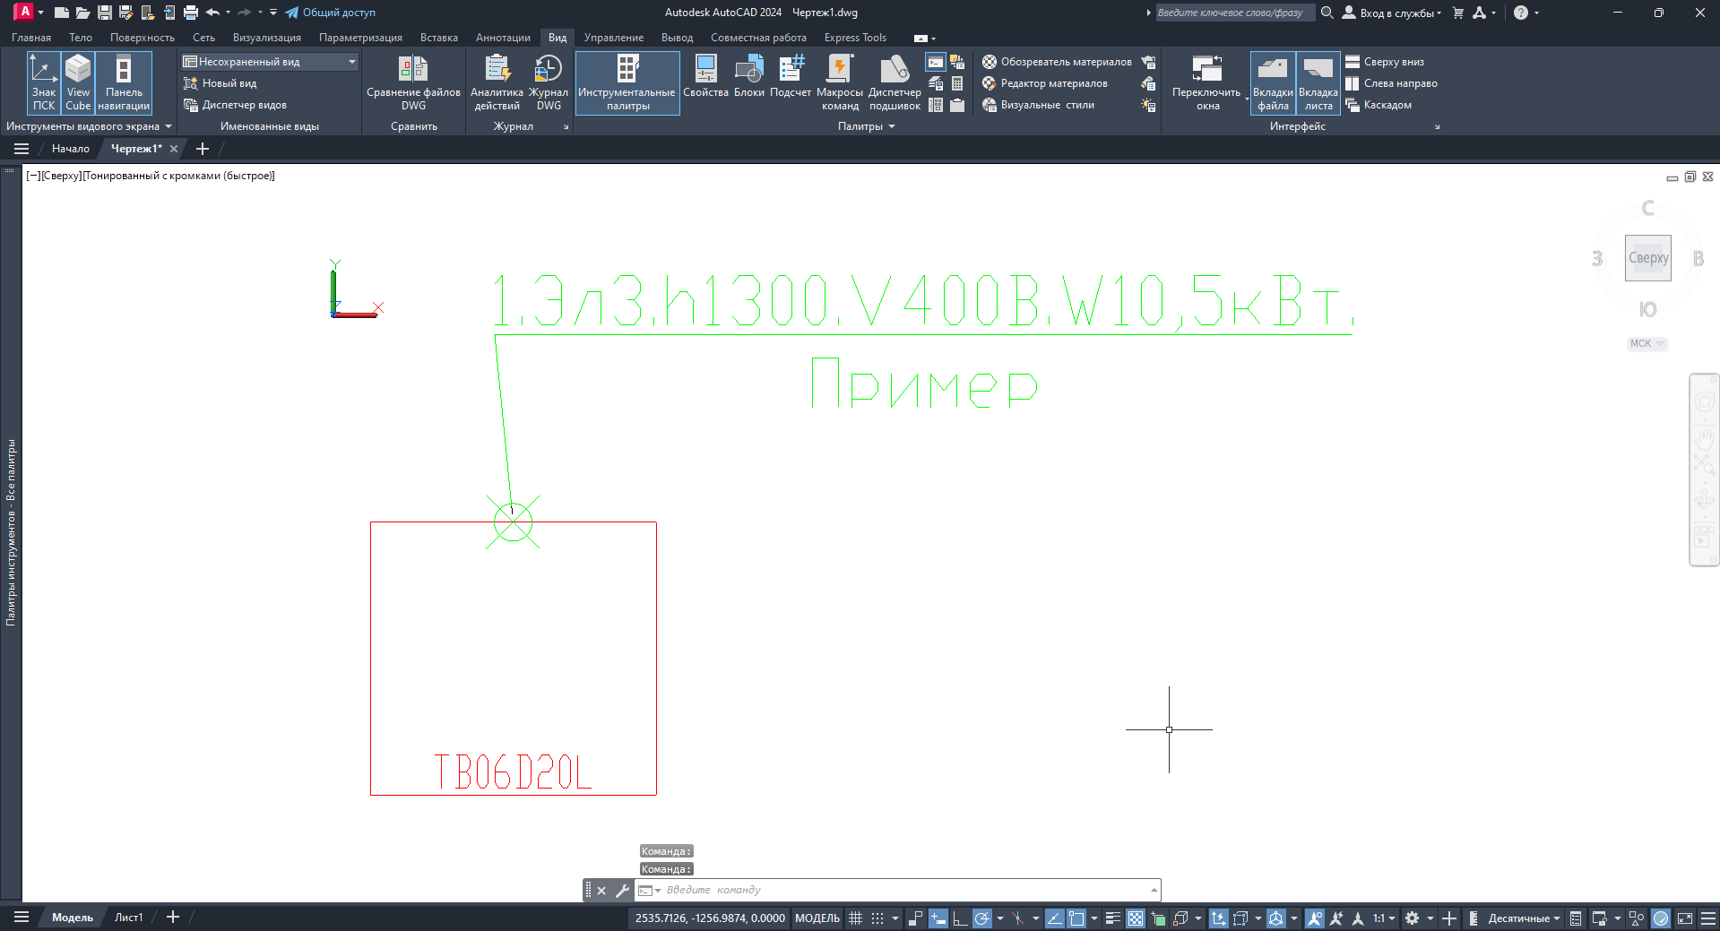
В чертеже после приставники выноски электричества название схемы изменилось и примечание было автоматически добавлено.

  - Редактирование точек подключения в чертеже.

    - Для редактирования точек подключения в чертеже необходимо на вкладке «Точки подключения оборудования» нажать кнопку «Точки подключения»;
    - В открывшемся списке выбрать пункт «Редактировать подключение»;
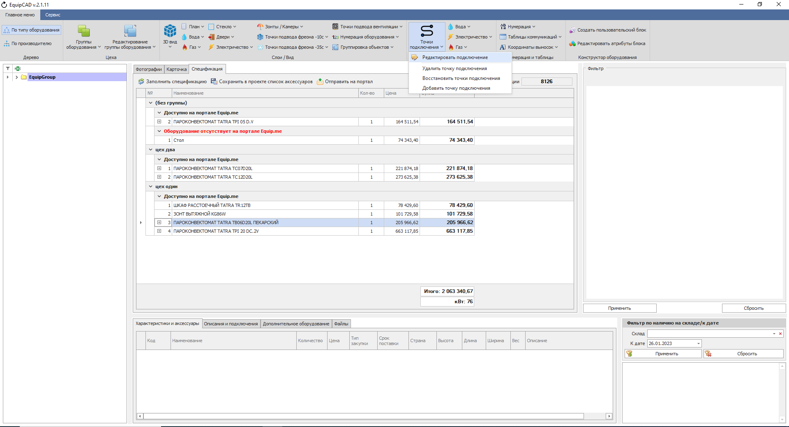
П11.5.2
П11.5.1

    - Программа автоматически переключится на AutoCAD, где с помощью выделения необходимо выбрать, какое подключение будет редактироваться, затем действие с помощью правой клавиши мыши/Enter/Пробел;
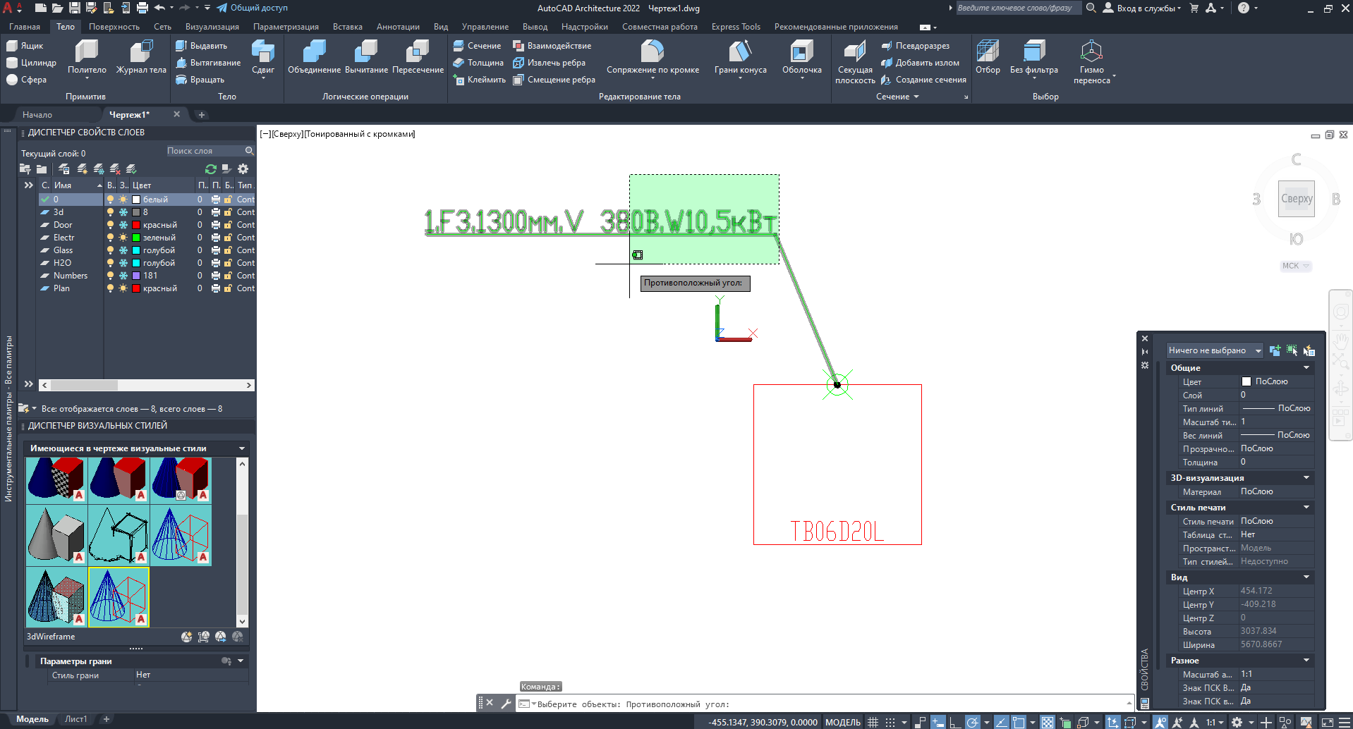

    - После выбора подключения откроется окно редактирования подключения, в котором можно изменить схему и высоту подключения (у подключения воды и слива возможно изменить диаметр труб, а у электричества напряжение и мощность), а также вписать примечание;
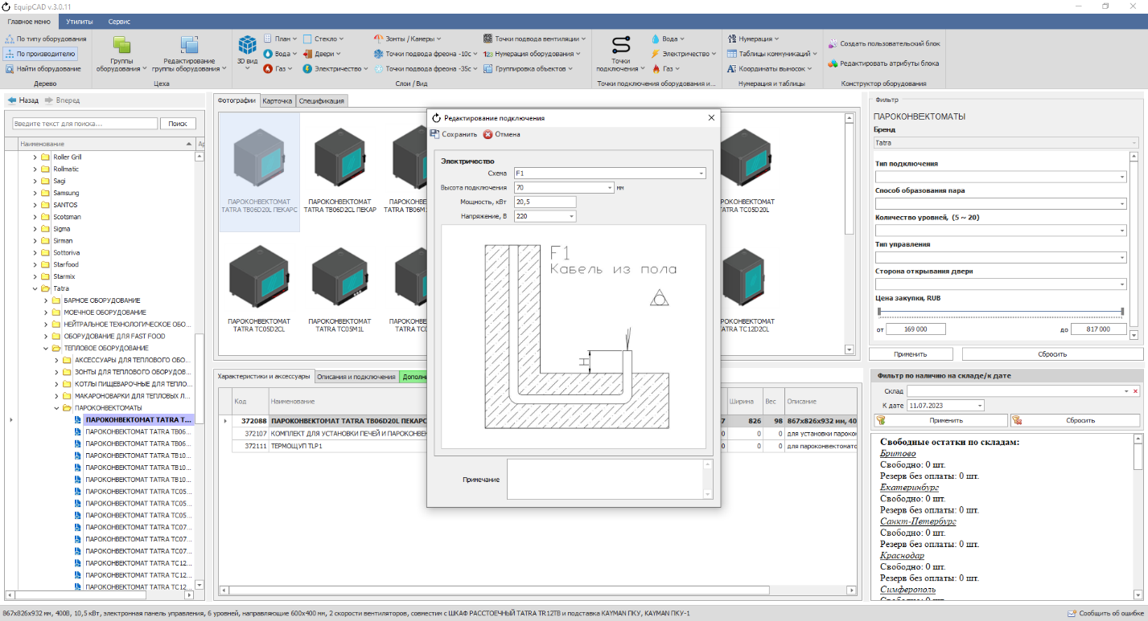

    - Изменим схему подключения на F1, высоту подключения на 70 напряжение на 220 и мощность на 20.5, также впишем в поле «Примечание» слово «Важно» и нажмём кнопку «Сохранить»;
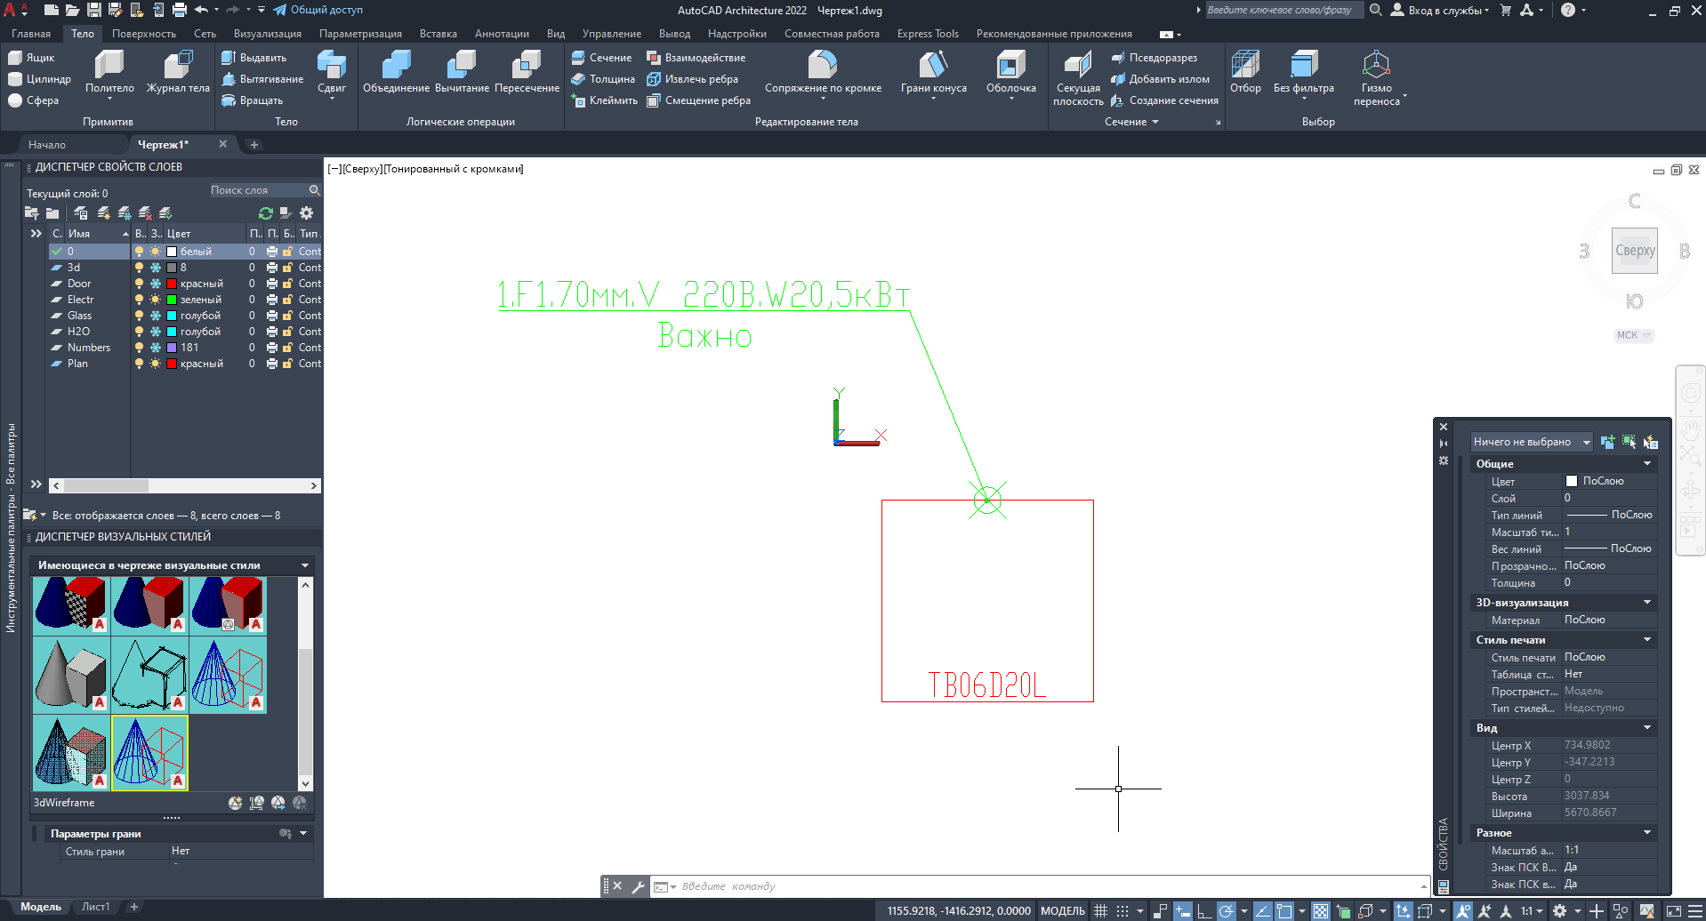
Как можно видеть на чертеже подключение изменилось;

    - Для удаления точек подключения необходимо на вкладке «Точки подключения оборудования» нажать кнопку «Точки подключения»;
    - В открывшемся списке выбрать пункт «Удалить точку подключения»;
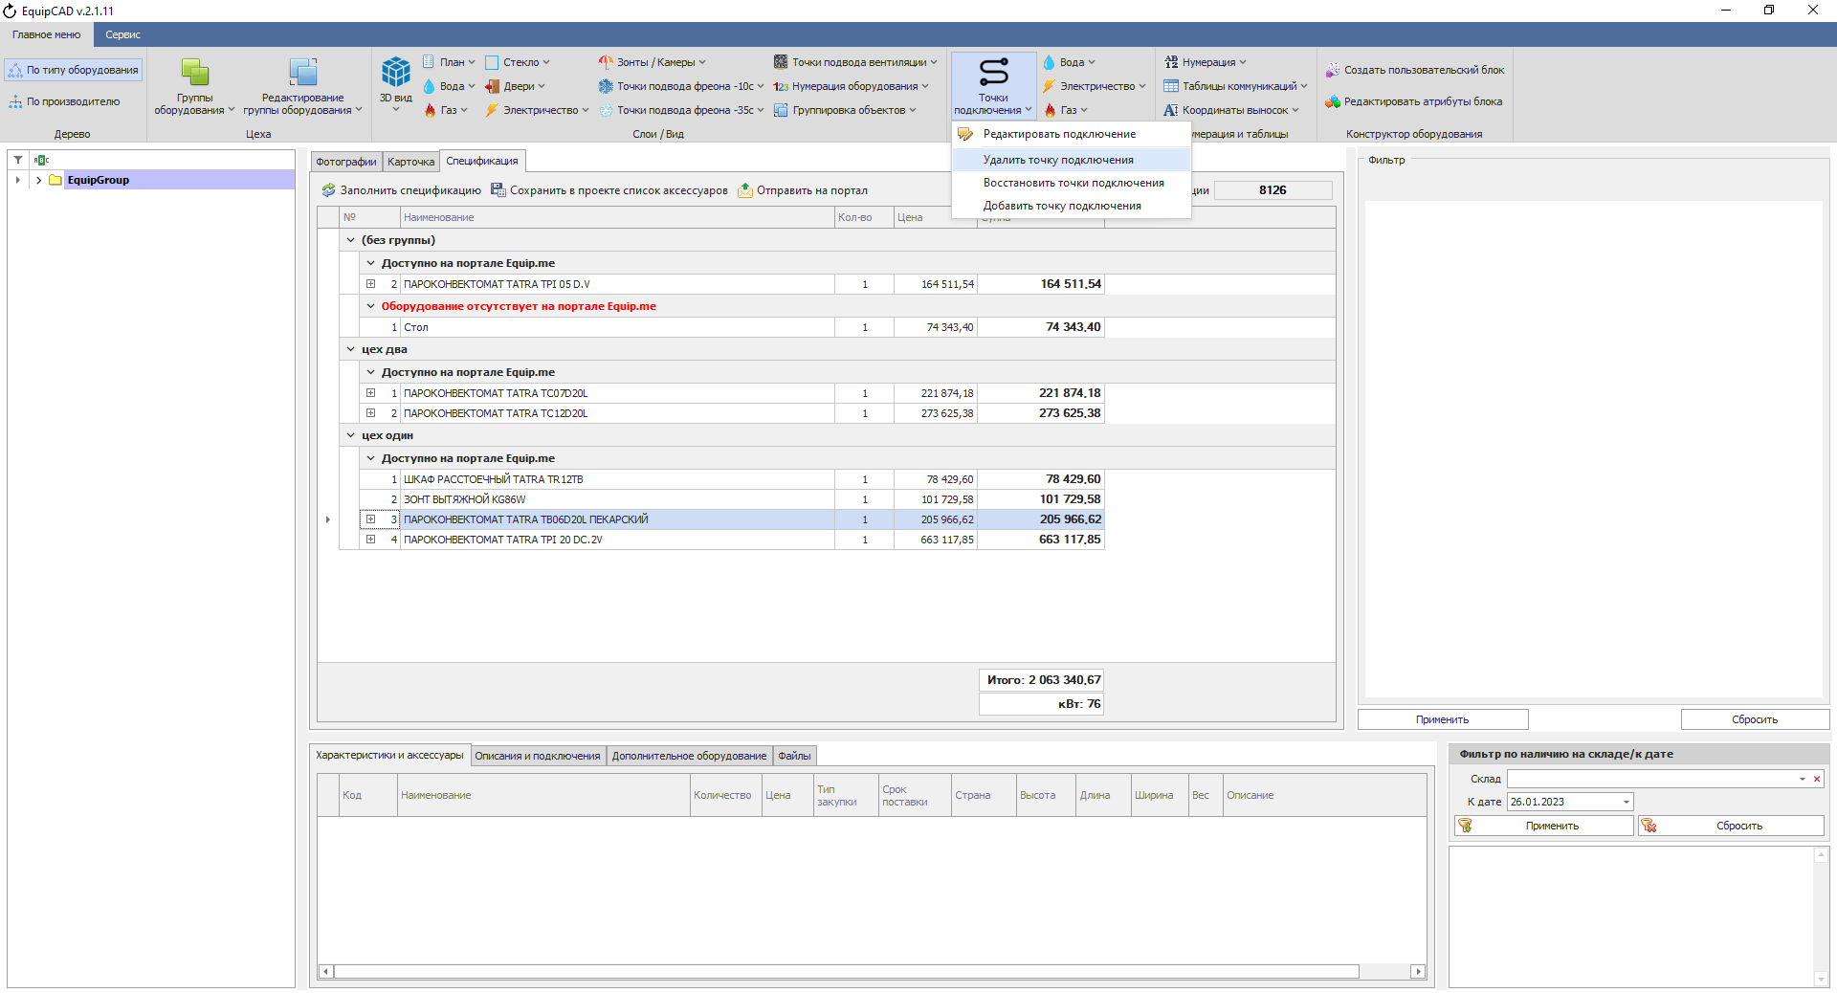
П11.5.7
П11.5.6

    - Программа автоматически переключится на AutoCAD, где с помощью выделения необходимо выбрать, какое подключение будет удалено, затем подтвердить действие с помощью правой клавиши мыши/Enter/Пробел;
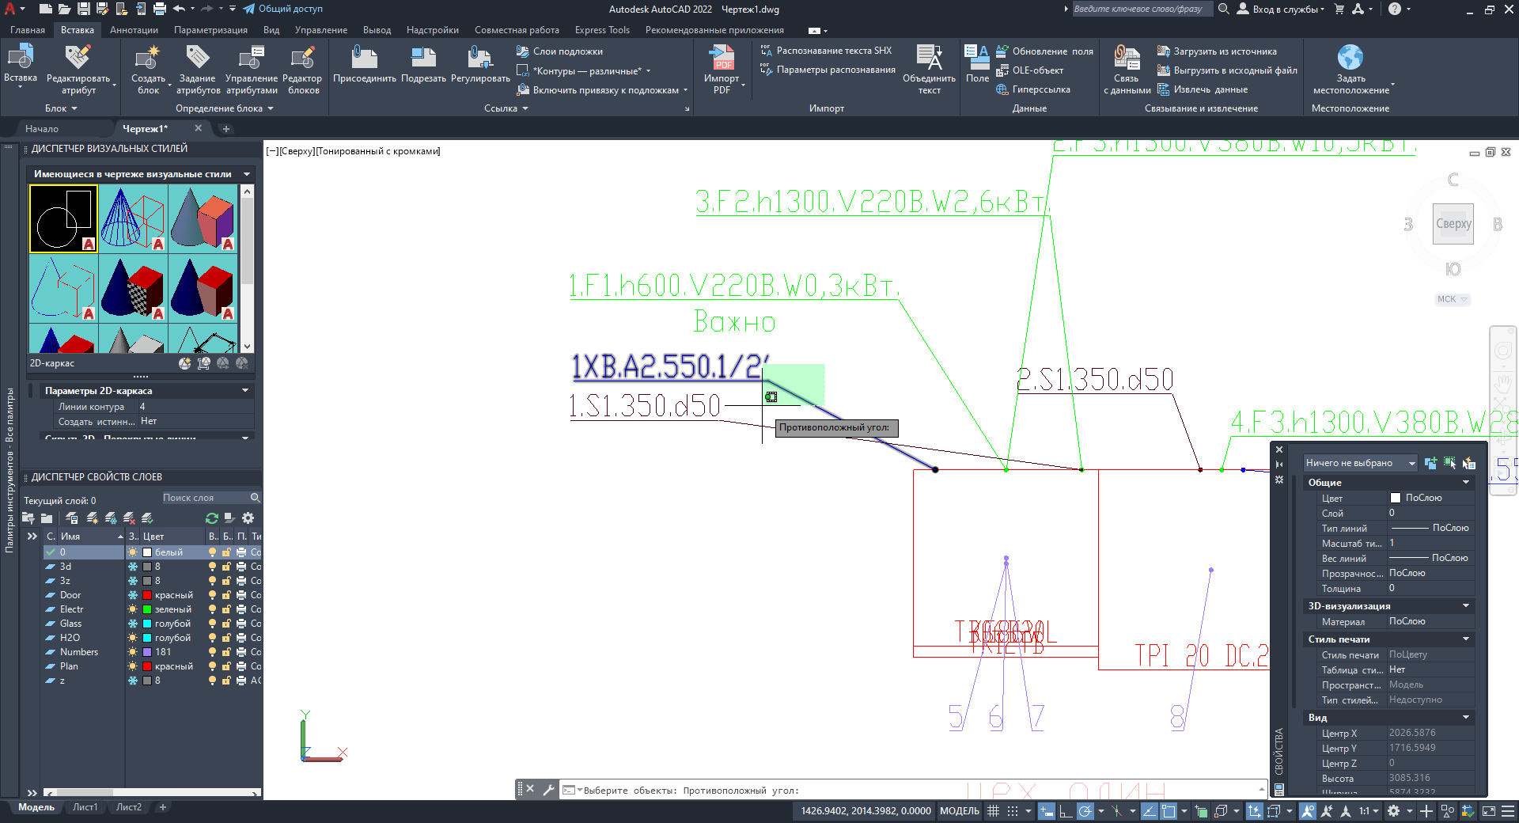
При удалении и повторной простановки точек подключения удалённое подключение не будет отображаться.

    - Для восстановления точек подключения необходимо на вкладке «Точки подключения оборудования» нажать кнопку «Точки подключения»;
    - В открывшемся списке выбрать пункт «Восстановить точки подключения»;
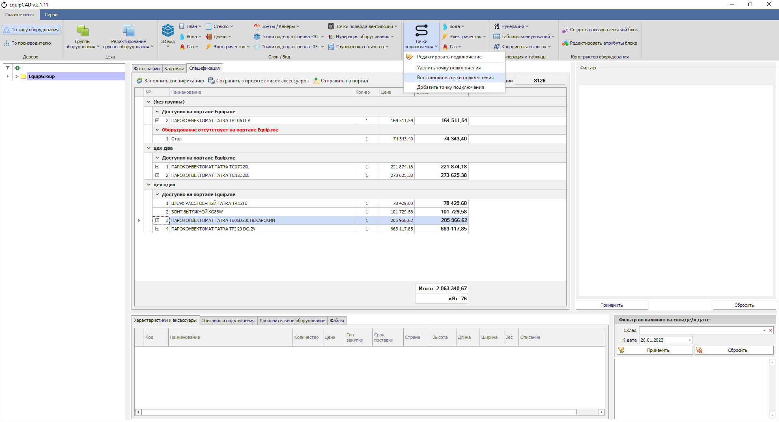
П11.5.10
П11.5.9

    - Программа автоматически переключится на AutoCAD, где с помощью выделения необходимо выбрать, у какой модели необходимо восстановить точки подключения, затем подтвердить действие с помощью правой клавиши мыши/Enter/Пробел;
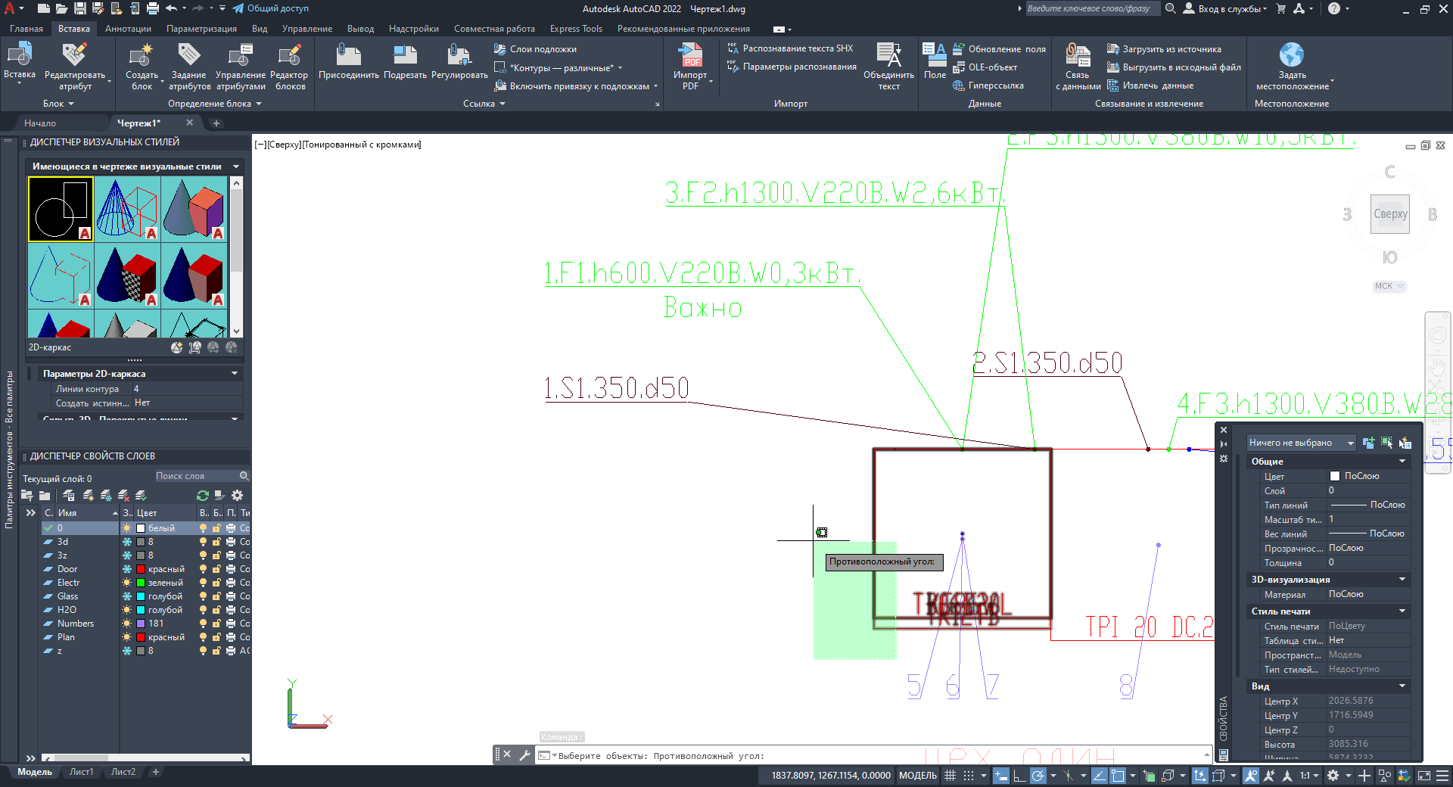
После восстановления подключений необходимо удалить их и проставить заново.

    - Для добавления точек подключения необходимо на вкладке «Точки подключения оборудования» нажать кнопку «Точки подключения»;
    - В открывшемся списке выбрать пункт «Добавить точку подключения»;
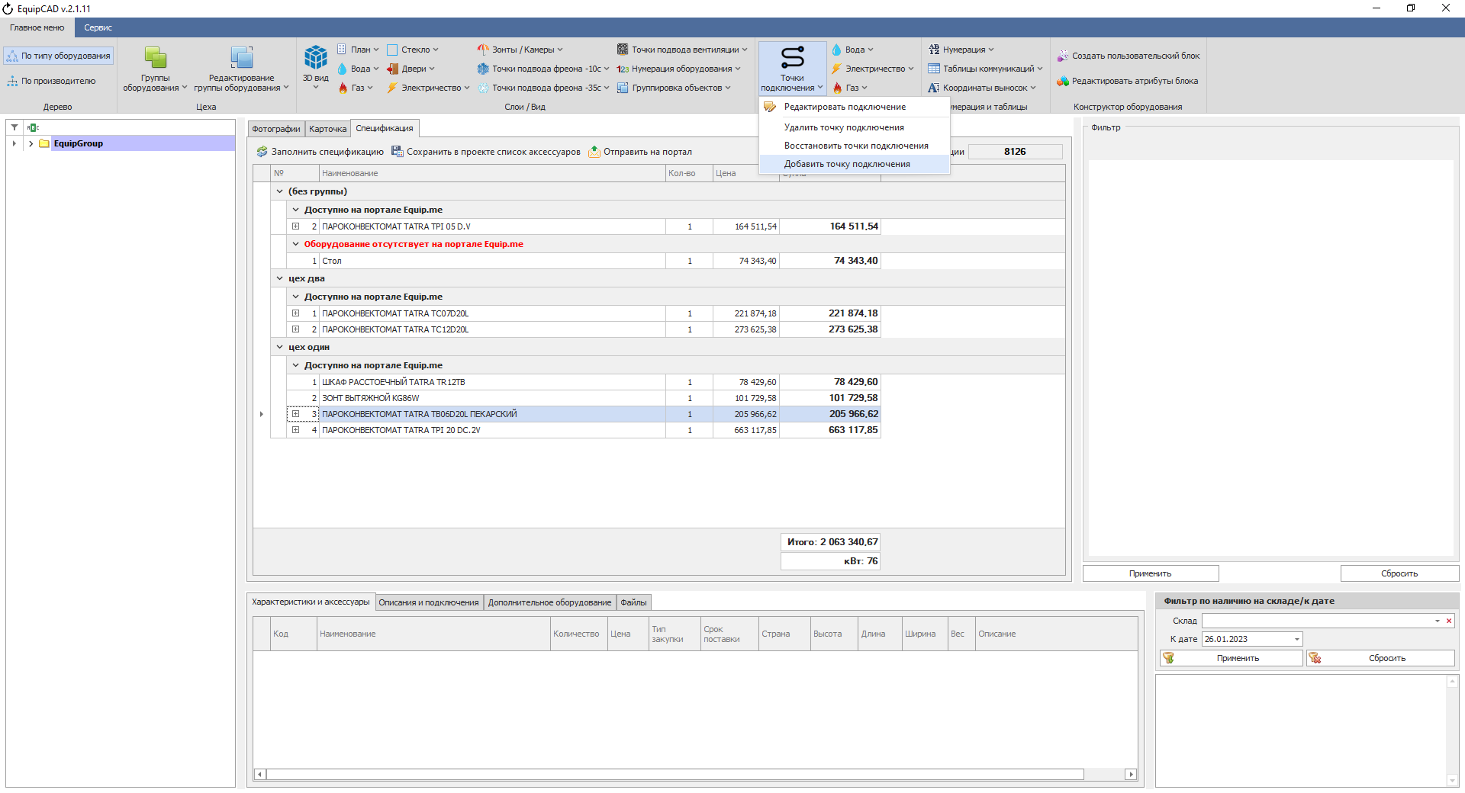
П11.5.13
П11.5.12

    - Программа автоматически переключится на AutoCAD, где с помощью выделения необходимо выбрать, к какой модели необходимо добавить точку подключения, затем подтвердить действие с помощью правой клавиши мыши/Enter/Пробел;
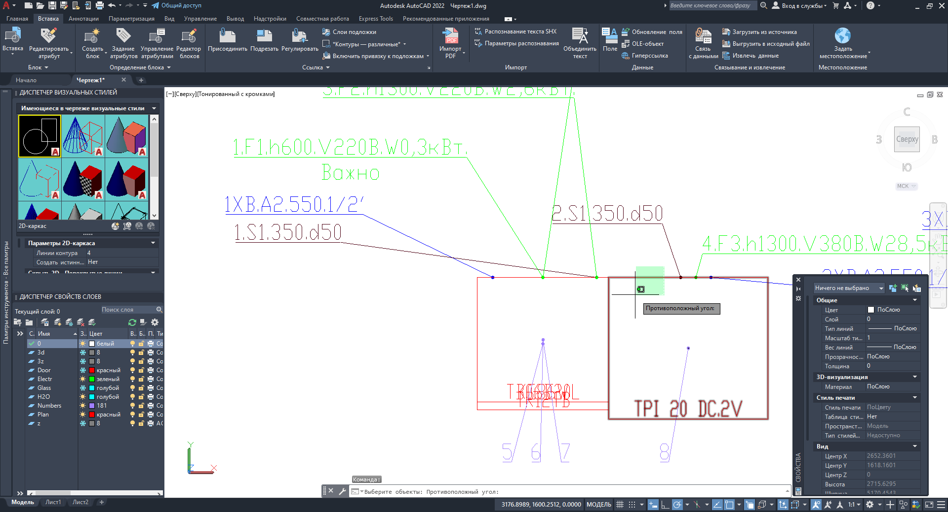

    - После выбора оборудования откроется окно создания подключения, в котором нужно проставить схему и высоту подключения (и диаметр подключения у воды и слива), а также можно вписать примечание и нажать кнопку «Сохранить»;
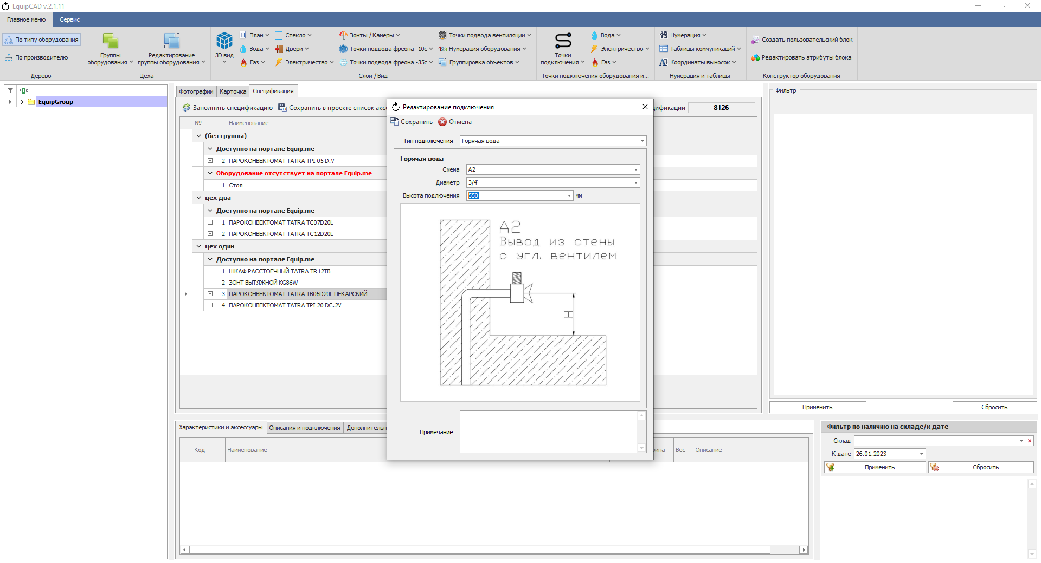

    - Далее необходимо удалить и повторно проставить точки подключения;
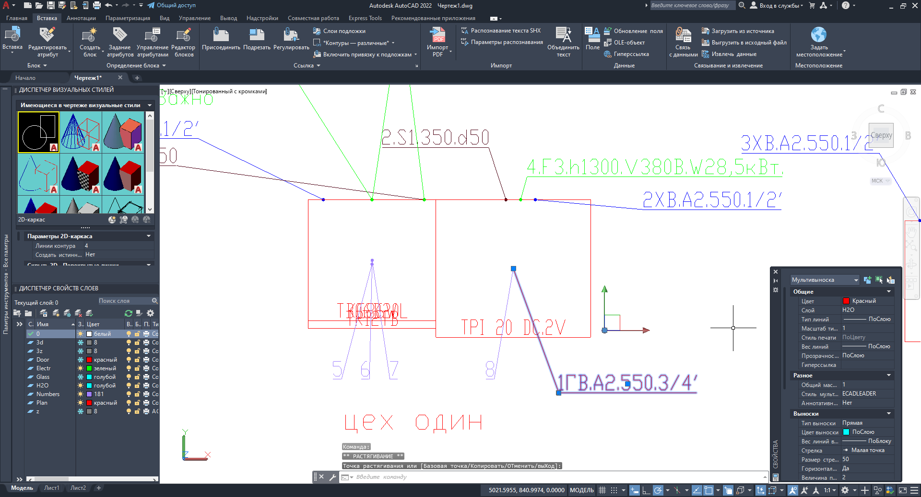
Как видно на чертеже добавилась наша точка подключения.
  - Редактирование точек подключения в спецификации.
    - Для редактирования точек подключения в спецификации необходимо после простановки точек подключения перейти на вкладку «Спецификация» и нажать кнопку «Заполнить спецификацию»;
    - Справа от столбца «Сумма» находиться столбец «Подключения», в котором с помощью кружков соответствующих цветов указаны подключения, которые проставлены у данного оборудования;
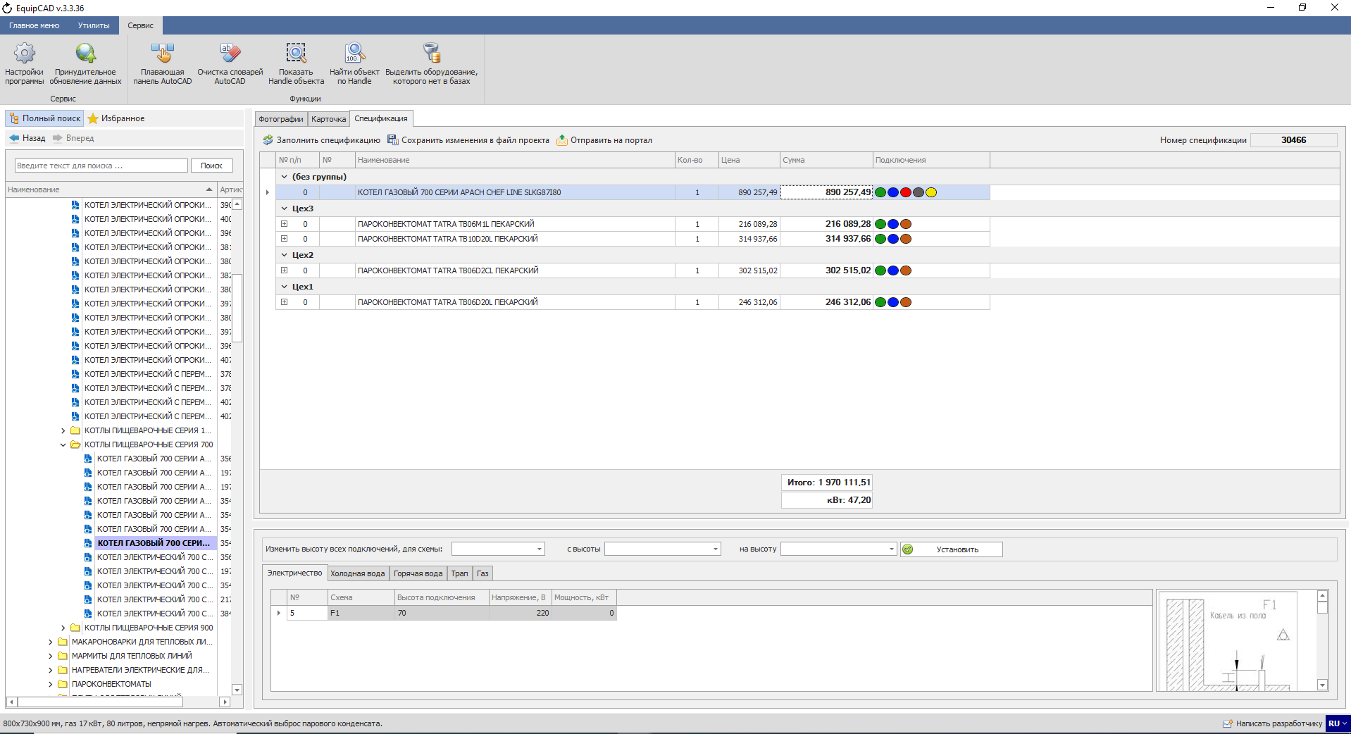
П11.6.2
П11.6.1
Примечание: Зелёный кружок обозначает электричество, синий кружок обозначает холодную воду, красный кружок обозначает горячую воду, коричневый кружок обозначает канализацию, серый кружок обозначает трап, желтый кружок обозначает газ.

    - Для внесения изменений в точки подключения необходимо в спецификации выбрать оборудование, подключение которого нужно отредактировать;
    - Затем снизу выбрать вкладку подключения, которое нужно изменить;
    - В подключениях можно менять все параметры, которые есть в таблице;
    - Справа от таблицы редактирования подключений располагается подсказка со схемами текущего подключения;
    - После внесения изменений необходимо нажать кнопку «Сохранить изменения в файл проекта»;
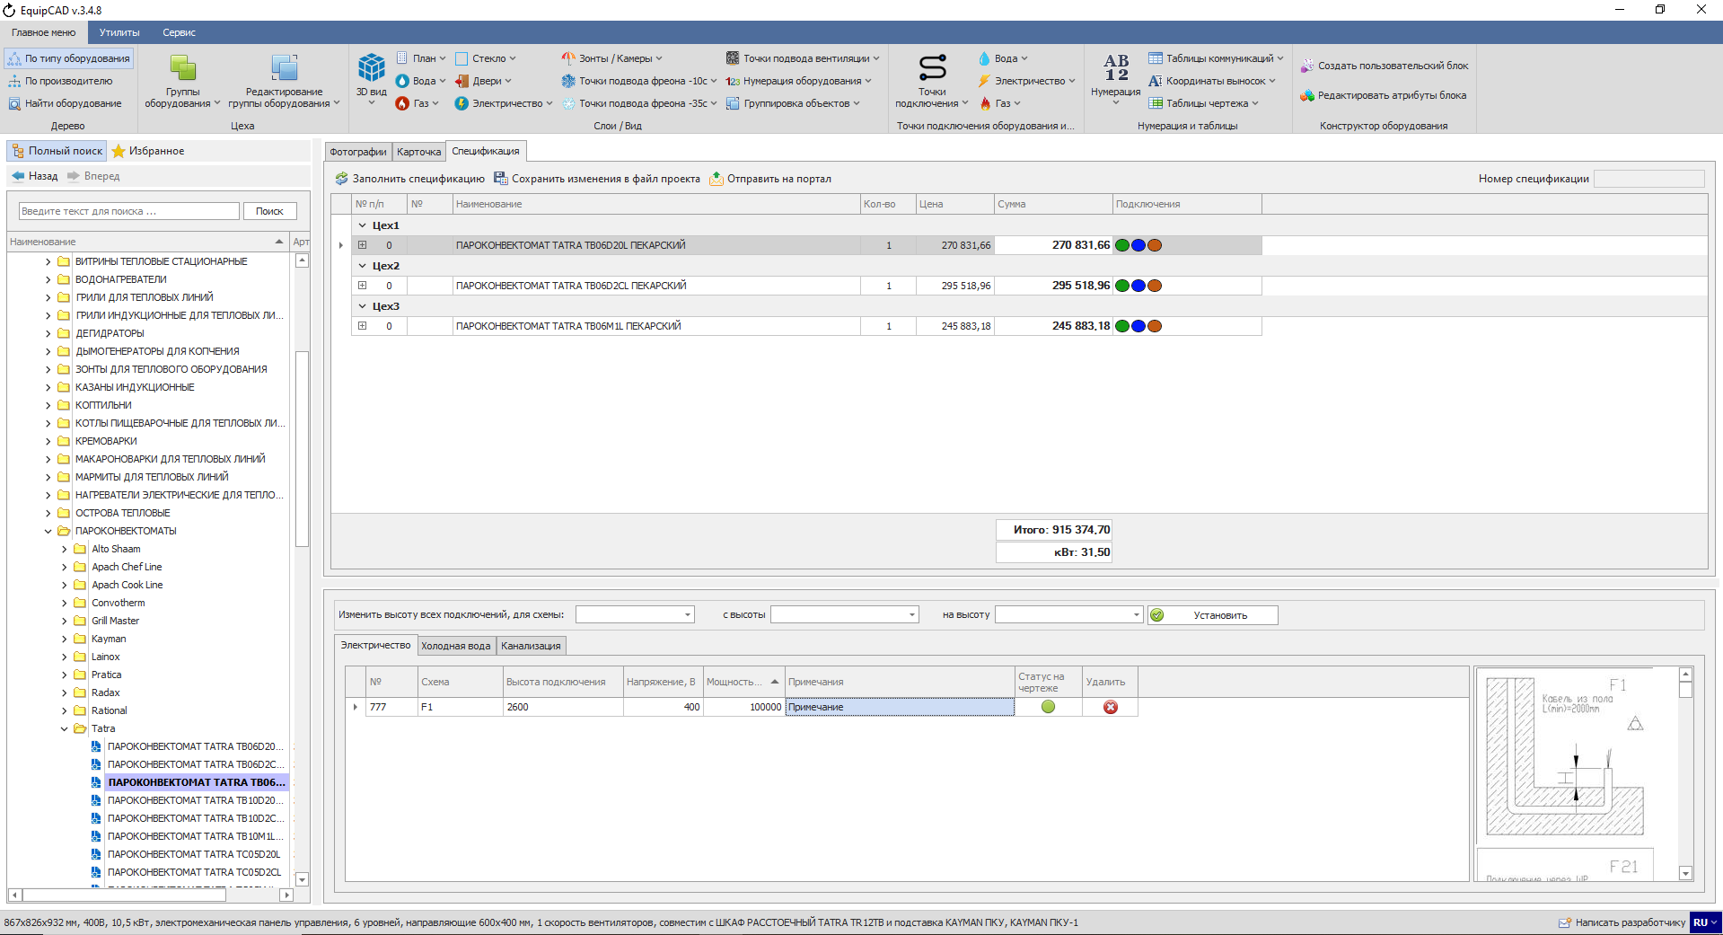
П11.6.4
П11.6.3
П11.6.7
П11.6.6
П11.6.5
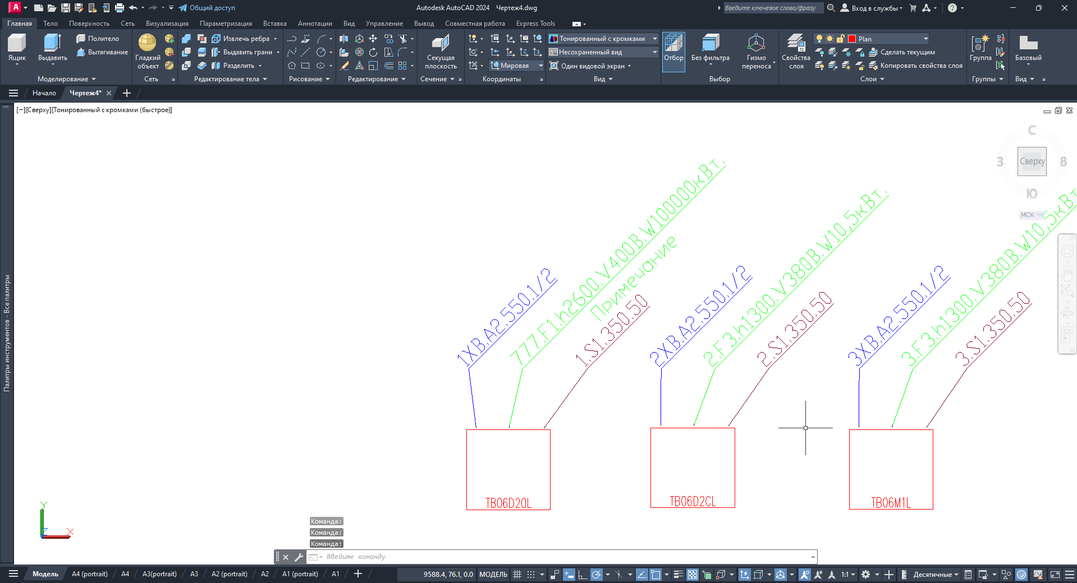
Внесённые изменения сохранились в проекте.

    - Для того, чтобы изменить высоту всех подключений определённого типа и схемы необходимо выбрать вкладку подключения;
    - Затем выбрать схему, высоту которой вы хотите изменить, начальное значение высоты и значение высоты, которое нужно задать;
    - Нажать кнопку «Установить»;
    - После внесения изменений нажать кнопку «Сохранить изменения в файл проекта»;
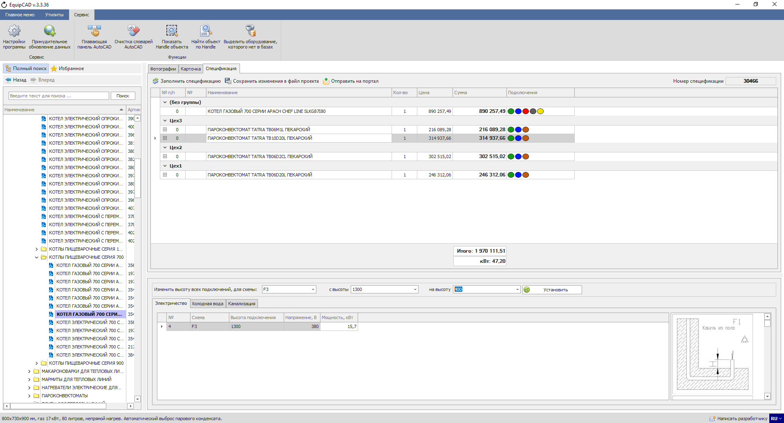
П11.6.11
П11.6.10
П11.6.9
П11.6.8
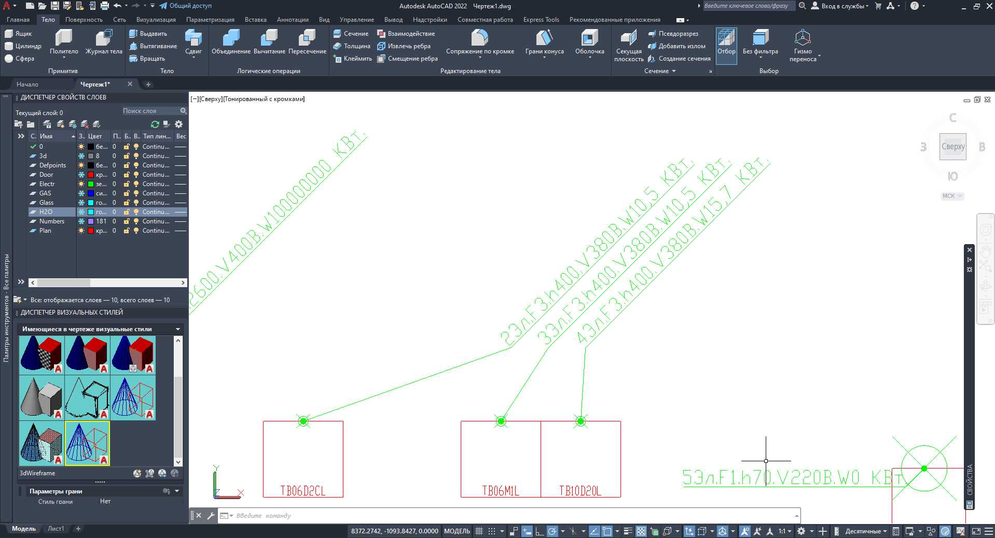
У всех подключений электричества со схемой F3 высота стала 400.

    - Пиктограмма в столбце «Удалить» позволяет удалять выноски из вкладки «Спецификация»;
    - Пиктограмма в столбце «Статус на чертеже» отображает, удалена ли данная выноска;
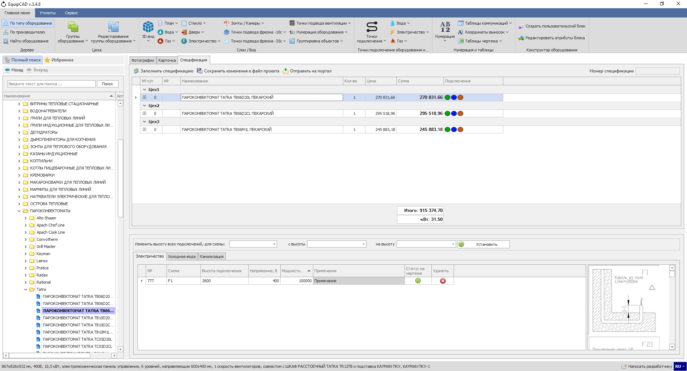
П11.6.12
П11.6.13

    - При нажатии пиктограммы из столбца «Удалить» она измениться, строка выноски изменить свой цвет на красный;
    - После нажатия кнопки «Сохранить изменения в файл проекта» выноска будет удалена с чертежа;
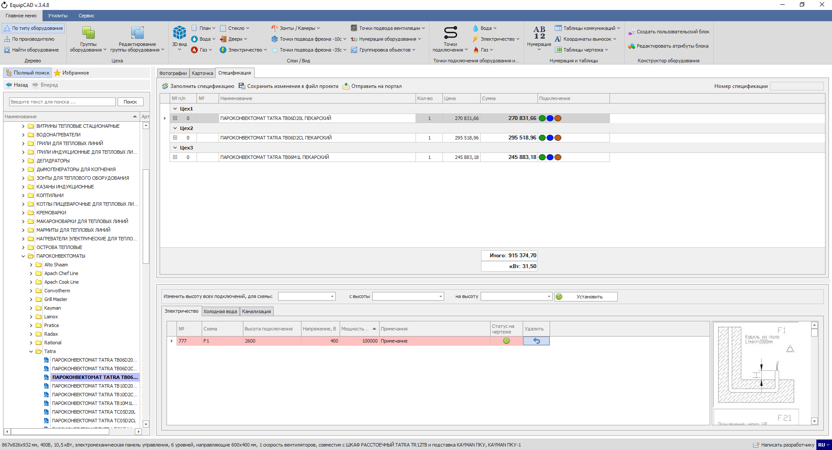
П11.6.15
П11.6.14
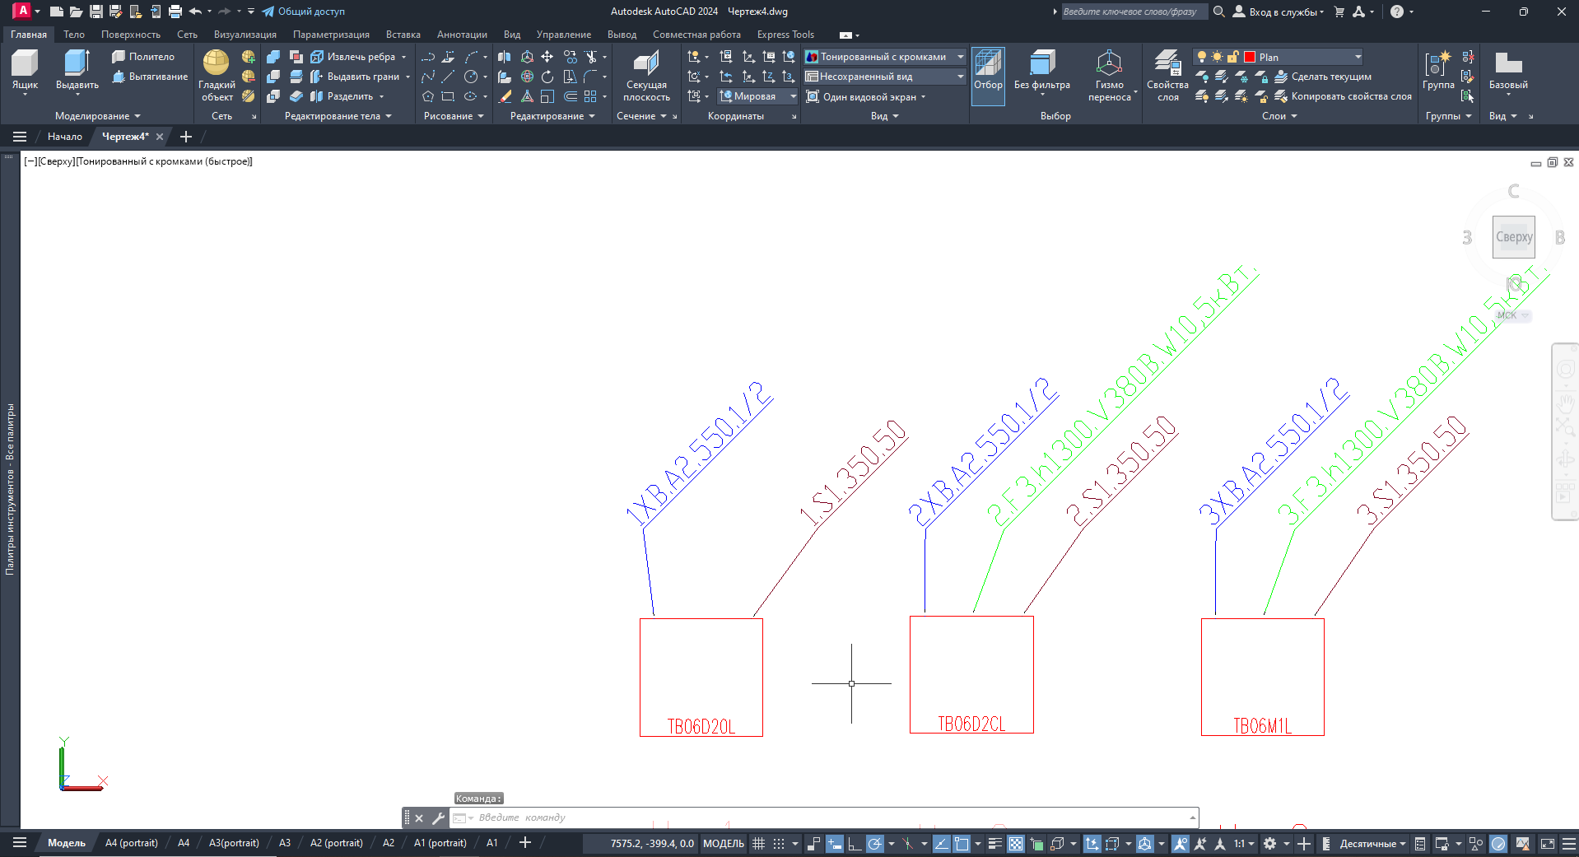

    - В том случае, если выноска была удалена вручную на чертеже, то пиктограмма в столбце «Статус на чертеже» будет окрашена красным;
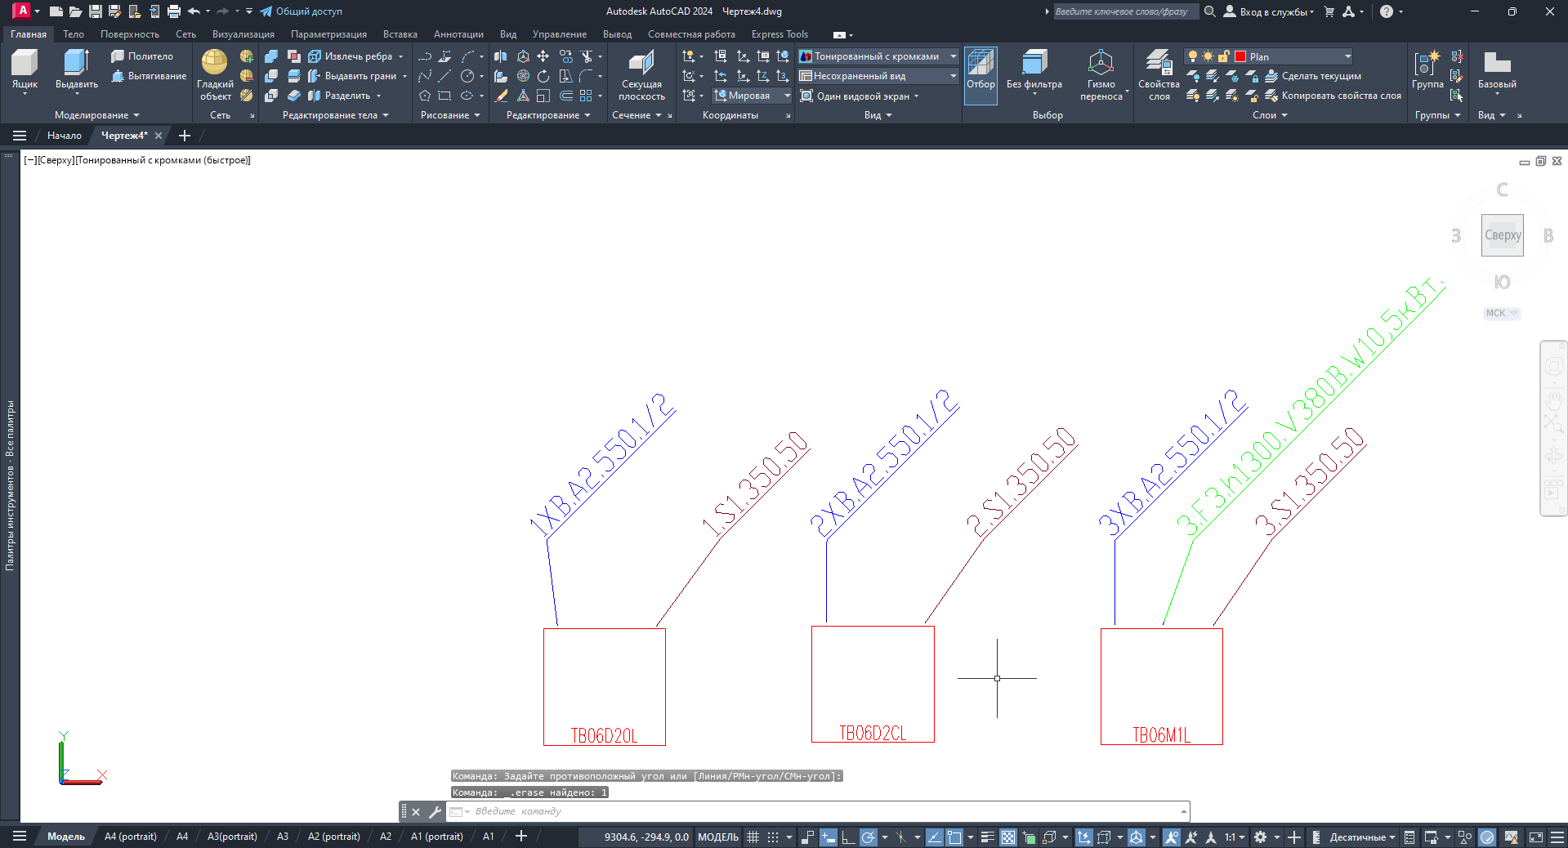
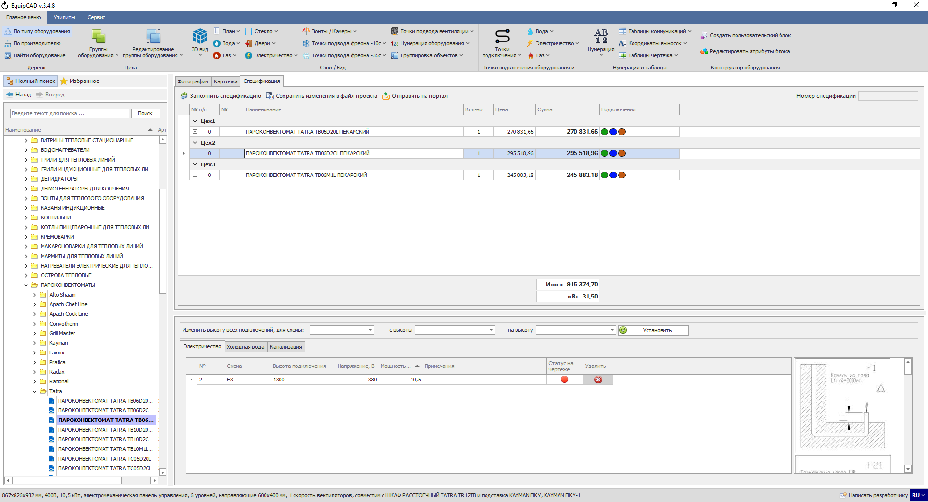
П11.6.16
Примечание: Пиктограмма в столбце «Статут на чертеже» обновляется при переходе на конкретное оборудование в спецификации.

  - «Утилиты».

    - Для того, чтобы скрыть наименования оборудования в проекте необходимо перейти на вкладку «Утилиты»;
    - Затем нажать кнопку «Скрыть текст на оборудовании»;
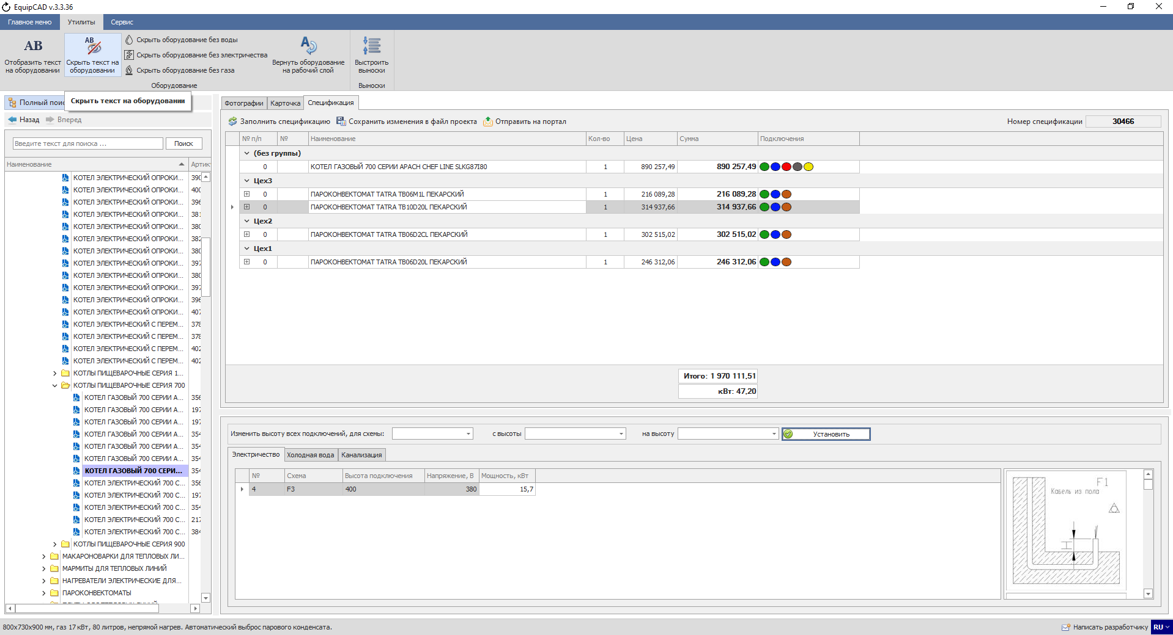
П11.7.2
П11.7.1
Как видим названия оборудования скрыты.
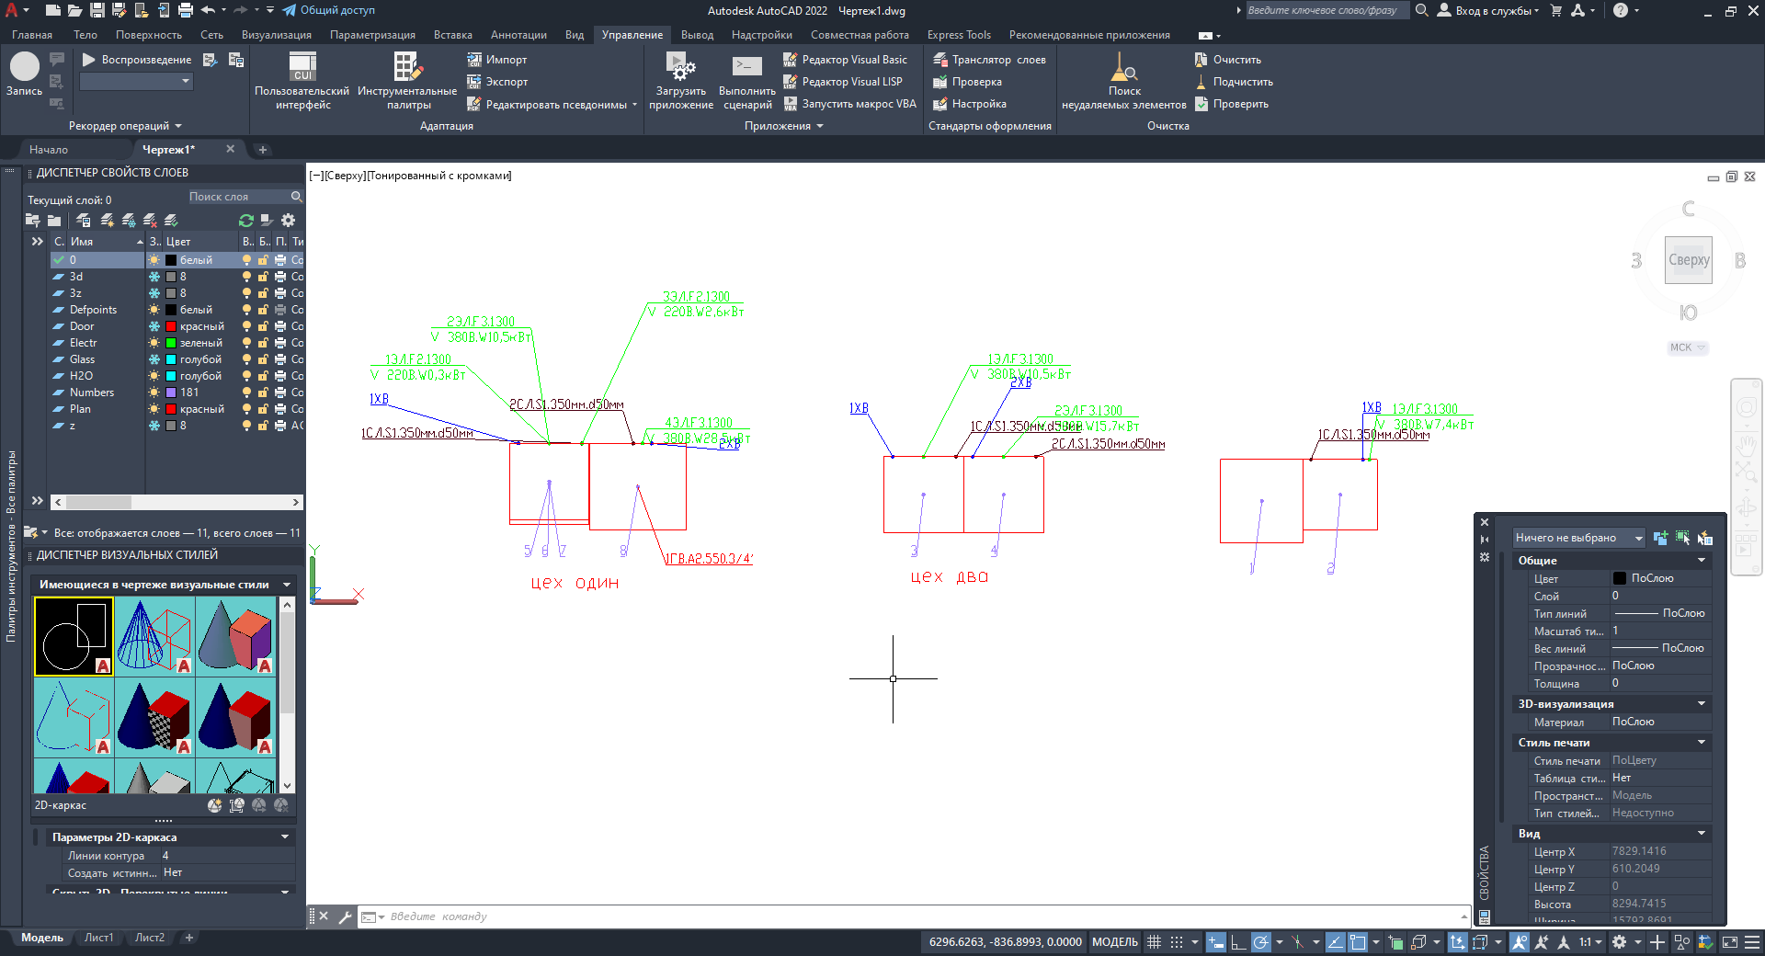

    - Для того, чтобы отобразить наименования оборудования в проекте необходимо перейти на вкладку «Утилиты»;
    - Затем нажать кнопку «Отобразить текст на оборудовании»;
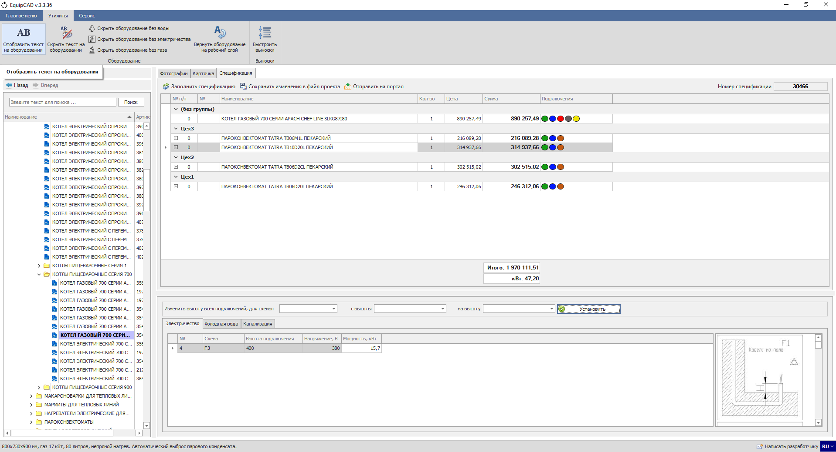
П11.7.4
П11.7.3
Как видим названия оборудования вновь отобразились.
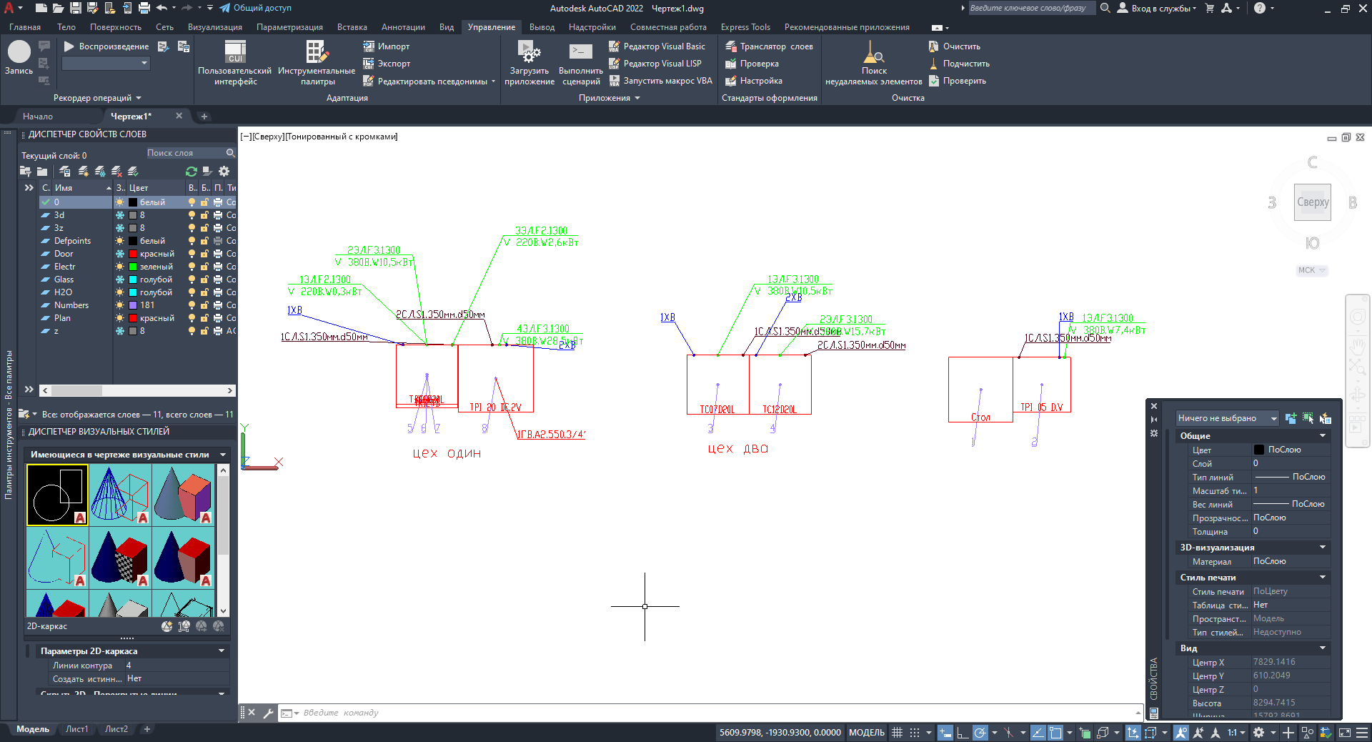

    - Для того, чтобы скрыть оборудование, у которого отсутствует определённое подключение нужно перейти на вкладку «Утилиты»;
    - Затем нажать кнопку «Скрыть оборудование без воды/электричества/газа»;
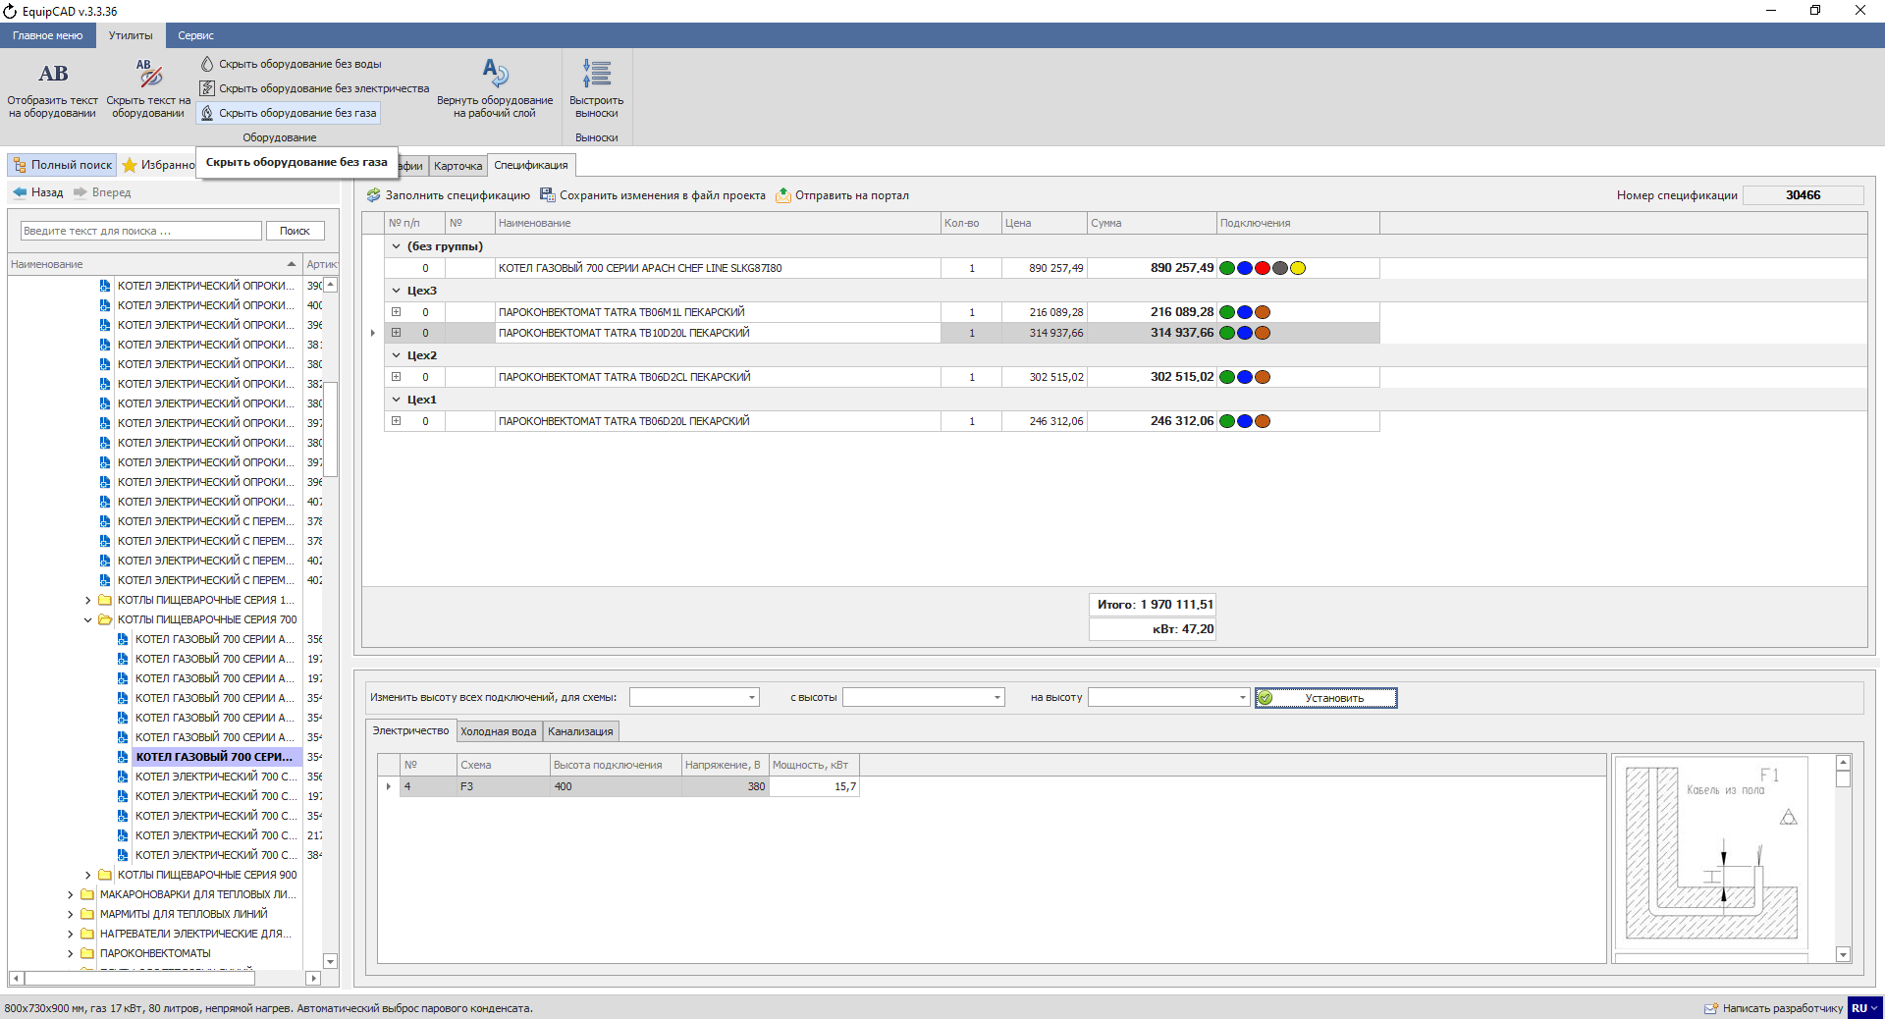
П11.7.6
П11.7.5
Для примера скроем оборудование, у которого отсутствует подключение электричества.
Программа выдаст оповещение о том, что оборудование без выносок электричества было перемещено на слой «0_Working_Layer_Off».
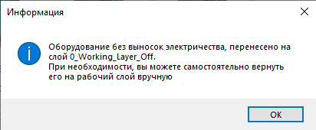
После подтверждения действий программа приключиться на AutoCAD, где, как можно видеть отсутствует собственный блок «Стол» у которого не было проставлено подключение электричества.
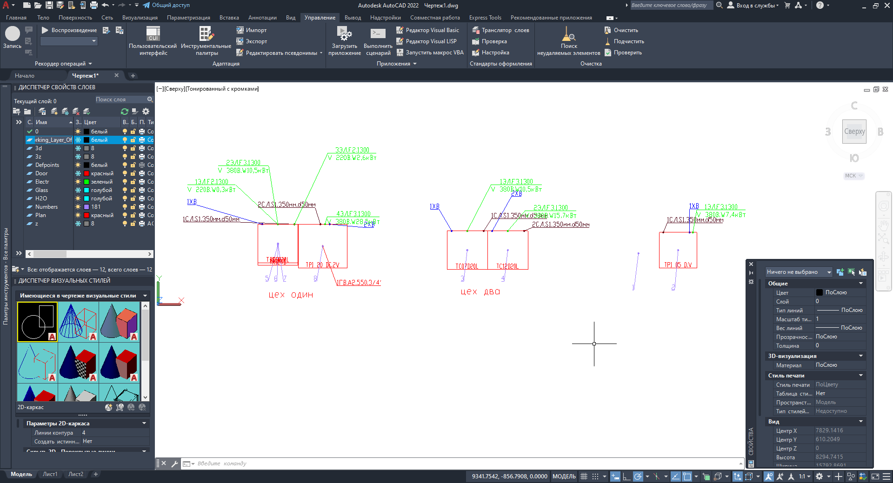
Примечание: Данные утилиты скрывают то оборудование, у которого НЕ ПРОСТАВЛЕНЫ те или иные точки подключения!

    - Для того, чтобы вернуть оборудование на основной слой необходимо нажать кнопку «Вернуть оборудование на рабочий слой»;
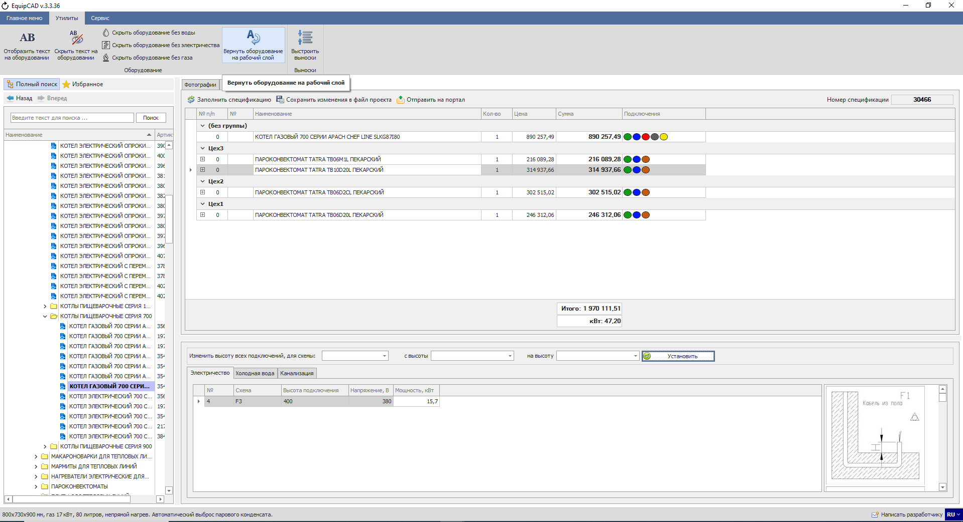
П11.7.7
После этого программа EquipCaD вернёт скрытое ранее оборудование на основной слой и переключиться на AutoCAD.

    - Перед тем, как начать выстраивать выноски вам необходимо построить в проекте отрезок, по которому вы хотите выстроить выноски;
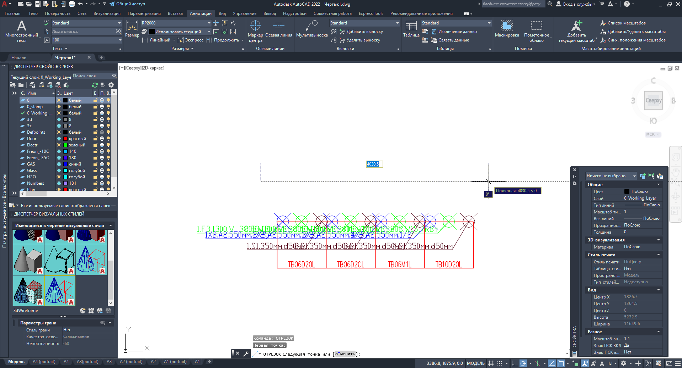

    - Для того, чтобы выстроить выноски оборудования нужно перейти на вкладку «Утилиты»;
    - Затем нажать кнопку «Выстроить выноски»;
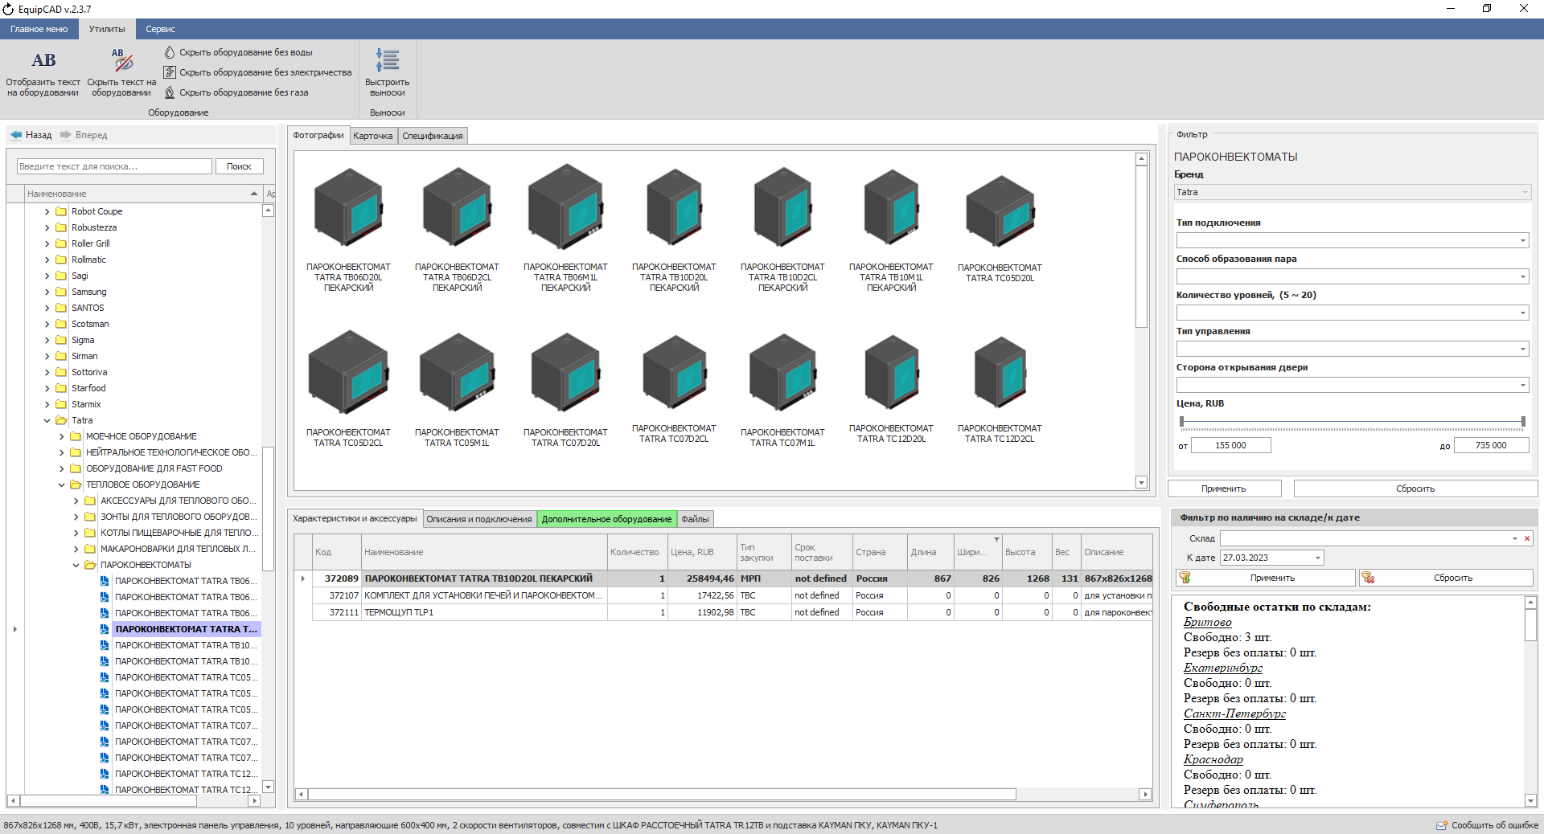
П11.7.10
П11.7.9

    - Затем программа оповестит вас о то, что необходимо выбрать выноски, которые вы хотели бы выстроить;
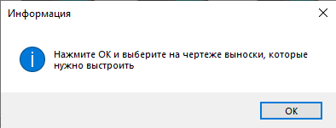

    - После подтверждения действий программа приключиться на AutoCAD, где необходимо выделить выноски, которые вы хотите выстроить и нажать кнопку ПКМ/Enter/Пробел;
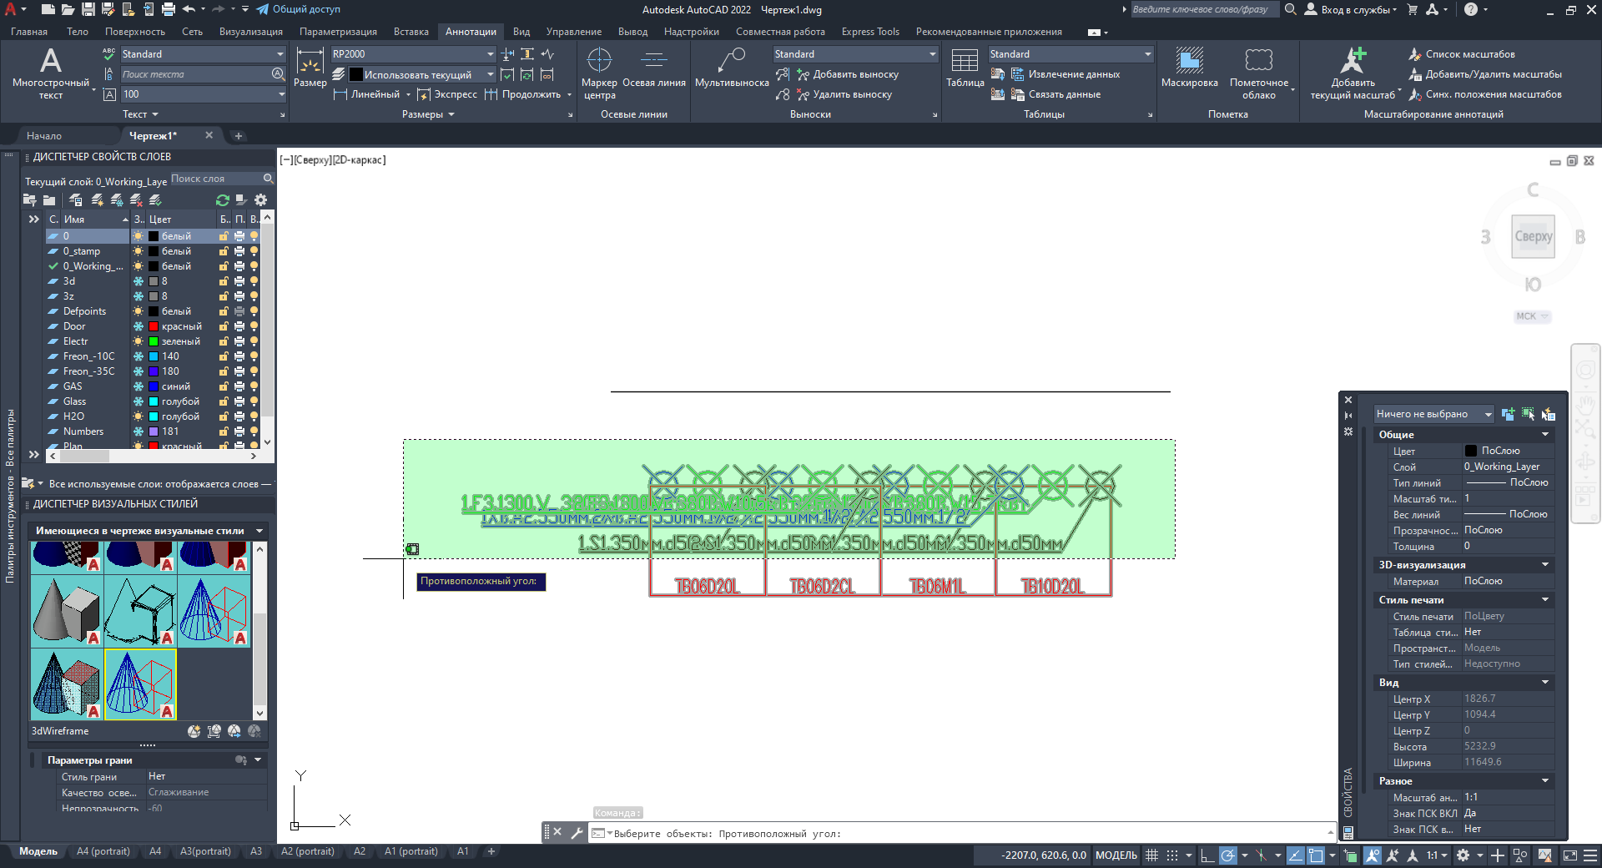

    - Затем программа оповестит вас о том, что необходимо выбрать линию, по которой вы хотели бы выстроить выноски;
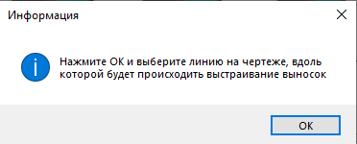

    - После подтверждения действий программа приключиться на AutoCAD, где необходимо выделить отрезок, по которому вы хотите выстроить выноски и нажать кнопку ПКМ/Enter/Пробел;
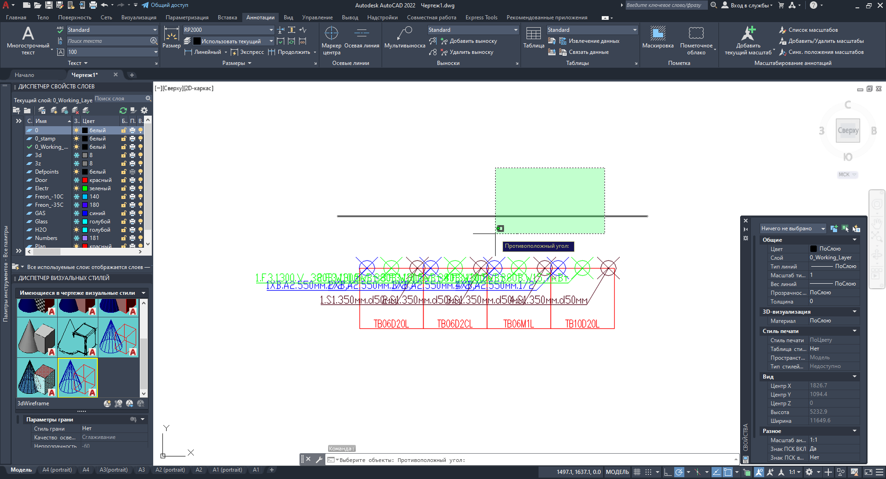

После этого программа выстроит выбранные вами выноски по выбранном вами отрезке.
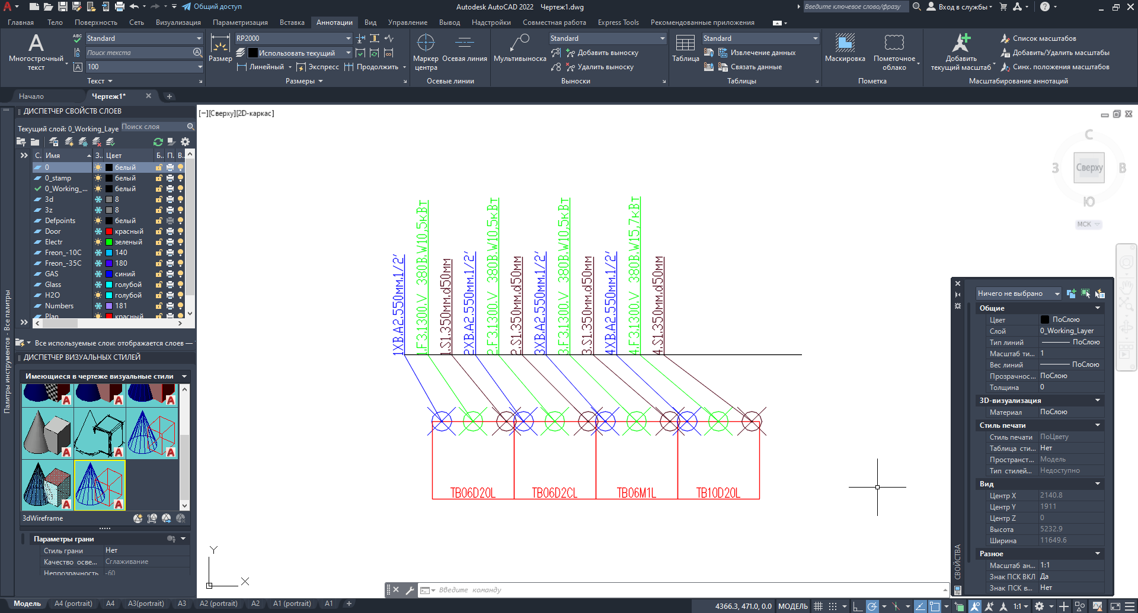

    - На вкладке сервис, в настройках программы, в общих настройках AutoCAD возможно выбрать при каком максимальном угле отрезка, по которому выстраиваются выноски они будут поворачиваться на определённый градус;
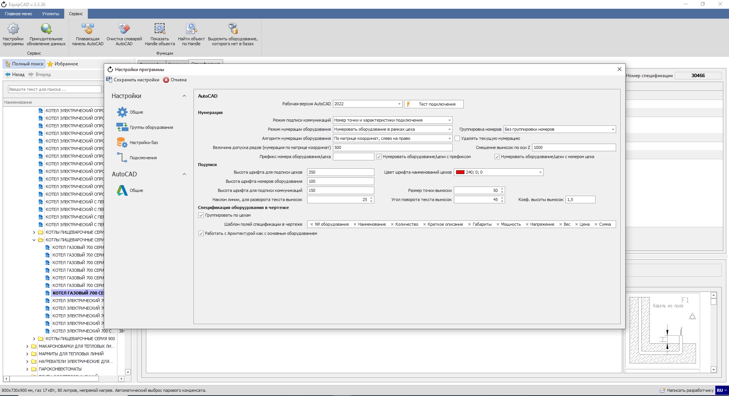
П11.7.15
Если угол поворота отрезка больше, то выноски не будут повёрнуты на определённый градус.
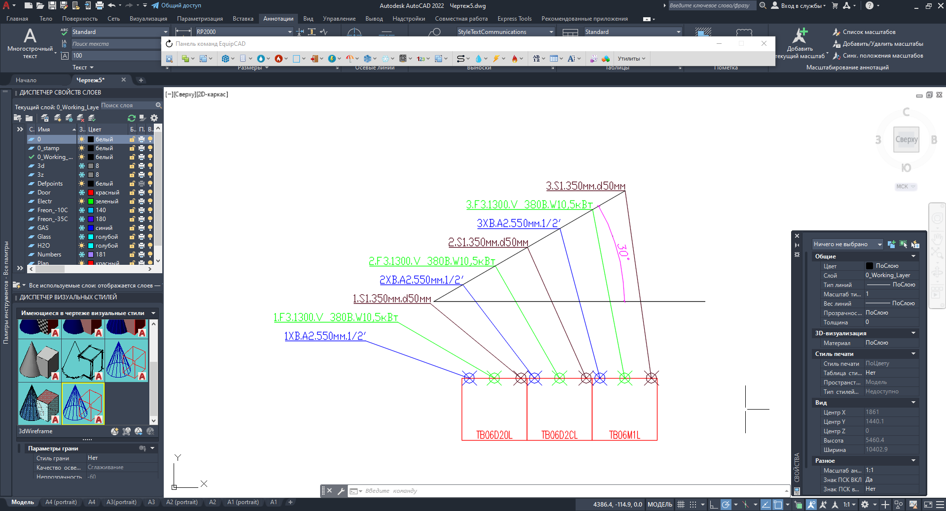
И наоборот, если угол поворота отрезка меньше, чем указано в настройках, то выноски будут повёрнуты на определённый градус.
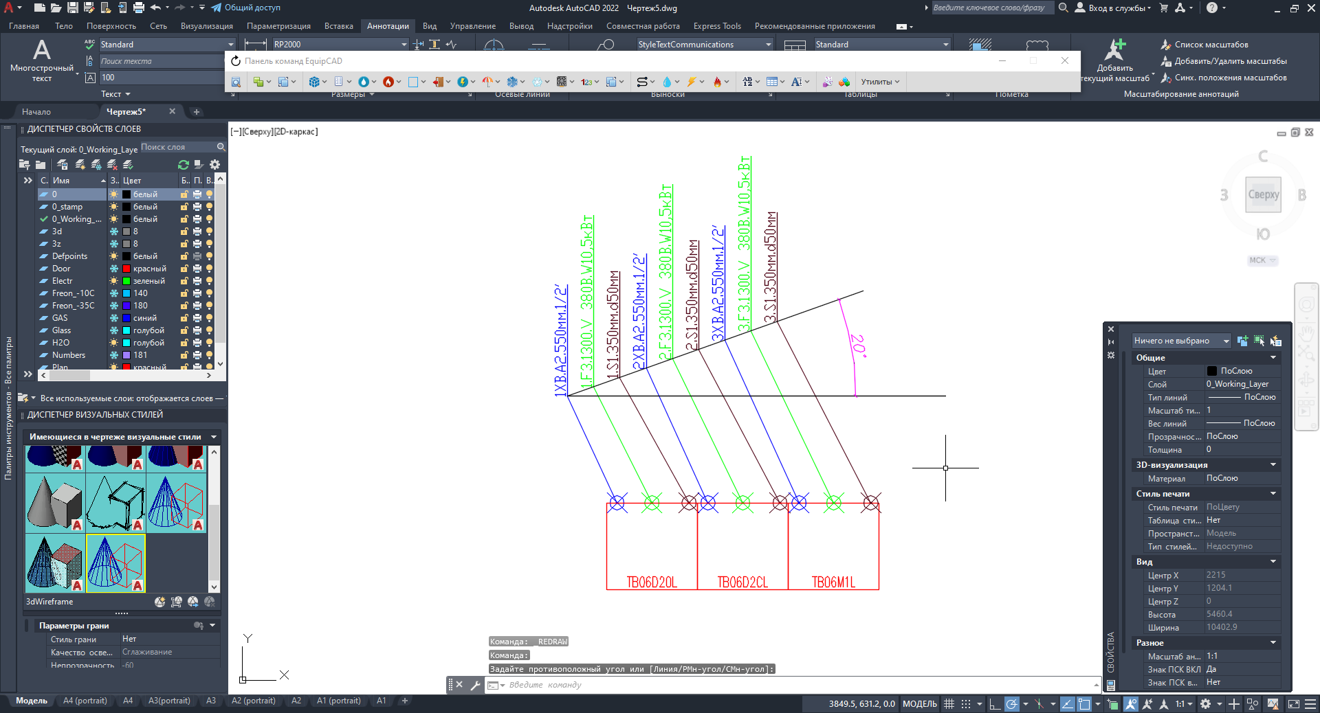

    - Также возможно настроить то, на каком расстоянии друг от друга будут находиться выноски при расстановке, за это отвечает настройка «Коэффициент высоты выносок»
П11.7.16

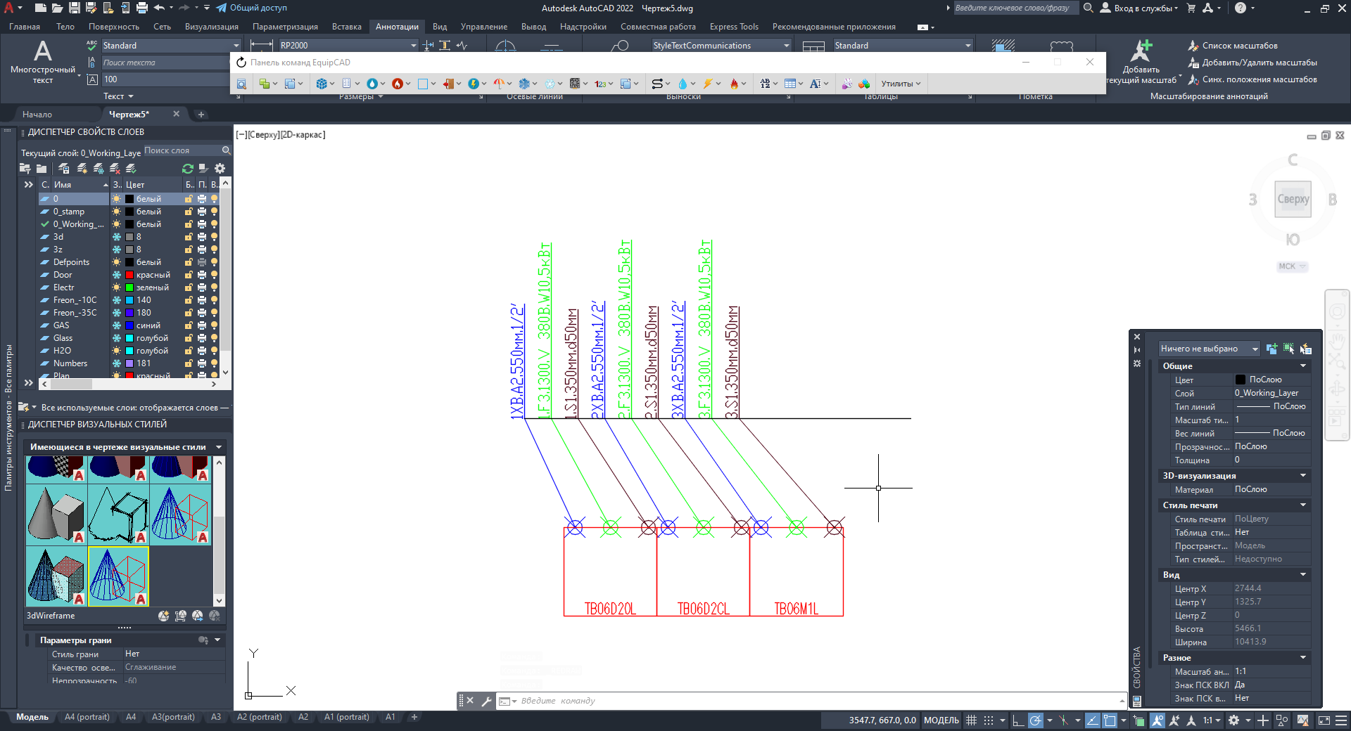
Коэффициент 2.5

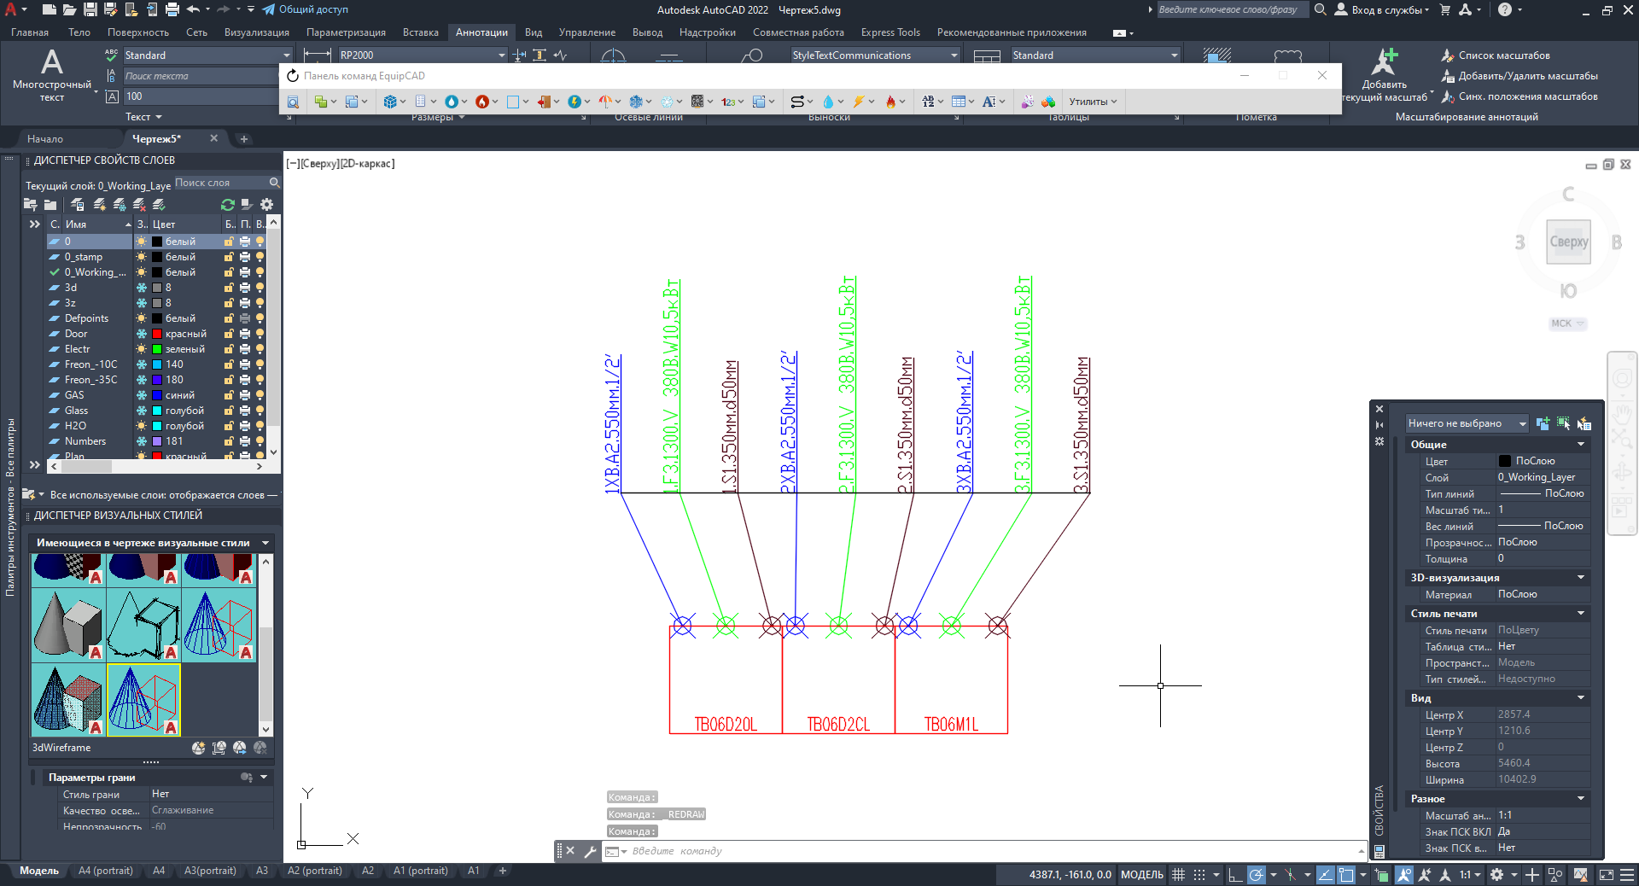
Коэффициент 4.5

    - Также возможно настроить угол, на который будут поворачиваться выноски при выстраивании по горизонтальной линии
П11.7.17

    - Для того, чтобы удалить слой 3D с чертежа нужно перейти на вкладку «Утилиты»;
    - Затем нажать кнопку «Удалить 3D с черптежа»;
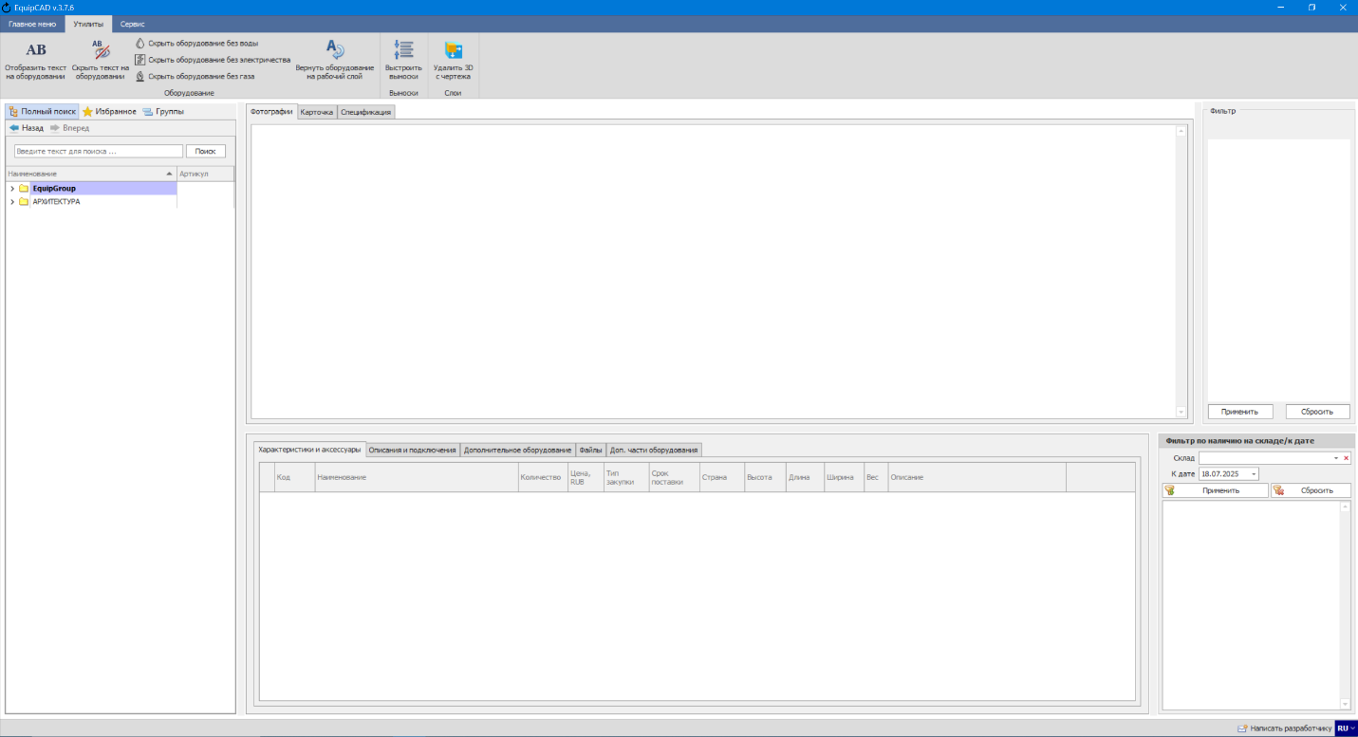
П11.7.19
П11.7.18

    - В открывшемся окне выбрать «Да»;
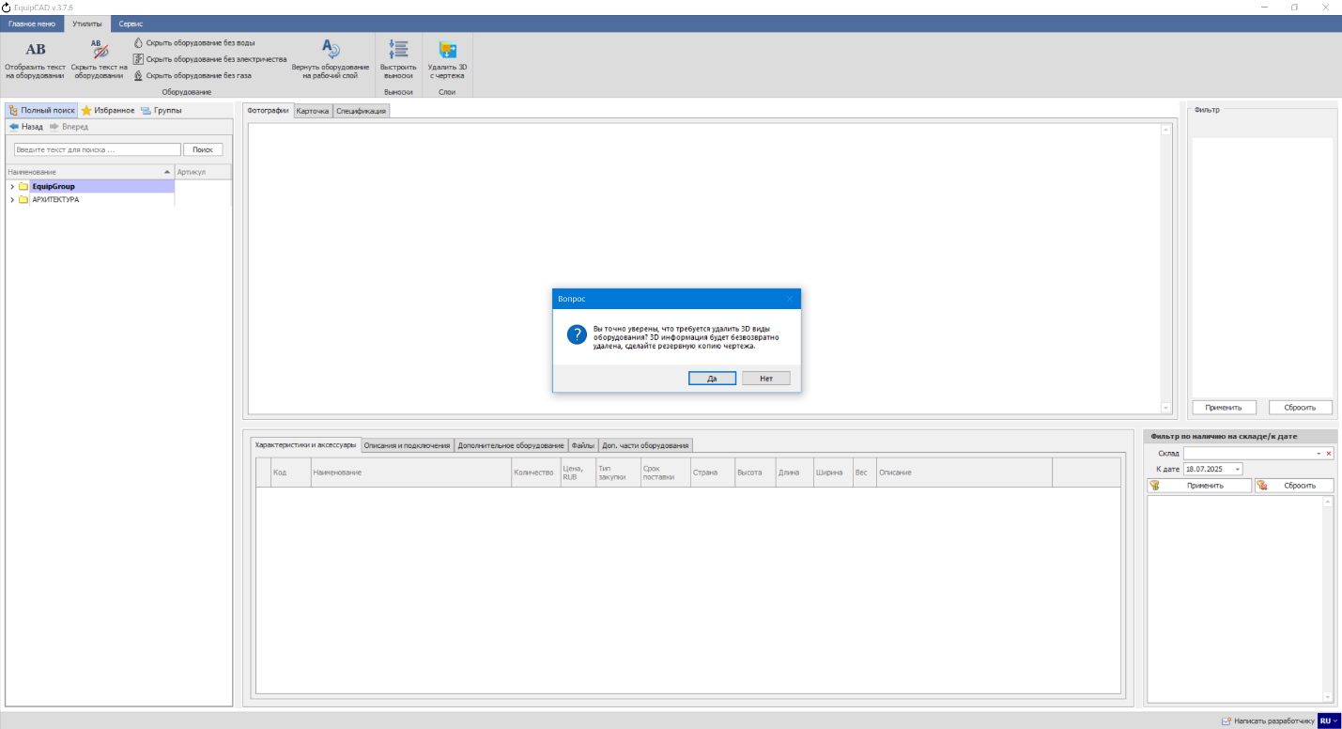
После этого с текущего чертежа будет удалён слой 3D, вместе со всеми элементами, которые на нём находятся.
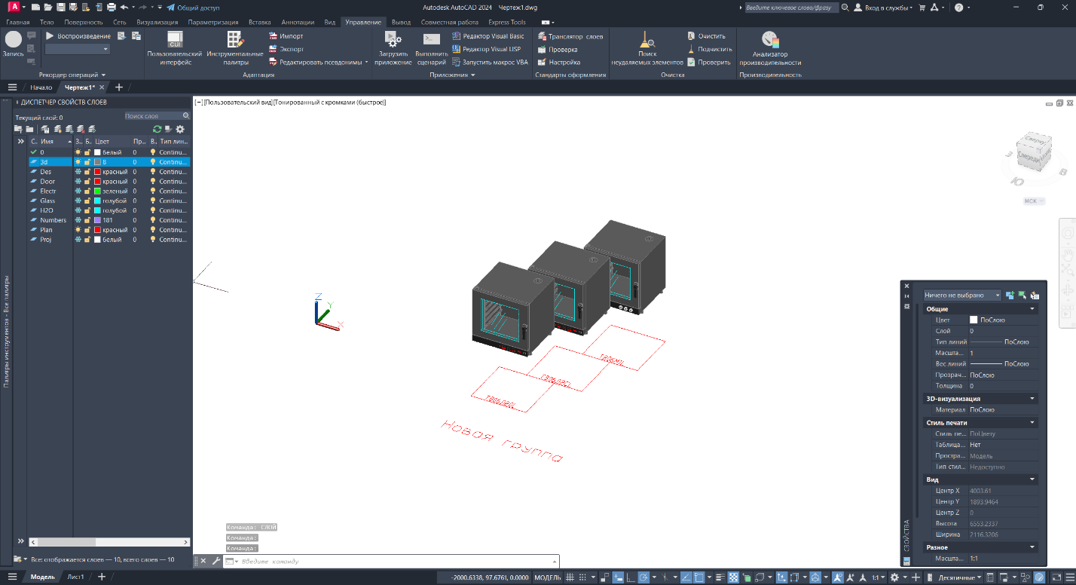
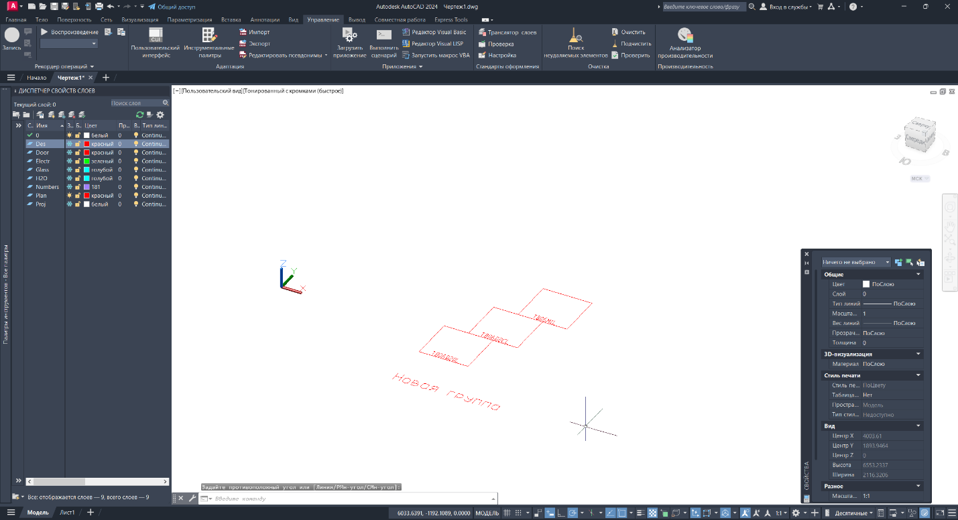
Примечание: Слой 3D удаляется с чертежа безвозвратно, поэтому следует предварительно скопировать чертёж и только после этого выполнять удаление!

  - Таблицы коммуникаций.

    - Для создания таблицы коммуникация необходимо в разделе «Нумерация и таблицы» нажать кнопку «Таблицы коммуникаций» и выбрать необходимую таблицу;
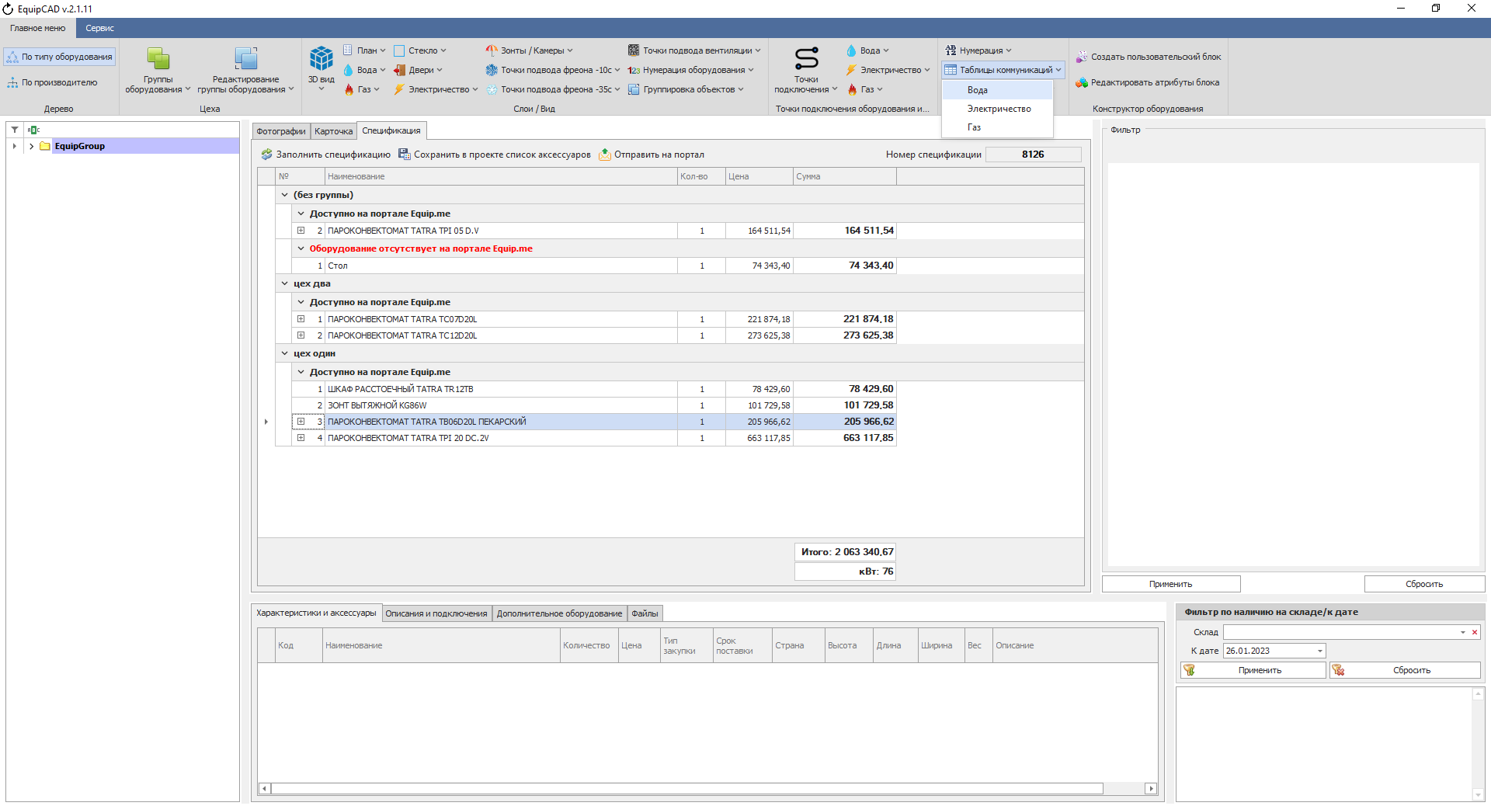
П11.8.1

    - Таблица коммуникация представляет собой таблицу, в которой собрана вся информация о проставленных точках подключения электричества, воды или газа в проекте (в таблице указана вся информация по точкам подключения независимо от того, что указано в шаблоне включая примечания);
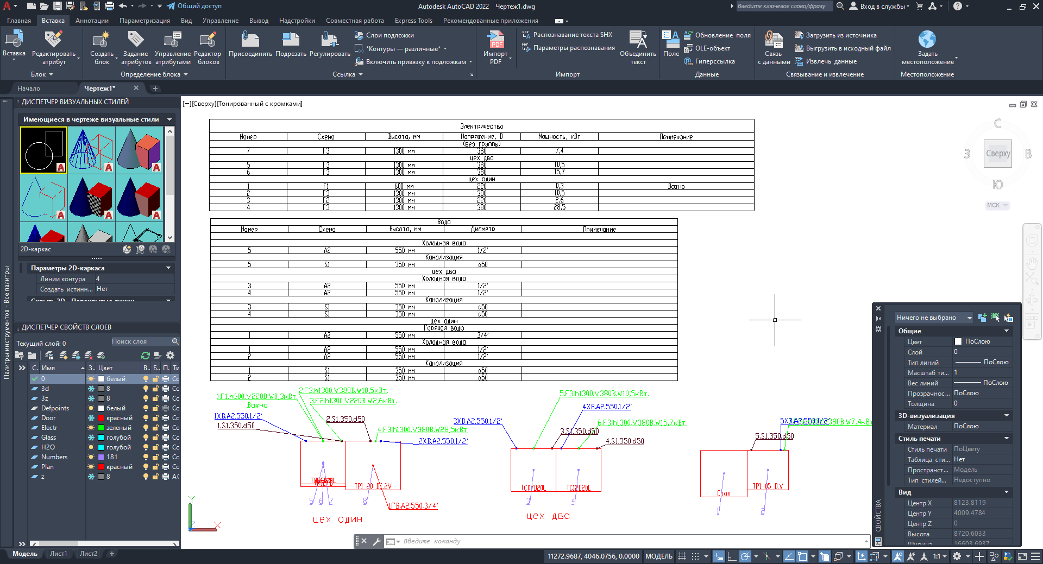
В данном примере показаны таблицы «Электричество» и «Вода».

  - Точки подключения в спецификации.
Для просмотра информации по точкам подключения в спецификации необходимо следуя пункту 10.3 отправить спецификацию на портал и скачать её в Excel, в том случае, если в проекте были проставлены точки подключения, то внизу появятся соответствующие вкладки.
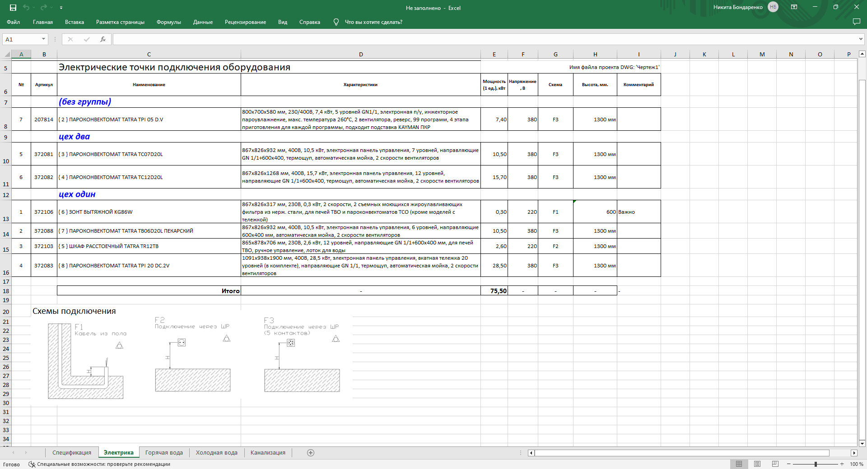
П11.9
Каждая вкладка содержит в себе номер точки подключения, артикул, номер оборудования (в скобках в графе «Наименование»), наименование с разбивкой по цехам, характеристики оборудования и информацию о подключении: мощность, напряжение, схема и высота подключения. Также внизу размещены схемы подключения, которые используются в проекте.
- Важные моменты работы.

  - Копирование проектов.
При копировании проекта в другой файл AutoCAD, через буфер обмена вся информация по созданным цехам, нумерации, точкам подключения и пр. - теряется. Для того, чтобы избежать этого, необходимо нажать кнопку «сохранять как» и сохранить файл под другим названием.

  - Удаление цехов в проекте
При удалении цеха из чертежа порядковые номера других цехов останутся неизменными, скорректировать номера цехов можно, вручную изменив их в окне «Порядок групп, префиксы».
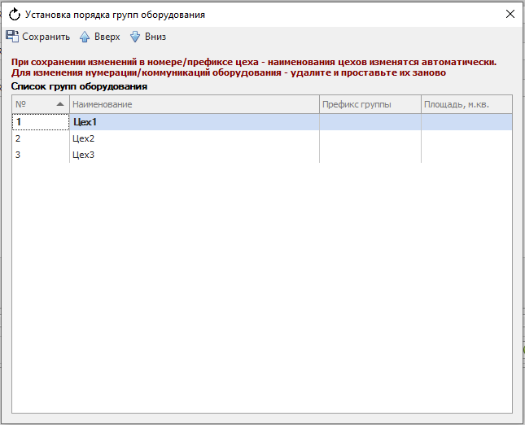
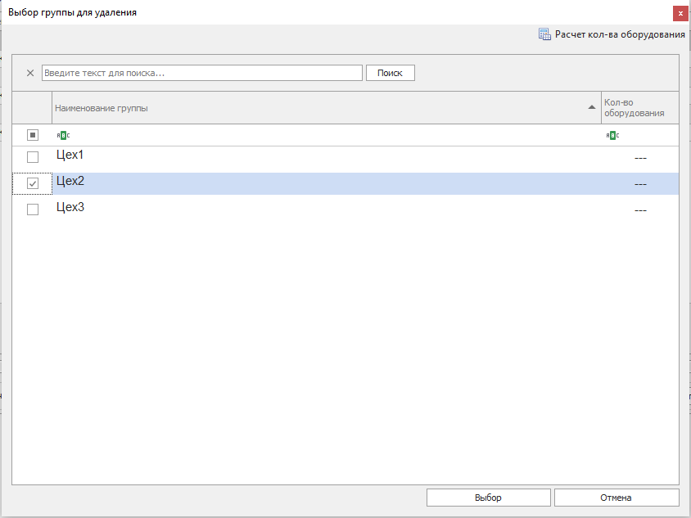
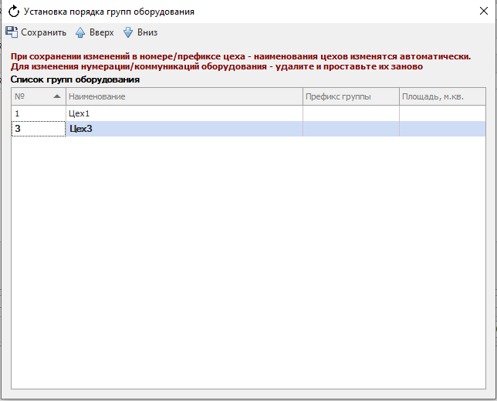
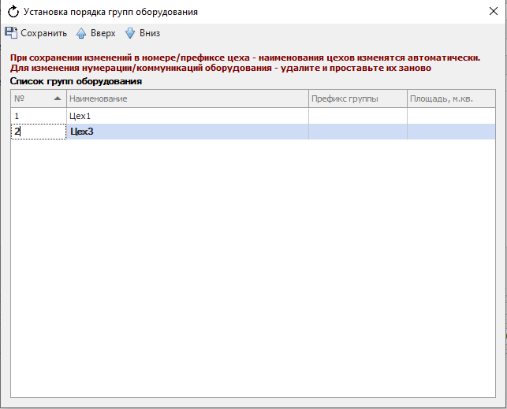

  - Отмена выполнения команд
Выполнение некоторых команд в EquipCaD можно отменять, для этого необходимо нажать кнопку «Отмена» в правом нижнем углу прогресс бара.
